ООО «ГрадоСервис»

ПРОГРАММНОЕ ОБЕСПЕЧЕНИЕ

«ActiveMap Messages»

Версия 3.47.0 для ActiveMap 5.51
Руководство пользователя

2026

1 Общие сведения 5
1.1 Описание приложения 5
1.2 Требования к программным и аппаратным средствам 7
1.3 Установка Программы 7
2 Работа в Программе 9
2.1 Запуск Программы 9
2.2 Настройка подключения 12
2.3 Пользовательский интерфейс Программы 12
2.3.1 Меню Программы 13
2.3.2 Строка поиска объектов 27
2.3.3 Кнопка выбора кластера 30
2.3.4 Профиль пользователя 31
2.3.5 Лента уведомлений 33
2.3.6 Область поиска и фильтра заданий 33
2.3.7 Область списка заданий 37
2.3.8 Панель информации по заданию 42
2.3.8.1 Вкладка «Информация» 43
2.3.8.2 Вкладка «Карта» 63
2.3.8.3 Вкладка «История» 68
2.3.8.4 Вкладка «Связь» 70
2.3.8.5 Вкладка с объектами заданий 72
2.4 Настройки Программы 74
2.4.1 Внутренние настройки 75
2.4.2 Внешние настройки 78
2.4.2.1 tasksFilter 80
2.4.2.2 Значения по умолчанию 81
2.4.2.3 Плагины 83
2.4.2.4 Печать задания 86
2.4.2.5 Подложка карты приложения 87
2.4.2.6 Слои веб-приложения 89
2.4.2.7 Автоматическое применение фильтра 90
2.4.2.8 Радиус попадания фото в зону задания 91
2.5 Работа с табличными данными 92
2.5.1 Слои 94
2.5.1.1 Меню окна слоя 97
2.5.1.2 Инструменты карты 99
2.5.1.3 Фильтры и сортировка в окне слоя 99
2.5.1.4 Отчеты в окне слоя 103
2.5.1.5 Создание объектов слоя 107
2.5.1.6 Редактирование объектов слоя 115
2.5.1.7 Удаление объектов слоя 123
2.5.2 Таблицы с данными и справочники 123
2.6 Просмотр и редактирование информации по заданию 129
2.7 Операции над выбранными заданиями 131
2.7.1 Список заданий 131
2.7.2 Карта заданий 142
2.8 Создание заданий 150
2.8.1 Создание задания в главном окне Программы 151
2.8.2 Создание заданий с помощью загрузки фотографий с геопривязкой 167
2.8.3 Создание заданий на основе фотографий, прикрепленных к заданию 168
2.8.4 Создание заданий с помощью таймлапс, снятого в приложении «ActiveMap Mobile» 171
2.8.5 Массовое создание и обновление заданий с помощью excel-таблицы 172
2.8.5.1 Создание заданий с помощью excel-таблицы 172
2.8.5.2 Обновление заданий с помощью excel-таблицы 181
2.8.6 Cоздание заданий в окне объектов обслуживания 182
2.8.7 Создание заданий с маршрутом 186
2.9 Работа с расписаниями 194
2.9.1 Создание расписаний 194
2.9.2 Редактирование расписаний 204
2.9.3 Экспорт расписаний 209
2.9.4 Импорт расписаний 212
2.9.5 Удаление расписаний 216
2.10 Завершение работы 218
3 Часто задаваемые вопросы 219
3.1 Что делать, если не получается авторизоваться в Программе 219
3.2 Что делать при возникновении проблем при обновлении Программы 219
3.3 Почему не открывается фото из задания в Программе 219
3.4 Почему не создаются задания по расписанию 219
3.5 Почему не импортируется слой объектов обслуживания или задания из MS Excel 220
4 Словарь терминов 221
5 Версии продукта 233

1 Общие сведения

1.1 Описание приложения
«ActiveMap Messages» является частью многокомпонентной системы «ActiveMap», предназначенной для удаленного управления сотрудниками.
«ActiveMap» – это онлайн-система организации взаимодействия работы выездных сотрудников и диспетчера (координатора заданий). Система «ActiveMap» реализует управление заданиями и непрерывное информирование о стадии выполнения работ.
Возможности «ActiveMap»:
- Гибкая настройка под потребности компании.
«ActiveMap» можно адаптировать под любой бизнес-процесс. Для каждой организации можно настроить список видов работ, этапы и сроки выполнения заданий.
- Добавление заданий и контроль их выполнения.
Система позволяет добавлять плановые и оперативные задания, в том числе по расписанию по заданному шаблону.
- Инвентаризация объектов на местности.
«ActiveMap» помогает проводить инвентаризацию объектов: обновление информации по состоянию существующих объектов, выявление несуществующих и создание новых объектов.
- Контроль выездных сотрудников.
Система помогает осуществлять контроль сотрудников, который предполагает отслеживание местонахождения выездных сотрудников в реальном времени, просмотр истории их перемещения и фиксацию выполнения заявок.
- Удобное и быстрое взаимодействие между сотрудниками и координаторами работ.
«ActiveMap» ускоряет процесс обмена результатами между выездным сотрудником и координатором работ. Координатор также может оперативно обновлять информацию по заданию, изменения сразу отобразятся у выездного сотрудника. Координатор может оперативно вернуть задание на выполнение по результатам работы выездного сотрудника.
- Использование материалов фото и видеофиксации, данных GLONASS/GPS.
Система позволяет фиксировать факт выполнения работы на местности при помощи фотографий, видеозаписей, данных о местонахождении. Это дает возможность избежать выездного контроля выполненных заявок.
- Настройка прав пользователей системы.
Система дает возможность настраивать права пользователей – каждому пользователю присваивается определенная роль. Роль пользователя системы влияет на доступ к списку заданий, возможностям редактирования и управления этими заданиями. Предусмотрены роли от простых исполнителей до администратора всей системы.
- Отображение объектов обслуживания на карте.
«ActiveMap» позволяет создавать задания на основе объектов обслуживания с автоматическим заполнением координат и полей задания.
- Электронные документы.
В системе можно создавать отчеты по работе с заданиями и активности пользователей по форме документа организации, реализовывать выписку счетов при работе выездных сотрудников.
Подробнее о возможностях всестороннего использования системы «ActiveMap» можно узнать на сайте компании ООО «ГрадоСервис» https://activemap.gs/#system-capabilities.
Программное обеспечение «ActiveMap Messages» (далее — Программа) представляет собой настольное приложение, реализующее клиентскую часть модуля управления заданиями программного комплекса «ActiveMap».
Программа предназначена для решения следующих задач:
- постановка заданий для сотрудников ответственных организаций (с возможностью добавления медиафайлов и выполнения географической привязки),
- управление заданиями и контроль за их выполнением,
- формирование аналитических и статистических отчетов по заданиям.

1.2 Требования к программным и аппаратным средствам
Для устойчивого функционирования Программы рабочее место должно иметь характеристики не ниже следующих:
- процессор – Intel Core i5 и выше,
- оперативная память – 8ГБ,
- операционная система – Microsoft Windows 10 и выше,
- Microsoft .NET Framework 4.6.1.

1.3 Установка Программы
Для установки Программы на компьютер пользователя необходимо:
- На геопортале в режиме «Карта» на верхней панели страницы нажать кнопку «С чего начать?».
- Из перечня предложенных модулей выбрать «ActiveMap Messages».
- Нажать «Скачать». Будет загружен файл setupMapMessagesGS.exe.
- Запустить файл setupMapMessagesGS.exe, вызывающий мастер установки «ActiveMap Messages» (Рис. 1.1).
- Для перехода к окну с текстом лицензионного соглашения необходимо нажать «Далее». После прочтения текста соглашения следует нажать «Принимаю» для продолжения установки или «Отмена» для прекращения установки Программы.
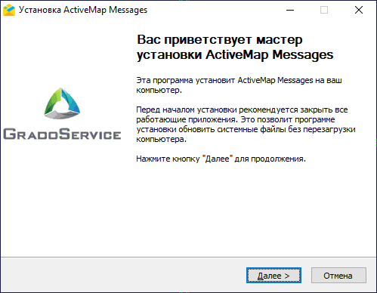
Рис. 1.1 Запуск мастера установки «ActiveMap Messages»
6. После нажатия кнопки «Принимаю» необходимо перейти к окну выбора папки для установки «ActiveMap Messages» (Рис. 1.2). Мастер установки по умолчанию предложит поместить программный файл в папку «C:/Users/User_name/Documents/ООО Градосервис/ActiveMap Messages». Можно выбрать другую папку, нажав «Обзор…».
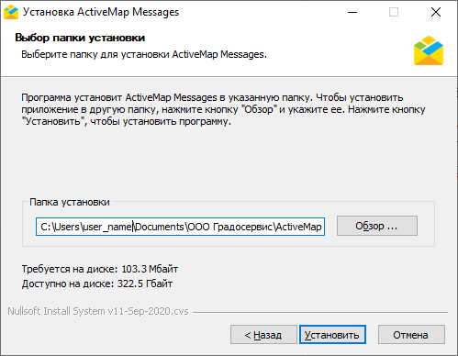
Рис. 1.2 Окно выбора папки для установки Программы
- После выбора папки необходимо нажать «Установить».

2 Работа в Программе

2.1 Запуск Программы
После завершения установки появится окно с предложением запустить Программу (Рис. 2.1). Следует нажать «Да», чтобы запустить Программу.
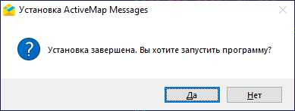
Рис. 2.1 Запуск Программы сразу после установки
При нажатии на кнопку «Нет» для запуска Программы необходимо щелкнуть по ярлыку «ActiveMap Messages», автоматически созданному на рабочем столе после установки (Рис. 2.2).
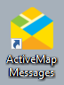
Рис. 2.2 Ярлык Программы на рабочем столе
При запуске Программы система проводит проверку на соответствие версий «ActiveMap Messages», «MapSurfer» и «Cerebellum». Если версия не соответствует, то выйдет соответствующее сообщение.
После успешного запуска откроется окно авторизации в Программе (Рис. 2.3). В строке «Параметры входа» будет прописан сервер клиента. Необходимо указать имя пользователя и пароль. В веб-компоненте «MapSurfer» можно настроить отображение флага «Сохранить пароль» при входе в систему. Если данная настройка включена, то для сохранения указанного имени пользователя и пароля следует поставить галочку напротив строки «Сохранить пароль». Пароли хранятся в зашифрованном виде.
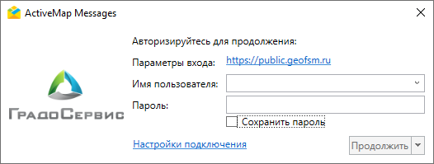
Рис. 2.3 Окно авторизации в Программе
При первом запуске Программы и при наличии обновлений при последующих запусках после нажатия «Продолжить» появится окно с предложением установить файлы обновления (Рис. 2.4).
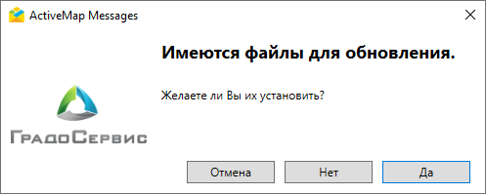
Рис. 2.4 Окно установки обновлений
После загрузки обновлений откроется пользовательский интерфейс Программы с функциональным набором, соответствующим правам доступа пользователя.
Настройки доступа к данным устанавливаются администратором индивидуально для каждого пользователя, в зависимости от его роли. Роли отличаются друг от друга набором действий, которые они могут совершить в системе. Роли назначаются администраторами при создании аккаунтов пользователей.
В системе «ActiveMap» существует несколько предустановленных ролей пользователей:
- «Администратор системы» отвечает за настройку Системы и управление всеми кластерами, организациями и пользователями всех ролей, контрактами, слоями и таблицами, за выдачу прав доступа к слоям и отчетам, а также за управление заданиями. Управление включает в себя создание, редактирование и удаление.
- «Администратор кластера» отвечает за администрирование работы одного или нескольких указанных кластеров, а именно: за управление организациями и пользователями, слоями и таблицами, выдачу прав доступа к слоям и отчетам, а также управление заданиями внутри своих кластеров. Управление включает в себя создание, редактирование и удаление.
- «Администратор организации» отвечает за администрирование работы своей организации, а именно: за управление пользователями, слоями и таблицами, выдачу прав доступа к слоям и отчетам, а также управление заданиями внутри организации. Управление включает в себя создание, редактирование и удаление.
- «Инспектор системы» отвечает за управление заданиями всех кластеров, включая их создание и редактирование (за исключением изменения заголовка, организации, вида работ, приоритета, описания, срока выполнения и местоположения).
- «Инспектор кластера» отвечает за управление заданиями одного или нескольких указанных кластеров, включая их создание и редактирование (за исключением изменения заголовка, организации, вида работ, приоритета, описания, срока выполнения и местоположения), может создавать новые, редактировать и удалять доступные слои и таблицы.
- «Инспектор организации» отвечает за управление заданиями своей организации, включая их создание и редактирование (за исключением изменения заголовка, организации, вида работ, приоритета, описания, срока выполнения и местоположения), может создавать новые, редактировать и удалять доступные слои и таблицы.
- «Исполнитель» отвечает за выполнение назначенных на него заданий в Системе, может создавать новые задания, слои и таблицы, редактировать и удалять доступные слои и таблицы.
Помимо использования предустановленных администраторы могут создавать собственные пользовательские роли. Созданные пользовательские роли получают по умолчанию права роли исполнителя.

2.2 Настройка подключения
Если доступ в интернет осуществляется через прокси-сервер, в окне авторизации (Рис. 2.3) необходимо нажать на «Настройки подключения», после чего появится окно «Настройки соединения» с настройками прокси-сервера (Рис. 2.5).
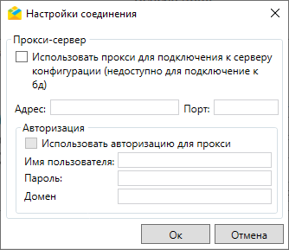
Рис. 2.5 Настройки прокси-сервера
В данном окне можно указать используемые в сети параметры прокси и нажать «Oк» для сохранения настроек.

2.3 Пользовательский интерфейс Программы
Интерфейс Программы включает в себя следующие элементы (Рис. 2.6):
- Строка меню – предоставляет доступ ко всем возможностям Программы в виде стандартного иерархического меню.
- Строка поиска объектов – позволяет искать объекты обслуживания в слоях.
- Кнопка выбора кластера – позволяет переключаться между заданиями разных кластеров, видеть организации, пользователей и слои, доступные в выбранном кластере. Кнопка отображается только для пользователей с ролями администратора и инспектора системы, а также администратора и инспектора кластера, если они отвечают за несколько кластеров.
- Профиль пользователя – позволяет вносить и изменять информацию о текущем пользователе.
- Лента уведомлений – отображает уведомления о различных событиях: выходе исполнителя из зоны действия задания, просрочке заданий и других.
- Область поиска и фильтра заданий – предоставляет возможность отфильтровать перечень заданий под индивидуальные потребности.
- Область списка заданий – содержит список всех загруженных в систему заданий с учетом примененного фильтра и кластера.
- Панель информации по заданию – отвечает за просмотр подробной информации по заданию и ее редактирование.
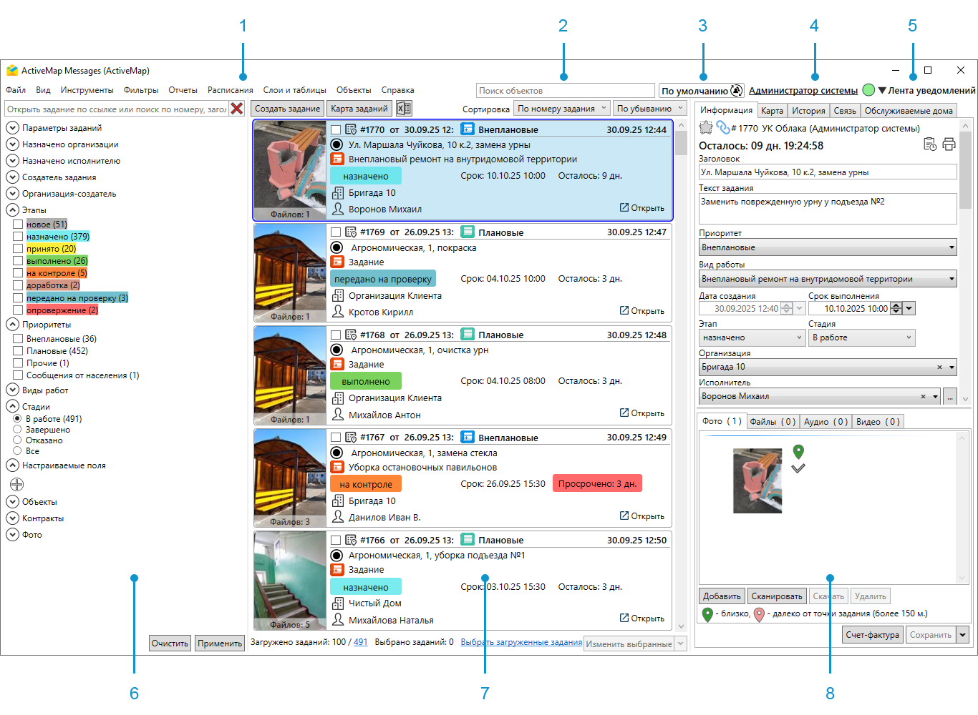
Рис. 2.6 Элементы главного окна Программы

2.3.1 Меню Программы
В верхней части окна Программы расположена строка меню, которая содержит следующие разделы (Рис. 2.7):
Рис. 2.7 Меню Программы
- «Файл»,
- «Вид»,
- «Инструменты»,
- «Фильтры»,
- «Отчёты»,
- «Расписания»,
- «Слои и таблицы»,
- «Объекты»,
- «Справка».
Помимо стандартных разделов в строке меню может присутствовать раздел «Плагины».
Раздел меню «Файл» содержит следующие вкладки (Рис. 2.8):
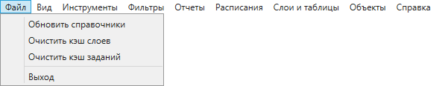
Рис. 2.8 Раздел меню «Файл»
- «Обновить справочники» – моментальное обновление служебных данных, используемых в заданиях (видов работ, этапов, приоритетов, списков слоев и прав на них), путём синхронизации с сервером;
- «Очистить кэш слоев» – удаление сохраненных на ПК пользователя данных слоев или файлов слоев, включая кэш базовой карты. При редактировании слоя другими пользователями кэш очищается автоматически при переподключении слоя, перемещении по карте или изменении масштаба.
- «Очистить кэш заданий» – удаление сохраненных на ПК пользователя данных и файлов заданий.
- «Выход» – завершение работы в Программе.
Раздел меню «Вид» содержит следующие вкладки (Рис. 2.9):
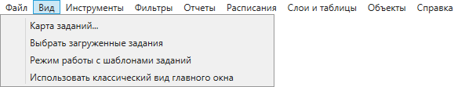
Рис. 2.9 Раздел меню «Вид»
- «Карта заданий» – просмотр заданий на карте в отдельном окне в соответствии с указанной в задании географической привязкой (Рис. 2.10);
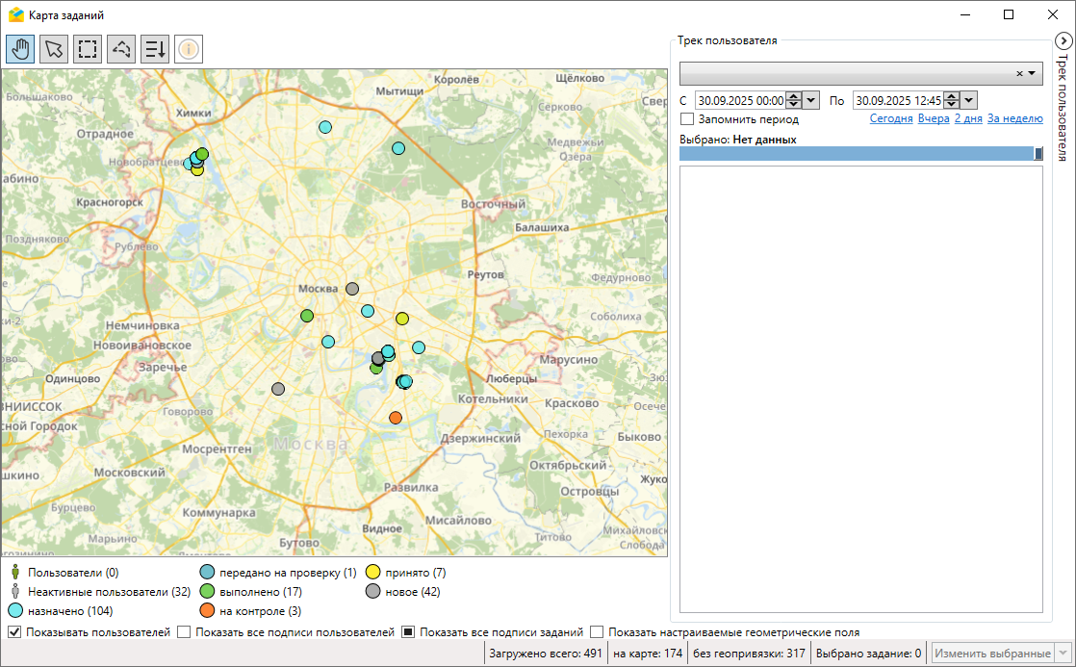
Рис. 2.10 Окно «Карта заданий»
Работа в окне карты заданий подробно описана в разделе Карта заданий.
- «Выбрать загруженные задания» – выбор всех заданий, которые отображаются в области списка заданий;
- «Режим работы с шаблонами заданий» – просмотр и редактирование шаблонов заданий, которые создаются по расписанию;
- «Использовать классический вид главного окна» – переключение между новым интерфейсом списка заданий и старым (подробнее в разделе Область списка заданий).
Раздел меню «Инструменты» содержит следующие вкладки (Рис. 2.11):
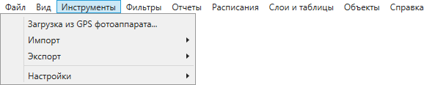
Рис. 2.11 Раздел меню «Инструменты»
- «Загрузка из GPS фотоаппарата…» – загрузка заданий и фотографий с географической привязкой (Рис. 2.12). Более подробно процесс добавления заданий указанным способом описан в разделе Создание заданий с помощью загрузки фотографий с геопривязкой.
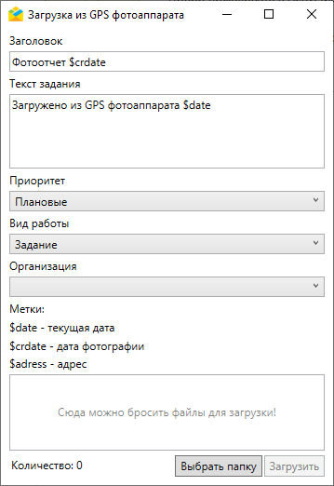
Рис. 2.12 Загрузка из GPS фотоаппарата
- «Импорт» – массовая загрузка заданий в систему из MS Excel. Раздел содержит вкладки второго уровня: «Импортировать задания из MS Excel», «Импортировать шаблонные задания из MS Excel», «Обновить задания из MS Excel» и «Сохранить шаблон с примерами» (Рис. 2.13).
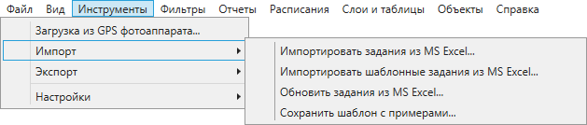
Рис. 2.13 Импорт данных
Для загрузки заданий или шаблонов заданий из MS Excel можно скачать шаблон с примерами, подготовить файл для импорта по шаблону и загрузить готовый файл в программу. Для обновления заданий из MS Excel необходимо выгрузить нужные задания, внести изменения и загрузить готовый файл при помощи инструмента «Обновить задания из MS Excel». Более подробно процесс импорта заданий описан в разделе Массовое создание и обновление заданий с помощью excel-таблицы.
Примечание:
Если в таблице был применен фильтр, то Система предложит загрузить задачи, используя данный фильтр.

Во всех стандартных окнах выбора или сохранения файла запоминается путь, чтобы открыть ту же папку при повторном обращении.
- «Экспорт» – выгрузка данных в файл MS Excel (Рис. 2.14).
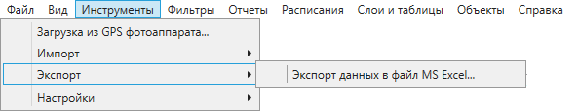
Рис. 2.14 Экспорт данных
Данные выгружаются с учетом фильтра, примененного к заданиям. Процесс экспорта описан подробнее в разделе Область списка заданий.
- «Настройки» – управление настройками «ActiveMap Messages». Раздел содержит вкладки второго уровня (Рис. 2.15):
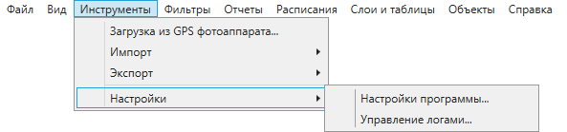
Рис. 2.15 Вкладка «Настройки»
- «Настройки программы…» – открывает окно основных настроек Программы, включая настройки заданий, геоданных, параметров сжатия изображений, кэша заданий, уведомлений, а также языковые настройки (подробнее в разделе Внутренние настройки). Параметры, измененные в окне настроек Программы, используются по умолчанию при последующем ее открытии (Рис. 2.16).
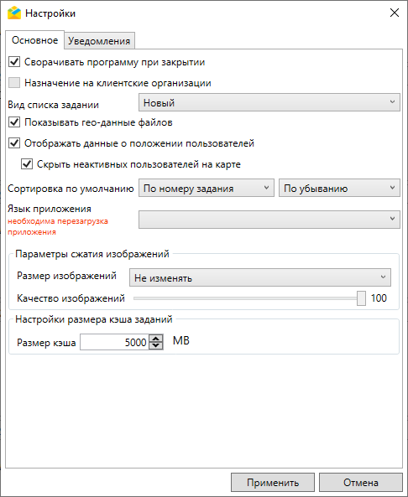
Рис. 2.16 Окно «Настройки»
- «Управление логами…» – открывает окно просмотра и управления логами (Рис. 2.17). В окне можно задать уровень логирования и просмотреть содержимое лог-файлов.
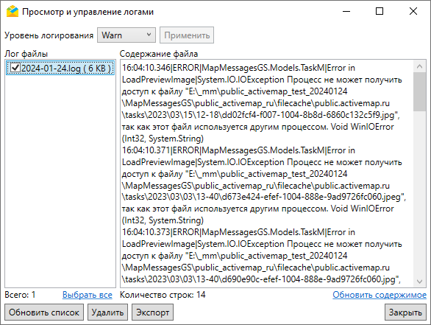
Рис. 2.17 Окно «Просмотр и управление логами»
Раздел меню «Фильтры» содержит следующие вкладки (Рис. 2.18):
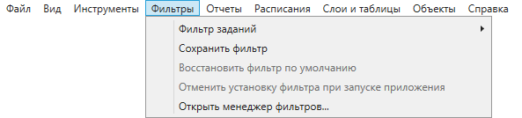
Рис. 2.18 Раздел меню «Фильтры»
- «Фильтр заданий» – список сохраненных фильтров. Для применения одного из фильтров достаточно выбрать его в списке.
- «Сохранить фильтр» – сохранение текущей конфигурации области фильтра заданий. Работа с областью фильтра заданий подробно описана в разделе Область поиска и фильтра заданий. Для сохранения фильтра необходимо ввести его наименование и нажать «Сохранить» (Рис. 2.19).
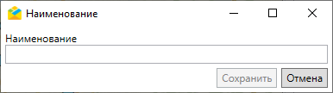
Рис. 2.19 Сохранение фильтра
- «Восстановить фильтр по умолчанию» – возврат к значениям фильтра по умолчанию. Эта вкладка активна, если установлен фильтр по умолчанию. Фильтр по умолчанию назначается в окне менеджера фильтров.
- «Отменить установку фильтра при запуске приложения» – отключение фильтра по умолчанию при запуске приложения. Эта вкладка активна, если установлен фильтр по умолчанию. Фильтр по умолчанию назначается в окне менеджера фильтров.
- «Открыть менеджер фильтров» – открытие окна «Менеджер фильтров» (Рис. 2.20). Здесь можно установить фильтр по умолчанию, переименовать, изменить и удалить имеющиеся фильтры. Если установлен фильтр по умолчанию, он выделяется в списке жирным шрифтом.
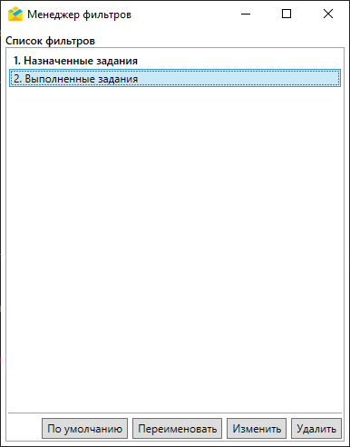
Рис. 2.20 Окно «Менеджер фильтров»
Раздел меню «Отчеты» (Рис. 2.21) открывает окно перечня отчетов с типом «Общие» (не привязанные к конкретной таблице данных и видам работ). Отчеты с типом «По слоям» открываются непосредственно из окна слоя и подробно описаны в разделе Меню окна слоя. Отчеты с типом «По заданиям» можно открыть в карточке задания или в области списка заданий при выполнении массовых операций над выбранными заданиями (Панель информации по заданию, Список заданий). В окне отчета можно выбрать временной интервал для формирования отчета и формат выгружаемого файла (*.pdf, *.doc, *.xls, *.rtf). Некоторые отчеты требуют ввода значений дополнительных параметров.
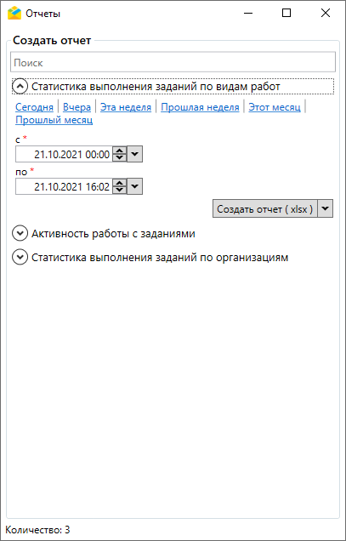
Рис. 2.21 Вкладка «Отчёты»
Для начала формирования отчета после выбора временного интервала и формата выгружаемого файла следует нажать «Создать отчет (pdf/doc/xls/rtf)». В блоке «Готовые отчеты» отображается процесс формирования отчета. Когда отчет готов, файл будет доступен для просмотра. В зависимости от выбранного формата файл отчёта можно открыть в соответствующем ему приложении по умолчанию (например,*.doc – в Microsoft Word) и сохранить на компьютере пользователя.
Раздел меню «Расписания» содержит следующие вкладки (Рис. 2.22):
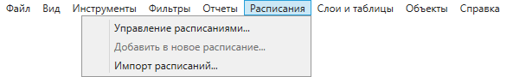
Рис. 2.22 Раздел меню «Расписание»
- «Управление расписаниями» – открывает окно «Список расписаний» для создания, поиска, редактирования и удаления расписаний, позволяющих создавать задания на основе шаблонов в определенный момент времени с необходимой периодичностью (Рис. 2.23).
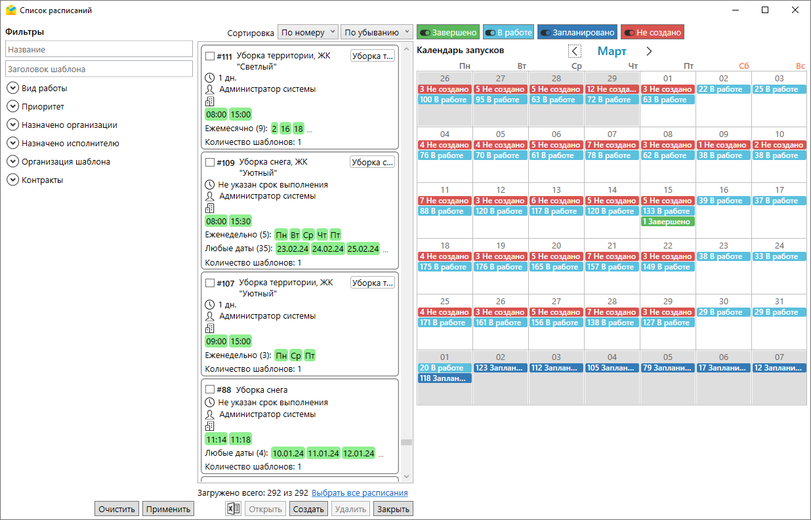
Рис. 2.23 Окно «Список расписаний»
Управление расписаниями подробно описано в разделе Редактирование расписаний.
- «Добавить в новое расписание» – открывает окно «Создание расписания» для добавления выбранных в списке заданий в новое расписание (Рис. 2.24).
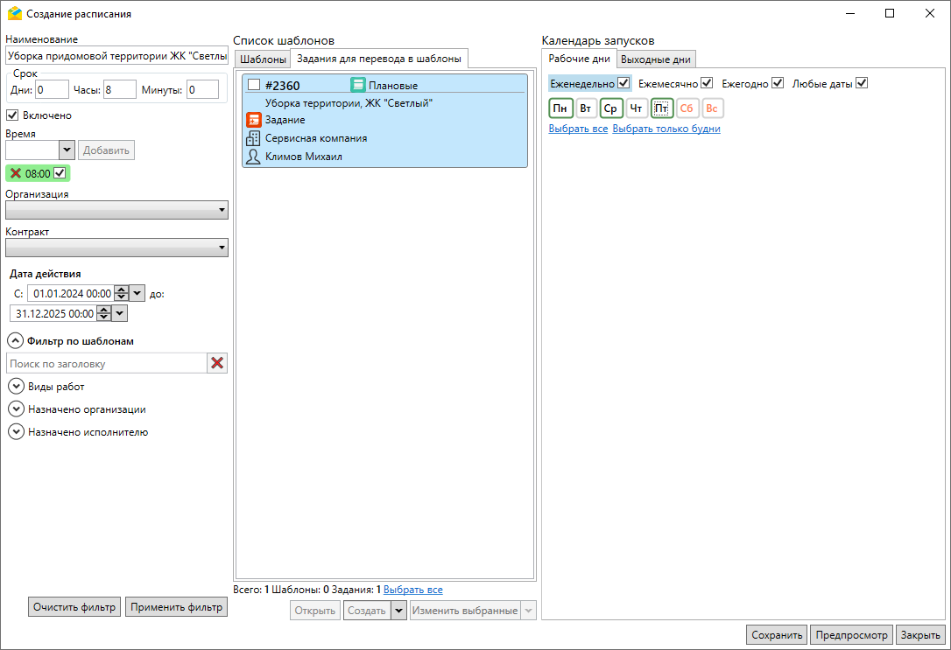
Рис. 2.24 Окно «Создание расписания»
Процесс добавления заданий в расписание описан в разделе Создание расписаний.
- «Импорт расписаний» – открывает окно выбора Excel-файла, содержащего сведения о запусках расписания.
Процесс импорта расписаний описан в разделе Импорт расписаний.
Раздел меню «Слои и таблицы» открывает окно со вкладками «Слои», «Таблицы с данными» и «Справочник». В каждой из вкладок можно открыть табличное представление слоя, таблицы с данными или справочника для последующего редактирования, кликнув дважды по выделенной строке или нажав кнопку . Кроме этого, во вкладке «Слои» можно включить отображение групп слоев на карте и выбрать подложку (базовую карту) (Рис. 2.25). Работа со слоями и таблицами описана в разделе Работа с табличными данными.
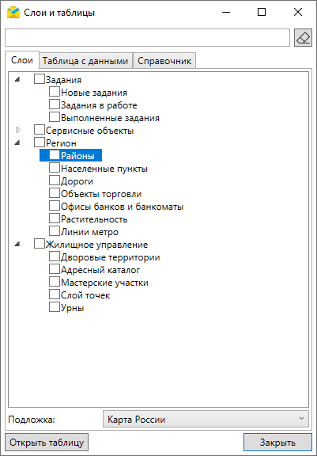
Рис. 2.25 Окно «Слои и таблицы», вкладка «Слои»
Раздел меню «Объекты» содержит вкладки с названиями слоев и таблиц объектов заданий и вкладку импорта новой таблицы с объектами обслуживания из MS Excel (Рис. 2.26).
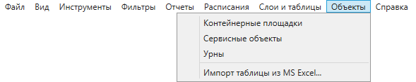
Рис. 2.26 Раздел меню «Объекты обслуживания»
При переходе на любую из вкладок с названием таблицы с объектами обслуживания откроется окно со списком объектов. При переходе на вкладку с названием слоя в открывшемся окне помимо списка объектов будет присутствовать карта с отметками их расположения при наличии координат (Рис. 2.27).
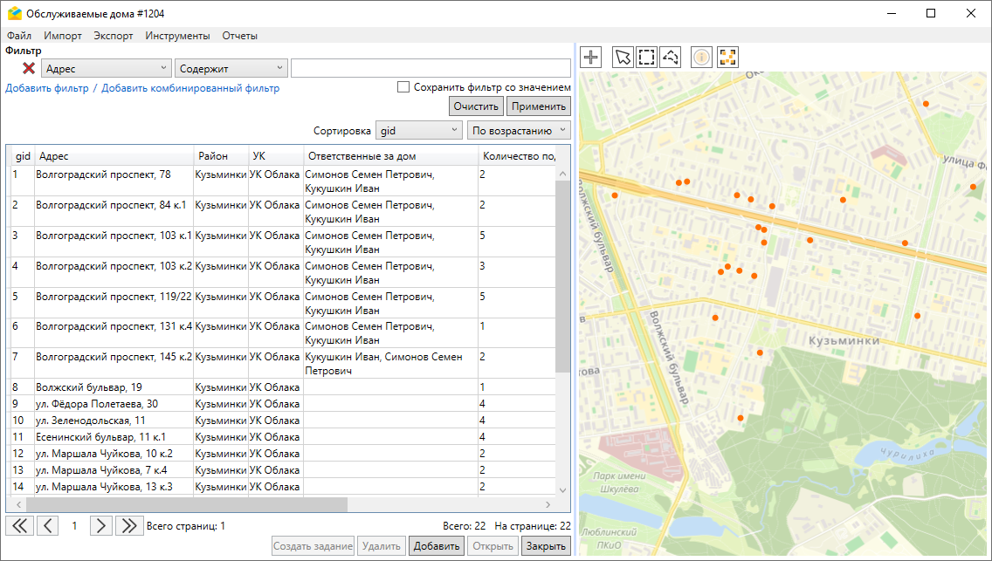
Рис. 2.27 Окно слоя с объектами обслуживания
При переходе на вкладку импорта таблицы из MS Excel выйдет окно открытия файла.
Процесс поиска, добавления, редактирования и удаления объектов обслуживания подробно описан в разделе Слои, создание заданий с привязкой к объектам обслуживания – в разделе Cоздание заданий в окне объектов обслуживания.
Раздел меню «Справка» содержит следующие вкладки (Рис. 2.28):
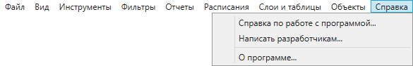
Рис. 2.28 Раздел меню «Справка»
- «Справка по работе с программой…» – просмотр полного интерактивного руководства пользователя;
- «Написать разработчикам…» – вызов окна с формой отправки сообщения разработчикам о возникшей проблеме или с отзывом о Программе. В полях формы можно указать тему, контактные данные и ввести необходимую информацию в поле для произвольной формы написания сообщения (Рис. 2.29);
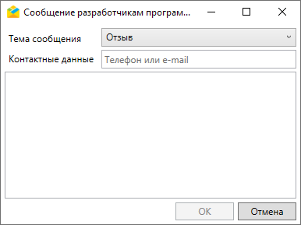
Рис. 2.29 Окно «Сообщение разработчикам Программы»
- «О программе…» – просмотр информации об используемой и о предыдущих версиях Программы (Рис. 2.30).
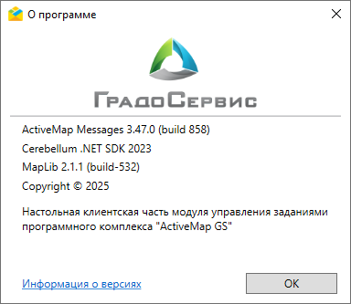
Рис. 2.30 Окно «О программе»
Раздел меню «Плагины» содержит список дополнительных модулей, подключаемых к Программе. Если подобные модули отсутствуют, данный раздел не отображается на панели инструментов.

2.3.2 Строка поиска объектов
Справа от разделов меню находится строка поиска объектов в слоях и таблицах (Рис. 2.7). При установке курсора в поле поиска выйдет список слоев и таблиц, используемых для поиска (Рис. 2.31). По умолчанию это слои объектов обслуживания.
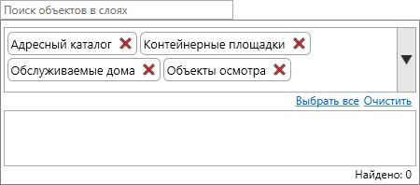
Рис. 2.31 Расширенное поле поиска объектов в слоях и таблицах
Для исключения слоя или таблицы из поиска достаточно нажать на рядом с его названием. Для включения в поиск дополнительных слоев и таблиц необходимо нажать на стрелку справа от названий выбранных слоев и таблиц. Появится выпадающий список доступных слоев и таблиц (Рис. 2.32). В нем следует выделить интересующие слои и таблицы.
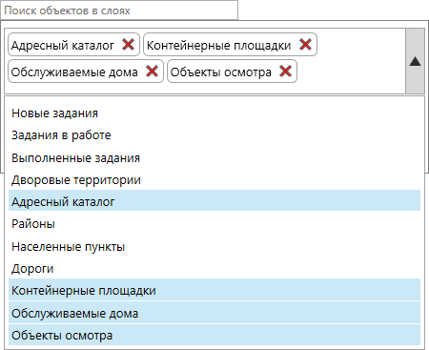
Рис. 2.32 Полный список слоев и таблиц, доступных для поиска объектов
Для включения в поиск всех доступных слоев и таблиц следует нажать «Выбрать все» (Рис. 2.33).
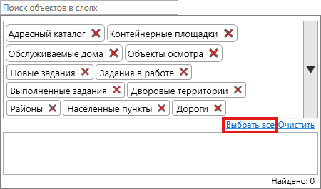
Рис. 2.33 Выбор всех доступных слоев и таблиц для поиска объектов
Для старта поиска следует ввести название объекта или его часть в поле поиска. В результатах поиска отобразится заголовок и подзаголовок объекта (Рис. 2.34).
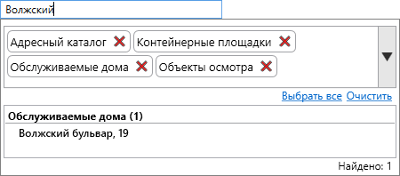
Рис. 2.34 Результаты поиска объектов
При клике по заголовку объекта в результатах поиска откроется карточка объекта (Рис. 2.35).
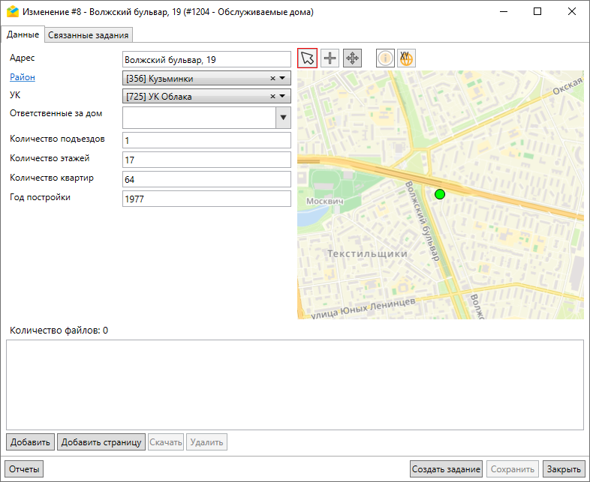
Рис. 2.35 Карточка найденного объекта
Для очистки расширенного поля поиска от всех выбранных слоев и таблиц следует нажать «Очистить» (Рис. 2.36).
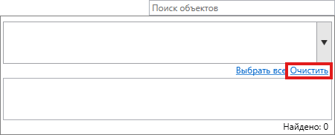
Рис. 2.36 Очистка расширенного поля поиска от выбранных слоев и таблиц

2.3.3 Кнопка выбора кластера
У пользователей с ролями администратора и инспектора системы в интерфейсе Программы присутствует дополнительная кнопка для переключения между кластерами. Такая возможность может быть и у администратора и инспектора кластера, если они отвечают за работу нескольких кластеров. Оставшиеся пользователи могут видеть только задания, слои, организации и других пользователей своего кластера.
У администратора и инспектора системы при авторизации будет выбран кластер, отмеченный в системе, как кластер по умолчанию. У администратора и инспектора кластера при авторизации будет выбран кластер основной организации.
Для переключения между кластерами нужно нажать на пиктограмму . После этого появится окно (Рис. 2.37), где следует выбрать интересующий кластер из выпадающего списка. Можно воспользоваться строкой поиска.
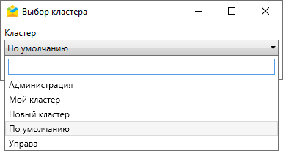
Рис. 2.37 Окно выбора кластера
После смены кластера в области списка заданий отобразятся задания, созданные в рамках указанного кластера. В списках слоев и таблиц, в выпадающих списках, формируемых на основе системных справочников, будут доступны только слои, таблицы, пользователи и организации текущего кластера.

2.3.4 Профиль пользователя
При нажатии на строку с именем пользователя в правой верхней части окна Программы появится окно с информацией о текущем пользователе (Рис. 2.38).
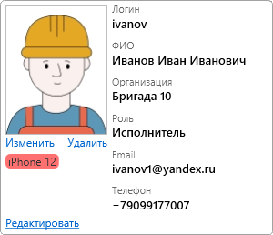
Рис. 2.38 Профиль пользователя
В окне могут отображаться следующие сведения:
- Логин пользователя,
- ФИО,
- Организация,
- Роль,
- Email,
- Телефон.
В левой части окна профиля расположен аватар и метка с дополнительной информацией (например, с моделью смартфона пользователя). Для замены аватара необходимо нажать «Изменить» и загрузить новое изображение с компьютера пользователя. Для удаления текущего изображения без замены на другое следует нажать «Удалить».
При нажатии на строку «Редактировать» откроется окно «Изменение профиля» (Рис. 2.39).
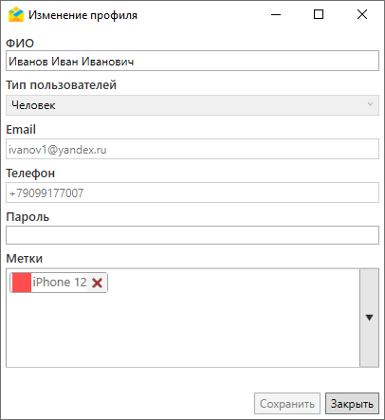
Рис. 2.39 Окно «Изменение профиля»
Здесь можно поменять ФИО, тип пользователя, его пароль и, при наличии соответствующих прав, email, телефон и метки пользователя.

2.3.5 Лента уведомлений
При нажатии на строку «Лента уведомлений» в правом верхнем углу окна Программы раскроется окно, в котором отобразится перечень уведомлений о различных событиях: выходе исполнителя из зоны действия задания, просрочке заданий и т.п. (Рис. 2.40). Справа от строки «Лента уведомлений» отображается количество новых уведомлений. Непросмотренные уведомления маркируются одной серой галочкой, просмотренные – двумя зелеными.
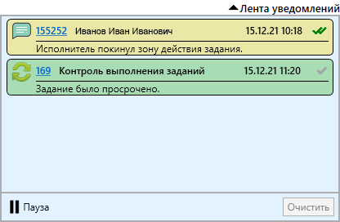
Рис. 2.40 Лента уведомлений
Если событий нет, окно остается пустым. Для прекращения получения уведомлений следует нажать на знак паузы, для возобновления – на знак воспроизведения. Для удаления полученных уведомлений следует нажать «Очистить» в правом нижнем углу окна.

2.3.6 Область поиска и фильтра заданий
Область поиска и фильтра заданий предназначена для поиска заданий в общем списке с использованием различных параметров поиска (Рис. 2.41).
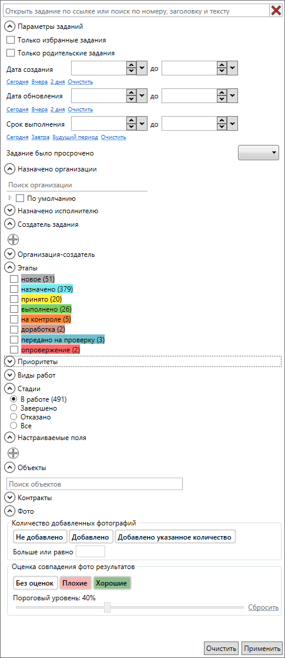
Рис. 2.41 Панель «Поиск заданий»
В верхней части расположено поле контекстного поиска заданий по номеру, заголовку, описанию и URL задания, сгенерированному в свойствах задания. Для поиска задания необходимо в поле быстрого поиска ввести номер/описание задания или часть номера/описания. В списке заданий отобразятся задания, удовлетворяющие поисковому запросу (Рис. 2.42). Для удаления параметров фильтра заданий используется кнопка или .
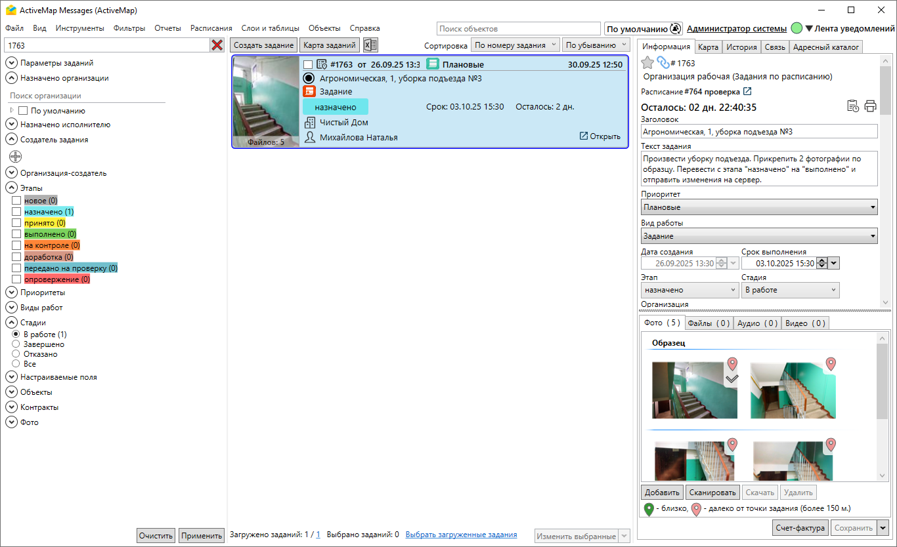
Рис. 2.42 Отображение заданий, удовлетворяющих условиям в списке
Для расширенного фильтра заданий используются параметры поиска в следующих разделах панели фильтра:
- «Параметры заданий» – показ избранных заданий и заданий первого уровня (не являющихся дочерними, т.е родительских и не имеющих связи), поиск по дате создания и обновления, сроку выполнения, по просроченности задания.
- «Назначено организации» – поиск по организации, на которую назначены задания (доступна строка быстрого поиска и выбор нескольких организаций). Организации группируются по кластерам. Помимо выбора организаций из списка путем проставления галочек доступно использование контекстного меню со списком команд, применяемых внутри раздела «Назначено организации»:
  - Выбрать только эту строку;
  - Выбрать все, кроме этой строки;
  - Выбрать все;
  - Сбросить все выбранные.
Для открытия контекстного меню необходимо навести курсор на строку с названием организации и щелкнуть правой кнопкой мыши (Рис. 2.43).
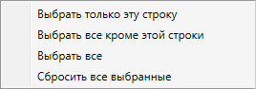
Рис. 2.43 Контекстное меню в разделе панели фильтра заданий
- «Назначено исполнителю» – поиск по пользователю, на которого назначены задания (доступна строка быстрого поиска и выбор нескольких пользователей, пользователи сгруппированы по организациям). Для выбора можно использовать контекстное меню, аналогичное описанному выше.
- «Создатель задания» – поиск по пользователю, создавшему задания (доступен выбор нескольких пользователей).
- «Организация-создатель» – поиск по организации, от имени которой созданы задания (доступен выбор выбор нескольких организаций).
- «Этапы» – поиск по выбранному этапу (доступен выбор нескольких этапов), можно использовать контекстное меню для выбора.
- «Приоритеты» – поиск по выбранному приоритету (доступен выбор нескольких приоритетов), можно использовать контекстное меню для выбора.
- «Виды работ» – поиск по видам работ (доступна строка быстрого поиска по видам и выбор нескольких видов работ), можно использовать контекстное меню для выбора и включить только непустые виды работ (виды работ, по которым созданы задания).
- «Стадии» – поиск по стадии (доступен выбор одной либо всех имеющихся стадий).
- «Настраиваемые поля» – поиск по значению в выбранном настраиваемом поле (доступен выбор нескольких полей для поиска).
- «Объекты» – поиск по указанному объекту из таблицы или слоя объектов обслуживания. Поддерживается выбор одной или нескольких таблиц или слоев для поиска, одновременное включение или отключение всех таблиц и слоёв. После выбора объекта при последующем поиске автоматически включается только выбранная ранее таблица или слой. Это позволяет выбрать несколько объектов из данной таблицы/слоя. Для возврата к поиску по всем слоям нужно удалить выбранный слой.
- «Контракты» – поиск по контрактам, созданным в системе.
- «Фото» – поиск по количеству фотографий, добавленных к заданию, и оценке совпадения фото-результатов (сравнение на похожесть с фото-образцом). При поиске по количеству учитываются только фотографии, добавленные после создания задания, а не общее количество фотографий в задании. Для ускорения поиска можно использовать быстрые фильтры: «Не добавлено» (нет добавленных фотографий), «Добавлено» (есть добавленные фотографии), «Добавлено указанное количество» (больше или равно введенному значению). При поиске по проценту совпадения фотографий также можно использовать быстрые фильтры: «Без оценок», «Плохие», «Хорошие». Пороговый уровень задается настройкой в «MapSurfer» (секция «Мобильное приложение» -> «Сравнение фото» -> «Положительный процент сравнения двух фото») и может быть откорректирован на время рабочего сеанса с помощью бегунка. Фильтр настроен на минимальное значение, которое указано на обложке задания.
Примечание:
Параметры настраиваются под индивидуальные особенности сферы деятельности компании.

2.3.7 Область списка заданий
В центральной части экрана Программы отображаются все задания, доступные пользователю (Рис. 2.44). Возможность просмотра и редактирования заданий определяется ролью пользователя в Программе. При применении фильтра в списке отображаются задания, удовлетворяющие заданным параметрам.
В новом виде главного окна, используемом по умолчанию (Рис. 2.44), для каждого из заданий в списке отображается:
- главное фото с оценкой совпадения фото-результатов или без неё (если в задании есть прикрепленные фотографии);
- количество прикрепленных файлов;
- иконка с количеством непрочитанных сообщений в задании (в синем круге в правой части списка);
- цветовая индикация строк с этапами выполнения (этап «новое» – серый, этап «назначено» – голубой, этап «выполнено» – зеленый, этап «принято» – желтый цвет).
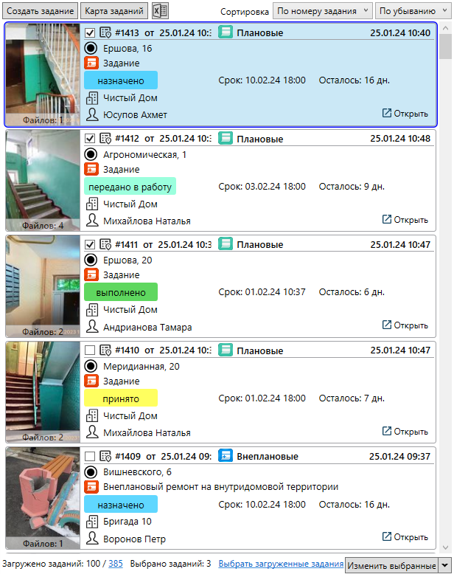
Рис. 2.44 Список заданий, новый вид (используется по умолчанию)
В классическом виде главного окна карточки заданий в списке окрашены цветами в зависимости от этапов выполнения без отображения фотографий и количества непрочитанных сообщений (Рис. 2.45). Для переключения в классический вид необходимо перейти в раздел меню «Вид» и нажать на «Использовать классический вид главного окна» или установить классический вид заданий в окне настроек Программы (подробнее в разделе Настройки Программы).
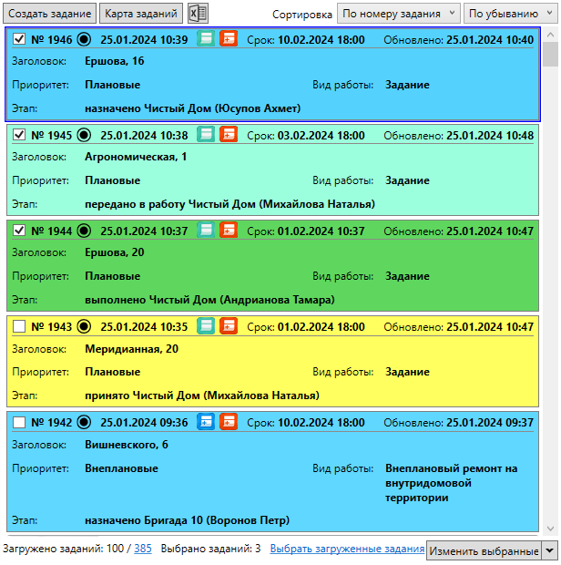
Рис. 2.45 Список заданий, классический вид
В верхней части области списка заданий расположены кнопки:
- «Создать задание» – добавление новых заданий (подробно описано в разделе Создание заданий);
- «Карта заданий» – открытие окна «Карта заданий» (подробно описано в разделе Карта заданий);
- «Выгрузить в Excel» – выгрузка текущего списка заданий с возможностью выбора экспортируемых полей (Рис. 2.46) в документ формата Microsoft Excel – при выгрузке учитываются параметры фильтра и сортировки заданий (Рис. 2.47).
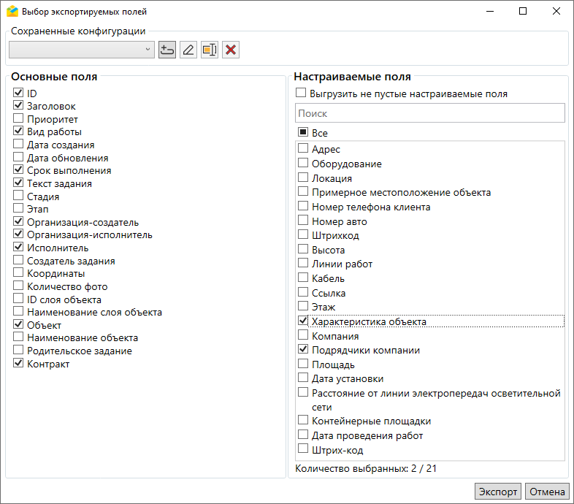
Рис. 2.46 Выбор экспортируемых полей
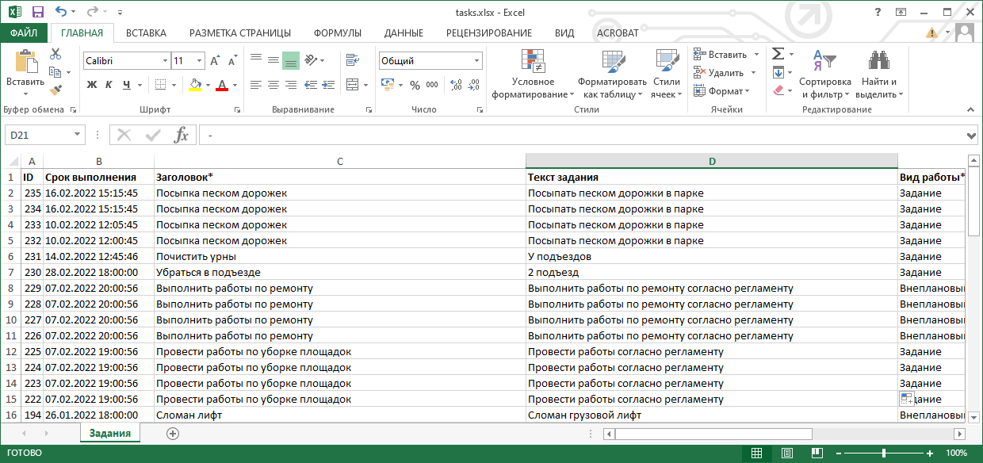
Рис. 2.47 Выгрузка данных в Microsoft Excel
Для ускорения часто выполняемых действий по выгрузке можно сохранить набор полей задания, выбранных для экспорта. Для этого необходимо отметить в списках поля для выгрузки, нажать «Добавить» , ввести наименование набора и нажать «Применить». Выйдет сообщение о добавлении новой настройки экспорта (Рис. 2.48), в выпадающем списке поля сохраненных конфигураций отобразится название набора настроек.
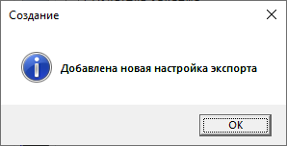
Рис. 2.48 Сообщение об успешном добавлении новой настройки экспорта
При необходимости сохраненный набор можно изменить , переименовать или удалить .
- «Сортировка» – упорядочивание общего списка заданий по дате обновления (данная сортировка используется по умолчанию), по номеру задания, по заголовку, по дате создания, по дате обновления и по сроку выполнения (Рис. 2.49) по возрастанию (по умолчанию) и по убыванию (Рис. 2.50).
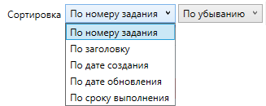
Рис. 2.49 Выбор типа сортировки заданий
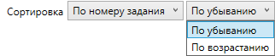
Рис. 2.50 Выбор порядка сортировки заданий
В списке заданий можно выбрать одно или несколько заданий, поставив галочку в поле выбора рядом с номером задания. Также можно выбрать все загруженные задания, нажав на соответствующую строку в нижней части области списка (рядом с ней отображается информация о количестве загруженных и выбранных заданий, Рис. 2.51). По умолчанию загружается 100 заданий, если нужно выбрать больше, следует предварительно прокрутить список вниз.
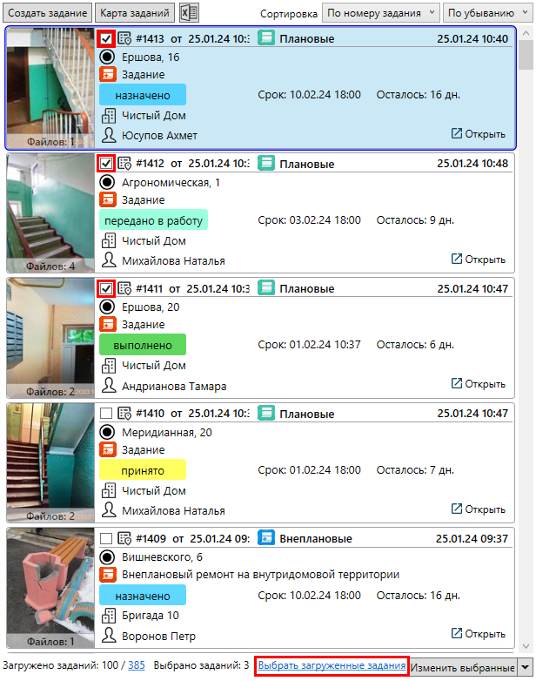
Рис. 2.51 Выбор загруженных заданий

2.3.8 Панель информации по заданию
Панель «Информация по заданию» включает следующие вкладки (Рис. 2.146):
- «Информация»;
- «Карта»;
- «История»;
- «Связь»;
- Вкладка с объектами заданий (присутствует, если к заданию прикреплен объект обслуживания).

2.3.8.1 Вкладка «Информация»
Вкладка «Информация» содержит следующую подробную информацию по заданию (Рис. 2.52):
- Номер задания;
- Номер и название контракта (при наличии);
- Автор задания;
- Время, оставшееся до срока выполнения задания;
- Значения основных и настраиваемых полей задания;
- Прикрепленные файлы (фотографии, аудиофайлы, видеофайлы, документы).
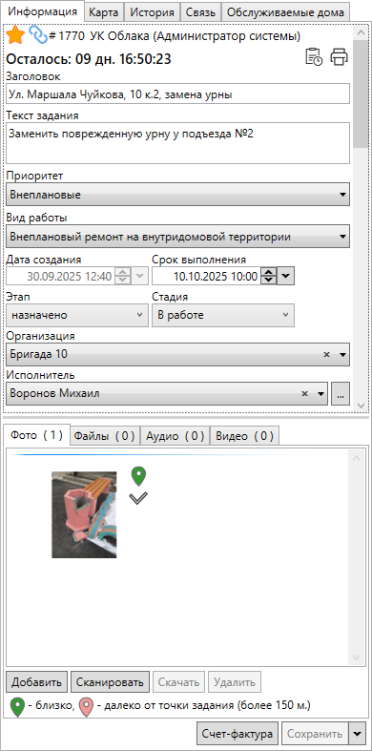
Рис. 2.52 Панель «Информация по заданию», вкладка «Информация»
Если задание было создано системой по расписанию, то во вкладке дополнительно присутствует название расписания с возможностью перехода к карточке расписания при наличии прав на его редактирование.
Для управления заданием предусмотрены следующие действия:
- Включить задание в список избранных для текущего пользователя;
- Назначить/изменить приоритет выполнение задания;
- Добавить объект обслуживания, если он еще не назначен (поддерживается только добавление нового объекта, редактирование и удаление назначенного объекта обслуживания невозможны);
- Назначить/изменить вид работы;
- Назначить/изменить организацию-исполнителя задания;
- Назначить/изменить исполнителя;
- Изменить этап работы;
- Изменить стадию задания (отказано, в работе, завершено);
- Изменить значения настраиваемых полей;
- Удалить задание (этой возможностью обладают только пользователи с административными правами доступа).
Пользователь, имеющий полные права на редактирование заданий, может менять все указанные выше параметры задания, кроме даты его создания, т.к. она формируется автоматически и не требует редактирования.
Чтобы сделать задание избранным для текущего пользователя, следует нажать на звездочку в карточке задания. Данные отправляются на сервер автоматически. Для сохранения остальных измененных параметров необходимо нажать «Сохранить» в правом нижнем углу окна.
В верхнем левом углу вкладки «Информация», слева от заголовка с номером задания, находится кнопка , позволяющая скопировать ссылку на задание в буфер обмена. Ссылка содержит адрес сервера и номер задания.
В правом верхнем углу вкладки «Информация» расположены кнопки:
- «Отчеты» – открывает окно «Отчеты», содержащее список отчетов с типом «По заданиям», доступных авторизованному пользователю для вида работ в задании или для всех видов работ. В этом окне в поле «Задание» автоматически отобразится номер текущего задания (Рис. 2.53). Для формирования отчета следует задать его параметры и нажать кнопку «Создать отчет (pdf)» или выбрать из выпадающего списка excel/word2007/rtf в зависимости от требуемого формата отчета.
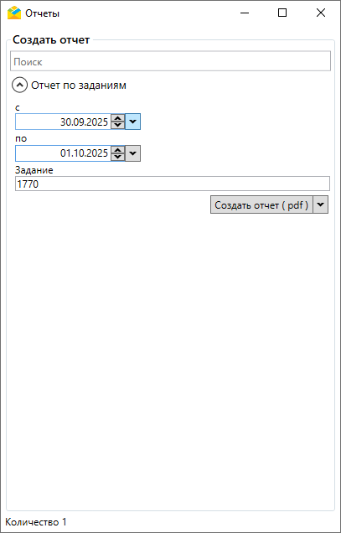
Рис. 2.53 Окно отчетов, вызванное из карточки задания
В блоке «Готовые отчеты» отображается процесс формирования отчета. Когда отчет готов, файл станет доступен для просмотра.
- «Вывод задания на печать» – открывает окно с отчетом, готовым для печати, с подробной информацией по данному заданию, включая значения полей, фотографии, карту, историю изменения. Отображение в отчете карты с расположением точки задания и геолокацией фотографий регулируется настройкой в «MapSurfer»: «Настольное приложение» -> «Печать задания» -> «Показывать карту». Отчет можно отправить на печать либо сохранить в любой удобный формат на ПК (Рис. 2.54).
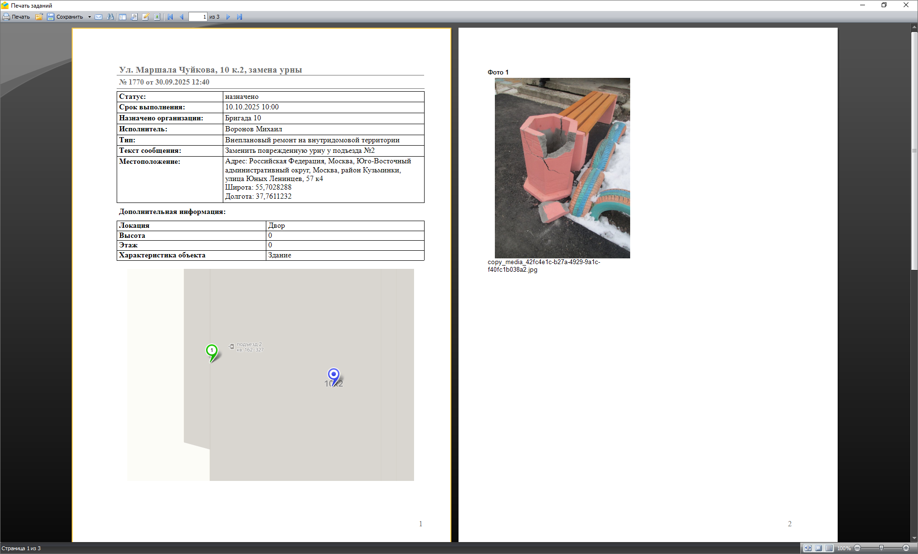
Рис. 2.54 Вывод задания на печать

2.3.8.1.1 Основные поля
Основные поля – это глобальные базовые поля, которые присутствуют в карточке задания по умолчанию во всех кластерах системы. К основным полям относятся:
- Заголовок,
- Описание,
- Карта,
- Галерея,
- Этап,
- Стадия,
- Назначенный исполнитель,
- Назначенная организация,
- Приоритет,
- Контракт,
- Вид работ,
- Срок выполнения,
- Объект,
- Пользователь (пользователь-создатель задания),
- Организация (организация-создатель задания),
- Дата обновления,
- Дата создания.
В «MapSurfer» можно настроить видимость основных полей в карточке задания для отдельных видов работ и ролей пользователей.

2.3.8.1.2 Настраиваемые поля
Настраиваемые поля используются для добавления в карточку задания пользовательских полей. Такие поля могут быть прикреплены к определенному виду работ и соответствовать его тематике. Например, для видов работ, по которым предполагается взаимодействие выездного сотрудника с клиентом, может быть создано поле формата «Телефонный номер», в которое будет вноситься номер телефона клиента. Настраиваемые поля могут быть локальными (с привязкой к определенному кластеру) и глобальными (без привязки).
Настраиваемые поля могут содержать данные следующих форматов:
- целое число;
- вещественное число;
- логическое значение;
- дата;
- строка;
- текст;
- список;
- телефонный номер;
- бар-код (числовая расшифровка штрих-кода);
- композитное поле (состоит из одного или нескольких вложенных полей и поддерживает создание нескольких экземпляров поля в карточке задания);
- объекты данных (содержит объекты слоя, таблицы с данными или справочника);
- геометрия (содержит информацию о типе геометрии, координатах одного или нескольких объектов и отображается во вкладке «Карта»);
- файл (содержит прикрепленные файлы заданных типов).
Для всех настраиваемых полей (за исключением полей формата «геометрия», «композитное поле» и «файл») может быть указано значение по умолчанию. При этом значения по умолчанию могут быть установлены для полей, вложенных в композитное поле. Композитные поля используются, когда в задание необходимо добавить несколько однотипных наборов полей, при этом количество наборов не известно заранее. Подробнее о композитных полях в разделе Создание задания в главном окне Программы.
Каждому настраиваемому полю с типом «Объекты данных» соответствует один слой, таблица с данными или справочник. В одном задании может быть несколько полей с таким форматом, к каждому из которых подключен свой слой, таблица с данными или справочник. Настройки отображения геометрического поля, указанные при просмотре одного из заданий, сохраняются при переходе к другому заданию.
Видимость настраиваемых полей для отдельных видов работ и ролей пользователей, а также порядок отображения в задании можно настроить в «MapSurfer». При этом, если в задании есть глобальные и локальные поля, то сначала будет отображена группа глобальных полей, а потом уже локальные в том порядке, который задан в системе.

2.3.8.1.3 Медиафайлы
В нижней части вкладки «Информация» (Рис. 2.52) располагается поле с прикреплёнными файлами. Оно содержит вкладки:
- «Фото»,
- «Файлы»,
- «Аудио»,
- «Видео».
Во вкладках находится перечень всех прикрепленных к задаче файлов, в том числе прикрепленных к настраиваемым полям формата «Файл». Файлы распределены по вкладкам в соответствии с форматом. При однократном нажатии правой кнопки мыши на область вкладки вне файла появится контекстное меню, позволяющее отсортировать (Рис. 2.55) и сгруппировать файлы (Рис. 2.56), прикрепленные к заданию, а также скопировать и вставить в задание новые файлы. Параметры группировки и сортировки файлов выбранного задания сохраняются и при последующих переходах в данную вкладку.
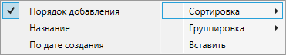
Рис. 2.55 Контекстное меню сортировки файлов
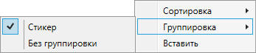
Рис. 2.56 Контекстное меню группировки файлов
Для открытия файла необходимо кликнуть по нему.
Внизу располагаются кнопки «Добавить», «Сканировать», «Скачать» и «Удалить».
При нажатии кнопки «Добавить» появится окно для выбора файла, находящегося на персональном компьютере. После выбора необходимого файла и нажатия на кнопку «Открыть» файл будет загружен в Программу и прикреплен к заданию. Помимо этого, файлы можно добавить путем перетаскивания из открытой папки в поле медиафайлов (с помощью Drag-and-drop).
При нажатии кнопки «Сканировать» (данная кнопка есть только во вкладке «Фото») откроется окно для выбора сканирующего устройства. После выбора и установки параметров сканирования изображение будет загружено в Программу и прикреплено к редактируемому заданию.
Кнопка «Скачать» используется для сохранения файла на персональный компьютер. Кнопка становится активной только после выбора файла. После нажатия появится окно для выбора директории сохранения изображения.
Кнопка «Удалить» используется для удаления выбранных файлов из задания. Операция удаления в блоке медиафайлов во вкладке «Информация» не доступна для файлов, прикрепленных к настраиваемым полям формата «Файл». Такие файлы можно удалить только в блоке настраиваемых полей.
При однократном нажатии правой кнопки мыши на файл появится контекстное меню с предложением сохранить, копировать, удалить, получить информацию о файле или переместить файл в группу. Операция удаления в контекстном меню не доступна для файлов, прикрепленных к настраиваемым полям формата «Файл». При наличии нескольких изображений во вкладке «Фото» в контекстном меню присутствует дополнительное действие – «Сделать фото главным» (Рис. 2.57). Главное фото отображается в карточке задания в области списка заданий.
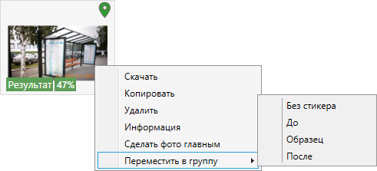
Рис. 2.57 Контекстное меню файла
Если фото уже является главным, эта строка отсутствует (Рис. 2.58). Главное фото, отображаемое в области списка заданий, маркируется галочкой. По умолчанию главным становится первое добавленное в задание фото, но его можно изменить.
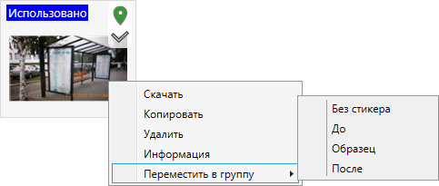
Рис. 2.58 Контекстное меню главного фото задания
При использовании встроенной камеры мобильного приложения Система фиксирует дату и время снимка, часовой пояс местонахождения мобильного устройства в момент съемки, которые накладываются на фото (Рис. 2.61).
Кроме того, могут быть записаны сведения о BLE-маяках (метках) при наличии таковых в непосредственной близости от места съемки. Bluetooth Low Energy (BLE)-маяк (метка) – это беспроводное устройство, которое использует технологию Bluetooth с низким энергопотреблением для отправки сигналов на другие интеллектуальные устройства поблизости для определения положения объекта относительно самого маяка. Когда пользователь фотографирует объект, приложение «ActiveMap Mobile» автоматически записывает информацию о метках и привязывает ее к фотографии. Мобильное приложение может определить уровень сигнала от разных меток, и зная их положение, определить положение в помещении.
Для отображения меток в Программе в «MapSurfer» в модуле управления системы должна быть активирована работа с BLE-маяками (метками). Каждая метка имеет уникальные характеристики: UID (string) + major (int) + minor (int). Если фотография содержит информацию о метках, на ней появляется значок (Рис. 2.59).
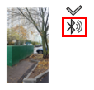
Рис. 2.59 Знак наличия информации о метках в фотографии
Сведения о метках отображаются в виде таблицы в окне информации о файле (Рис. 2.60). Для вызова окна информации следует навести курсор на фотографию, нажать правую кнопку мыши и выбрать пункт «Информация».
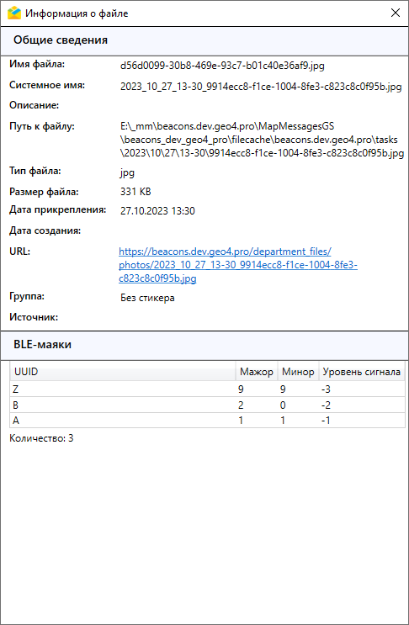
Рис. 2.60 Окно информации о файле
При клике по фотографии откроется окно просмотра изображений, прикрепленных к заданию (Рис. 2.61).
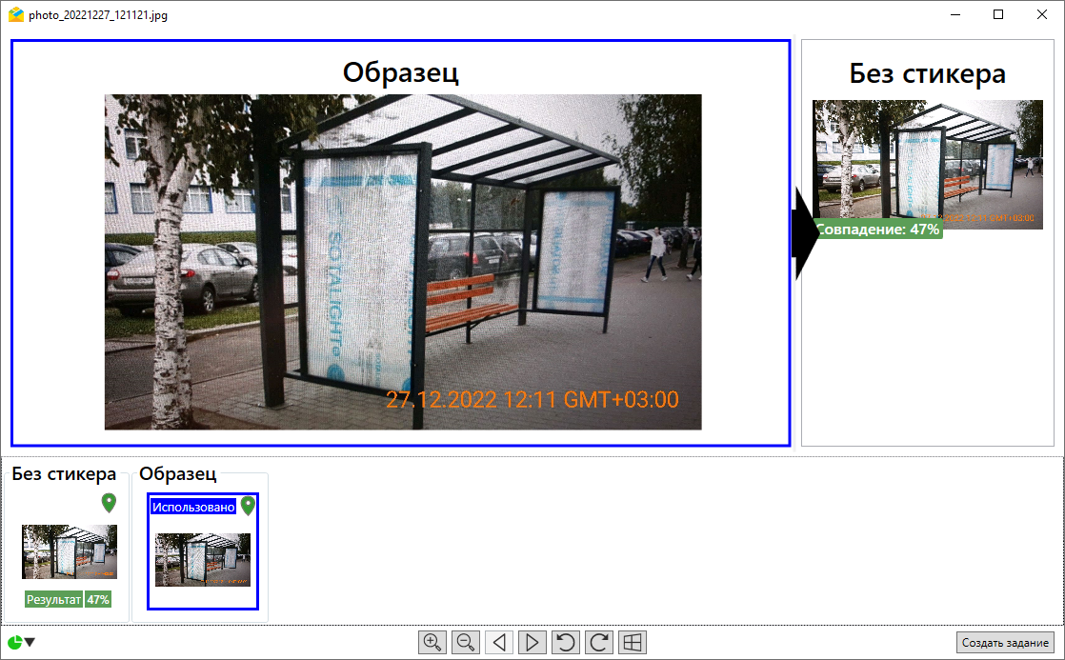
Рис. 2.61 Окно просмотра изображений, прикрепленных к заданию
В нижней части окна расположены кнопки, позволяющие выполнять следующие действия:
– увеличить;
– уменьшить;
– перейти к следующему изображению;
– вернуться к предыдущему изображению;
– повернуть против часовой стрелки;
– повернуть по часовой стрелке;
– открыть во внешней программе, используемой Windows по умолчанию для данного типа файлов.
Для увеличения и уменьшения масштаба изображений в окне просмотра помимо указанных кнопок можно использовать колесико мыши.
В окне просмотра также может присутствовать следующая информация:
- Стикер изображения – текстовая отметка на фотографии. Используется для маркировки в заданиях состояний «до» и «после», выделения образца для создания фотографий, а также для группировки изображений в окне просмотра. Название стикера отображается сверху над выбранным фото. При наличии более 20 стикеров в контекстном меню файла появляется дополнительный пункт, позволяющий производить поиск по стикерам.
- Индикаторы «Использовано» и «Результат» позволяют увидеть связь фотоснимка с фото-образцом, по которому он снят (Рис. 2.62).
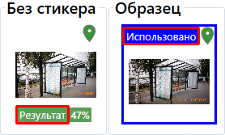
Рис. 2.62 Информация о фотосвязях
- Статистические данные по использованию фото-образцов в разрезе стикеров (Рис. 2.63). Подсчет статистики начинается с момента создания в мобильном приложении фотосвязи (если ее нет, иконка не отображается). Рассчитывается процент фотографий, использованных в качестве фото-образца, от общего количества фотографий с данным стикером в задании.
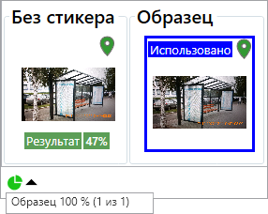
Рис. 2.63 Статистика по использованию фото-ракурсов
- Знак геолокации при наличии координат у задания. При наведении на него курсора отображается расстояние до точки задания (Рис. 2.64). Цвет знака геолокации соответствует отдаленности фотоснимка от геозоны точки задания: зеленый цвет – координаты снимка находятся внутри допустимого радиуса геозоны, красный цвет – за его пределами. По умолчанию радиус геозоны равен 150 м, это значение можно изменить в настройках «ActiveMap Messages» в «MapSurfer» – подробнее в разделе Внешние настройки);
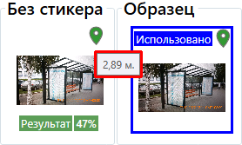
Рис. 2.64 Фотоснимок с отметкой геолокации
- Цветовая индикация совпадения меток в фотографии с метками из фото-образца (Рис. 2.65).
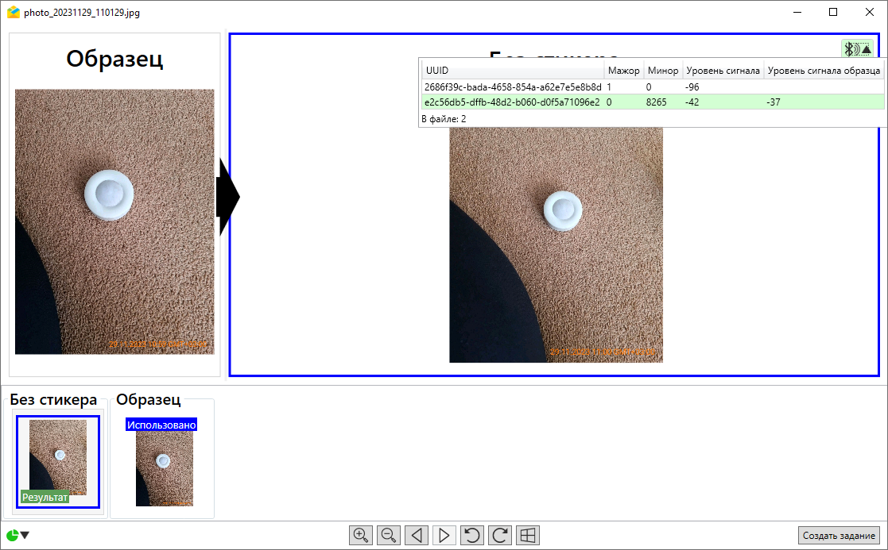
Рис. 2.65 Фотоснимок с индикацией совпадения UUID меток с метками из фото-образца
- Зеленый цвет – метка с данным UUID есть и в образце, и в данной фотографии.
- Белый цвет – метка с данным UUID отсутствует в образце, но есть данной фотографии.
- Красный цвет – метка с данным UUID есть в образце, но отсутствуют данной фотографии.
Поскольку метки используются для определения местоположения, совпадение UUID меток, привязанных к фото-образцу и к текущей фотографии (зеленый цвет строки), говорит о том, что фотография снята в том же месте, что и образец.
- Оценка совпадения фото-результатов, осуществляемая при помощи нейронной сети. Зеленый цвет фона оценки говорит о достижении положительного процента сравнения двух фотографий. Пороговые значения процентов задаются в разделе настроек мобильного приложения в «MapSurfer». Если значения не выставлены, или нет доступа к настройке, цвет фона оценки будет серым.
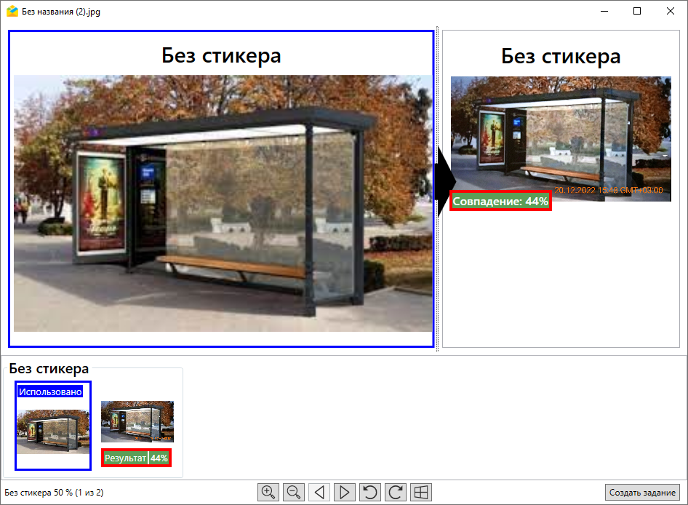
Рис. 2.66 Фотоснимок с оценкой совпадения фото-результатов
При однократном нажатии правой кнопки мыши по миниатюре или полной версии изображения в окне просмотра появится контекстное меню со следующими пунктами (Рис. 2.67):
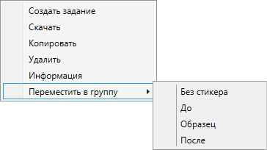
Рис. 2.67 Контекстное меню в окне просмотра изображений
- Создать задание – создать задание на основе данной фотографии (подробности в разделе Создание заданий на основе фотографий, прикрепленных к заданию).
- Скачать – сохранить изображение на компьютер пользователя.
- Копировать – копировать изображение в буфер обмена.
- Удалить – удалить изображение из задания.
- Информация – открыть окно с информацией о файле (Рис. 2.60).
- Переместить в группу – назначить на изображение один из имеющихся стикеров. По умолчанию доступны следующие стикеры: «Без стикера», «До», «Образец», «После».
Прикрепленные к заданию видеофайлы могут быть двух типов: обычное видео и timelaps-видео (таймлапс), снятое на камеру телефона из приложения «ActiveMap Mobile». Таймлапс – это видео, созданное из серии фотографий, снятых камерой в течение длительного промежутка времени.
При съемке таймлапс в приложении «ActiveMap Mobile» одновременно записываются географические координаты перемещения устройства, что дает возможность создавать в настольном приложении задачи с прикреплением изображения, полученного из кадров этого видео, и его геопозиции. Съемка таймлапс в приложении «ActiveMap Mobile» становится возможной при включении соответствующих настроек в «MapSurfer» (раздел «Управление» -> «Настройки» -> «Мобильное приложение» -> «Настройки timelaps-видео»).
Обычное видео, прикрепленное к заданию, можно только скачать и посмотреть в видеопроигрывателе, используемом в Windows по умолчанию для просмотра файлов такого типа. Для таймлапс возможен просмотр сохраненного видео во внутреннем проигрывателе с одновременным просмотром трека перемещения устройства и его местоположения во время записи текущего кадра (Рис. 2.68).
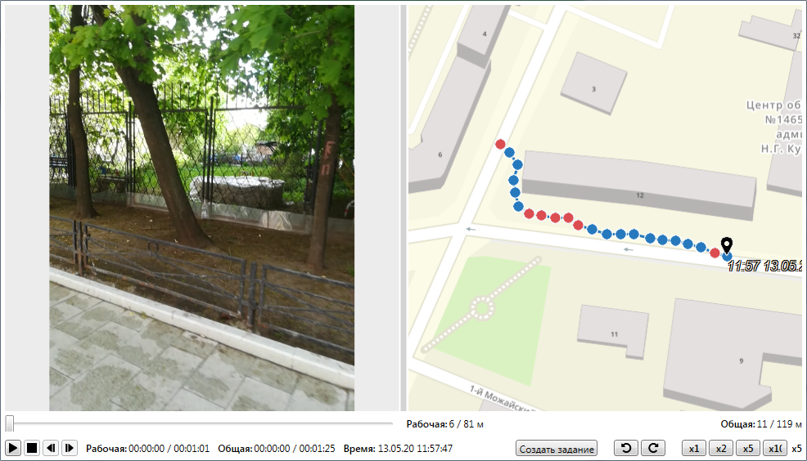
Рис. 2.68 Просмотр таймлапс одновременно с треком
В окне присутствует информация о фактической длительности, о дате и времени записи видео, а также о возможности управления скоростью проигрывания и создания задания с привязкой к кадру.
Если в процессе съемки запись была поставлена на паузу, то в треке этот отрезок будет выделен красными точками, а длина записи видео и расстояние будут иметь по два значения: рабочее (с учетом паузы) и общее (без учета паузы).
В режиме просмотра видео можно создать задание с привязкой текущего кадра и его координат на видео. Для этого нужно на панели меню нажать кнопку «Создать задание». Откроется форма создания задания с добавлением кадра видео в виде фотографии, точкой задания станет координата этого кадра. Подробнее о создании заданий на основе таймлапс в разделе Создание заданий с помощью таймлапс, снятого в приложении «ActiveMap Mobile».

2.3.8.1.4 Счет-фактура
В правом нижнем углу вкладки «Информация», рядом с кнопкой «Сохранить», расположена кнопка «Счет-фактура», которая предназначена для формирования счет-фактуры непосредственно при выполнении задания у клиента путем формирования перечня необходимых материалов и услуг с указанием их количества. Права для работы со счет-фактурой настраиваются в «MapSurfer» в модуле «Управление», блоке «Настройки», в секции «Сервис учета расходных материалов». Редактирование значений справочника материалов и услуг осуществляется в «MapEditor» или в «ActiveMap Messages», в разделе меню «Слои и таблицы».
При нажатии на кнопку открывается веб-страница, где можно выбрать необходимые материалы и услуги из справочника и увидеть их суммарную стоимость (Рис. 2.69).
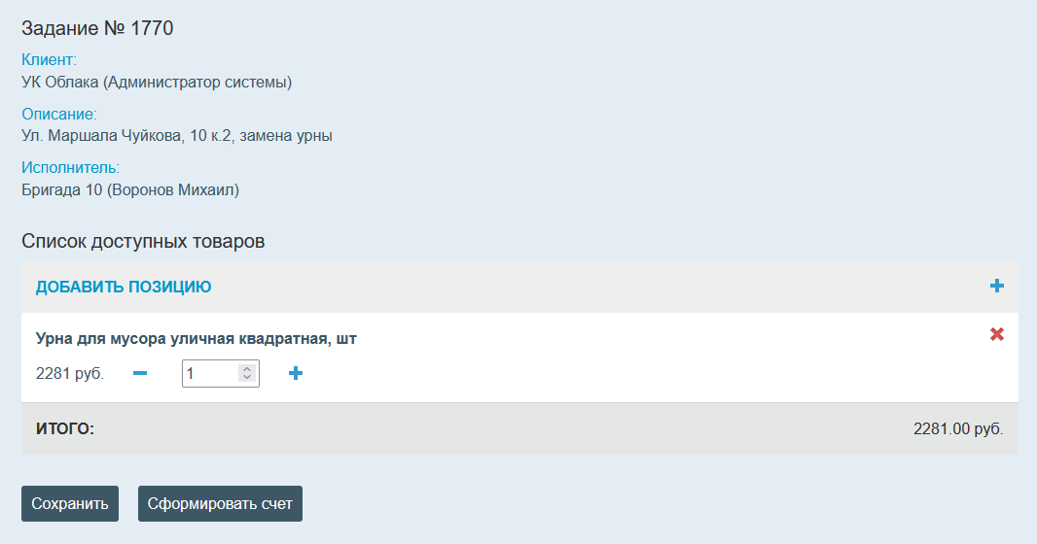
Рис. 2.69 Формирование счет-фактуры
Для включения в смету материалов и услуг следует нажать «Добавить позицию» и выбрать необходимый пункт из списка. Здесь можно воспользоваться строкой поиска и фильтром по группе (Рис. 2.70). Для фильтрации необходимо нажать , слева появится поле выбора группы материалов и услуг. Следует выбрать одно из значений из выпадающего списка, нажать на плюс справа от названия группы, а затем на «Применить». Отобразится отфильтрованный список, из которого можно выбрать материалы и услуги (Рис. 2.70).
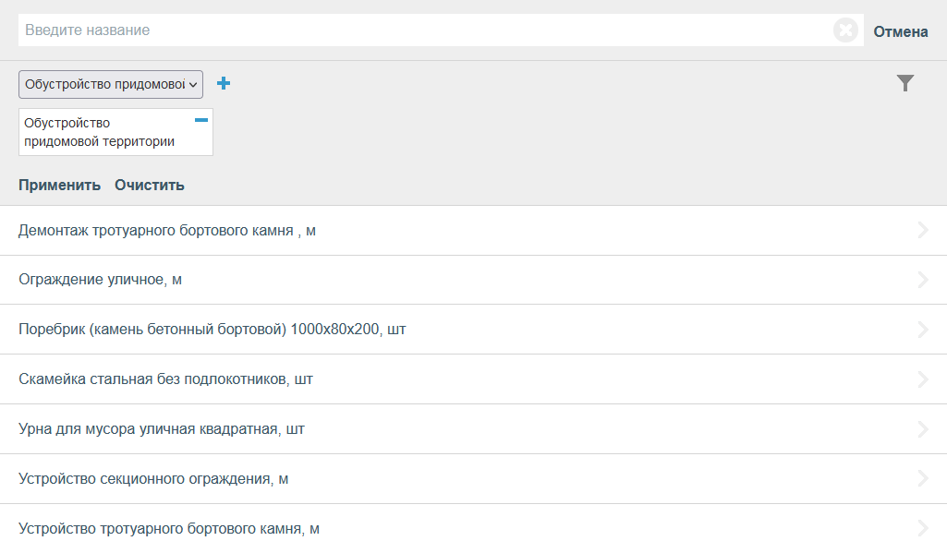
Рис. 2.70 Фильтрация материалов и услуг
После выбора следует указать количество единиц каждой позиции. Добавление новых позиций в справочники материалов и услуг и их групп осуществляется в «MapEditor».
Кнопка «Сохранить» позволяет сохранить в базе данных список и количество выбранных материалов и услуг без формирования файла счета, кнопка «Сформировать счет» – сформировать и прикрепить счет в формате pdf к заданию (Рис. 2.71).
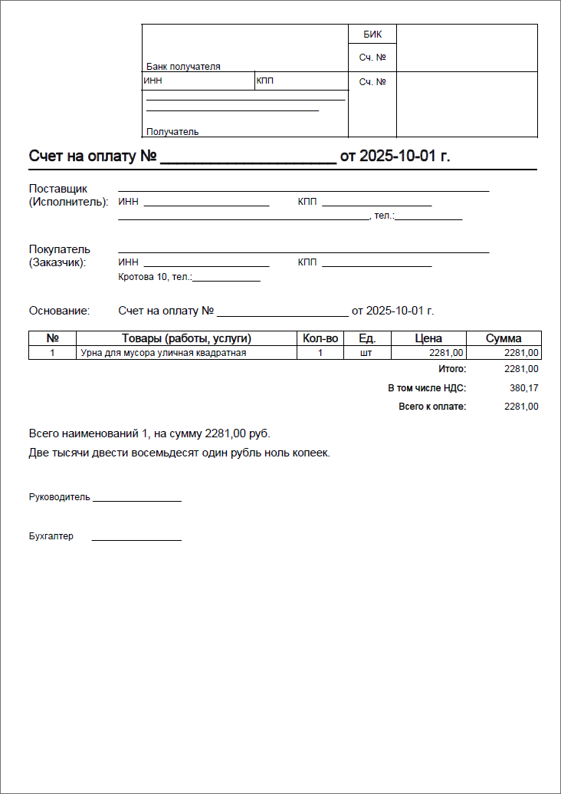
Рис. 2.71 Счет для печати
Сформированный счет отобразится во вкладке «Информация», «Файлы» (Рис. 2.72).
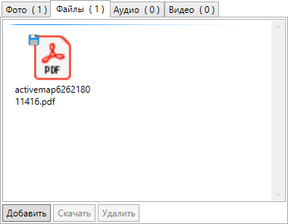
Рис. 2.72 Счет, прикрепленный к заданию

2.3.8.2 Вкладка «Карта»
Вкладка «Карта» предназначена для просмотра адреса задания, мест, где было сделано фото, которое приложено в задании, трека перемещения исполнителя задания на карте и слоев, доступных пользователю (Рис. 2.73). При наличии соответствующих прав пользователь может добавлять/изменять адрес местоположения задания. Для добавления/изменения адреса достаточно отметить место на карте двукратным нажатием левой кнопки мыши или ввести адрес в поисковой строке и нажать «Сохранить». В указанном месте на карте отобразится метка.
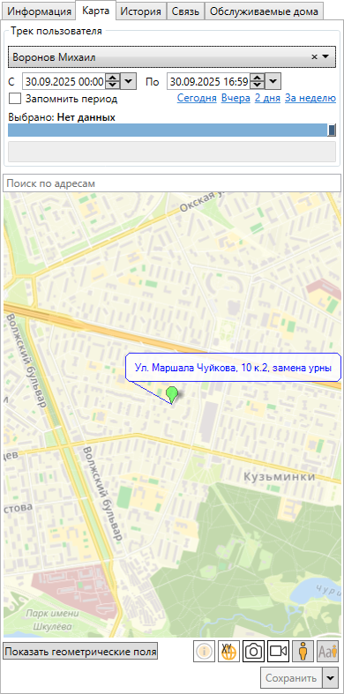
Рис. 2.73 Вкладка «Карта»
На карте кроме геоточки задания и приложенных фото отображается местоположение исполнителя данного задания с отметкой времени и даты. Выше карты отображается адрес и время нахождения исполнителя по данному адресу.
В верхней части вкладки «Карта» находится панель управления треком исполнителя. По умолчанию отображаются данные исполнителя задания с установленным периодом. Период соответствует дате создания и дате обновления задания. Кроме того, период можно настроить вручную и запомнить, чтобы он автоматически отображался при просмотре вкладки «Карта» всех заданий. Для этого следует поставить галочку в соответствующей строке.
В нижней части карты расположено несколько кнопок:
- – включение отображения геометрических полей (Рис. 2.74) с возможностью их редактирования (добавления геометрии). Работает, если у заданий есть настраиваемые поля с типом «Геометрия».
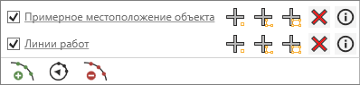
Рис. 2.74 Отображение геометрических полей
Для включения отображения отдельного поля следует поставить галочку напротив его названия. Кнопки справа от названия позволяют добавлять точечные, линейные и площадные объекты на карту. В поле может храниться только один геометрический объект. При добавлении второго объекта выйдет сообщение о подтверждении замены геометрии (Рис. 2.75)
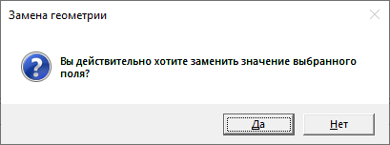
Рис. 2.75 Сообщение о замене геометрии
Кнопка позволяет очистить геометрическое поле. Кнопка выводит информацию по существующему геометрическому объекту: координаты вершин, длину/площадь для линейных/площадных объектов, количество вершин, название (по умолчанию – дата создания объекта), описание (Рис. 2.76).
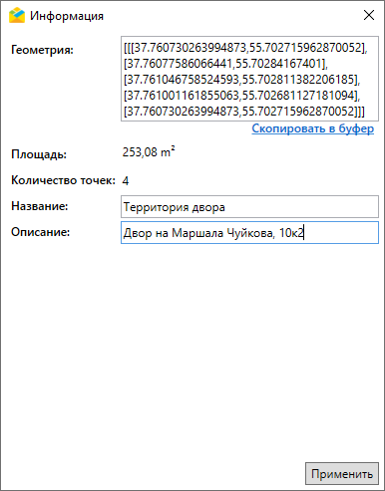
Рис. 2.76 Информация о геометрическом объекте
Кнопки под названиями полей позволяют отредактировать геометрию объектов:
– добавить узел, – переместить узел, – удалить узел.
- – включение режима отображения информации по выбранному объекту при условии, что включен слой (Слои -> Выбрать нужный слой).
При клике по объекту в режиме отображения информации открывается окно со списком объектов, найденных под курсором (Рис. 2.77).
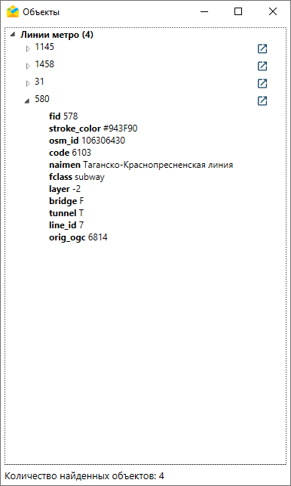
Рис. 2.77 Отображение информации об объекте слоя
При нажатии на кнопку справа от названия объекта откроется окно изменения, где можно отредактировать атрибуты и геометрию объекта, прикрепить к объекту медиафайлы (Рис. 2.78).
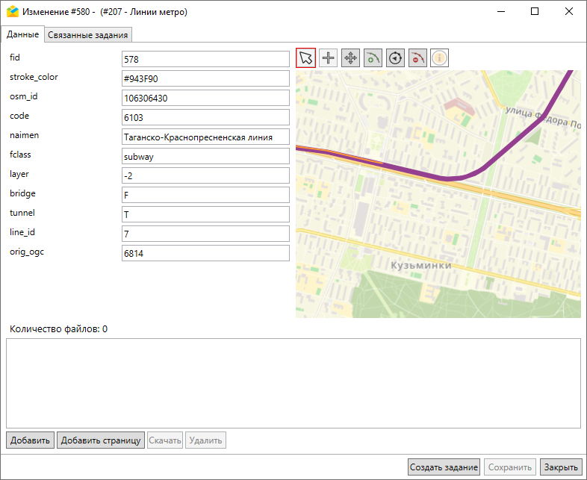
Рис. 2.78 Окно изменения объекта слоя

2.3.8.3 Вкладка «История»
Вкладка «История» предназначена для просмотра информации о внесенных изменениях и добавления к заданию комментариев в виде сообщений. Сообщения могут поступать от пользователей и генерироваться системой. Для отправки комментария необходимо ввести текст и нажать «Добавить» либо клавишу «Enter» (Рис. 2.79). Для перевода курсора на следующую строку можно использовать сочетание клавиш клавиш «Ctrl» + «Enter».
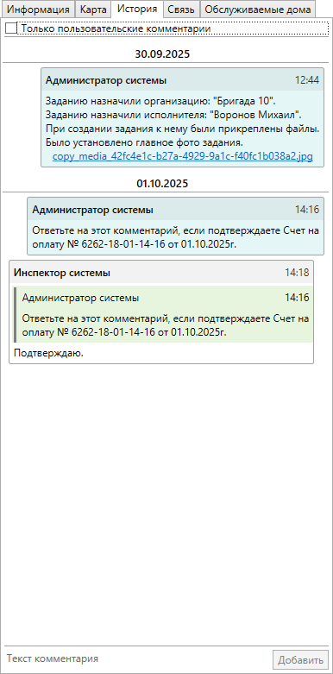
Рис. 2.79 Вкладка «История»
При наведении курсора на сообщение появляется кнопка «Ответить» (Рис. 2.80).
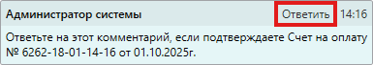
Рис. 2.80 Кнопка ответа при наведении курсора на сообщение
При нажатии правой кнопки мыши по сообщению выходит контекстное меню, которое тоже позволит ответить на сообщение, а также скопировать его текст (Рис. 2.81).
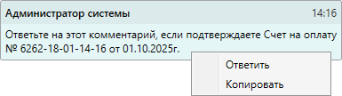
Рис. 2.81 Контекстное меню сообщения

2.3.8.4 Вкладка «Связь»
Вкладка «Связь» предназначена для отображения и управления связью между родительским и дочерним заданием. В нижней части окна располагаются кнопки (Рис. 2.82):
- «Создать задание» – создание дочернего по отношению к текущему задания;
- «Открыть» – открытие выделенного задания в новом окне;
- «Обновить» – обновление информации в данной вкладке;
- «Удалить» – удаление задания из системы;
- «Открепить» – удаление связи между родительским и дочерним заданием.
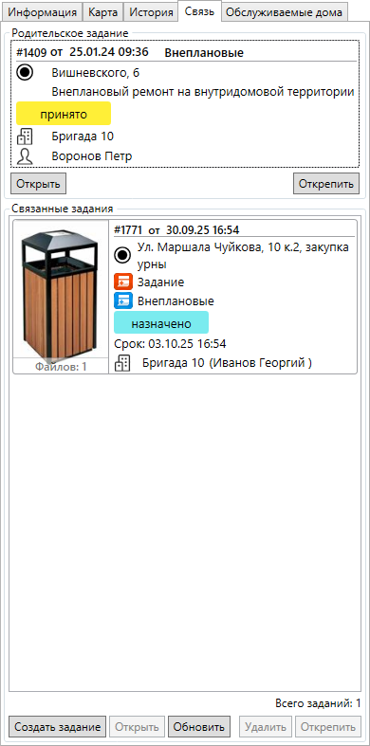
Рис. 2.82 Вкладка «Связь»
После нажатия кнопки «Создать задание» выйдет окно, где можно указать, какие данные родительского задания следует скопировать в дочернее.
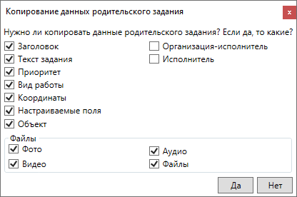
Рис. 2.83 Копирование данных родительского задания

2.3.8.5 Вкладка с объектами заданий
Если задание было создано с привязкой к объекту обслуживания, и у текущей роли пользователя есть право на объекты заданий данного слоя/таблицы, в карточке задания появляется вкладка с названием слоя/таблицы с информацией об объекте (Рис. 2.84). В данной вкладке можно включить или выключить отображение пустых полей.
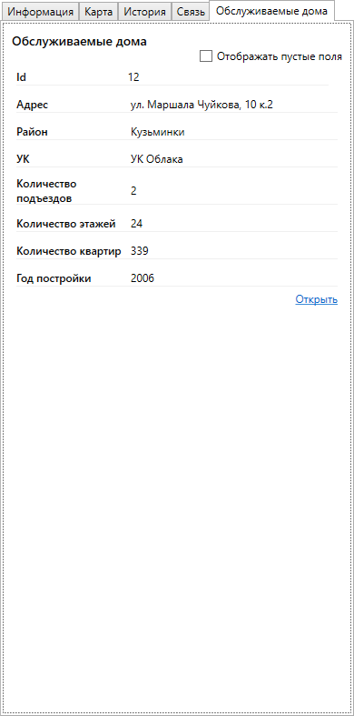
Рис. 2.84 Вкладка с объектом слоя «Обслуживаемые дома»
При нажатии на «Открыть» откроется окно объекта с его атрибутами и вложенными файлами. У объектов слоя отобразится местоположение (геометрия объекта) на карте при наличии координат (Рис. 2.85).
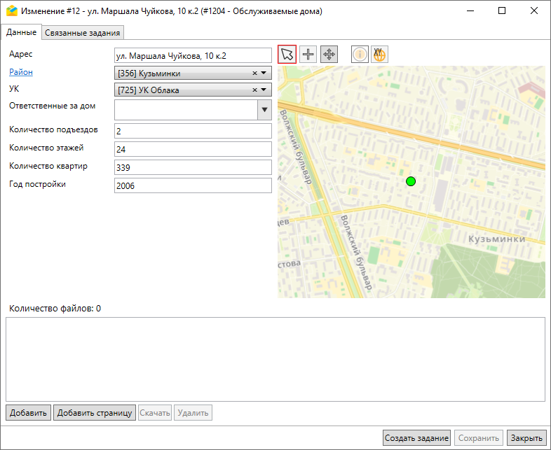
Рис. 2.85 Окно с информацией об объекте слоя
Если у пользователя есть права на объекты заданий без прав на просмотр слоя/таблицы, то данный слой/таблица не отобразится во вкладке «Объекты» в строке меню, а также в поле «Объект» при создании задания. Права на слои, включая права на объекты заданий, просмотр, создание, обновление, экспорт и удаление объектов, а также управление слоем, выдаются в связанном программном продукте комплекса «ActiveMap» – в «MapSurfer».

2.4 Настройки Программы
Настройки Программы делятся на внутренние и внешние. Внутренние выполняются непосредственно в «ActiveMap Messages», внешние – в других программных продуктах комплекса «ActiveMap» (в «MapSurfer»).

2.4.1 Внутренние настройки
Для выполнения пользовательских настроек внутри Программы необходимо перейти в раздел меню «Инструменты», пункт «Настройки», вкладка «Настройки программы…». Откроется окно настроек Программы, содержащее 2 вкладки: «Основное» и «Уведомления» (Рис. 2.86).
Рис. 2.86 Окно «Настройки», вкладка «Основное»
Во вкладке «Основное» можно включить следующие флаги (Рис. 2.86):
- Сворачивать программу при закрытии;
- Назначение на клиентские организации;
- Показывать геоданные файлов;
- Отображать данные о положении пользователей;
- Скрыть неактивных пользователей на карте.
Также в окне можно переключаться между новым и классическим видом списка заданий (подробнее в разделе Область списка заданий), настраивать сортировку заданий в области списка (по номеру задания, по заголовку, по дате создания, по сроку выполнения, по дате обновления: по убыванию и по возрастанию).
Для смены языка Программы необходимо выбрать один из поддерживаемых языков из выпадающего списка, нажать «Применить» и перезагрузить приложение. Для добавления в Программу новых языков необходимо загрузить в папку «Localization», находящуюся в директории установленной Программы, файл формата «.lang» с соответствующим языком.
Для формирования файла формата «.lang» необходимо использовать в качестве шаблона один из существующих файлов в папке «Localization». Редактирование файла производится любым текстовым редактором (например, «Notepad++»). В файле приведены все слова и фразы, использующиеся в Программе. Достаточно заменить их на слова и фразы на нужном языке.
При сохранении нового файла его имя должно иметь подобный вид – «ru-RU». Полный список языковых кодов данного формата можно увидеть здесь: https://msdn.microsoft.com/en-us/library/ee825488(v=cs.20).aspx.
После появления нового файла в папке «Localization» требуется перезагрузить Программу.
В окне можно задать параметры сжатия изображений, прикрепляемых к заданиям (размер и качество), настроить размер кэша заданий. Чтобы изменения вступили в силу, необходимо нажать «Применить» в нижней части окна. Для изменения языковых настроек дополнительно понадобится перезагрузка Программы. Для сброса изменений следует нажать кнопку «Отмена».
Во вкладке «Уведомления» можно управлять звуковыми уведомлениями в Программе (Рис. 2.87).
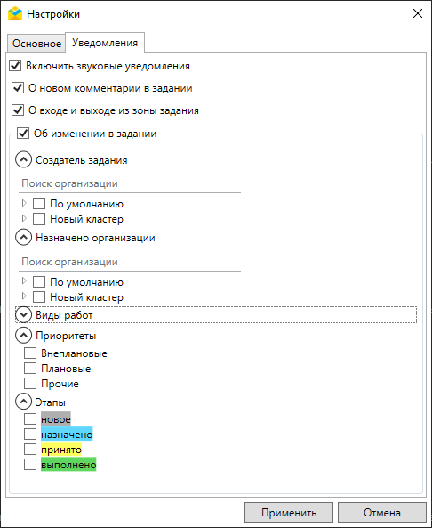
Рис. 2.87 Окно «Настройки», вкладка «Уведомления»
Поле «Включить звуковые уведомления» позволяет активировать уведомления для всех событий в Программе, для которых они предусмотрены. Кроме того, можно настраивать отдельные категории звуковых уведомлений:
- О новом комментарии в задании – при добавлении в задание комментария от пользователя (не системного комментария);
- О входе и выходе из зоны задания – при добавлении в задание системного комментария о входе или выходе из зоны задания (когда исполнитель, на которого назначены задания, прибыл на место проведения работ или покинул его);
- Об изменении в задании – при изменении заданий, попадающих под указанные условия. Пользователь может отфильтровать задания, проставив галочки в нужных полях, например, отметить организацию, вид работ и этап – в этом случае все остальные изменения заданий не будут сопровождаться звуковым уведомлением.
Чтобы изменения вступили в силу, необходимо нажать «Применить» в нижней части окна. Для сброса изменений следует нажать кнопку «Отмена».

2.4.2 Внешние настройки
Часть настроек «ActiveMap Messages» можно осуществить в связанном программном продукте комплекса «ActiveMap» – в «MapSurfer». Для этого необходимо авторизоваться в «MapSurfer» и перейти в раздел «Управление», «Настройки», секция «Настольное приложение» (Рис. 2.88).
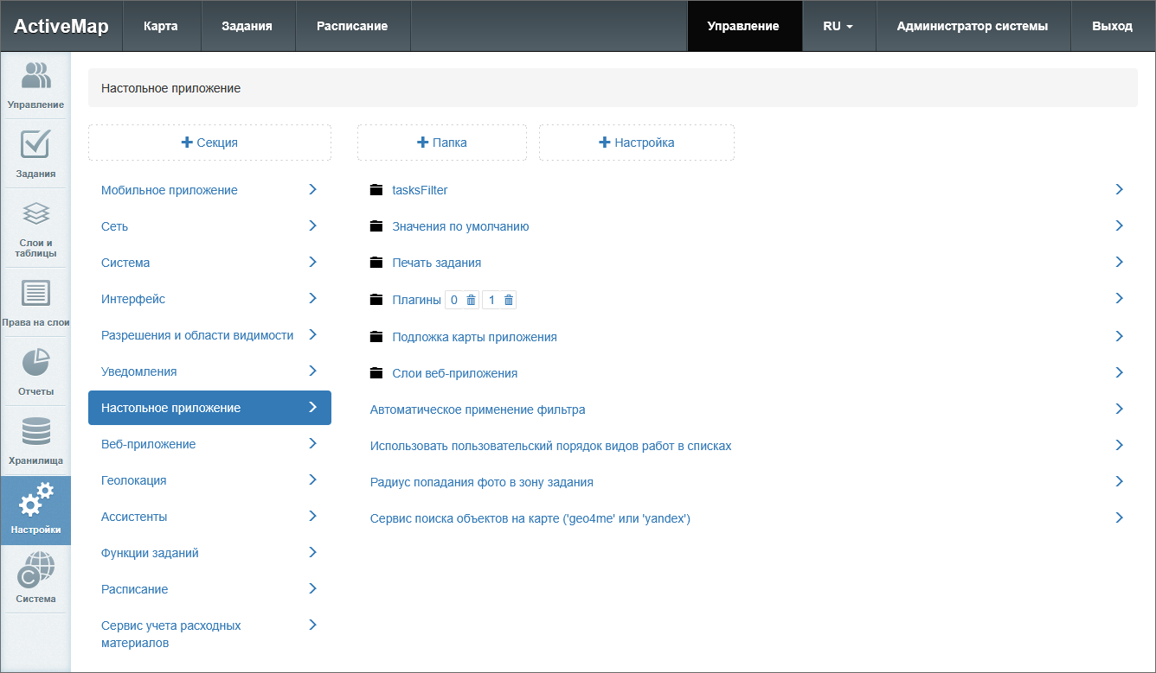
Рис. 2.88 Настройки «ActiveMap Messages» в «MapSurfer»
Секция содержит папки и подпапки, в которых находятся настройки и их значения.
Для того чтобы добавить новую настройку элемента внутри секции, нужно нажать кнопку « + Папка», затем « + Настройка». Или перейти в интересующую папку и нажать « + Настройка». Откроется форма с полями для заполнения (Рис. 2.89):
- «Ключ» – название настройки латиницей, которое будет использоваться в системе;
- «Название» – название настройки, которое будет отображаться в интерфейсе;
- «Тип» – тип данных (строка, целое число, логическое выражение, вещественное число).
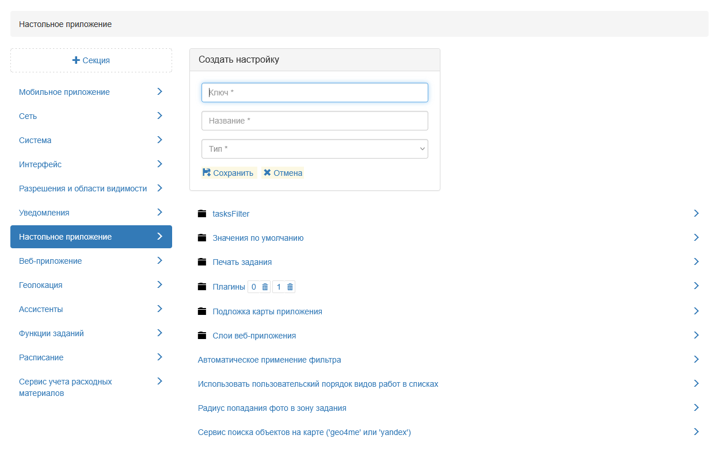
Рис. 2.89 Создание настройки
Чтобы задать настройке значение, нужно выделить настройку и нажать « + Значение». Откроется окно с полями, которые нужно заполнить:
- «Значение» – значение, которому настройка будет равна в системе (зависит от типа данных, указанного при создании настройки);
- «Для организации» – выбор организаций, для которых настройка будет работать;
- «Для пользователя» – выбор пользователей;
- «Для роли» – выбор ролей;
- «Для состояний задания» – выбор состояний задания.
Изменение и удаление базовых настроек не доступно. Некоторым из них можно редактировать значения. Доступность редактирования задается в базе данных.
Параметры «ActiveMap Messages», настраиваемые в «MapSurfer»:
- Значения по умолчанию для:
  - вида работ;
  - заголовка заданий;
  - организации-создателя;
  - приоритета;
  - текста задания;
- Печать задания (отображение карты в форме печати);
- Подключение плагинов;
- Подложка карты приложения:
  - URL TMS-сервиса;
  - Название папки для кэша;
  - Проекции подложки (в формате PROJ.4);
  - Подключение доступных и основных подложек;
- Слои «MapSurfer», отображаемые в «ActiveMap Messages» (id слоев);
- Применение фильтра «Только родительские задания» по умолчанию;
- Автоматическое применение фильтра (TRUE/FALSE);
- Использование пользовательского порядка видов работ в списках (TRUE/FALSE);
- Радиус попадания фото в зону задания (в м);
- Сервис поиска объектов на карте («geo4me» или «yandex»).

2.4.2.1 tasksFilter
В данной папке можно настроить свойства фильтров заданий в настольном приложении «ActiveMap Messages». Настройка «OnlyParentTasks» отвечает за автоматическое применение фильтра «Только родительские задания» при авторизации в настольном приложении (Рис. 2.90). Данный фильтр будет применен как фильтр по умолчанию и не будет сброшен при нажатии на «Очистить». По умолчанию настройка отключена.
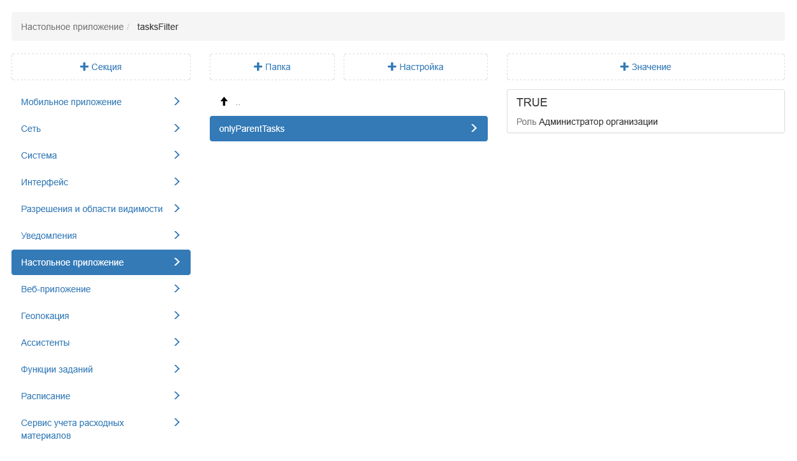
Рис. 2.90 Настройка фильтра «Только родительские задания»

2.4.2.2 Значения по умолчанию
Для того чтобы указать значения, которые будут автоматически заполняться при создании заданий, следует открыть папку «Значения по умолчанию». В системе реализована возможность настраивать автоматическое заполнение следующих полей (Рис. 2.91):
- Вид работ;
- Заголовок;
- Организация-создатель;
- Приоритет;
- Текст (текст задания).
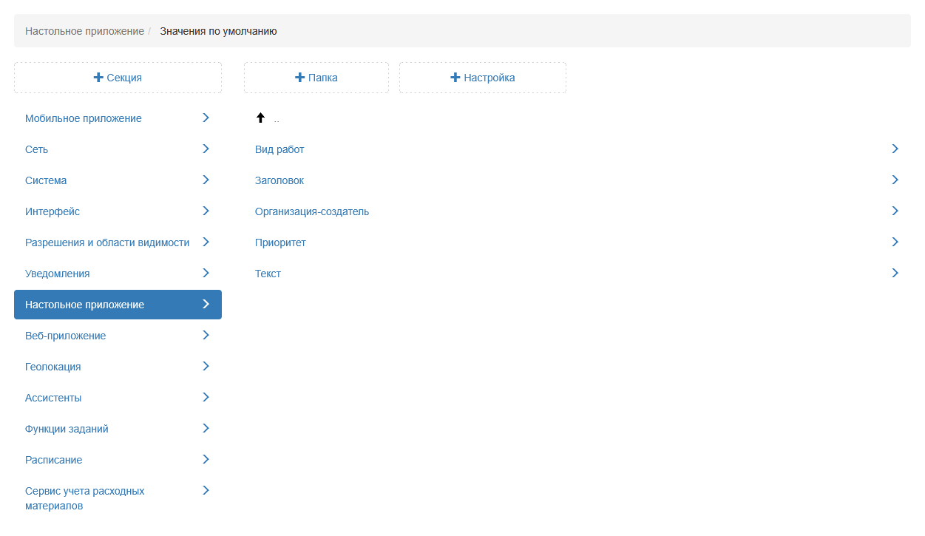
Рис. 2.91 Настройка значений по умолчанию
Рассмотрим процесс задания новых значений на примере поля «Вид работ» (Рис. 2.92). Чтобы задать настройке значение, нужно выделить ее, нажать « + Значение», ввести в поле «Значение» id вида работ и выбрать из выпадающих списков организацию, пользователя, роль и состояние заданий, для которых будет использовано значение по умолчанию. После заполнения значений следует нажать «Сохранить». Таким образом, при создании задания в «ActiveMap Messages» пользователю с ролью администратора организации «Организация Исполнителя» не будет требоваться вручную указывать вид работ, данное поле будет заполнено автоматически.
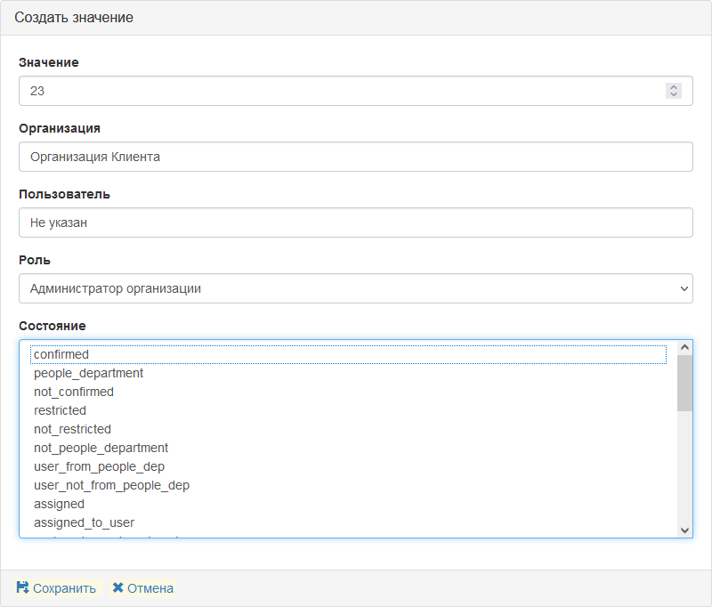
Рис. 2.92 Задание значения по умолчанию для вида работ
Чтобы установить значения по умолчанию для других полей данной папки, следует выполнить аналогичные действия.

2.4.2.3 Плагины
В данной папке можно подключить плагины, расширяющие возможности работы в «ActiveMap Messages».
Чтобы подключить новый плагин, необходимо:
- В случае отсутствия по умолчанию папки «Плагины» в секции «Настольное приложение» создать ее со следующими параметрами:
- поле «ключ»: «plugins»;
- поле «название»: «Плагины».
Если папка уже есть, можно сразу переходить ко второму пункту.
- Добавить настройку «Название плагина» и задать для нее значение (Рис. 2.93).
Параметры настройки:
- поле «ключ»: «name»;
- поле «название»: «Название плагина»;
- поле «тип»: «строка».
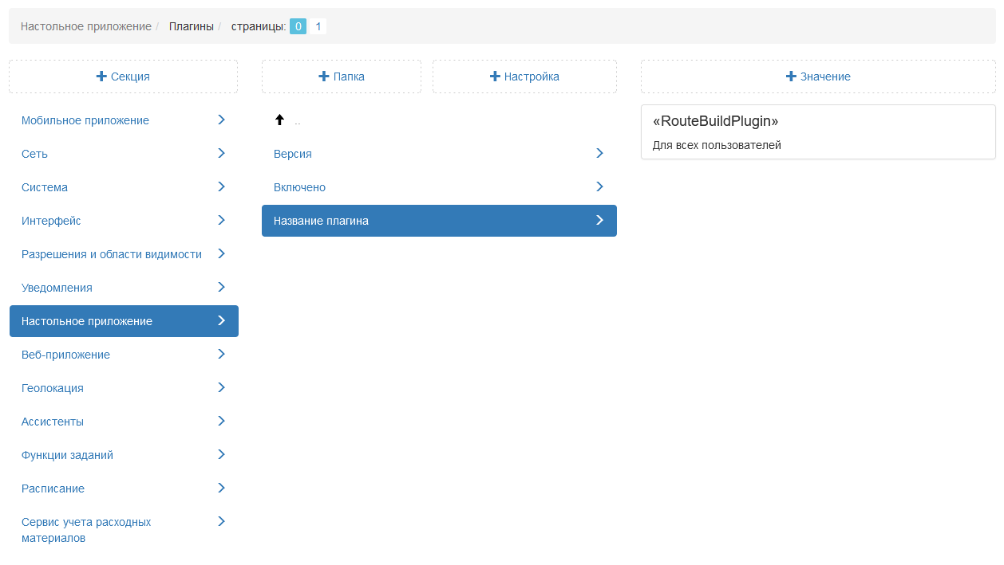
Рис. 2.93 Пример настройки названия плагина
- Добавить настройку «Включено» для определения необходимости скачивания данного плагина. Задать значение для настройки (Рис. 2.94). Настройка может принимать два значения: «True» или «False». Если значение не указано, то по умолчанию устанавливается «False».
Параметры настройки:
- поле «ключ»: «enabledPlugin»;
- поле «название»: «Включено»;
- поле «тип»: «логическое значение».
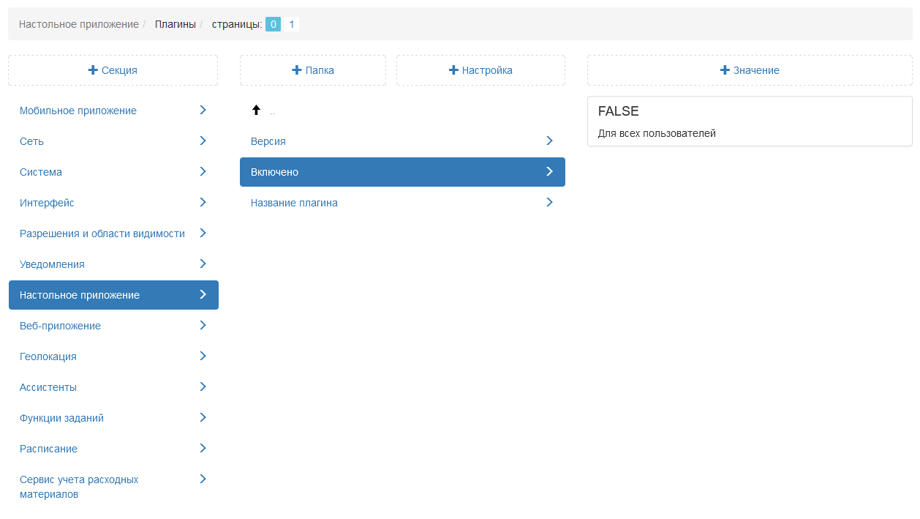
Рис. 2.94 Пример настройки включения плагина
- Добавить настройку «Версия» для указания номера версии плагина и задать значение для нее (Рис. 2.95). При отсутствии значения будет установлена самая свежая версия плагина.
Параметры настройки:
- поле «ключ»: «version»;
- поле «название»: «версия»;
- поле «тип»: «строка».
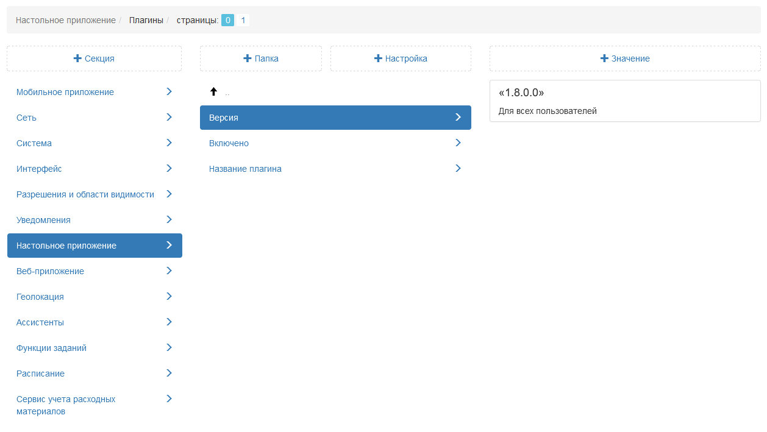
Рис. 2.95 Пример настройки версии плагина

2.4.2.4 Печать задания
В данной папке можно задать настройки печати заданий – определить, включать ли карту в печатную форму задания. По умолчанию показ карты отключен (Рис. 2.96).
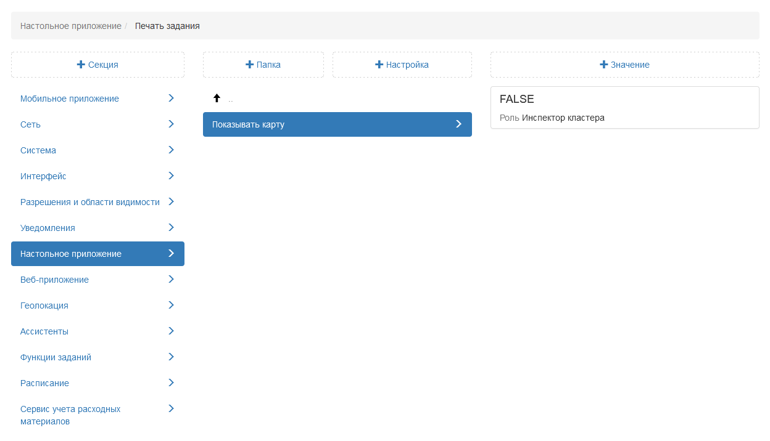
Рис. 2.96 Настройка показа карты при печати задания

2.4.2.5 Подложка карты приложения
Данная папка содержит следующие поля (Рис. 2.97):
- URL TMS-сервиса – ссылка на базовый слой карты (подложки);
- Название папки для кэша – папка для хранения кэша карты для работы в «ActiveMap Messages»;
- Проекции подложки – проекция для базового слоя карты в формате PROJ.4.
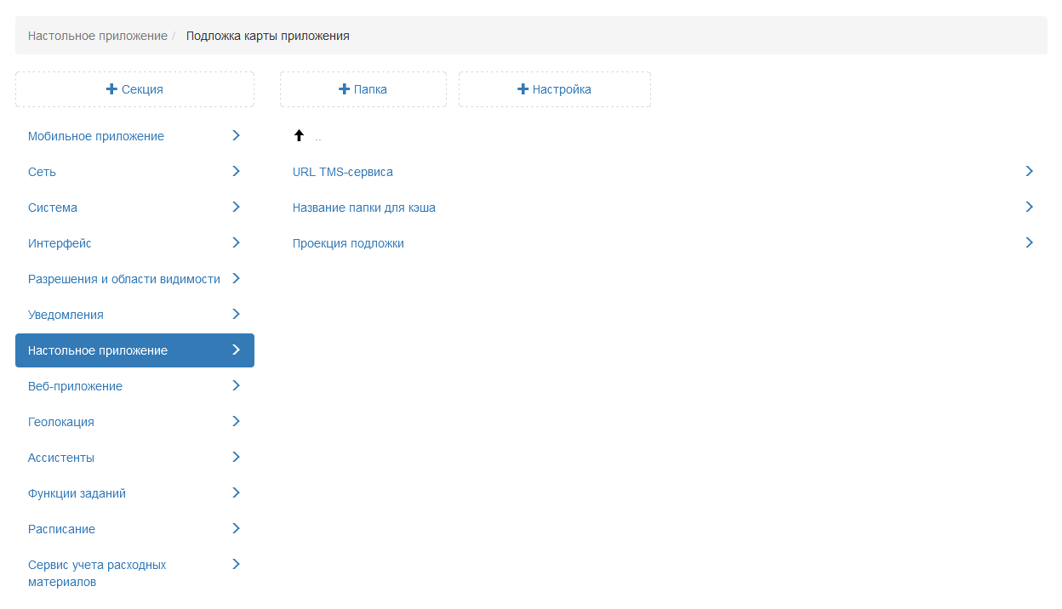
Рис. 2.97 Настройки подложки карты приложения «ActiveMap Messages»
В системе заданы базовые настройки для данных полей. При необходимости можно ввести собственные значения этих параметров (аналогично процессу задания новых значений, описанному в пункте Значения по умолчанию).
Список подложек, доступных в «ActiveMap Messages», задается в «MapSurfer» в блоке «Слои и таблицы». Для подключения подложки в «ActiveMap Messages» необходимо:
- Перейти во вкладку «Подложки» блока «Слои и таблицы», найти интересующую подложку и нажать на знак редактирования, который появляется при наведении курсора на ее название (Рис. 2.98).
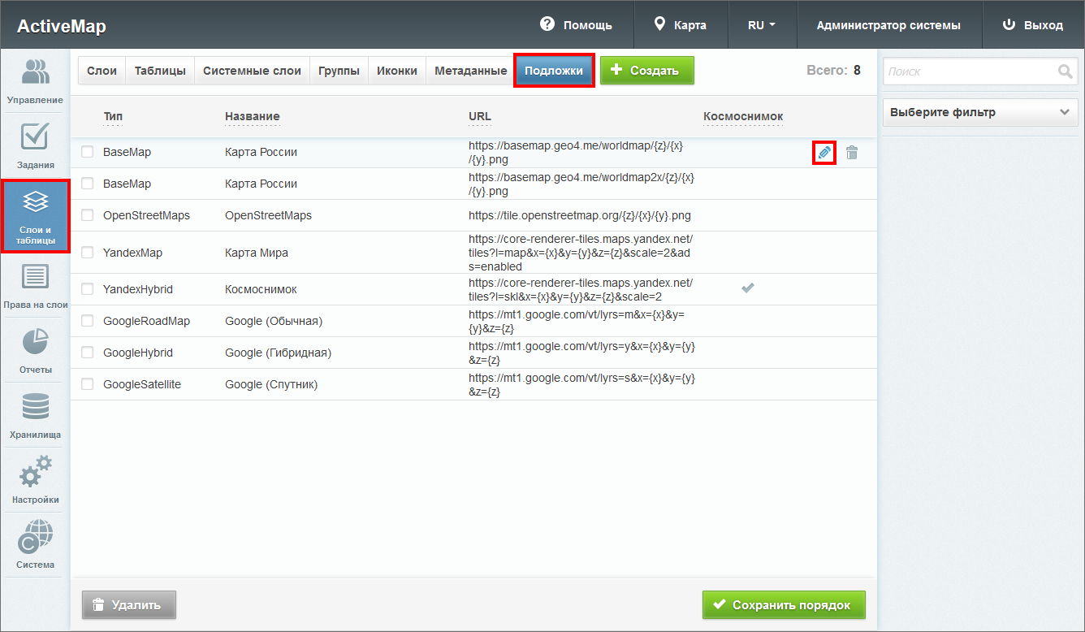
Рис. 2.98 Список подложек в «MapSurfer», редактирование подложки
- Включить тумблер «Показывать» для Desktop. Для отображения подложки по умолчанию можно включить тумблер «Основная» (Рис. 2.99).
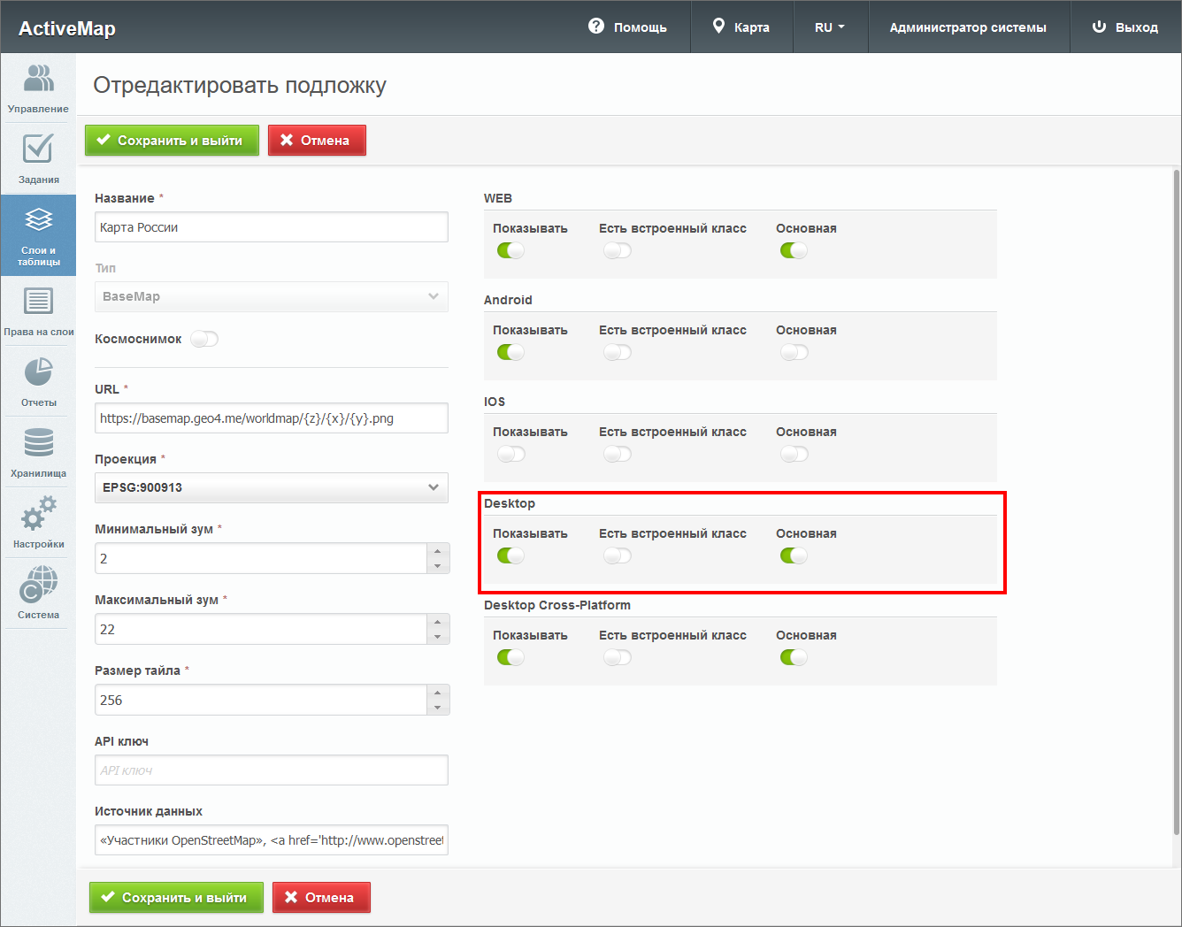
Рис. 2.99 Редактирование свойств подложки

2.4.2.6 Слои веб-приложения
В данной папке можно выбрать слои, которые будут отображаться на карте по умолчанию в окне задания (Рис. 2.100).
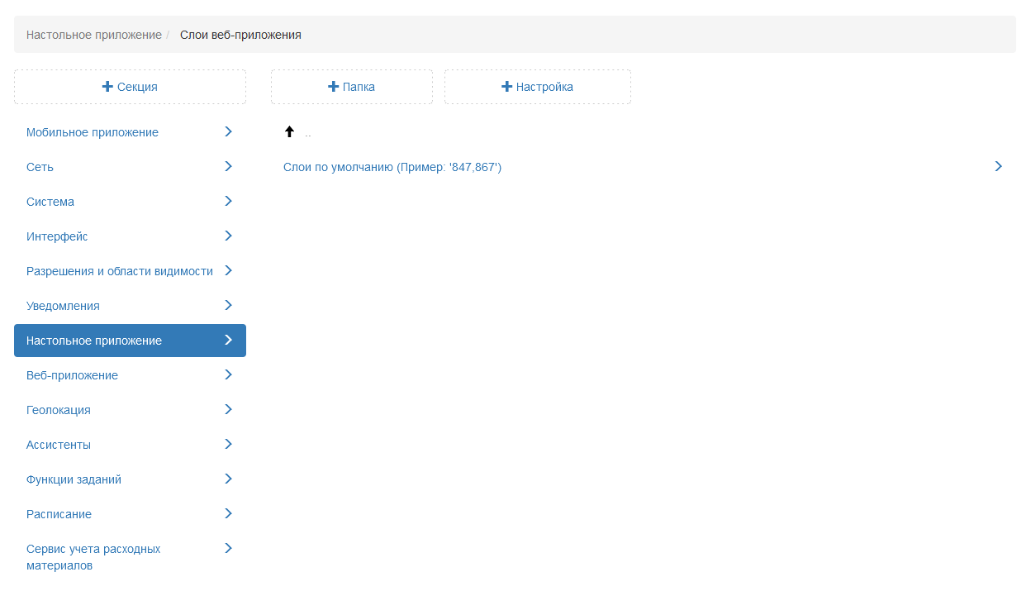
Рис. 2.100 Настройка отображения слоев «MapSurfer» в «ActiveMap Messages»
Для этого нужно выделить настройку, нажать « + Значение», ввести в поле «Значение» id необходимых слоев через запятую (в таком порядке слои будут отображаться на карте), заполнить оставшиеся поля и нажать «Сохранить».

2.4.2.7 Автоматическое применение фильтра
В системе есть возможность установить автоматическое применение фильтра к заданиям. По умолчанию данная настройка включена (Рис. 2.101).
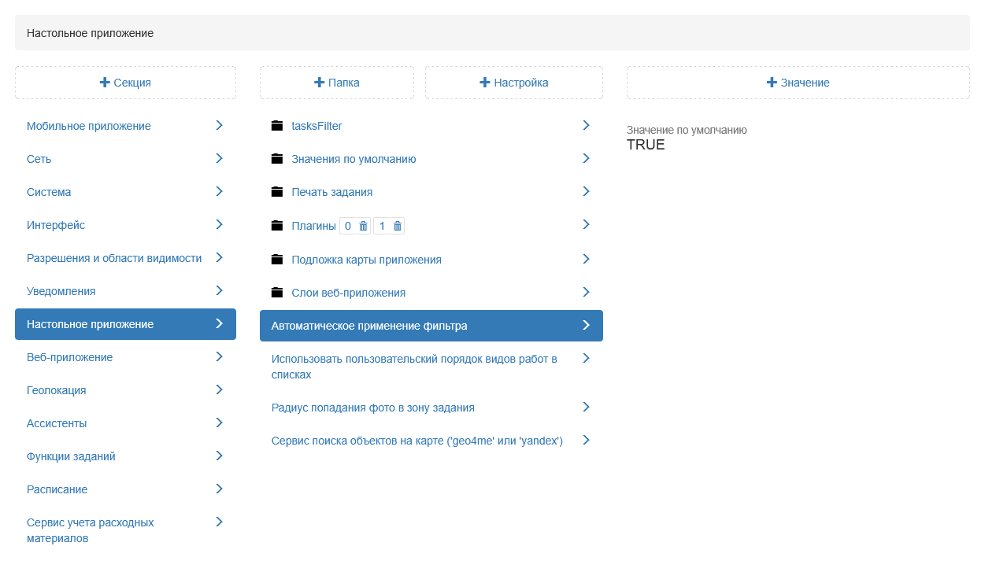
Рис. 2.101 Настройка автоматического применения фильтра
Чтобы задать настройке новое значение, нужно выделить настройку, нажать « + Значение», в открывшемся окне включить тумблер, заполнить оставшиеся поля и нажать «Сохранить». Если тумблер оставить выключенным и заполнить оставшиеся поля, то будет создано значение, ограничивающее данного пользователя в использовании автоматического фильтра. В этом случае пользователю в «ActiveMap Messages» потребуется нажать «Применить» для включения фильтра.

2.4.2.8 Радиус попадания фото в зону задания
В системе есть возможность настраивать радиус геозоны точки задания. По умолчанию установлен радиус 150 метров (Рис. 2.102). При необходимости можно задать новое значение (аналогично процессу задания новых значений, описанному в пункте Значения по умолчанию).
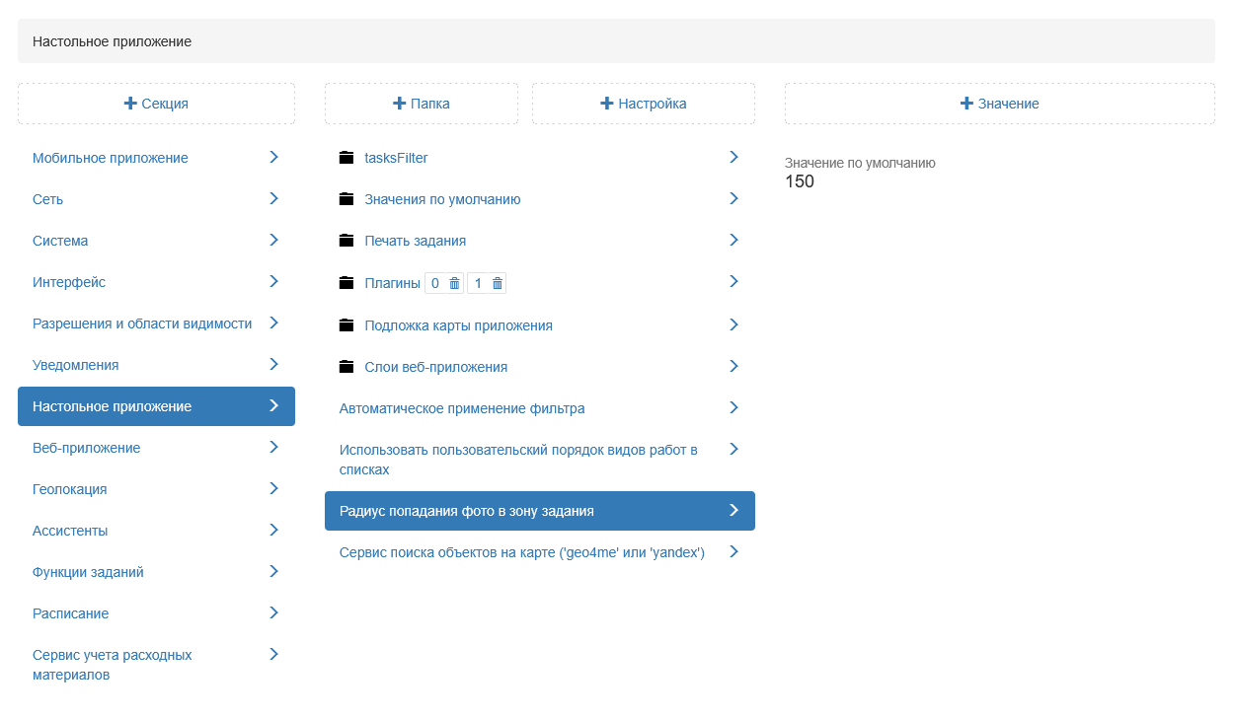
Рис. 2.102 Настройка радиуса геозоны точки задания

2.5 Работа с табличными данными
Таблица — совокупность связанных данных, хранящихся в структурированном виде в базе данных. Она состоит из столбцов и строк.
В системе поддерживаются следующие виды табличных данных:
- Слои,
- Таблицы с данными,
- Справочники.
Слои отличаются от таблиц с данными и справочников наличием пространственной информации о расположении объектов (геометрии, координат объектов), которая позволяет отобразить их на карте.
Таблицы с данными и справочники не содержат геометрию. В справочниках есть ограничение по количеству записей, так как они используются для облегчения работы с атрибутивной информацией по объектам и подгружаются в виде выпадающих списков. Помимо обычных справочников, представленных в виде редактируемых таблиц, есть системные справочники. Они формируются автоматически на основе данных, введенных в систему (например, справочники пользователей, видов работ, приоритетов).
Создание и настройка связи со слоем осуществляется в «MapSurfer», а редактирование значений справочника или таблицы, а также заполнение атрибутов слоя возможно в «ActiveMap Messages» и «MapEditor».
Среди слоев и таблиц выделяется группа объектов заданий (сервисных объектов или объектов обслуживания).
Объекты заданий (объекты обслуживания, сервисные объекты) — слои и таблицы, содержащие объекты интереса организации пользователя, с которыми связано осуществление ее деятельности. В «ActiveMap Messages» можно посмотреть все задания, прикрепленные к конкретному объекту внутри слоя или таблицы. При создании заданий с привязкой к таким объектам поля задания заполнятся автоматически согласно настроенному маппингу (соответствию атрибута слоя/таблицы и поля задания), подробнее о создании заданий — в разделе Cоздание заданий в окне объектов обслуживания.
Работа с объектами заданий осуществляется в двух разделах меню:
- «Слои и таблицы».
При переходе в раздел меню откроется окно со вкладками «Слои», «Таблицы с данными» и «Справочник» (Рис. 2.103). Используя строку поиска, можно найти необходимую таблицу.
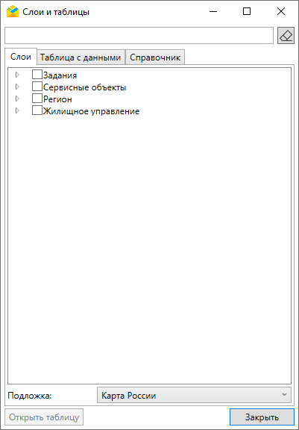
Рис. 2.103 Окно «Слои и таблицы»
- «Объекты».
Раздел содержит вкладки с названиями слоев и таблиц объектов заданий и вкладку импорта новой таблицы с объектами из MS Excel.

2.5.1 Слои
В окне раздела меню «Слои и таблицы» во вкладке «Слои» можно включить отображение отдельных слоев и их групп, выбрать подложку (базовую карту) (Рис. 2.104). Список слоев и подложек, доступных для выбора, настраивается в «MapSurfer». После проставления галочек во вкладке «Слои» объекты выбранного слоя отобразятся в окне «Карта заданий», во вкладке «Карта» панели информации по заданию, а также в окнах других слоев.
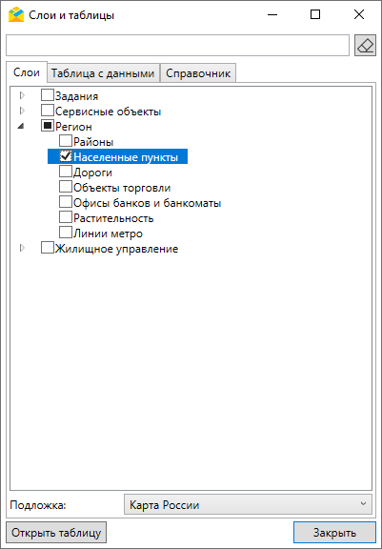
Рис. 2.104 Окно «Слои и таблицы», вкладка «Слои»
Открыть табличное представление любого слоя, доступного текущему пользователю, можно из окна «Слои и таблицы», кликнув дважды по выделенной строке с названием слоя или нажав кнопку (Рис. 2.105).
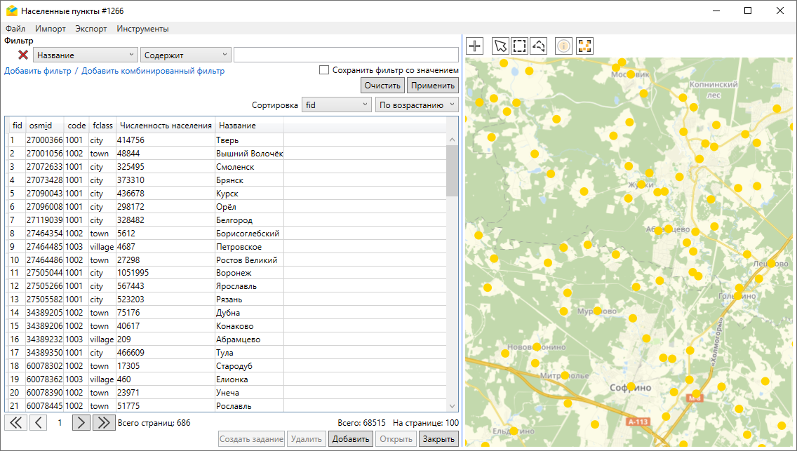
Рис. 2.105 Окно слоя «Населенные пункты»
Слой с объектами заданий можно открыть как из окна «Слои и таблицы», так и через раздел меню «Объекты», перейдя на вкладку с названием соответствующего слоя.
Окно слоя предназначено для редактирования, добавления и удаления объектов, а также для создания заданий с привязкой к объектам обслуживания. Оно содержит следующие элементы:
- Строка меню.
- Область фильтра и сортировки.
- Таблица со списком объектов.
- Панель инструментов карты.
- Карта с отметками расположения объектов и слоями, подключенными в разделе меню «Слои».
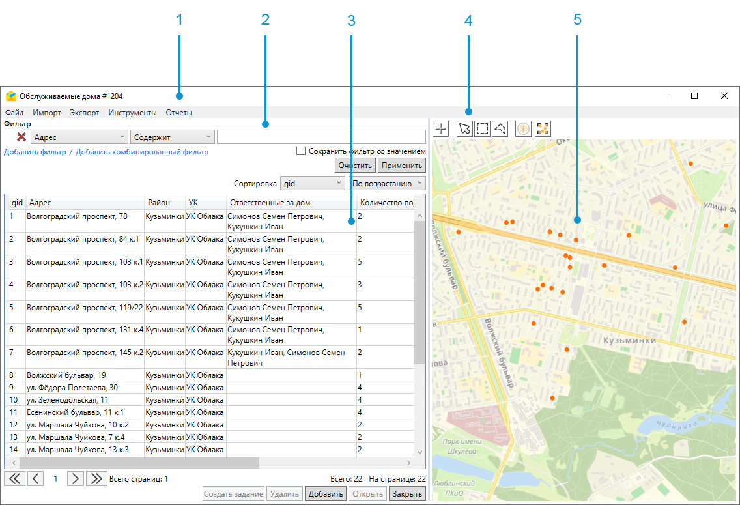
Рис. 2.106 Окно слоя «Обслуживаемые дома»
При первом открытии окна все объекты слоя расположены в видимой области карты. По карте можно перемещаться с помощью кнопок и колесика мыши и клавиш клавиатуры (стрелки, знаки «+» и «-«). При закрытии окна слоя положение карты запоминается в рамках текущей сессии работы приложения. Благодаря этому при повторном открытии окна положение карты останется прежним.

2.5.1.1 Меню окна слоя
Строка меню окна слоя содержит следующие разделы:
- «Файл»,
- «Импорт»,
- «Экспорт»,
- «Инструменты».
При наличии связанных отчетов появляется дополнительный раздел «Отчеты».
Раздел меню «Файл» включает одну вкладку «Закрыть», позволяющую закрыть текущее окно (Рис. 2.107).
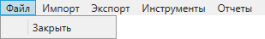
Рис. 2.107 Раздел меню «Файл» окна слоя
Раздел меню «Импорт» содержит вкладки (Рис. 2.108):
- «Импортировать объекты из MS Excel» — позволяет загрузить новые объекты в текущий слой (подробнее в разделе Массовое создание новых объектов слоя).
- «Обновить объекты из MS Excel» — используется для массового редактирования атрибутивной информации объектов слоя. Объекты слоя необходимо предварительно выгрузить с помощью пункта «Экспорт данных в файл MS Excel», отредактировать, сохранить и закрыть полученный файл. После этого можно запускать обновление объектов (подробнее в разделе Редактирование объектов слоя).
- «Сохранить шаблон с примерами» — позволяет скачать шаблон с примерами объектов слоя. Координаты в примерах представлены в системе координат Долгота/Широта на эллипсоиде WGS 84 - EPSG: 4326 и соответствуют центроиду охватывающего прямоугольника организации пользователя (подробнее в разделе Массовое создание новых объектов слоя).
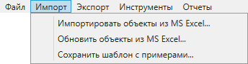
Рис. 2.108 Раздел меню «Импорт» окна слоя
Раздел меню «Экспорт» включает одну вкладку «Экспорт данных в файл MS Excel» и позволяет выгрузить данные таблицы в файл MS Excel для дальнейшего использования или редактирования во внешних программах (Рис. 2.109).
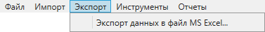
Рис. 2.109 Раздел меню «Экспорт» окна слоя
Раздел меню «Инструменты» содержит вкладки (Рис. 2.110):
- «Создать задания по всем в списке» — открывает окно массового создания заданий для каждого из объектов в таблице (подробнее в разделе Cоздание заданий в окне объектов обслуживания).
- «Удалить все объекты в списке» — позволяет удалить все объекты в таблице (подробнее в разделе Удаление объектов слоя).
- «Копировать» — позволяет создать копии выделенных в таблице объектов (подробнее в разделе Копирование существующих объектов слоя).
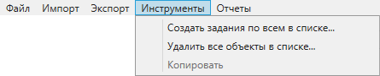
Рис. 2.110 Раздел меню «Инструменты» окна слоя
Раздел меню «Отчеты» открывает окно перечня отчетов с типом «По слоям», привязанных к данному слою (подробнее в разделе Отчеты в окне слоя).

2.5.1.2 Инструменты карты
В левом верхнем углу карты находится панель с инструментами:
- — добавить новый объект на карту.
- — выбрать объекты на карте с помощью курсора.
- — выбрать объекты на карте прямоугольником.
- — выбрать объекты на карте многоугольником.
- — включить режим отображения информации по выбранному объекту, при условии, что включен слой (Слои -> Выбрать нужный слой). Режим подробно описан в пункте Вкладка «Карта».
- — вписать объекты в карту.

2.5.1.3 Фильтры и сортировка в окне слоя
Для облегчения поиска объектов можно использовать фильтры, сортировать строки таблицы и выбирать объекты на карте. Можно указать несколько условий фильтрации, добавляя обычные и комбинированные фильтры. Комбинированные фильтры устанавливают приоритеты для условий (аналог скобок). Для перемещения к результатам фильтрации на карте следует нажать кнопку «Вписать в карту» на панели инструментов. На рисунке Рис. 2.111 приведен пример результата использования обычных фильтров («Адрес» содержит «Волгоградский проспект» и «Год постройки»>1980 или «Количество квартир»>100):
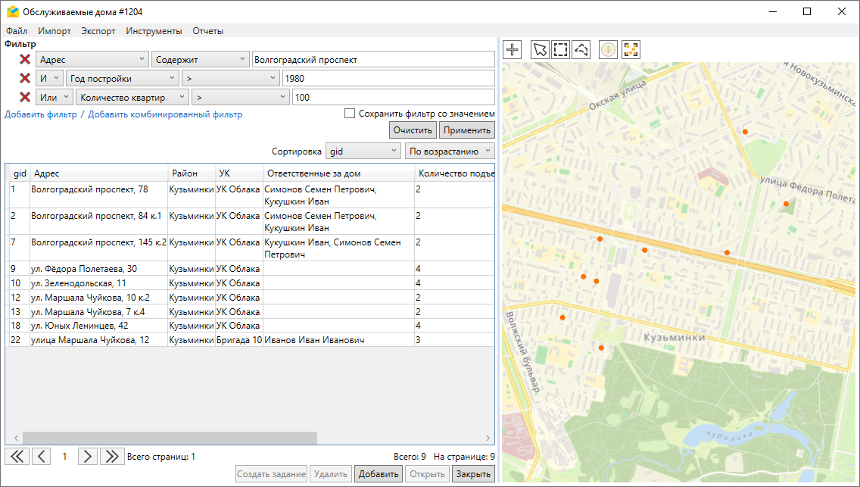
Рис. 2.111 Результат использования обычных фильтров
На рисунке Рис. 2.112 приведен пример результата использования комбинированного фильтра («Адрес» содержит «Волгоградский проспект» и («Год постройки»>1980 или «Количество квартир»>100)).
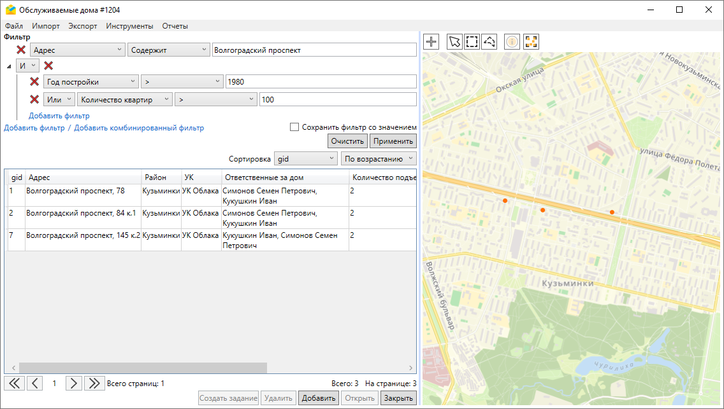
Рис. 2.112 Результат использования комбинированного фильтра
При активации опции «Сохранить фильтр со значением» выбранное значение фильтра запоминается и автоматически применяется при повторном открытии таблицы (Рис. 2.113).
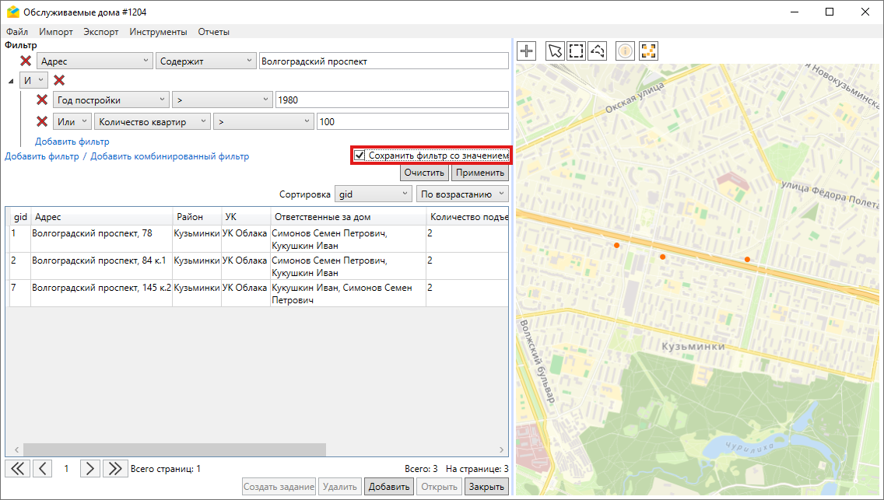
Рис. 2.113 Сохранение фильтра таблицы со значением
Для удаления значений, введенных в поле фильтрации, достаточно нажать «Очистить». Для полного сброса условий фильтрации необходимо нажать «Закрыть» слева от фильтра, а затем — «Применить», чтобы в таблице отобразились строки со всеми объектами.
Для сортировки строк таблицы необходимо выбрать из выпадающих списков поле и направление сортировки (по возрастанию/по убыванию, Рис. 2.114). Установленный порядок сортировки сохраняется и автоматически применяется при следующем открытии таблицы. По умолчанию установлена сортировка по возрастанию по полю gid.
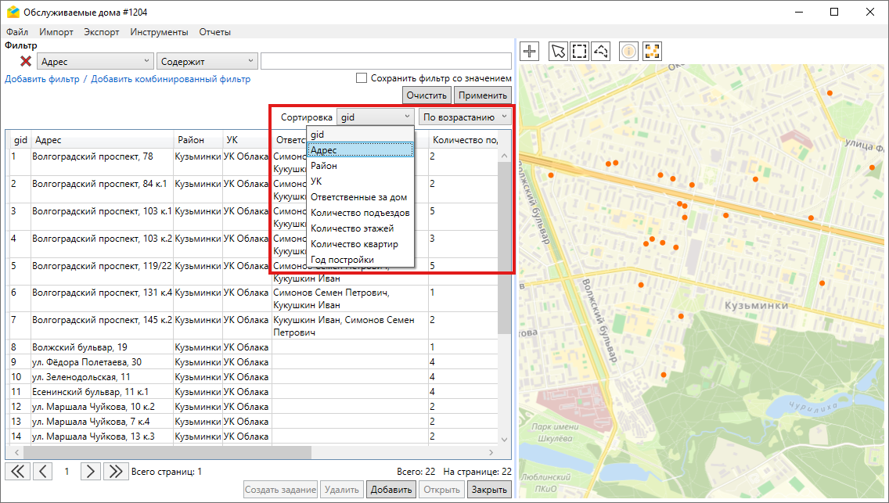
Рис. 2.114 Настройка сортировки строк таблицы
Выбор объекта на карте осуществляется с помощью кнопок «Выбрать на карте» , «Выбрать на карте прямоугольником» , «Выбрать на карте многоугольником» и срабатывает как фильтр для списка объектов (после выбора на карте в таблице слева от карты отобразятся только строки с выделенными объектами — Рис. 2.115). Для того чтобы очистить результаты фильтра «Выбор на карте», нужно нажать «Закрыть» рядом с красной надписью «Выбрано на карте». При этом очищаются только данные фильтра «Выбор на карте», результаты основного фильтра сохраняются.
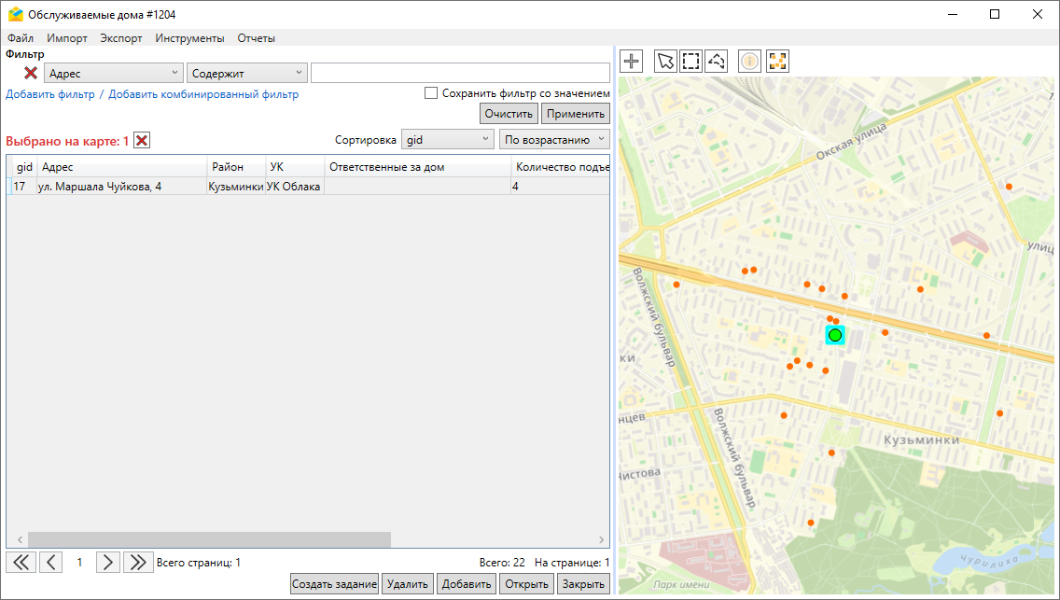
Рис. 2.115 Выбор объектов на карте

2.5.1.4 Отчеты в окне слоя
При наличии связанных отчетов в строке меню таблицы слоя присутствует дополнительный раздел «Отчеты». У авторизованного пользователя должны быть права на данный отчет.
Для формирования отчета в таблице слоя можно предварительно выделить интересующие объекты и нажать на «Отчеты» (Рис. 2.116).
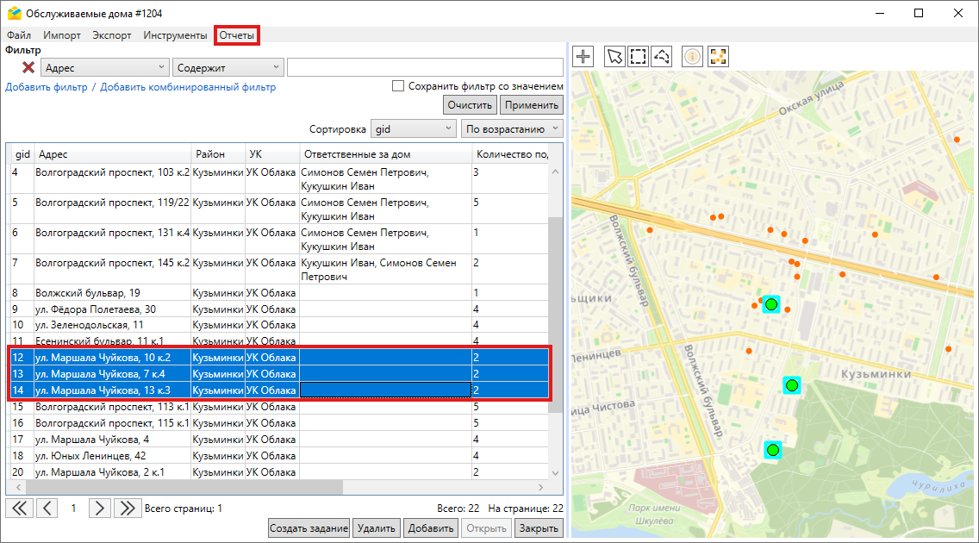
Рис. 2.116 Выбор объектов для создания отчета
Откроется окно с перечнем доступных отчетов (Рис. 2.117). Id выбранных объектов отобразятся в поле ввода в открывшемся окне. Если требуется сформировать отчет по всему слою, то нужно выбрать все строки в таблице. Id можно ввести и вручную, разделяя запятой в поле «id объекта слоя».
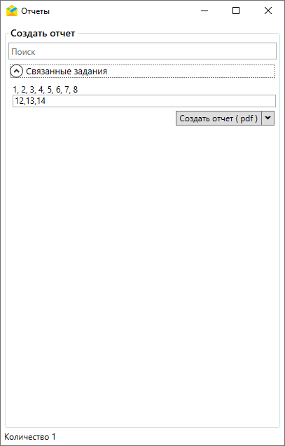
Рис. 2.117 Окно отчетов, поле ввода идентификаторов объектов
Далее следует нажать на кнопку «Создать отчет». В блоке «Готовые отчеты» отобразится процесс формирования отчета. Когда отчет готов, файл станет доступен для просмотра (Рис. 2.118, Рис. 2.119).
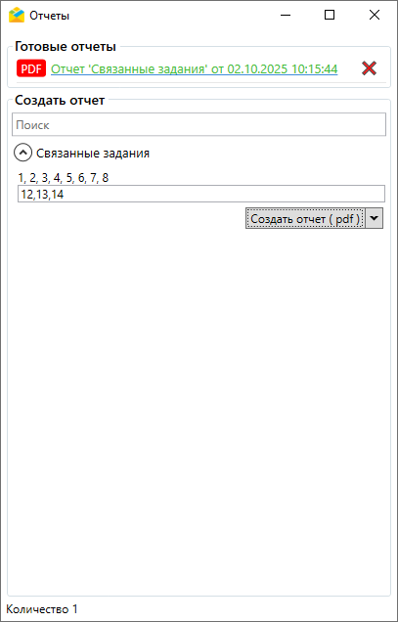
Рис. 2.118 Готовый отчет, доступный для просмотра
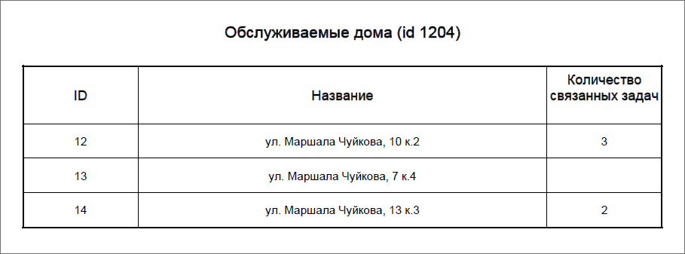
Рис. 2.119 Отчет по количеству заданий, связанных с объектами обслуживания
Если в параметрах отчета есть поля для id объекта, то сформировать отчет по выбранному объекту можно в его карточке (Рис. 2.120).
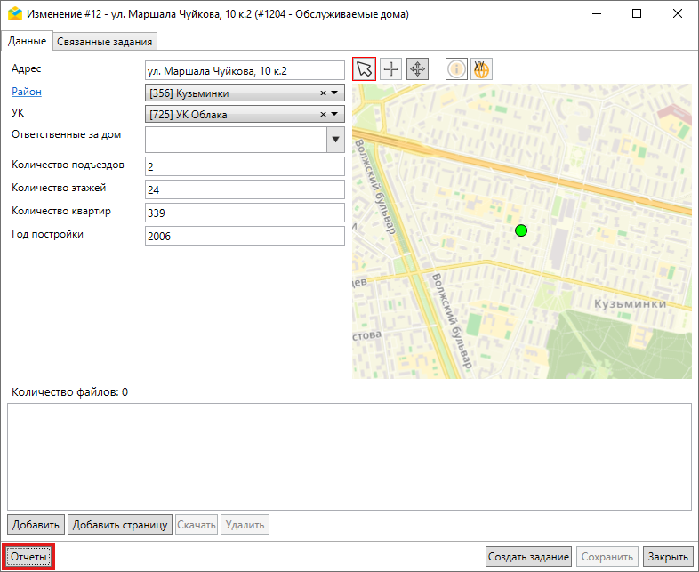
Рис. 2.120 Раздел «Отчеты» в карточке объекта

2.5.1.5 Создание объектов слоя
Поддерживается единичное создание и массовая загрузка новых объектов слоя.

2.5.1.5.1 Единичное создание новых объектов слоя
Для создания нового объекта необходимо нажать «Добавить» в нижней части окна слоя сервисных объектов или отметить положение объекта на карте с помощью инструмента (Рис. 2.121).
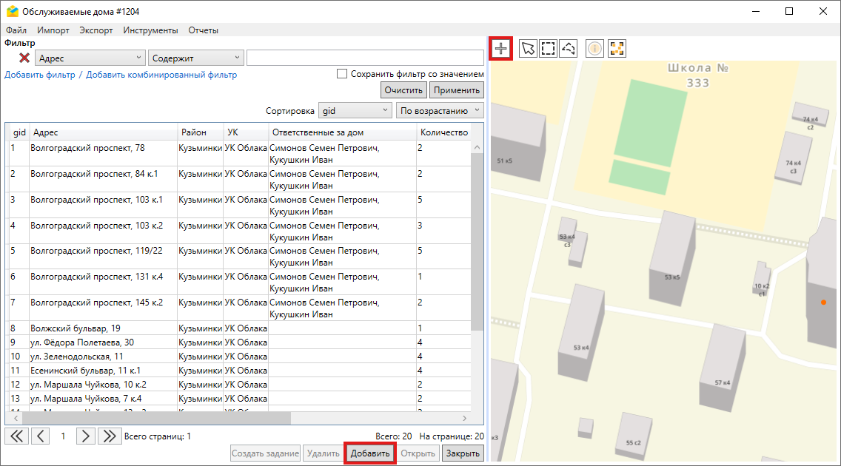
Рис. 2.121 Единичное cоздание нового объекта в окне слоя
После выполнения любого из этих действий откроется окно создания объекта (Рис. 2.122). Отличие будет состоять только в отсутствии или наличии метки объекта на карте при открытии окна создания.
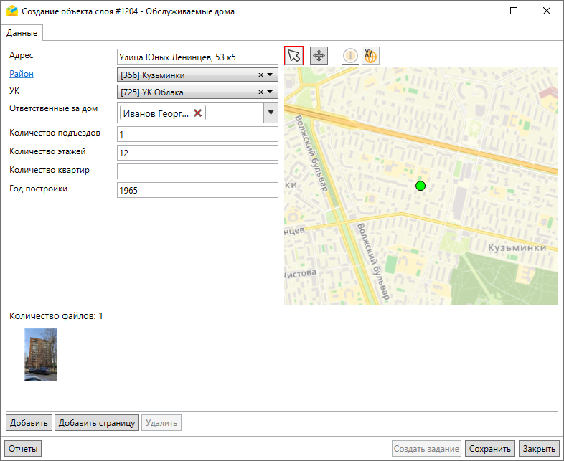
Рис. 2.122 Окно создания объекта слоя
В окне создания необходимо:
- Заполнить имеющиеся поля (включая наименование объекта) — ввести или выбрать из таблицы/выпадающего списка, если к слою прикреплены таблицы данных/обычные или системные справочники (подробнее в разделе Таблицы с данными и справочники). В текстовых полях поддерживается ввод многострочного текста (можно использовать переход на новую строку с помощью Enter).
- Отметить/отредактировать положение объекта на карте или ввести координаты объекта вручную, нажав кнопку .
- При необходимости можно прикрепить к объекту файлы, добавить ссылки на страницы (Рис. 2.123). Файлы можно добавлять путем перетаскивания из открытой папки (с помощью Drag-and-drop).
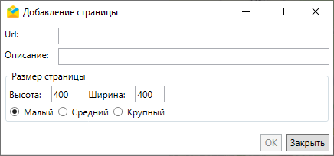
Рис. 2.123 Добавление страницы
Для завершения создания следует нажать «Сохранить». Созданный объект отобразится в таблице и на карте в окне слоя объектов.

2.5.1.5.2 Массовое создание новых объектов слоя
Массовая загрузка объектов может осуществляться как путем создания новой таблицы, так и путем добавления в существующий слой. Можно импортировать как ранее сохраненные шаблоны слоев, так и оригинальные файлы с данными об объектах. Для сохранения шаблона слоя необходимо перейти в раздел «Импорт» окна слоя сервисных объектов, во вкладку «Сохранить шаблон с примерами». Откроется окно для сохранения шаблона. Следует заполнить и сохранить полученный шаблон. Во всех стандартных окнах выбора или сохранения файла запоминается путь, чтобы открыть ту же папку при повторном обращении.
Для массовой загрузки объектов в новую таблицу необходимо в главном окне Программы в разделе «Объекты» перейти во вкладку «Импорт таблицы из MS Excel» и выбрать интересующий *.xlsx-файл. Откроется окно с настройками создания таблицы (Рис. 2.124). По умолчанию Программа определит рабочий лист, с которого будут импортироваться данные, а также диапазон для загрузки. При необходимости можно указать другой диапазон (первая строка должна быть заголовком) и нажать «Пересчитать».
Далее в окне предпросмотра следует сопоставить колонки файла с типом данных в колонке и, при наличии, выбрать поле с адресом или геометрией (с географическими координатами):
- получить координаты по адресу (для точечных объектов) — выбрать поле в формате адреса для последующего автоматического геокодирования;
- выбрать колонку в формате GeoJson (для точечных, линейных и полигональных объектов);
- выбрать объединенное поле широты и долготы (для точечных объектов) — координаты должны быть разделены запятой, а целая часть координаты от плавающей — точкой.
Одно и то же поле можно использовать как для указания координат, так и для заполнения какого-либо поля слоя в окне импорта через файл MS Excel. Если убрать тип импортируемых данных для колонки, нажав на крестик справа от названия типа данных, колонка не будет импортирована в систему.
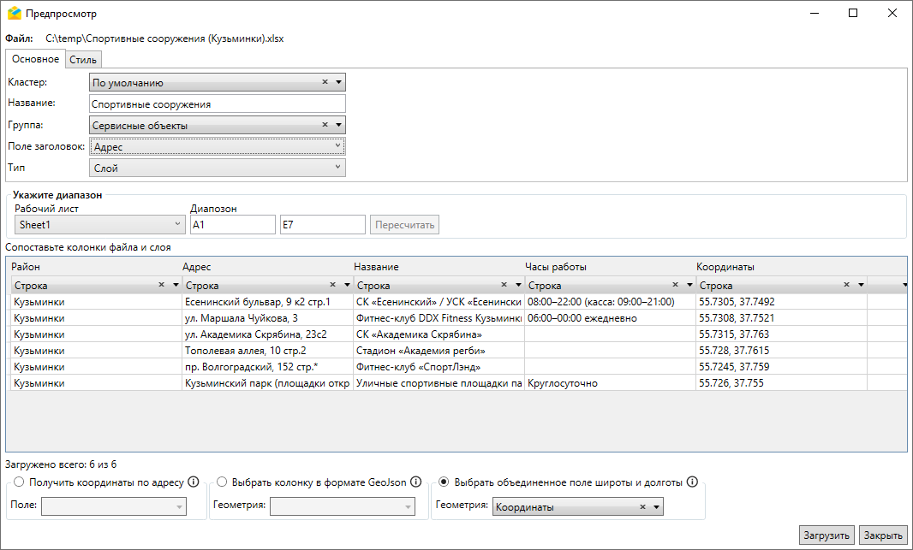
Рис. 2.124 Окно с настройками импорта файла в новую таблицу, вкладка «Основное»
Окно содержит 2 вкладки: «Основное» и «Стиль». Во вкладке «Основное» следует указать название создаваемой таблицы и поле заголовка, определить кластер и группу, к которым она будет относиться. По умолчанию название таблицы берется из наименования файла MS Excel, в качестве заголовка используется первое поле с типом «Строка». Значения по умолчанию можно изменить.
Во вкладке «Стиль» (Рис. 2.125) можно выбрать тип геометрии (точка, линия, полигон) и стиль отображения объектов на карте (для точечных объектов: форму геометрических символов, размер, прозрачность, основной цвет символа и обводки; для линейных: прозрачность, толщину, основной цвет линии и обводки; для полигональных: прозрачность, основной цвет фигуры и обводки).
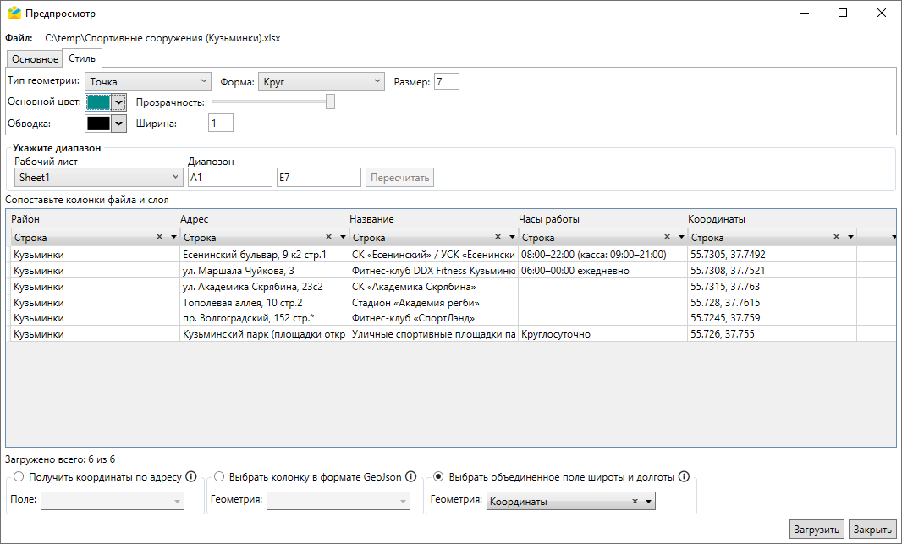
Рис. 2.125 Окно с настройками импорта файла в новую таблицу, вкладка «Стиль»
После того как все значения отмечены, следует нажать «Загрузить» для старта импорта, «Закрыть» — для отмены. Если кнопка не активна, в нижней части окна отобразится сообщение о причинах заблокированного состояния кнопки «Загрузить». Данное сообщение отображается в окнах «Импорта/обновления заданий», «Импорта таблицы из MS Excel» и «Импорта/обновления объектов». Импорт невозможен, если не указана группа слоя (Рис. 2.126), если в импортируемой таблице есть несколько полей с одинаковыми названиями.
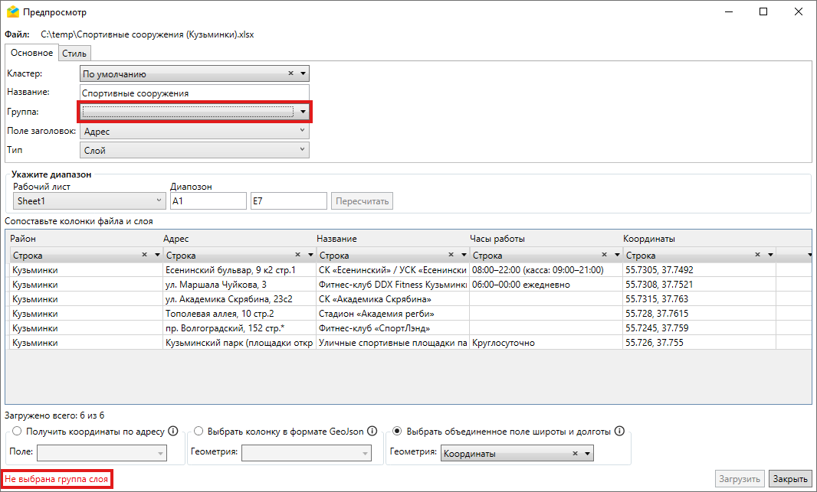
Рис. 2.126 Ошибка импорта — не выбрана группа слоя
После успешного завершения импорта название нового слоя отобразится во вкладке «Объекты обслуживания». Для данного слоя автоматически будет настроено соответствие полей объекта и задания (заголовок задания будет браться из заголовка слоя, координаты объекта будут скопированы в задание, соответствие других полей настраивается отдельно). Текущий пользователь, загрузивший таблицу, будет обладать полным набором прав на просмотр, редактирование и управление таблицей. Также будут предоставлены права по умолчанию на просмотр объектов для всех ролей пользователей.
Для массовой загрузки объектов в существующий слой необходимо открыть окно слоя, в нем перейти в раздел «Импорт», во вкладку «Импортировать объекты из MS Excel» и выбрать интересующий *.xlsx-файл. Откроется окно предпросмотра с настройками импорта файла (Рис. 2.127), где можно указать импортируемые листы и диапазон ячеек, сопоставить колонки файла и слоя и выбрать поле с адресом для автоматического геокодирования или геометрией в одном из форматов: GeoJson (для точечных, линейных и полигональных объектов), объединенное поле или раздельные поля широты и долготы (для точечных объектов).
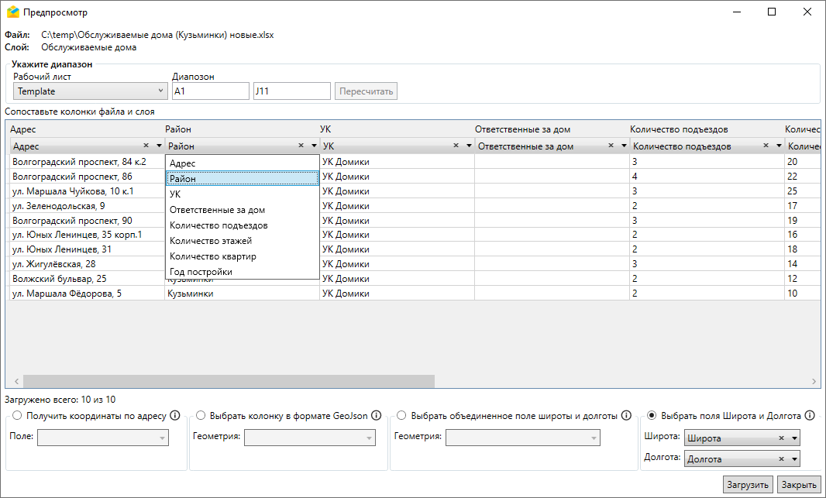
Рис. 2.127 Окно с настройками импорта файла в существующий слой
При совпадении названий колонок файла и слоя Программа произведет автоматическое сопоставление, которое можно отредактировать вручную. После указания всех настроек следует нажать «Загрузить» для старта импорта файла. Загруженные объекты отобразятся в окне сервисных объектов. Для отмены импорта следует нажать «Закрыть».
Важно:
Заголовки колонок считываются с первой строки импортируемого *.xlsx-файла. Наличие заголовков обязательно для импорта.

Предупреждение:
Перед началом загрузки данных в «ActiveMap Messages» необходимо закрыть импортируемый файл, если он открыт во внешних программах.

2.5.1.5.3 Копирование существующих объектов слоя
Для создания копии существующего объекта слоя следует выделить его в списке объектов или на карте и перейти в раздел «Инструменты», «Копировать» в окне текущего слоя (Рис. 2.128).
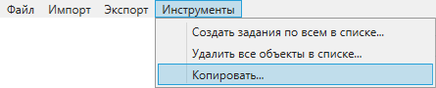
Рис. 2.128 Копирование объектов слоя
Выйдет сообщение о подтверждении копирования данных объекта (Рис. 2.129). Здесь же можно включить копирование файлов, прикрепленных к объекту.
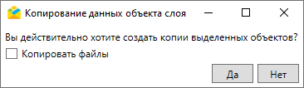
Рис. 2.129 Копирование данных объекта слоя
После подтверждения копирования выйдет окно создания объекта, где можно отредактировать атрибутивную информацию, местоположение, добавить новые или удалить ранее прикрепленные файлы. Для завершения создания копии следует нажать «Сохранить», для отмены — «Закрыть».

2.5.1.6 Редактирование объектов слоя

2.5.1.6.1 Единичное редактирование объектов слоя
Для редактирования объекта слоя следует щелкнуть дважды левой кнопкой мыши по названию объекта в списке, откроется окно изменения объекта (Рис. 2.130).
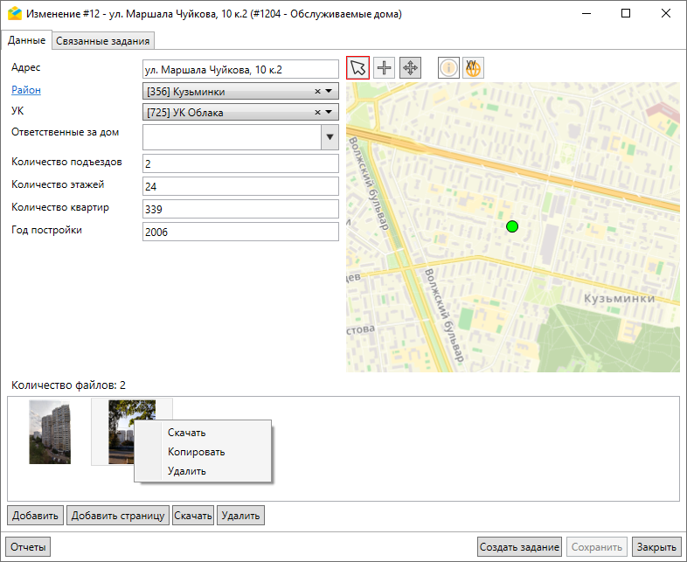
Рис. 2.130 Окно изменения объекта слоя, вкладка «Данные»
Окно «Изменение» содержит вкладки «Данные» и «Связанные задания». Кроме них могут быть дополнительные вкладки с названием связанных слоев.
Во вкладке «Данные» можно отредактировать атрибутивные данные, местоположение объекта на карте, ввести координаты объекта, если они не были введены ранее, добавить страницу, добавить, скачать или удалить прикрепленные файлы с помощью контекстного меню или кнопок в нижней части окна. Файлы можно добавлять путем перетаскивания из открытой папки. Кнопки «Скачать» и «Удалить» становятся активными после выбора одного или нескольких файлов.
Редактируемость атрибутивных полей таблицы задается в веб-компоненте «MapSurfer». Нередактируемые поля отображаются в таблице и карточке объекта, но значения этих полей нельзя изменить.
Во вкладке «Связанные задания» можно просмотреть, отредактировать, экспортировать и удалить все задания, связанные с данным объектом (Рис. 2.131). Для облегчения поиска можно воспользоваться фильтрами в левой части окна.
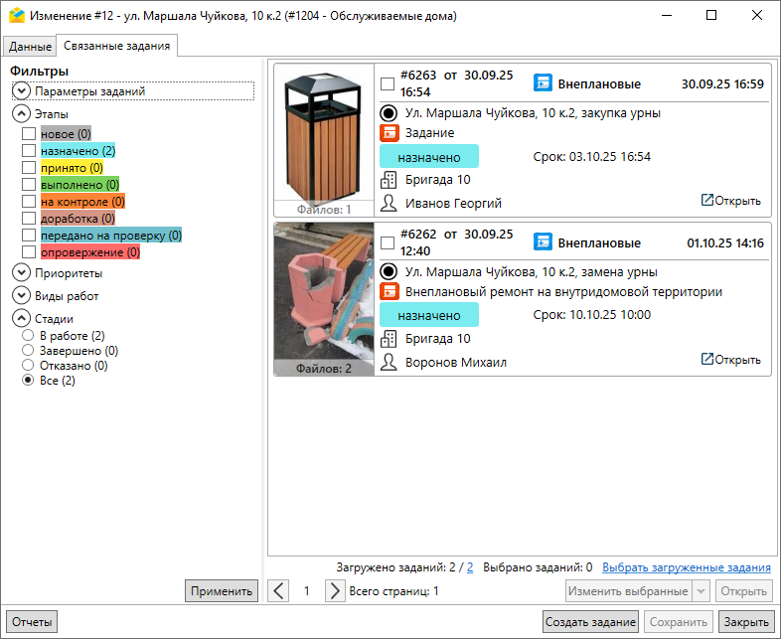
Рис. 2.131 Окно изменения объекта слоя, вкладка «Связанные задания»
Если к объектам текущего (родительского) слоя привязаны объекты другого (дочернего) слоя, в окне изменения объекта появится дополнительная вкладка с названием связанного слоя. Таких слоев (и вкладок) может быть несколько. Примером подобной связи является связь между слоем опор и слоем оборудования, расположенного на этих опорах, между слоем парков и урн, размещенных в парке. За связь между слоями отвечает поле с типом данных «Слой», настраиваемое в «MapSurfer» и заполняемое при создании объекта в дочернем слое. Во вкладке с названием связанного слоя отображается информация о привязанном объекте (Рис. 2.132).
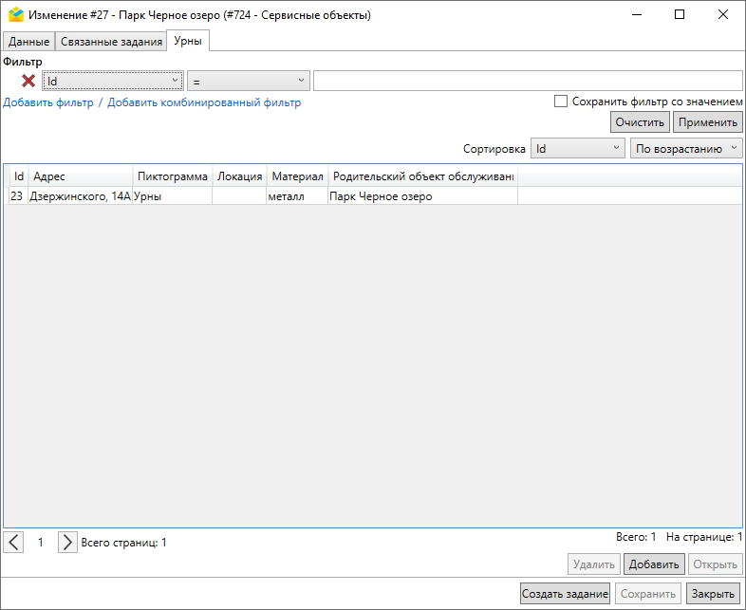
Рис. 2.132 Окно изменения объекта слоя, вкладка с названием связанного дочернего слоя
Привязанных объектов может быть несколько. Для облегчения поиска по большому количеству объектов можно воспользоваться фильтром.
При этом в окне редактирования объекта дочернего слоя будет вкладка с названием связанного родительского слоя (Рис. 2.133).
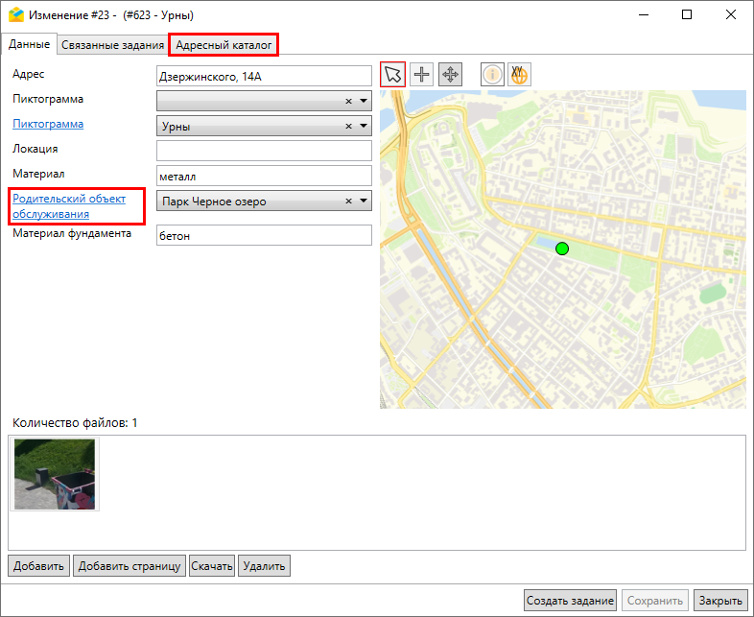
Рис. 2.133 Окно изменения объекта слоя, вкладка с названием связанного родительского слоя
При нажатии на название поля, отвечающего за связь между слоями, откроется окно редактирования связанного объекта в родительском слое (Рис. 2.132).
Общими для всех вкладок окна являются кнопки:
- «Создать задание» — используется для создания заданий с привязкой к текущему объекту слоя (подробнее — в разделе Cоздание заданий в окне объектов обслуживания).
- «Сохранить» — позволяет сохранить изменения, внесенные в объект слоя.
- «Закрыть» — закрывает окно изменения.

2.5.1.6.2 Массовое редактирование объектов слоя
Для массового редактирования объектов слоя необходимо:
- Перейти в раздел меню «Экспорт» окна объектов слоя и выбрать пункт «Экспорт данных в файл MS Excel». Откроется окно сохранения файла (Рис. 2.134). Необходимо ввести свое имя файла или оставить текущее и нажать кнопку «Сохранить».
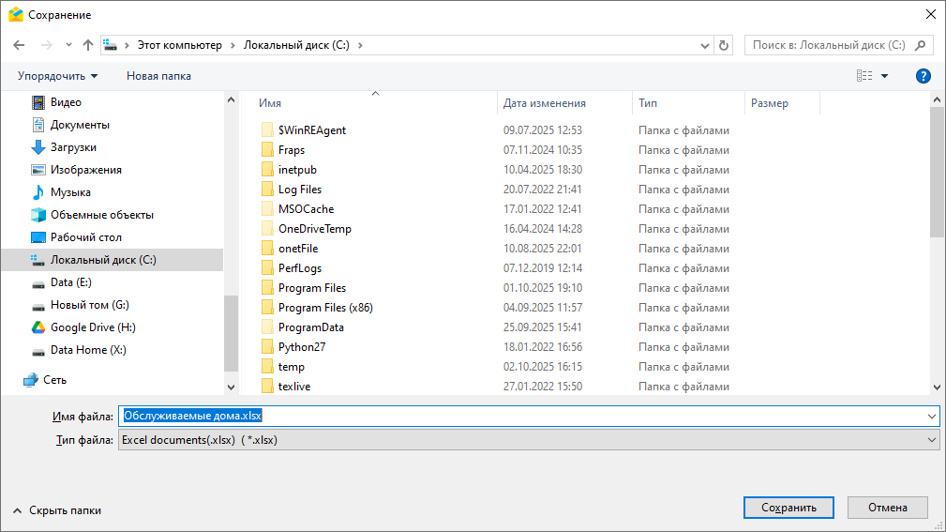
Рис. 2.134 Окно сохранения файла
- Выбрать поля для экспорта в открывшемся окне «Настройки экспорта» (Рис. 2.135). Для полей, привязанных к слою, справочнику или таблице с данными, указать тип данных для выгрузки: id или значение. Выбранные настройки сохраняются в рамках рабочей сессии пользователя. Нажать кнопку «Экспорт».
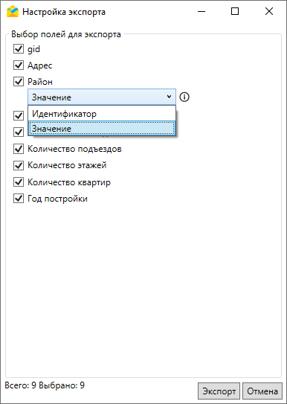
Рис. 2.135 Окно настроек экспорта
- Открыть и отредактировать сохраненный файл.
- Перейти в раздел меню «Импорт» окна объектов слоя, выбрать пункт «Обновить объекты из MS Excel» и указать отредактированный файл. Откроется окно предпросмотра (Рис. 2.136).
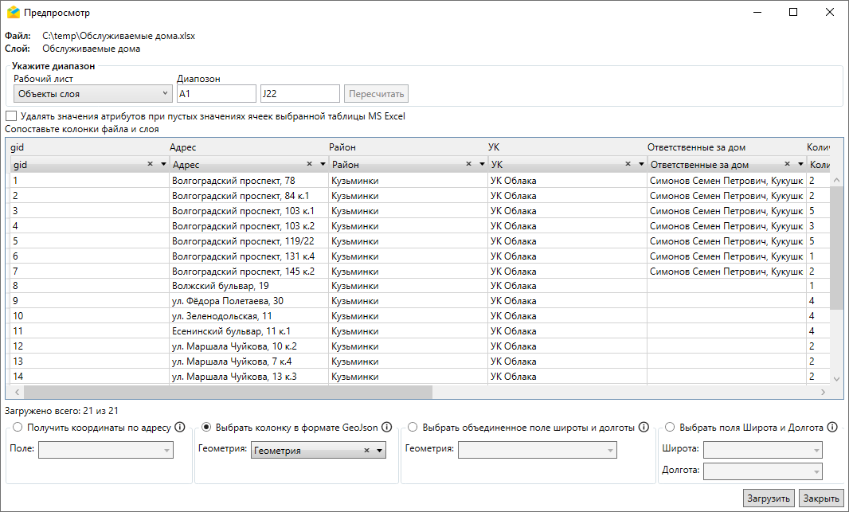
Рис. 2.136 Окно предпросмотра при обновлении объектов слоя из MS Excel
- Указать импортируемые листы и диапазон ячеек, сопоставить колонки файла и слоя. При совпадении названий колонок файла и слоя Программа произведет автоматическое сопоставление, которое можно отредактировать вручную.
- Выбрать поле с адресом для автоматического геокодирования или геометрией в одном из форматов: GeoJson (для точечных, линейных и полигональных объектов), объединенное поле или раздельные поля широты и долготы (для точечных объектов). Кроме того, можно включить удаление значений настраиваемых полей при пустых значениях ячеек выбранной таблицы MS Excel.
- Нажать «Загрузить» для старта импорта файла с обновленными данными. После подтверждения загрузки объекты слоя обновятся в таблице. Для отмены импорта следует нажать «Закрыть».
Важно:
Если в таблице присутствуют нередактируемые поля, их значения не будут обновлены даже при наличии изменений в *.xlsx-файле.

2.5.1.7 Удаление объектов слоя
Для удаления объекта слоя необходимо выделить его в списке однократным нажатием левой кнопкой мыши или на карте, предварительно нажав кнопку «Выбрать на карте» , «Выбрать на карте прямоугольником» или «Выбрать на карте многоугольником» , и нажать «Удалить» в нижней части окна. В списке можно выделить несколько объектов, используя клавиши «Ctrl» и «Shift» или сочетание «Ctrl+A» для выделения всех объектов в списке. После нажатия кнопки «Удалить» выйдет сообщение с предупреждением: «Вы действительно хотите удалить выбранную запись/выбранные объекты?». Для удаления следует нажать «Да», для отмены — «Нет».

2.5.2 Таблицы с данными и справочники
Работа с табличным представлением справочника и таблицы схожа с работой со слоем. Чтобы открыть его, необходимо в окне «Слои и таблицы» во вкладке «Таблица с данными»/«Справочник» найти интересующую таблицу (вручную или с помощью строки поиска), кликнуть дважды по выделенной строке с названием таблицы или нажать кнопку (Рис. 2.137).
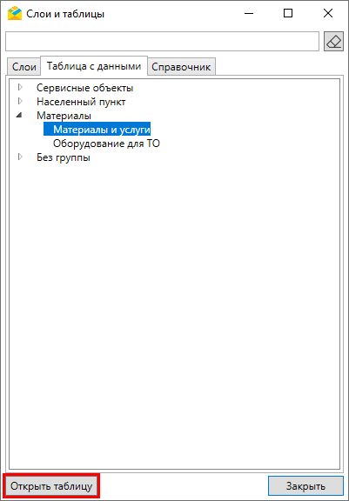
Рис. 2.137 Окно «Слои и таблицы», вкладка «Таблица с данными»
Таблицу с объектами заданий можно открыть как из окна «Слои и таблицы», так и через раздел меню «Объекты», перейдя на вкладку с названием соответствующей таблицы.
Откроется окно (Рис. 2.138), поддерживающее единичное создание и редактирование записи, импорт, экспорт, редактирование и удаление данных. В окне таблицы с данными можно также создавать задания с привязкой к объектам таблицы. В окне справочника такая возможность отсутствует.
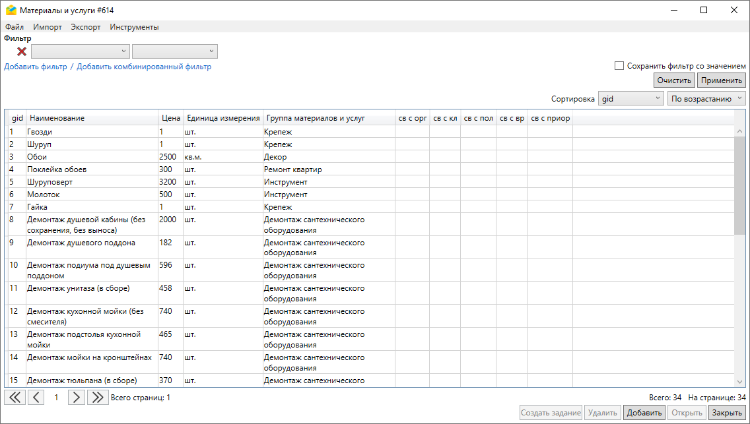
Рис. 2.138 Окно таблицы с данными
Для отбора объектов по параметрам можно воспользоваться фильтром в верхней части окна.
Таблицы с данными и справочники, как правило, связаны со слоями и используются для облегчения заполнения атрибутивной информации при создании/редактировании объекта слоя. Создание и настройка связи со слоем осуществляется в «MapSurfer», а редактирование значений справочника или таблицы, а также заполнение атрибутов слоя возможно в «ActiveMap Messages» и «MapEditor».
Для заполнения атрибутов слоя при настроенной связи атрибута с таблицей данных следует нажать кнопку (Рис. 2.139), в открывшейся таблице выделить необходимое значение, а затем нажать кнопку (Рис. 2.140) и сохранить изменения в окне объекта.
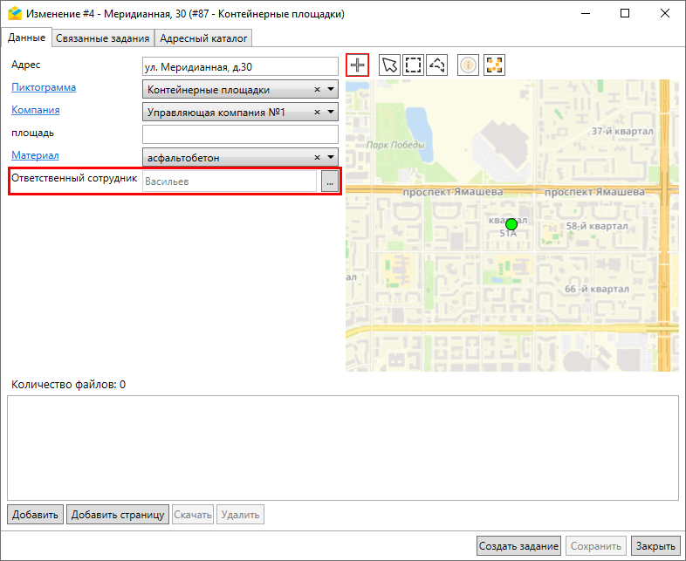
Рис. 2.139 Заполнение значения атрибута, связанного с таблицей данных
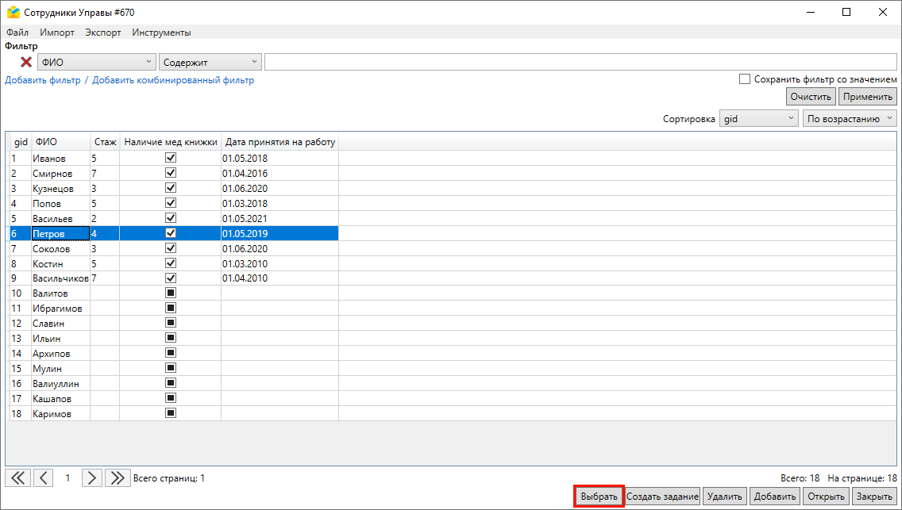
Рис. 2.140 Выбор значения из связанной таблицы с данными
Для просмотра сведений о выбранном объекте связанной таблицы данных следует нажать . В открывшемся окне, помимо основной информации, доступна вкладка с названием связанного слоя (слоев). При переходе на нее отображается список объектов, в которых используется выбранное значение (Рис. 2.141).
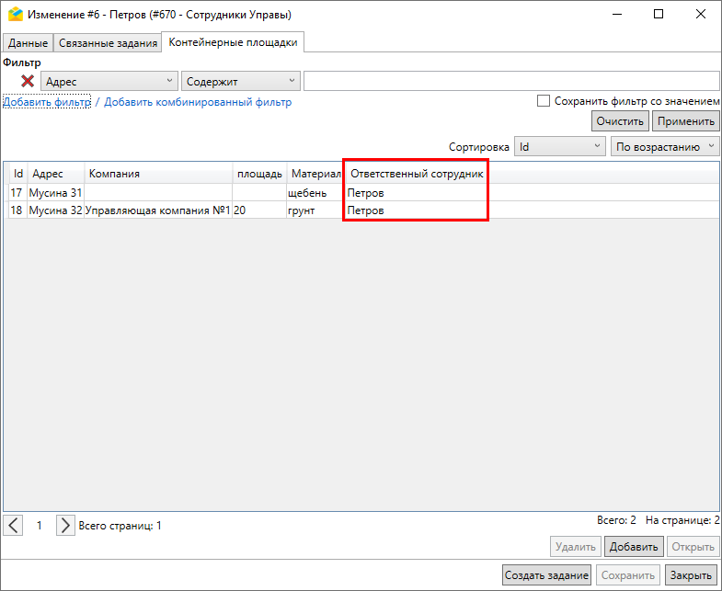
Рис. 2.141 Окно объекта связанной таблицы данных
При настроенной связи атрибута со справочником (обычным или системным) следует выбрать значение из выпадающего списка, а затем сохранить изменения в окне объекта (Рис. 2.142).
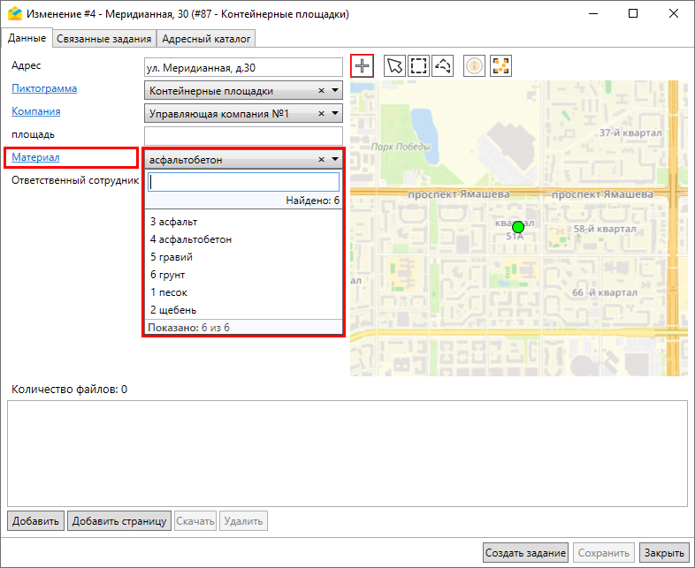
Рис. 2.142 Выбор значения из справочника
Для полей с типами «Связь с кластером (массив)», «Связь с организацией (массив)», «Связь с пользователем (массив)», «Связь с ролью пользователя (массив)», «Связь с видом работ (массив)», «Связь с приоритетом» и «Связь с приоритетом (массив)», связанных с системными справочниками, можно выбрать несколько значений из выпадающего списка.
Если используется обычный справочник, можно перейти по ссылке данного атрибута (для системного справочника такой возможности нет). Отобразится окно выбранного в справочнике значения, станет доступна вкладка с названием связанного слоя (слоев). Вкладка содержит список объектов данного слоя, в которых используется выбранное значение (Рис. 2.143).
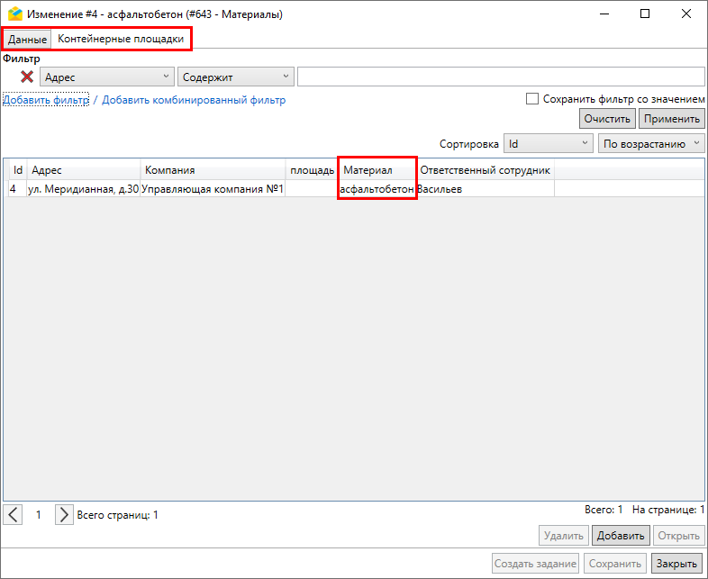
Рис. 2.143 Окно объекта справочника

2.6 Просмотр и редактирование информации по заданию
Возможность редактирования заданий, созданных на сервере, определяется ролью пользователя в Программе. Большинство пользователей обладают ограниченными возможностями редактирования заданий и могут редактировать лишь некоторые параметры заданий (например, изменение этапа выполнения, добавление медиа файлов и комментариев).
Просмотреть информацию по отдельному заданию и отредактировать его можно следующими способами:
- В поисковой строке ввести номер задания и кликнуть два раза по предварительному просмотру задания (Рис. 2.144). Откроется отдельное окно задания (Рис. 2.145).
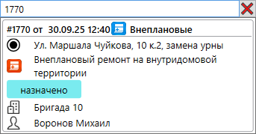
Рис. 2.144 Поиск и предварительный просмотр задания
- В области списка заданий нажать кнопку , чтобы открыть отдельное окно просмотра и редактирования задания (Рис. 2.145).
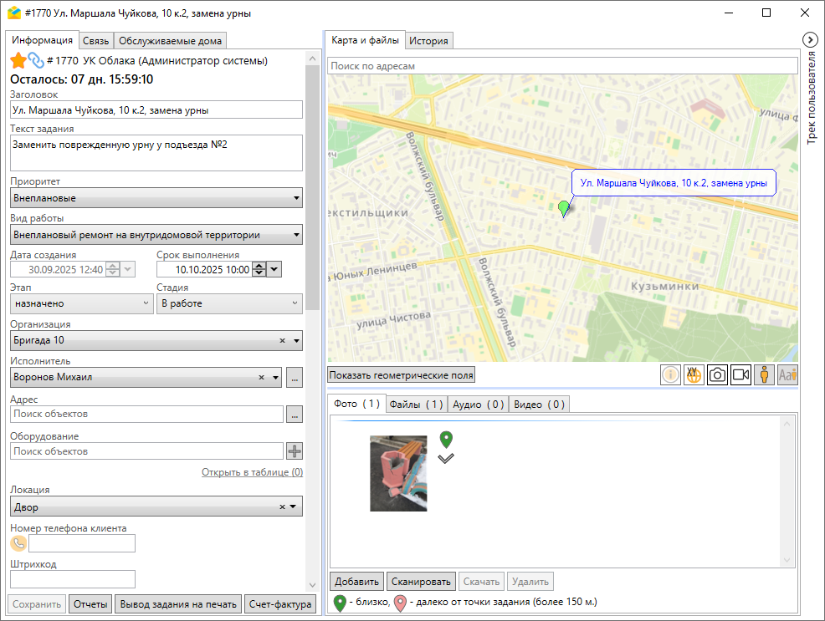
Рис. 2.145 Просмотр подробной информации по заданию в отдельном окне
- На карте заданий дважды щелкнуть по пиктограмме задания, чтобы открыть отдельное окно просмотра и редактирования задания, аналогичное Рис. 2.145. Подробности работы с картой заданий описаны в разделе Карта заданий.
- Выделить задание в области списка однократным нажатием левой кнопки мыши. Информация отобразится в правой части экрана Программы на панели «Информация по заданию» (Рис. 2.146).
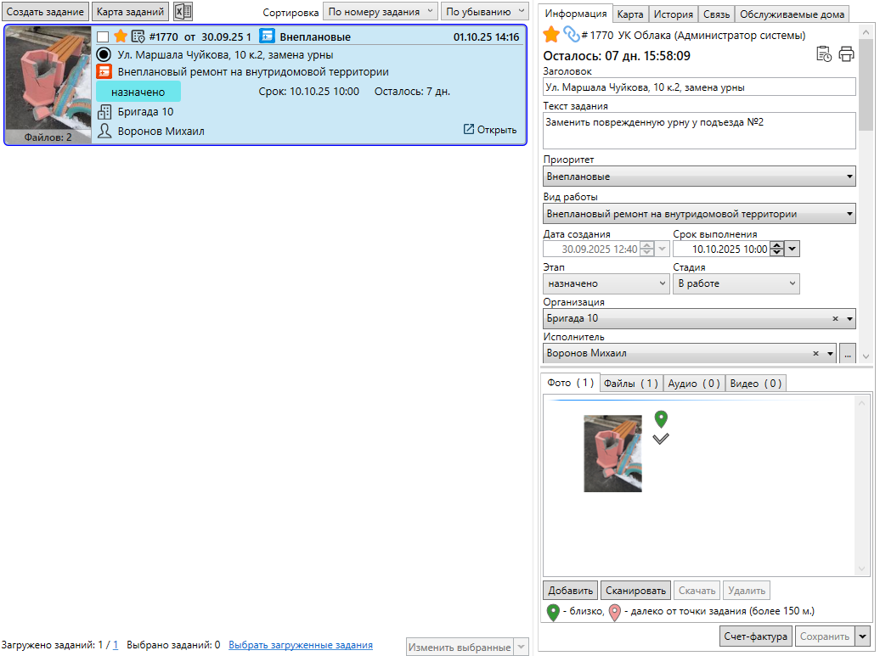
Рис. 2.146 Просмотр подробной информации по заданию на панели «Информация по заданию»
Панель «Информация по заданию» подробно описана в разделе Панель информации по заданию.
Только при этом способе (в отличие от предыдущих) возможно получение ссылки на задание и его удаление.
После завершения редактирования и сохранения задания произойдет автоматическое обновление списка заданий.

2.7 Операции над выбранными заданиями

2.7.1 Список заданий
Когда в области списка заданий есть одно или несколько выбранных заданий, отмеченных галочкой, в правом нижнем углу области списка становятся активными кнопки для выполнения различных операций над выборкой. При нажатии на кнопку «Изменить выбранные» появится окно, в котором можно изменить основные и настраиваемые поля задания (Рис. 2.147). При установке галочек напротив изменяемых параметров активируются выпадающие списки с возможными значениями параметров. После обновления полей соответствующая запись отобразится в истории всех заданий, даже если это поле недоступно для определенного задания, но оно попало при фильтрации в список для обновления.
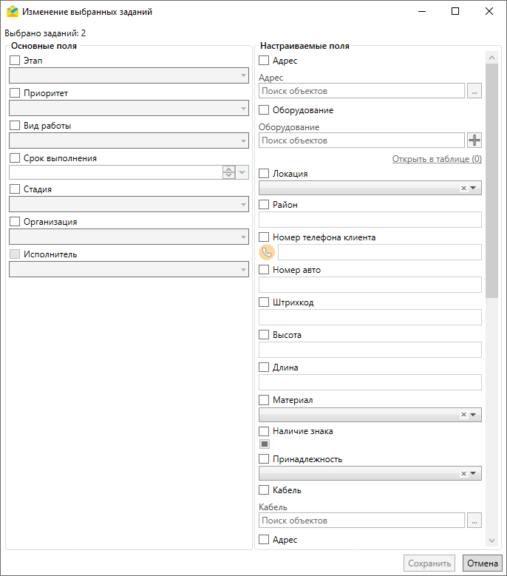
Рис. 2.147 Окно «Изменение выбранных заданий»
При нажатии на стрелку справа от кнопки «Изменить выбранные» появится выпадающий список с другими операциями (Рис. 2.148).
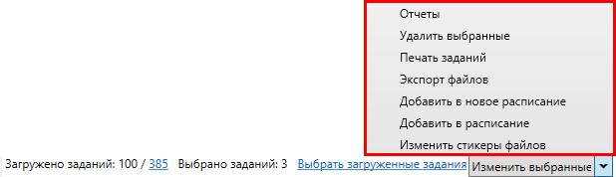
Рис. 2.148 Операции над выбранными заданиями
- «Отчеты» – открытие окна «Отчеты», содержащего список отчетов с типом «По заданиям», доступных авторизованному пользователю для видов работ в выбранных заданиях или для всех видов работ. В этом окне в поле «Задание» автоматически отобразятся номера выбранных заданий. Для формирования отчета следует задать его параметры и нажать кнопку «Создать отчет (pdf)» или выбрать из выпадающего списка excel/word2007/rtf в зависимости от требуемого формата отчета (Рис. 2.149).
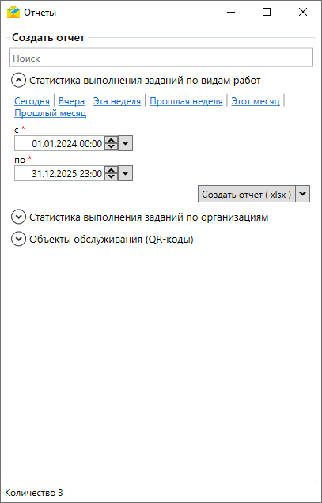
Рис. 2.149 Окно отчетов для выбранных заданий
- «Удалить выбранные» – удаление выбранных заданий.
- «Печать заданий» – формирование единого файла отчета, содержащего подробную информацию по каждому из выбранных заданий для отправки его на печать или сохранения в любой удобный формат на ПК (Рис. 2.150).
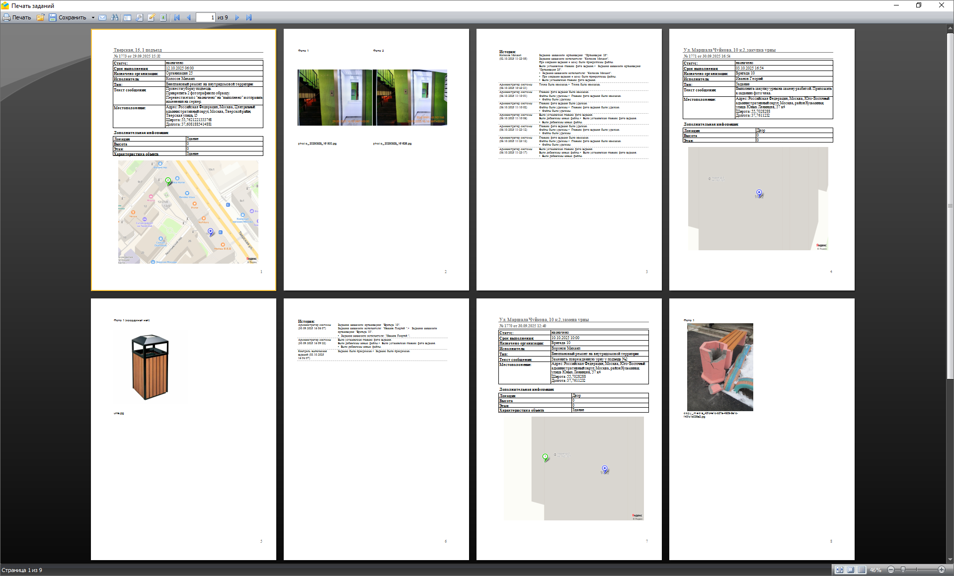
Рис. 2.150 Вывод выбранных заданий на печать
- «Экспорт файлов» – выгрузка файлов, прикрепленных к заданиям. При нажатии на кнопку появится окно обзора папок для сохранения (Рис. 2.151).
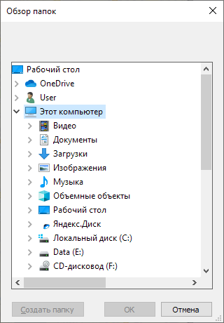
Рис. 2.151 Окно «Обзор папок»
После выбора папки откроется окно группировки файлов заданий (Рис. 2.152). По умолчанию файлы сохраняются в указанной папке без группировки.
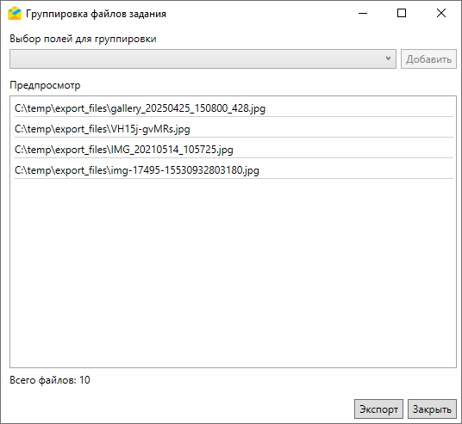
Рис. 2.152 Окно «Группировка файлов задания»
Экспортируемые файлы можно сгруппировать в папки по одному или нескольким параметрам из выпадающего списка: номеру задания, заголовку, полям задания и стикерам. После выбора параметра из списка следует нажать кнопку «Добавить». Можно добавить несколько параметров группировки, они будут учитываться при формировании папок в порядке их добавления. Это отобразится в окне предпросмотра, где можно увидеть полные пути файлов (Рис. 2.153).
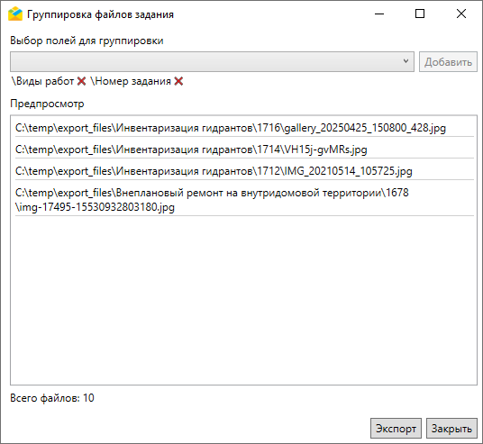
Рис. 2.153 Пример группировки файлов по полю «Виды работ» и номеру задания
Если файл прикреплен к файловому полю задания, то при выборе параметра «Наименование настраиваемого поля» к пути сохранения добавится папка с название данного поля (Рис. 2.154).
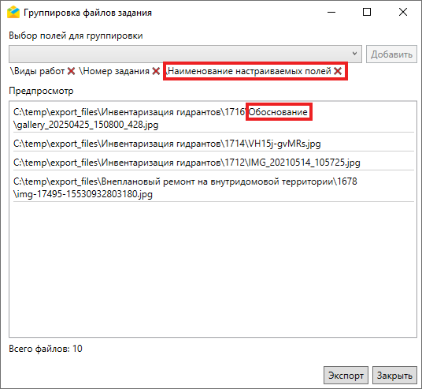
Рис. 2.154 Путь экспорта файла, прикрепленного к файловому полю задания
Если файловое поле входит в состав композитного поля, то путь будет включать в себя иерархию полей, в которой находится файл. Например, если файл хранится в композитном поле, которое вложено в другое композитное поле, то путь будет содержать не менее 3 вложенных папок: (Наименование композитного поля, порядковый номер поля)/(Наименование внутреннего композитного поля, порядковый номер поля)/(Наименование файлового поля).
- «Добавить в новое расписание» – cоздание нового расписания, включающего выбранные задания в качестве шаблонов. При нажатии на соответствующий элемент списка откроется окно «Создание расписания» (Рис. 2.155). Подробнее создание расписаний описано в разделе Создание расписаний.
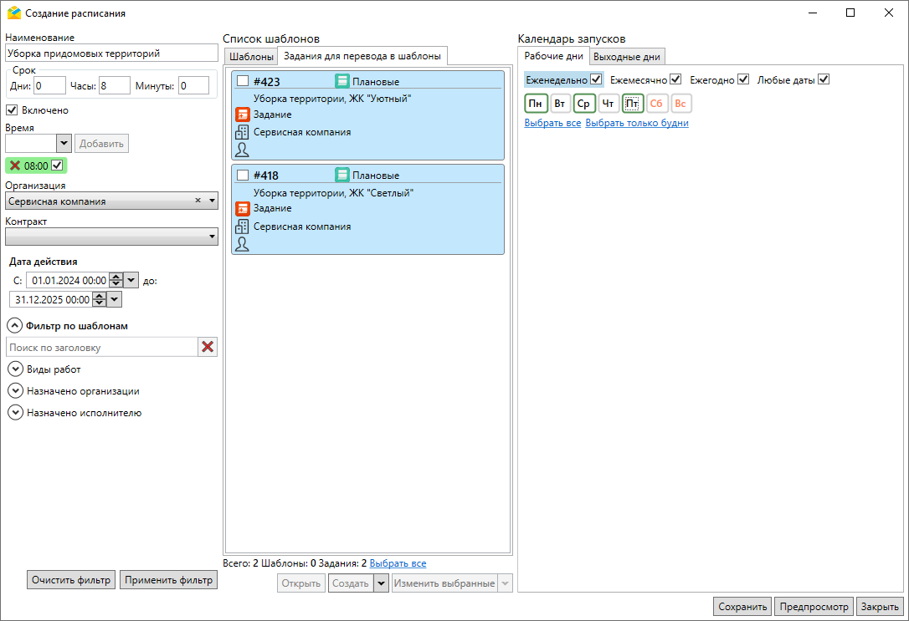
Рис. 2.155 Окно «Создание расписания»
- «Добавить в расписание» – добавление выбранных заданий в существующее расписание. При нажатии на кнопку откроется окно, где можно выбрать расписание, в которое будут включены выбранные задания (Рис. 2.156), подробнее – в разделе Редактирование расписаний.
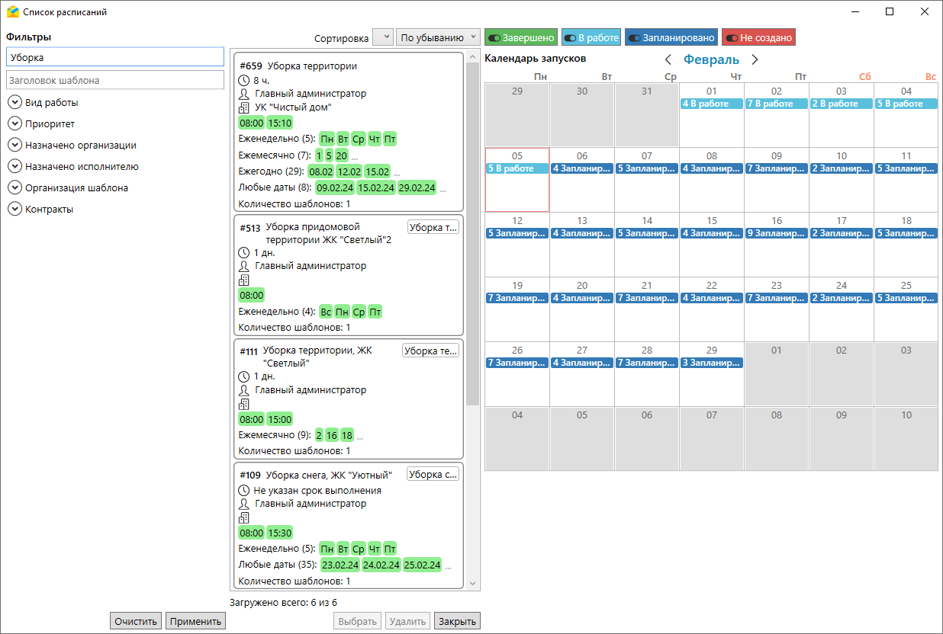
Рис. 2.156 Окно «Список расписаний»
- «Изменить стикеры файлов» – открытие окна переназначения стикеров, в котором можно выбрать файлы со стикером, назначить стикер для отмеченных типов файлов (Рис. 2.157).
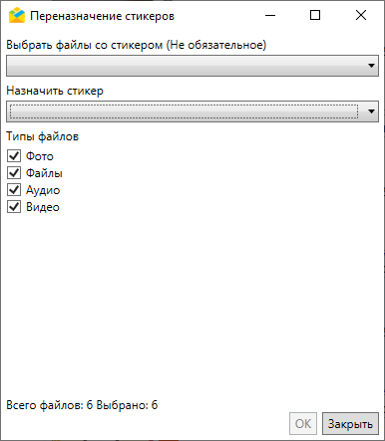
Рис. 2.157 Окно «Переназначение стикеров»

2.7.2 Карта заданий
Кнопка «Карта заданий», расположенная на панели списка заданий в центральной части экрана Программы, предназначена для работы с заданиями на карте.
При нажатии кнопки открывается окно «Карта заданий», в котором отображаются задания, включенные слои и пользователи Системы с географической привязкой к местности в виде условных знаков разных цветов, соответствующих текущему статусу (Рис. 2.158).
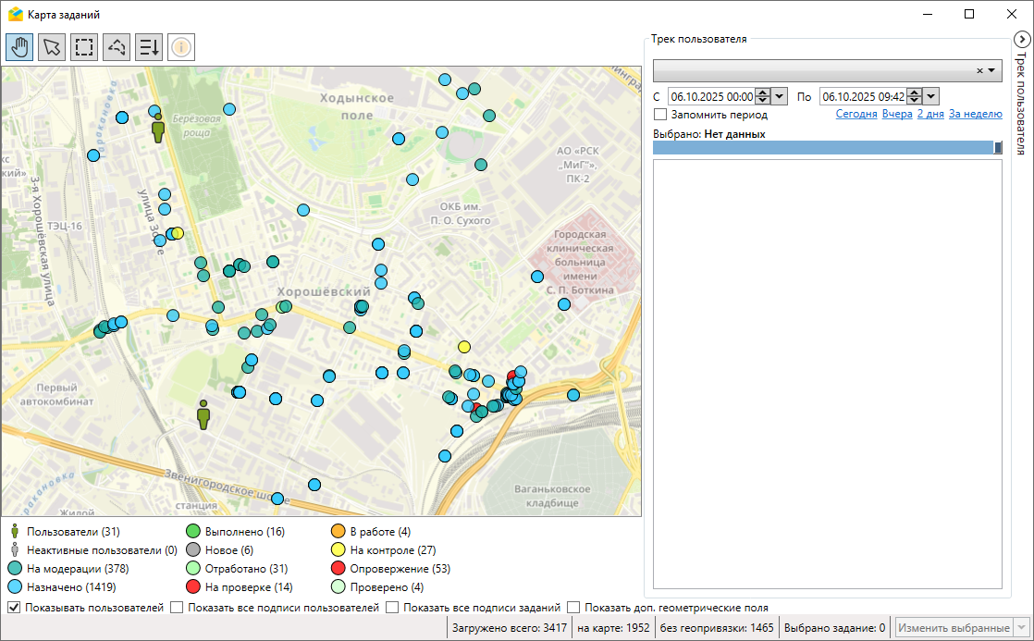
Рис. 2.158 Окно «Карта заданий»
Для отображения пользователя на карте должен быть настроен мониторинг его передвижения через web-интерфейс системы (в «MapSurfer»). В правой части окна расположена панель трека пользователя, позволяющая наблюдать за передвижением исполнителей за определенный период (Рис. 2.159). Этот период можно настроить и запомнить, чтобы он автоматически отображался в окне карты для всех заданий.
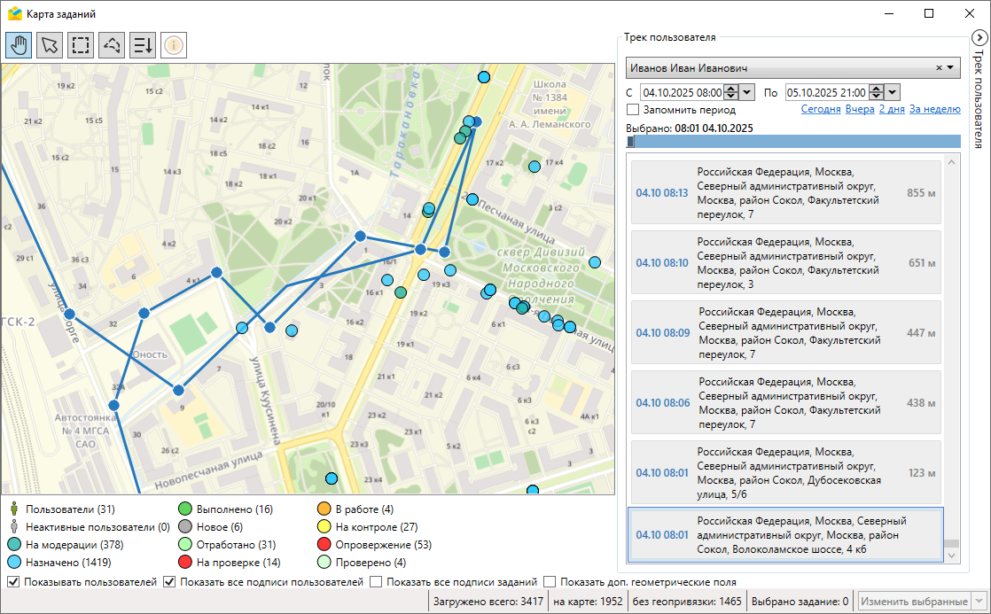
Рис. 2.159 Панель трека пользователя
В левом верхнем углу экрана «Окна заданий» расположена панель инструментов со следующими кнопками:
- – перемещение по карте;
- – точечный выбор заданий на карте;
- – выбор заданий на карте прямоугольником;
- – выбор заданий на карте многоугольником;
- – порядок выполнения заданий;
- – включение режима отображения информации по выбранному объекту, при условии, что включен слой (Слои -> Выбрать нужный слой). Режим подробно описан в пункте Вкладка «Карта».
Если нажать кнопку точечного выбора заданий и щелкнуть дважды по одному из заданий на карте, появится окно с информацией по заданию. Когда на карте выбрано несколько заданий, в правом нижнем углу окна становятся активными кнопки операций над выборкой: «Изменить выбранные», «Удалить выбранные», «Печать заданий», «Экспорт файлов». Они действуют аналогично кнопкам, описанным в пункте Область списка заданий.
В нижней части окна можно включить/выключить отображение на карте:
- пользователей,
- подписей пользователей,
- подписей заданий,
- полей с геометрией.
Пользователю доступны следующие варианты отображения подписей:
- – подпись заданий не отображается;
- – подпись заданий отображается при масштабе 20000;
- – подпись заданий отображается при любом масштабе.
Порядок выполнения реализуется за счет изменения срока выполнения заданий. Для распределения срока выполнения заданий необходимо:
- Открыть окно «Порядок выполнения» (Рис. 2.160), нажав на кнопку .
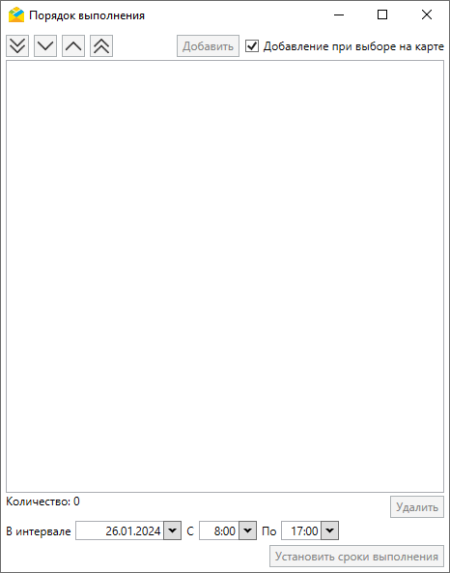
Рис. 2.160 Окно «Порядок выполнения»
- Добавить задания одним из двух способов, описанных ниже:
2.1. Выбрать несколько заданий на карте (Рис. 2.161).
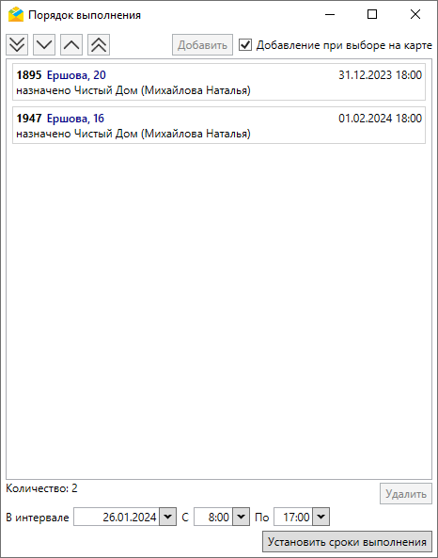
Рис. 2.161 Распределение порядка выполнения заданий
2.2. Либо добавить задания из Главного окна:
2.2.1. В окне «Порядок выполнения» снять галочку «Добавление при выборе на карте» (Рис. 2.162).
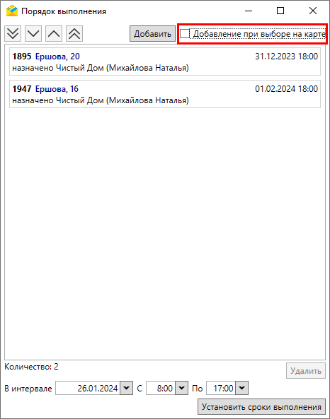
Рис. 2.162 Снятие флага «Добавление при выборе на карте»
2.2.2. Перейти в главное окно, выбрать задание (карточка выбранного задания окрасится синим цветом) (Рис. 2.163).
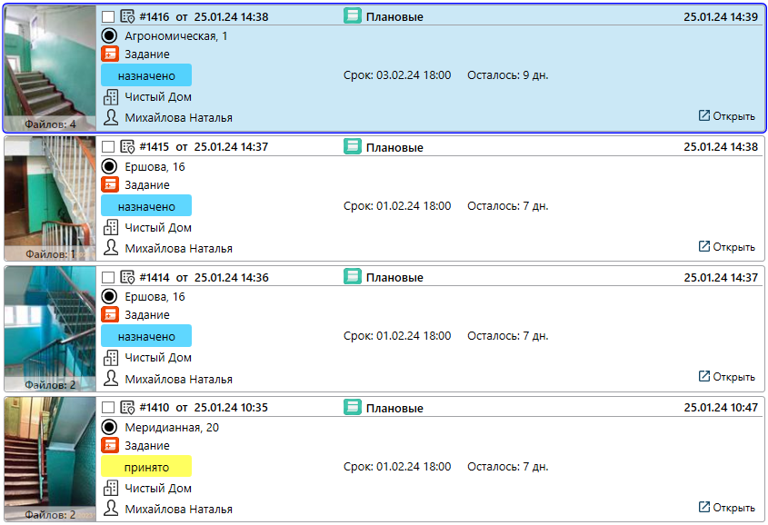
Рис. 2.163 Выбрать задания
2.2.3. Нажать «Добавить» в окне «Порядок выполнения» (Рис. 2.164). Проделать аналогичные действия для других заданий.
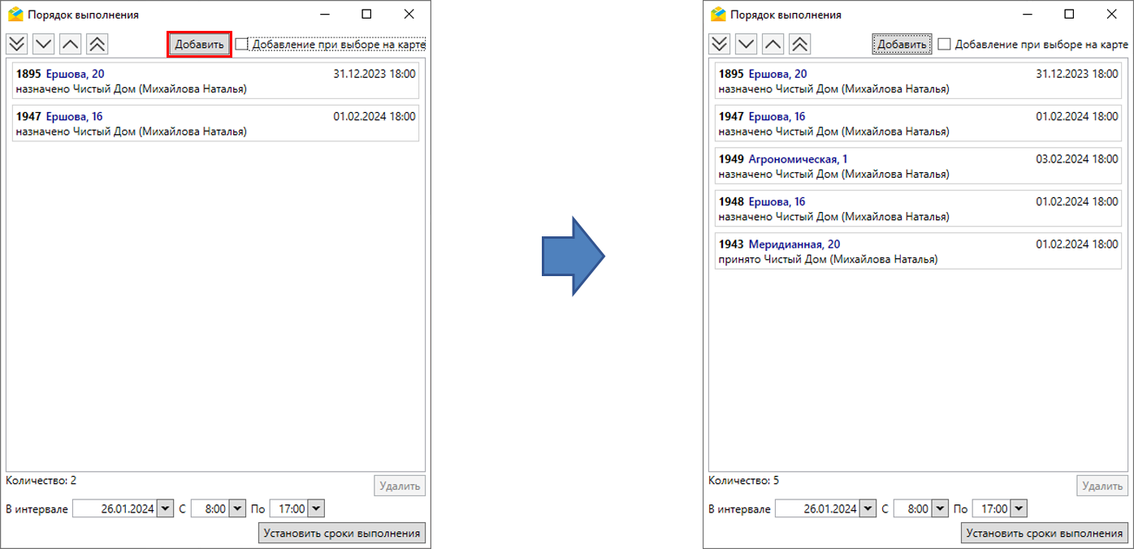
Рис. 2.164 Распределение порядка выполнений заданий
- Переместить задания внутри списка в окне «Порядок выполнения» в желаемом порядке с помощью стрелок вверх-вниз .
- Установить интервал:
4.1. Выбрать дату и временной диапазон (Рис. 2.165).
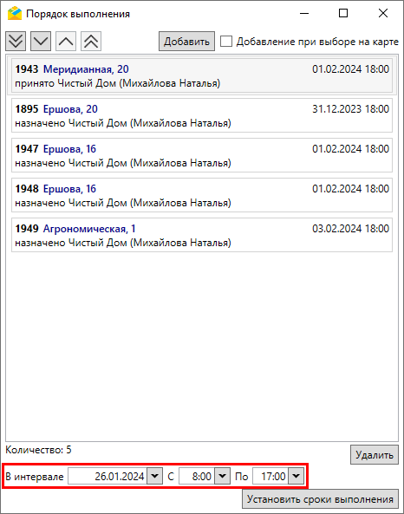
Рис. 2.165 Выбор периода срока выполнения
4.2. Нажать «Установить сроки выполнения» (Рис. 2.166).
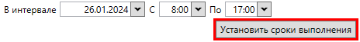
Рис. 2.166 Применение изменений
4.3. Подтвердить действия (Рис. 2.167).
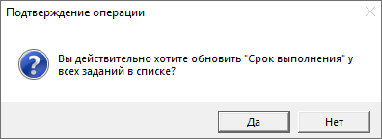
Рис. 2.167 Подтверждение изменений
В результате срок выполнения заданий равномерно распределяется по выбранным заданиям в рамках установленного временного интервала.
В нижней части окна продублирована кнопка «Изменить выбранные» (данная кнопка присутствует и в нижнем правом углу области списка заданий) (Рис. 2.168). Таким образом, можно выбрать одно или несколько заданий на карте и применить к ним массовые изменения, а также удалить или распечатать.
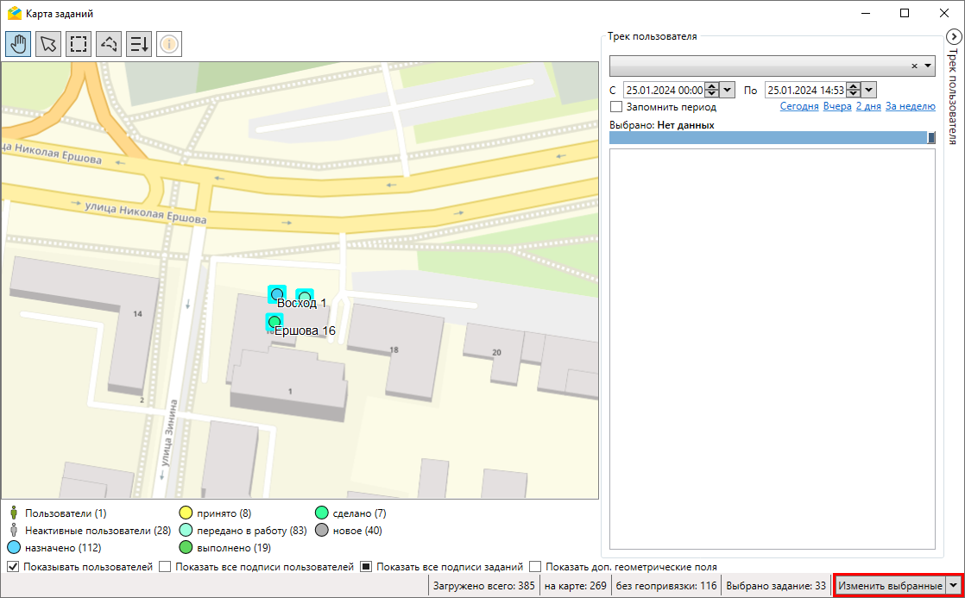
Рис. 2.168 Кнопка «Изменить выбранные» в окне «Карта заданий»

2.8 Создание заданий
Создание заданий возможно при наличии у пользователя соответствующих прав, настраиваемых в веб-компоненте «MapSurfer».
Добавлять новые задания в систему можно через разные ее компоненты: в настольном «ActiveMap Messages», в веб-компоненте «MapSurfer» и мобильном приложении «ActiveMap Mobile». При этом созданные задания доступны во всех компонентах в соответствии с правами доступа авторизованного пользователя.
Добавить новые задания в «ActiveMap Messages» можно одним из следующих способов:
- С помощью кнопки «Создать задание» на панели «Список заданий» в главном окне Программы.
- Путем загрузки фотографий с геопривязкой.
- На основе timelaps-видео, снятого в приложении «ActiveMap Mobile».
- С помощью excel-таблицы (массовое создание заданий).
- С привязкой к объектам обслуживания.
- С помощью плагина «Создание маршрутов» из выбранных на карте дорог.

2.8.1 Создание задания в главном окне Программы
Для создания задания в главном окне Программы необходимо:
- Нажать кнопку «Создать задание», расположенную в области списка заданий в центральной части экрана (Рис. 2.169).
Рис. 2.169 Кнопка «Создать задание»
- Заполнить основные поля в открывшемся окне «Новое задание» (Рис. 2.170).
Поля, обязательные для заполнения, отмечены символом «*».
Список полей в карточке задания предварительно настраивается в веб-компоненте «MapSurfer». По умолчанию в окне содержатся следующие основные поля для заполнения:
- «Заголовок»;
- «Приоритет»;
- «Вид работы»;
- «Организация» (организация-исполнитель);
- «Исполнитель»;
- «Дата создания»;
- «Срок исполнения»;
- «Контракт»;
- «Организация-создатель» (данное поле доступно только пользователям с правами администратора и инспектора системы);
- «Родительское задание»;
- «Объект»;
- «Текст задания».
Помимо основных полей в окне создания задания могут присутствовать и настраиваемые поля.
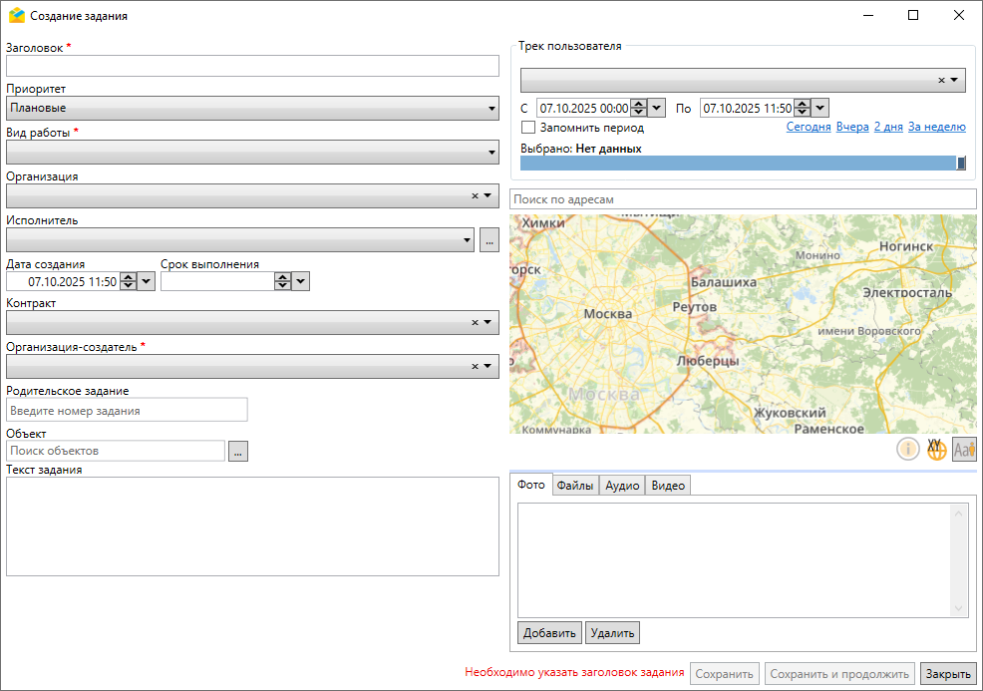
Рис. 2.170 Окно «Создание задания»
Приоритет, вид работы, организацию (организацию-исполнителя), исполнителя, контракт и организацию-создателя можно выбрать из выпадающих списков. Если в «MapSurfer» установлено значение по умолчанию для организации-исполнителя, это поле можно оставить пустым. Оно будет заполнено значением по умолчанию при сохранении задания.
Выбор исполнителя доступен после выбора организации из числа ее сотрудников. Помимо выпадающего списка исполнителя можно выбрать в окне, открывающемся при нажатии справа от поля (Рис. 2.171).
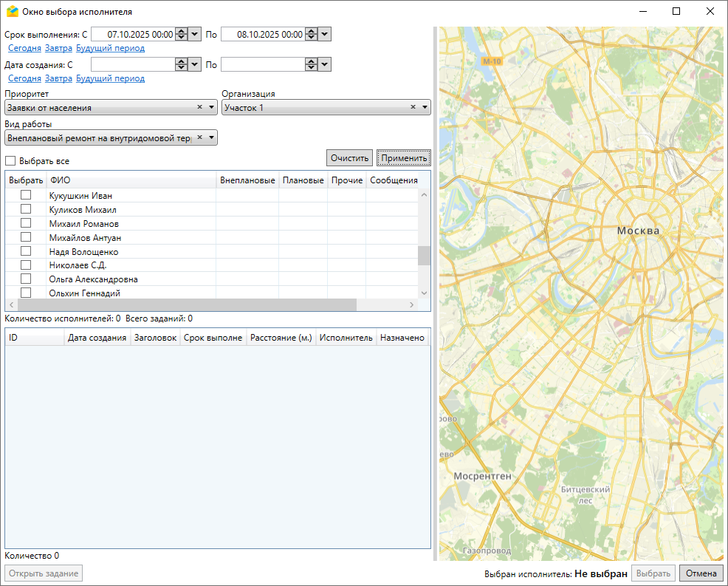
Рис. 2.171 Окно выбора исполнителя
В данном окне можно найти ранее назначенных исполнителей, отфильтровав по сроку выполнения и дате создания назначенных заданий, приоритету, организации и виду работы.
Создавать задания по контракту можно только в период его срока действия. Задание всегда создаётся в рамках кластера контракта и назначается на организацию-исполнителя контракта, если организация-исполнитель задания не указана, подставляется организация-исполнитель контракта. Создавать задание по контракту могут администратор системы и инспектор системы, администратор кластера и инспектор кластера, а также администратор и инспектор организации-исполнителя, если у контракта включена соответствующая опция. Администратор организации-исполнителя контракта может создавать задания на основе сервисных объектов, находящихся в его организациях или сервисных объектах уровня кластера. В контракте могут быть перечислены сервисные объекты и виды работ, по которым можно создавать задания. Если список сервисных объектов не пуст, то задания можно создавать только по объектам из этого списка. Если список видов работ не пуст, то создавать задания можно только по видам работ из списка.
Для пользователей с ролями администратора и инспектора кластера поддерживается автоматическое заполнение поля «Организация-создатель». Данное поле заполняется значением основной организации пользователя. Если основная организация не отмечена, данное поле нужно заполнить вручную.
При установке курсора в поле «Объект» выйдет список слоев и таблиц с настроенными объектами заданий (Рис. 2.172).
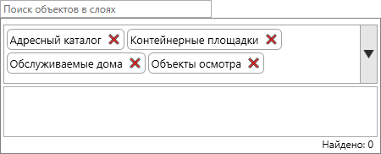
Рис. 2.172 Расширенное поле поиска объектов в слоях и таблицах
Для включения в поиск дополнительных слоев или таблиц с данными необходимо нажать на стрелку – появится выпадающий список доступных вариантов (Рис. 2.173). Для исключения слоя или таблицы из поиска достаточно нажать на рядом с названием.
Рис. 2.173 Полный список слоев и таблиц с данными, доступных для поиска объектов
Нажатие на кнопку справа от поля поиска объектов обслуживания открывает отдельное окно выбора слоя или таблицы для поиска. По умолчанию включены только слои с настроенными объектами заданий (Рис. 2.174).
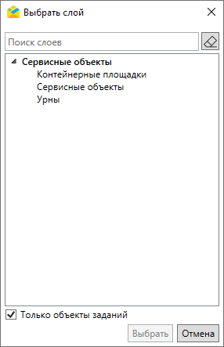
Рис. 2.174 Окно «Выбрать слой»
Для выбора из полного списка слоев и таблиц с данными нужно снять галочку «Только объекты заданий» (Рис. 2.175).
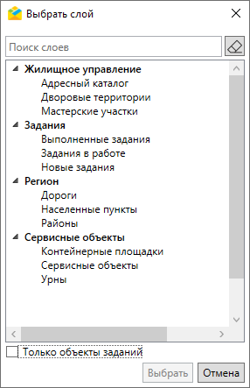
Рис. 2.175 Отображение всех доступных для поиска слоев и таблиц
По двойному щелчку по названию слоя/таблицы или после выделения названия и нажатия кнопки «Выбрать» откроется окно слоя/таблицы, где можно найти интересующий объект (вручную, в поле поиска или с использованием фильтров). Объект можно назначить и после создания задания. Удаление и редактирование объектов в созданном задании невозможно.
Механизм маппинга позволяет связать атрибуты объекта с полями задания. Если в «MapSurfer» настроены данные связи, то соответствующие поля задания заполнятся автоматически при выборе объекта. При этом приоритет в карточке задания обновится на указанный в объекте только после сохранения изменений.
- Заполнить настраиваемые поля, если таковые имеются.
Поля, обязательные для заполнения, отмечены символом «*».
Перечень настраиваемых полей формируется в веб-компоненте «MapSurfer». Поддерживаются следующие типы данных настраиваемых полей:
- Строка – краткое текстовое поле.
- Текст – расширенное текстовое поле.
- Целое число – целочисленное поле.
- Вещественное число – поле с вещественным числовым значением.
- Дата и время – дата (число/месяц/год) и время (часы/минуты).
- Только дата – дата (число/месяц/год).
- Логическое значение – выбор из вариантов true и false.
- Композитное поле – формат, который содержит одно или несколько вложенных полей и поддерживает создание нескольких экземпляров поля в карточке задания.
- Выбор из списка – формат с возможностью задать список вариантов.
- Телефонный номер – формат с возможностью вызова заданного номера из окна задания.
- Бар-код – числовая расшифровка штрих-кода.
- Геометрия – формат, который содержит информацию о типе геометрии (точка, линия, полигон) и координаты одного или нескольких объектов.
- Объекты данных – связь с объектами слоев, таблиц с данными или справочников.
- Файл – формат для добавления файлов.
Используя поле с типом «Объекты данных», в задание можно добавить один или несколько объектов слоя, таблицы с данными или справочника. Каждому настраиваемому полю с типом «Объекты данных» соответствует один слой, таблица с данными или справочник. В одном задании может быть несколько полей с таким форматом, к каждому из которых подключен свой слой, таблица с данными или справочник. Поддерживается приписывание чисел к объекту (настраивается в веб-компоненте «MapSurfer»).
При заполнении поля с типом «Объекты данных» можно найти необходимый объект и выбрать его из выпадающего списка, используя строку поиска (Рис. 2.176).
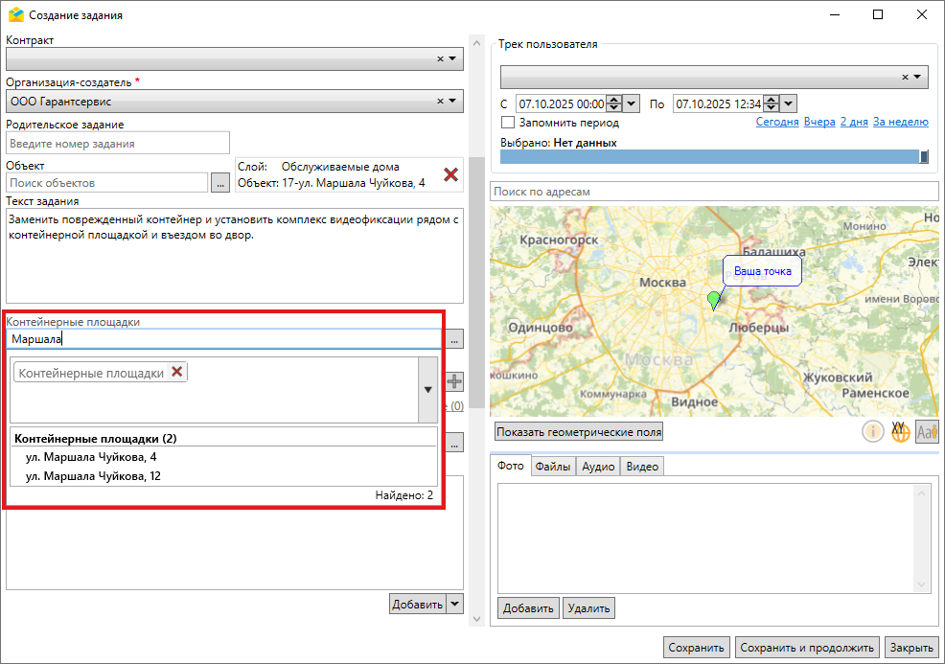
Рис. 2.176 Поиск объекта данных
Нажатие на кнопку открывает окно таблицы для единичного выбора объекта. Если в настройках поля не активирована опция «Разрешить выбор нескольких объектов», то после выбора строка поиска будет скрыта. При нажатии на выбранный объект откроется карточка, где можно просмотреть его атрибуты (Рис. 2.177).
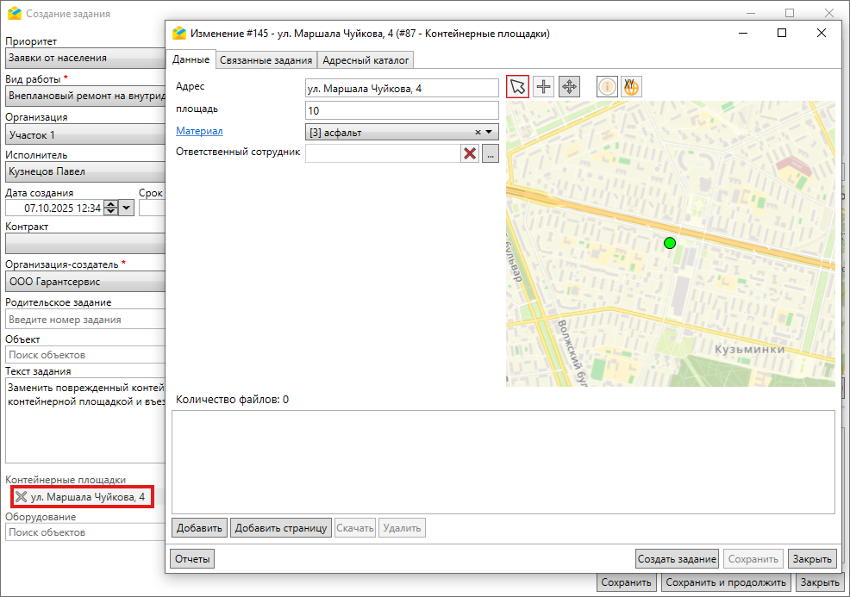
Рис. 2.177 Карточка объекта данных
При активации настройки «Разрешить выбор нескольких объектов» появится возможность выбрать в настраиваемом поле несколько объектов из указанной таблицы. Используя строку поиска, можно найти необходимые объекты и добавить их поочередно. Для массового добавления объектов нужно нажать на кнопку . В открывшемся окне следует выбрать нужные объекты, используя кнопки Shift, Ctrl и клавишу мыши, а затем нажать кнопку «Выбрать» (Рис. 2.178).
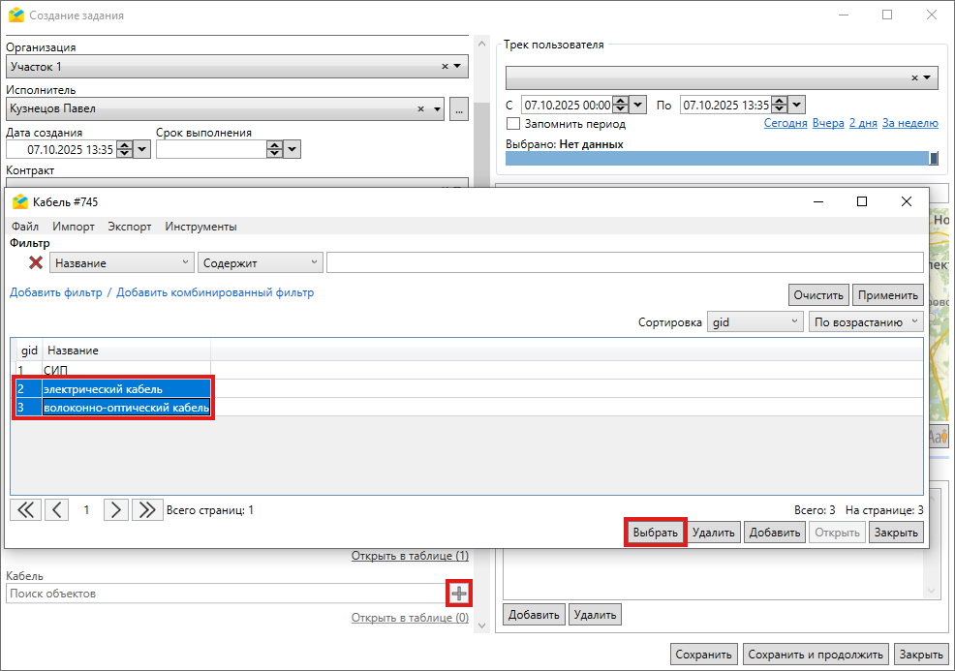
Рис. 2.178 Выбор нескольких объектов данных
Выбранные объекты отобразятся в окне создания задания. Если у выбранного слоя/таблицы не подключен заголовок, то в настраиваемом поле будет отображен id объекта. При нажатии на выбранный объект откроется карточка, где можно просмотреть его атрибуты. При активации настройки «Разрешить приписывать к объекту число» можно указать количественные характеристики выбранного объекта (Рис. 2.179).
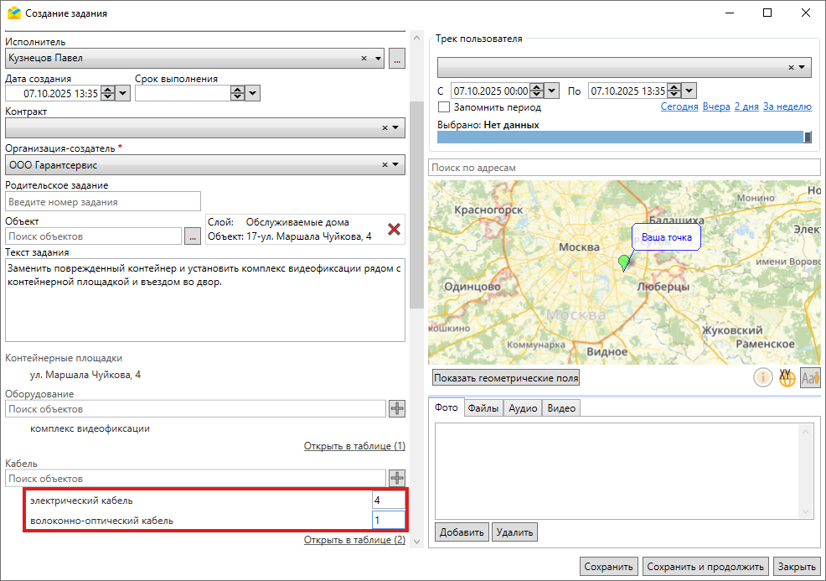
Рис. 2.179 Ввод количества объектов
При нажатии на «Открыть в таблице» (в скобках указано количество объектов) загрузится таблица, где представлены только выбранные в задании объекты (Рис. 2.180).
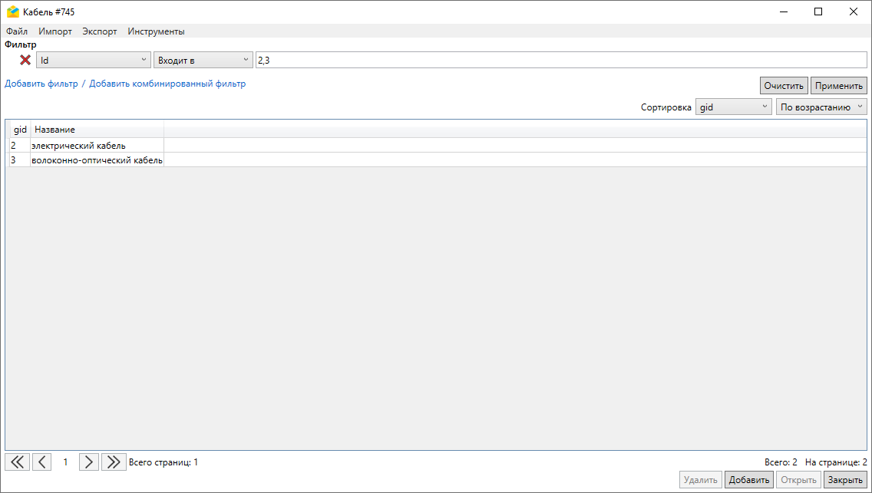
Рис. 2.180 Таблица с объектами, прикрепленными к заданию
Если у пользователя нет прав на добавленный слой/таблицу, то в карточке задания данное настраиваемое поле отобразится, но без возможности редактирования.
Композитные поля используются, когда в задание необходимо добавить несколько однотипных наборов полей, при этом количество наборов не известно заранее. Настройка композитного поля осуществляется в «MapSurfer».
Композитное поле содержит одно или несколько вложенных полей (Рис. 2.181).
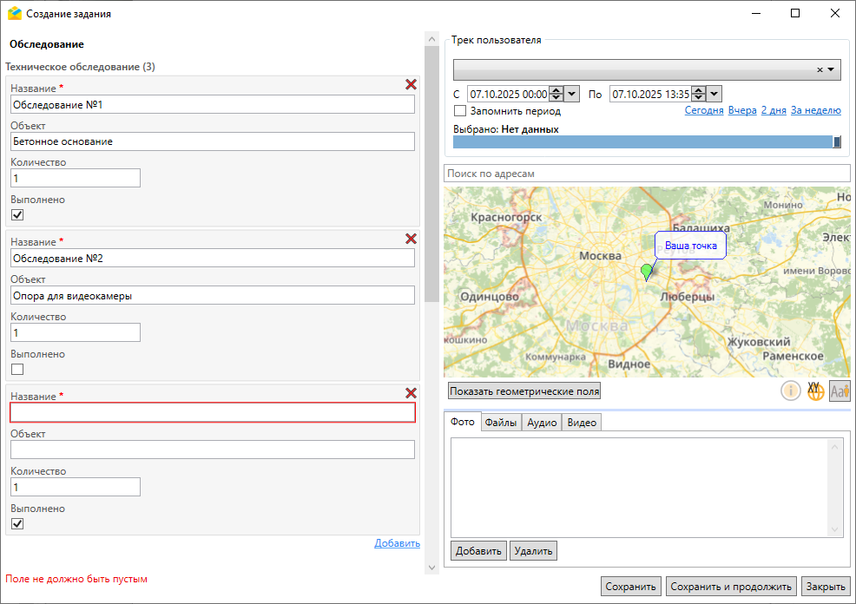
Рис. 2.181 Добавление композитных полей
Вложенные поля могут быть обязательными для заполнения и заполняться по умолчанию. Вложенное поле также может быть композитным – это композитное поле второго уровня.
При создании задания в карточке по умолчанию отображается заданное в настройках минимальное количество экземпляров поля. Например, если минимальное значение равно 0, то при создании задания в карточке отображается только название композитного поля и кнопка «Добавить». Если минимальное значение равно 3, то в карточке помимо этого отображается 3 композитных поля. В карточке задания можно добавлять новые и удалять композитные поля так, чтобы их количество не вышло за указанные в настройках минимальное и максимальное значения, после чего кнопки добавления/удаления становятся неактивными. Если минимальное и максимальное количество экземпляров поля равно 1, то нельзя ни добавить, ни удалить поле. Эти правила распространяются на композитные поля как первого, так и второго уровня.
При наличии настраиваемого поля формата «Файл» можно прикрепить к заданию файлы, нажав на кнопку «Добавить» под полем и выбрав один из форматов из выпадающего списка. Настройка полей осуществляется в «MapSurfer». Поддерживается добавление как одного, так и нескольких форматов файлов в одном поле (Рис. 2.182).
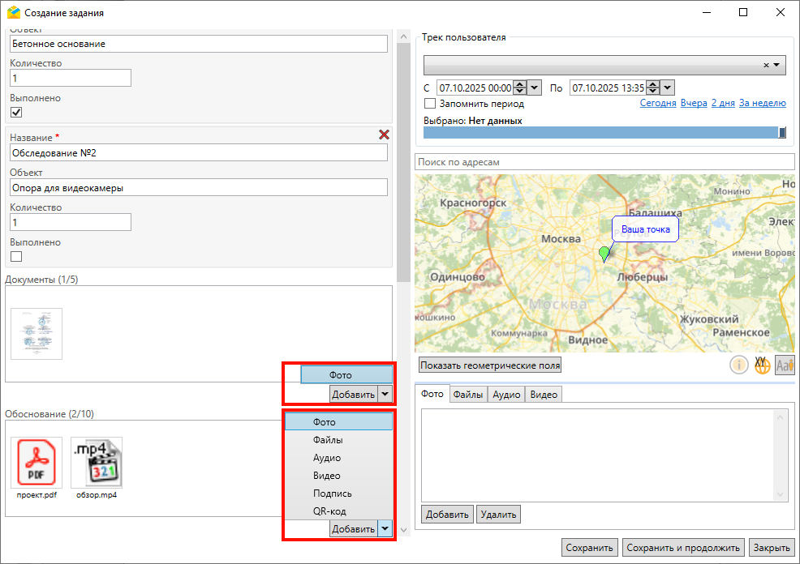
Рис. 2.182 Поля формата «Файл» с разным набором поддерживаемых типов файлов
В скобках указано максимально возможное количество файлов в данном поле, а также текущее количество уже добавленных в поле файлов. Количество прикрепляемых файлов не может выходить за пределы установленных минимальных и максимальных значений. После достижения максимального предела кнопка «Добавить» становится неактивной. Это же относится и к размерам каждого файла. Если минимальные и максимальные значения не заданы, можно добавлять любое количество файлов любого размера.
В системе поддерживаются следующие форматы файловых полей: фото, аудио, видео, подпись, QR-код и файл (для файлов других типов). Если фото, добавленное в настраиваемое поле, было первым, то оно становится главным. Добавить в задание подпись или QR-код можно только в мобильном приложении «ActiveMap Mobile» на ОС iOS. После сохранения задания подписи и QR-коды становятся доступны для просмотра не только в мобильном, но и в настольном и веб-приложении. При попытке добавить подпись или QR-код в «ActiveMap Messages» выйдет сообщение о том, что данную операцию можно произвести только через мобильное приложение (Рис. 2.183).
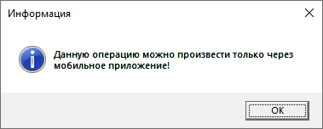
Рис. 2.183 Сообщение о невозможности проведения операции
- При необходимости задать географическое положение задания одним из способов:
- отметить местонахождение объекта на карте двойным щелчком мыши;
- ввести координаты вручную в окне, появляющемся после нажатия (Рис. 2.184);
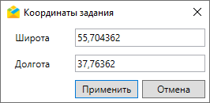
Рис. 2.184 Окно ввода координат задания
- воспользоваться полем поиска, указав в нём необходимый адрес (Рис. 2.185).
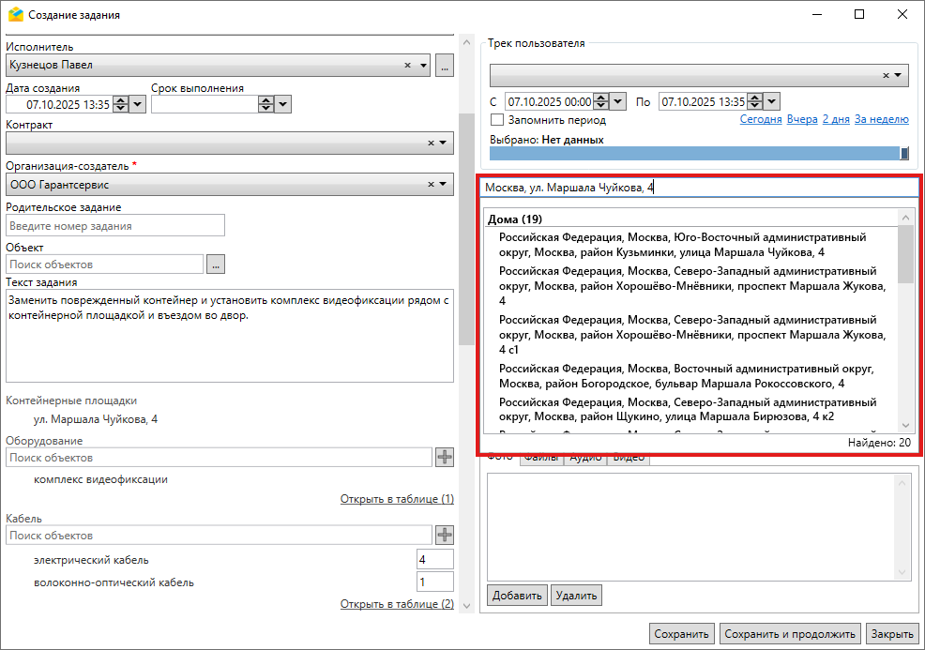
Рис. 2.185 Привязка адреса к заданию
- При необходимости загрузить в задание фото, аудио, видео или другие типы файлов, полезных при выполнении задачи, во вкладке медиафайлов (Рис. 2.186). Это можно сделать вместо прикрепления файлов в настраиваемые поля с типом «Файл» или одновременно с ним.
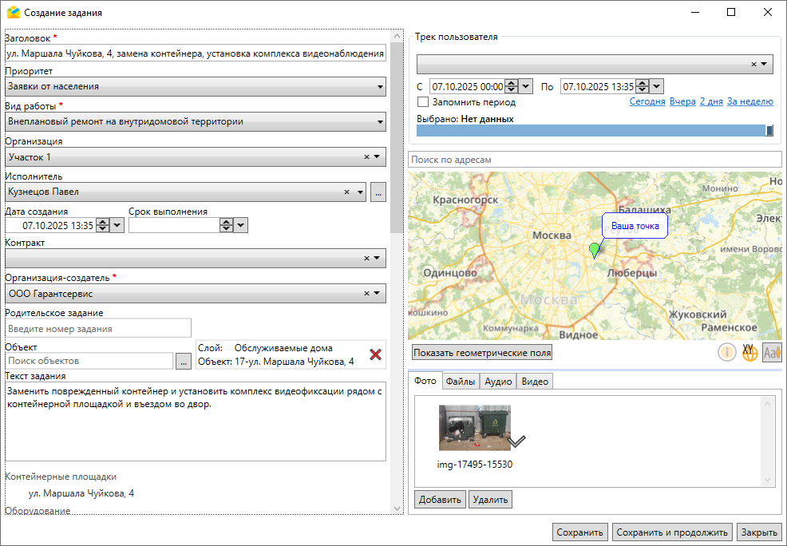
Рис. 2.186 Окно задания с прикрепленной фотографией
- Нажать «Сохранить». После этого задание будет создано и отправлено на сервер. После нажатия «Сохранить и продолжить» задание также будет создано и отправлено на сервер, но окно останется открытым для последующего создания другого задания. Отправленные задания отобразятся в общем списке заданий.
Важно:
Если после заполнения полей кнопка «Сохранить» остается неактивной, в левом нижнем углу окна создания задания появляется подсказка красного цвета с описанием причины подобного поведения и действий по его устранению. Это может произойти, если не заполнено одно из обязательных полей или в случае несоответствия контракта и вида работ или организации-исполнителя.

2.8.2 Создание заданий с помощью загрузки фотографий с геопривязкой
Для создания заданий путем загрузки фотографий с геопривязкой необходимо:
- Предварительно подготовить папку на ПК, содержащую фотографии с геопривязкой. Для каждой добавленной в папку фотографии будет создано задание в системе.
- Выбрать вкладку «Загрузка из GPS фотоаппарата…» раздела меню «Инструменты».
- В открывшемся окне «Загрузка из GPS фотоаппарата» (Рис. 2.187) в соответствующих полях указать параметры задания: «Заголовок», «Текст задания», «Приоритет», «Вид работы», «Организация».
Рис. 2.187 Загрузка из GPS фотоаппарата
- Нажать «Выбрать папку» и перейти к папке, в которой расположены фотографии с геопривязкой для прикрепления к заданию.
Появление сообщения «Загрузка завершена! Было создано сообщение» будет свидетельствовать об успешном завершении процесса. Созданные задания отобразятся в общем списке заданий.

2.8.3 Создание заданий на основе фотографий, прикрепленных к заданию
Для создания задания на основе добавленного фото необходимо:
- Перейти в ранее созданное задание, к которому прикреплена одна или несколько фотографий. Во вкладке «Фото» двойным щелчком открыть интересующее фото и нажать «Создать задание» (Рис. 2.188).
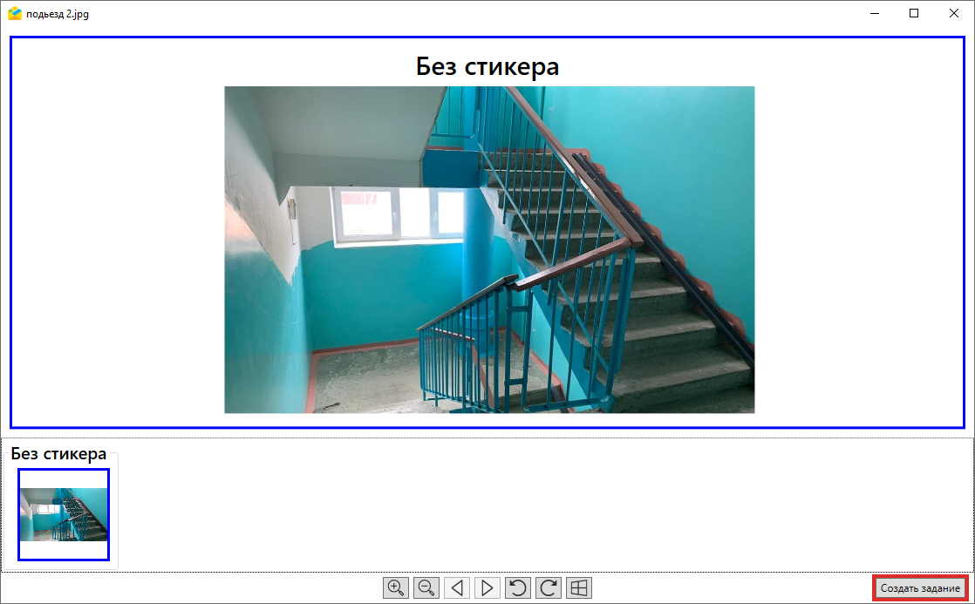
Рис. 2.188 Окно просмотра изображения
Либо нажать правой кнопки мыши по миниатюре или полной версии изображения в окне просмотра и выбрать пункт «Создать задание» из контекстного меню.
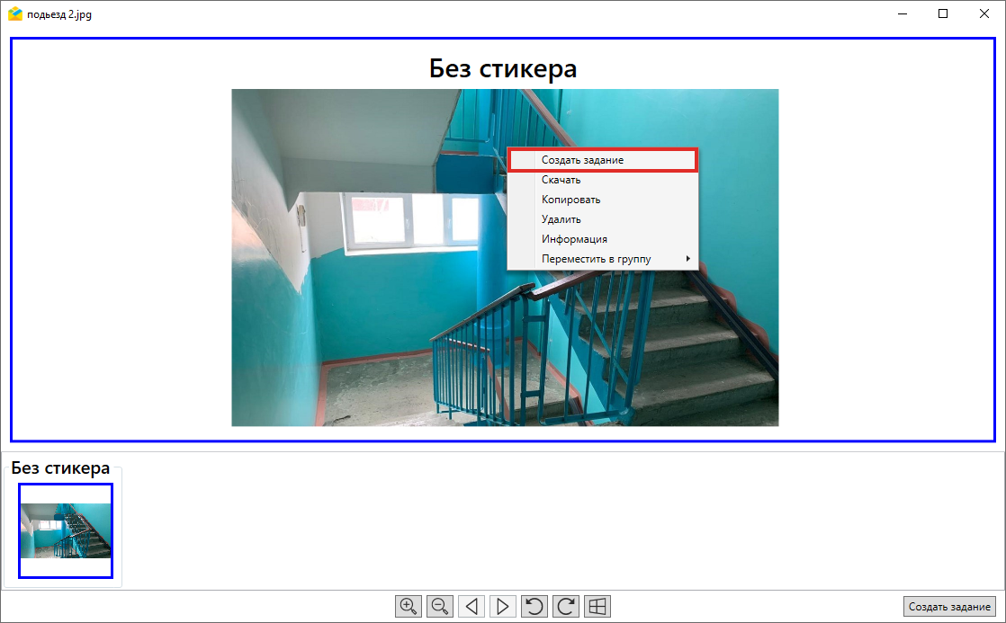
Рис. 2.189 Контекстное меню в окне просмотра изображения
- Указать поля, значения которых необходимо скопировать в новую задачу, и нажать кнопку «Да». Если копирование не требуется, нажать кнопку «Нет» (Рис. 2.190).
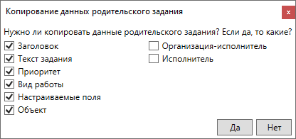
Рис. 2.190 Выбор значений полей для копирования
Откроется окно создания задания с прикрепленной фотографией. Точкой задания станут координаты этого фото (если таковые имеются).
- В окне создания задания заполнить представленные поля недостающими данными, затем нажать «Сохранить» (Рис. 2.191).
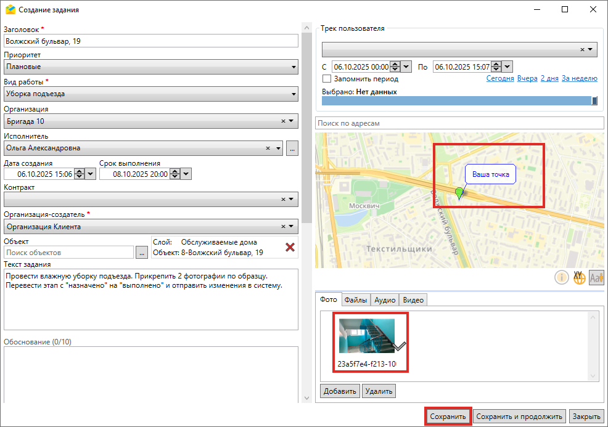
Рис. 2.191 Окно создания задания
Задание будет создано и отправлено на сервер и отобразится в общем списке заданий.

2.8.4 Создание заданий с помощью таймлапс, снятого в приложении «ActiveMap Mobile»
Для создания новых заданий на основе таймлапс необходимо:
- Перейти в ранее созданное задание, к которому прикреплен таймлапс. Во вкладке «Видео» и щелкнуть дважды по значку интересующего видео. Откроется окно проигрывателя с возможностью одновременного просмотра трека перемещения устройства и его местоположения во время записи текущего кадра (Рис. 2.192).
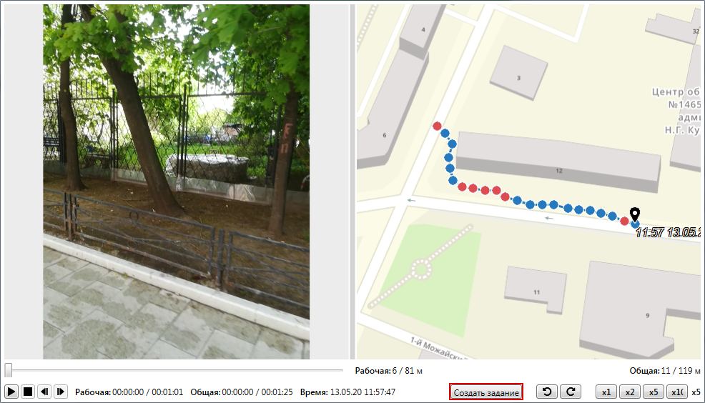
Рис. 2.192 Окно просмотра таймлапс
- Запустить проигрывание видео или использовать кнопки покадрового перехода для достижения нужного кадра/местоположения на треке, после чего поставить проигрывание на паузу . При необходимости можно увеличить скорость воспроизведения видео, нажав на одну из соответствующих кнопок .
- Нажать «Создать задание» в нижней части окна проигрывания (Рис. 2.192). Откроется форма создания задания с добавлением кадра видео в виде фотографии. Точкой задания станут координаты этого кадра.

2.8.5 Массовое создание и обновление заданий с помощью excel-таблицы

2.8.5.1 Создание заданий с помощью excel-таблицы
Массовое создание заданий может осуществляться на базе шаблона или без него, на основе оригинальной excel-таблицы.
Для получения шаблона необходимо:
- Перейти в раздел меню «Инструменты» –> «Импорт» -> «Сохранить шаблон с примерами…». Шаблон представляет собой excel-таблицу, включающую основные и настраиваемые поля, доступные текущему пользователю. Названия полей, обязательных для заполнения, отмечены символом «*».
- Заполнить полученный шаблон. В первых строках таблицы отображены примеры, по которым можно заполнить остальные строки (Рис. 2.193). Координаты в примерах представлены в системе координат Долгота/Широта на эллипсоиде WGS 84 - EPSG: 4326 и соответствуют центроиду охватывающего прямоугольника организации пользователя.
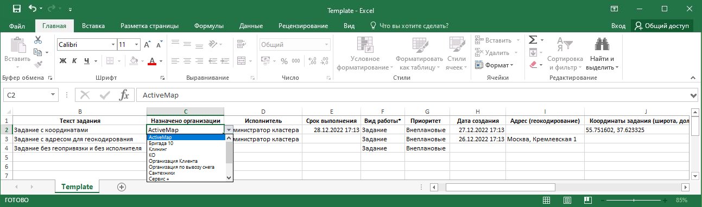
Рис. 2.193 Шаблон для массового создания заданий
При заполнении полей нужно помнить, что исполнитель должен принадлежать назначенной организации, а настраиваемые поля соответствовать выбранному виду работ. При отсутствии такого соответствия при загрузке файла в систему выйдет ошибка.
Для полей с типом «справочник» можно выбирать значения из выпадающего списка, а не вводить вручную (Рис. 2.193). Данные настраиваемых полей с геометрией, объектами данных и композитных полей заполняются в виде многострочного json.
Пример заполненного настраиваемого геометрического поля
{
""coordinates"": [
[
[
37.760934107929266,
55.70286174231704
],
[
37.760924720379663,
55.70283826618325
],
[
37.760976351902521,
55.702829178643782
],
[
37.760987751069905,
55.702852654783065
],
[
37.760934107929266,
55.70286174231704
]
]
],
""area"": 9.31,
""type"": ""Polygon"",
""name"": ""Площадка для размещения"",
""pointsCount"": 4
}
Где:
- coordinates – пары координат вершин (долгота и широта) в системе координат WGS84 4326;
- distance/area – площадь/длина объекта км/кв. км (для линейных и полигональных объектов соответственно);
- type – тип геометрии (возможные варианты: Polygon (полигоны), LineString (линии), MultiPoint(точки));
- name – название;
- pointsCount – количество вершин.
В данном примере представлена информация о линейном объекте. В карточке задания эта информация будет выглядеть следующим образом (Рис. 2.194):
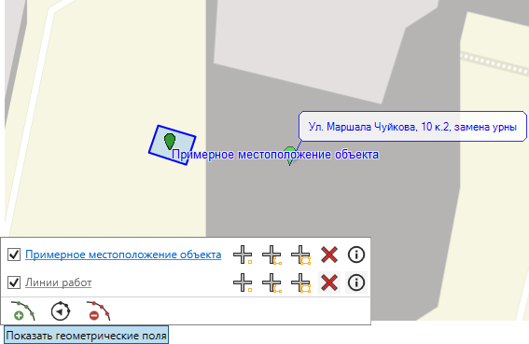
Рис. 2.194 Отображение геометрического поля в карточке задания
Пример заполненного настраиваемого поля с объектами данных
{
""table_id"": 745,
""values"": [
{
""object_id"": 2,
""num"": 4.0,
""title"": ""электрический кабель""
},
{
""object_id"": 3,
""num"": 1.0,
""title"": ""волоконно-оптический кабель""
}
]
}
Где:
- table_id – идентификатор таблицы;
- values – прикрепленные объекты (перечисляются вместе со своими характеристиками внутри квадратных скобок);
- object_id – идентификатор объекта таблицы;
- num – количественная характеристика объекта (может отсутствовать);
- title – заголовок объекта.
Информацию для заполнения поля с объектами данных можно взять из таблицы слоя (Рис. 2.195):
- table_id – номер из заголовка таблицы;
- object_id – значение поля gid для выбранных объектов;
- title – значение поля, используемого в качестве заголовка (настройка заголовков осуществляется в «MapSurfer» в блоке «Слои и таблицы»).
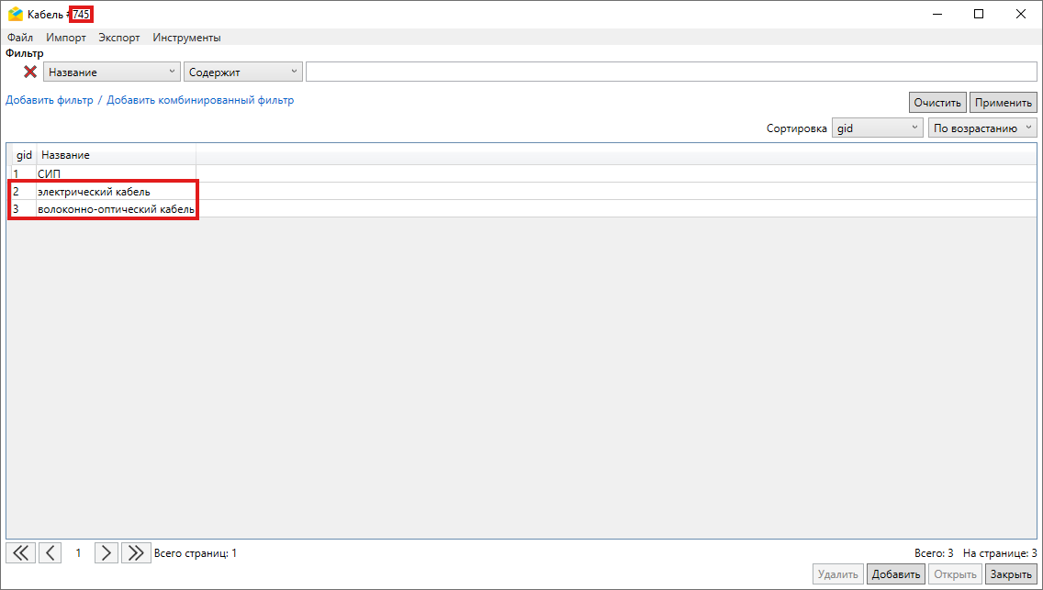
Рис. 2.195 Информация, необходимая для заполнения поля с объектами данных
В данном примере представлена информация о двух объектах из таблицы «Кабели» с id 745. Для каждого из объектов указана количественная характеристика – длина кабелей в метрах (4 и 1). В карточке задания эта информация будет выглядеть следующим образом (Рис. 2.196):
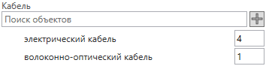
Рис. 2.196 Поля с объектами данных в карточке задания
Пример заполненного настраиваемого композитного поля
[
{
""guid"": ""ff4e80dc-c6ce-46c3-8ede-945c87836e16"",
""Nazvanie"": {
""field_id"": 343,
""value"": ""Обследование 1""
},
""Obiekt"": {
""field_id"": 344,
""value"": ""Объект 1""
},
""Kolichestvo"": {
""field_id"": 345,
""value"": 1
},
""Vypolneno"": {
""field_id"": 346,
""value"": true
}
},
{
""guid"": ""011d5e1a-e99e-40d3-a565-c11a32ba532f"",
""Nazvanie"": {
""field_id"": 343,
""value"": ""Обследование 2""
},
""Obiekt"": {
""field_id"": 344,
""value"": ""Объект 2""
},
""Kolichestvo"": {
""field_id"": 345,
""value"": 2
},
""Vypolneno"": {
""field_id"": 346,
""value"": true
}
}
]
Где:
- guid – идентификатор экземпляра композитного поля;
- Nazvanie, Obiekt, Kolichestvo – названия вложенных полей;
- field_id – идентификатор вложенного поля;
- value – значение вложенного поля.
Все параметры, кроме value, можно узнать, предварительно экспортировав задания с необходимым количеством заполненных экземпляров поля.
В данном примере представлена информация о двух экземплярах композитного поля со вложенными полями («Название», «Объект» и «Количество»). Для каждого из вложенных полей указан идентификатор и значение поля. В карточке задания эта информация будет выглядеть следующим образом (Рис. 2.197):
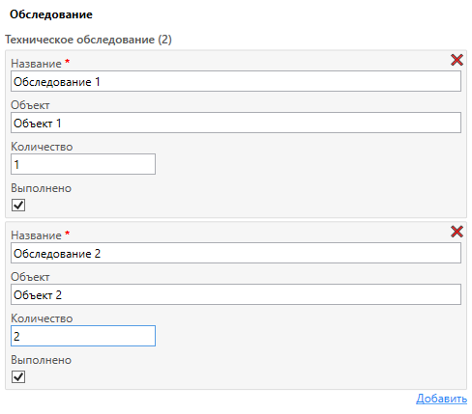
Рис. 2.197 Композитные поля в карточке задания
- Сохранить и закрыть отредактированную excel-таблицу.
Можно загружать и оригинальный *.xlsx-файл. Для импорта необходимо наличие заголовков в первой строке файла.
Для импорта шаблона или оригинальной excel-таблицы необходимо перейти в раздел меню «Инструменты» -> «Импорт» -> «Импортировать задания из MS Excel» и выбрать интересующую таблицу. Откроется окно предпросмотра (Рис. 2.198).
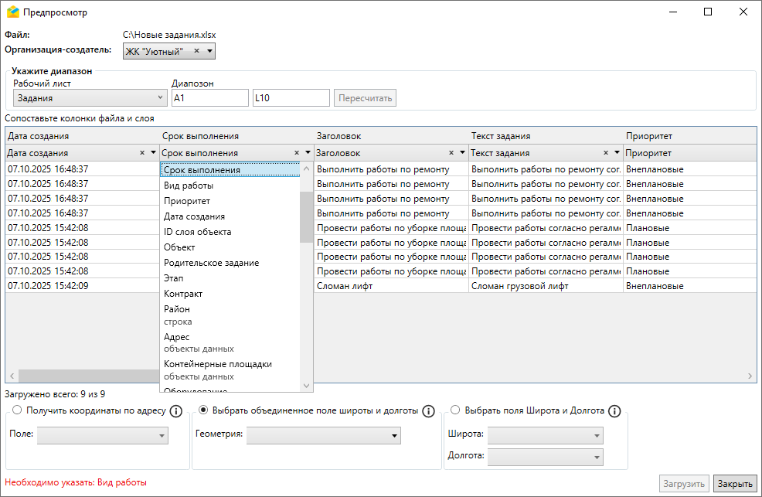
Рис. 2.198 Окно предпросмотра при импорте заданий из MS Excel
При авторизации под учетной записью с ролью администратора системы следует выбрать из выпадающего списка соответствующую организацию-создателя. По умолчанию Программа определит рабочий лист, с которого будут импортироваться данные, а также диапазон для загрузки. При необходимости можно указать другой диапазон (первая строка должна быть заголовком) и нажать «Пересчитать». Далее в окне предпросмотра следует задать соответствие колонок, выбрав названия импортируемых полей из выпадающих списков. Для настраиваемых полей рядом с названием отображается формат поля (Рис. 2.198). Если названия в колонках совпадают, приложение автоматически задаст соответствие таких колонок.
Для геопривязки заданий следует выбрать один из предложенных способов:
- получить координаты по адресу (выбрать из выпадающего списка поле, по которому будет осуществляться геокодирование);
- выбрать объединенное поле широты и долготы (выбрать из выпадающего списка поле, которое содержит геометрию в указанном формате (при наведении на отобразится подсказка));
- выбрать поля «Широта» и «Долгота» (выбрать из выпадающего списка поля, которые содержат геометрию в указанном формате (при наведении на отобразится подсказка)).
Также возможно одновременно использовать поле таблицы для указания координат и для заполнения настраиваемого поля задания. После того как все значения отмечены, следует нажать «Загрузить» для старта импорта, «Закрыть» — для отмены. Если кнопка не активна, в нижней части окна отобразится сообщение о причинах заблокированного состояния кнопки «Загрузить». Данное сообщение отображается в окнах «Импорта/обновления заданий», «Импорта таблицы из MS Excel» и «Импорта/обновления объектов». Импорт невозможен, если в импортируемой таблице есть несколько полей с одинаковыми названиями.
После подтверждения загрузки задания будут импортированы в систему и отобразятся в общем списке заданий.

2.8.5.2 Обновление заданий с помощью excel-таблицы
Для обновления заданий с помощью excel-таблицы следует предварительно выгрузить имеющиеся задания в *.xlsx-файл:
- Перейти в раздел меню «Инструменты» –> «Экспорт» -> «Экспорт данных в файл MS Excel» или нажать кнопку «Выгрузить в Excel» в области списка заданий.
- Отредактировать таблицу, не меняя id заданий, количества и названия колонок.
- Сохранить и закрыть отредактированную excel-таблицу.
Для импорта таблицы необходимо перейти в раздел меню «Инструменты» -> «Импорт» -> «Обновить задания из MS Excel» и выбрать интересующую таблицу. Откроется окно предпросмотра (Рис. 2.199), аналогичное окну, которое появляется при импорте заданий из MS Excel.
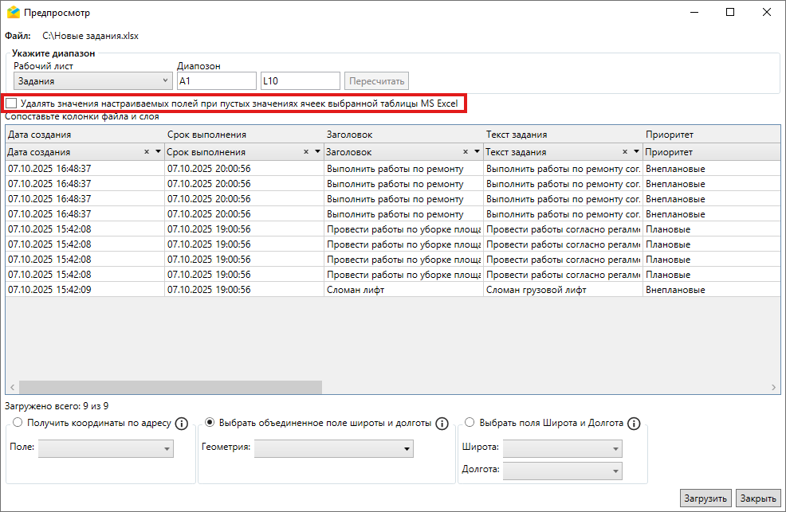
Рис. 2.199 Окно предпросмотра при обновлении заданий из MS Excel
В данном окне следует определить описанные ранее параметры. Кроме того, можно включить удаление значений настраиваемых полей при пустых значениях ячеек выбранной таблицы MS Excel. Для старта импорта файла с обновленными данными следует нажать «Загрузить», для отмены импорта — «Закрыть». После подтверждения загрузки задания обновятся в системе.
Предупреждение:
Не поддерживается обновление с помощью excel-таблицы композитных полей в заданиях.

2.8.6 Cоздание заданий в окне объектов обслуживания
При создании заданий с привязкой к объектам обслуживания поля задания заполнятся автоматически согласно настроенному маппингу (соответствию атрибута слоя и поля задания). Для создания заданий с привязкой к объектам обслуживания необходимо:
- Перейти в раздел меню «Объекты обслуживания» и выбрать из списка интересующий слой. Откроется окно со списком объектов выбранного слоя и картой с отметками их расположения (Рис. 2.200).
Рис. 2.200 Окно слоя объектов обслуживания «Сервисные объекты»
- Для создания единичного задания с привязкой к одному из объектов обслуживания необходимо выделить объект интереса в списке однократным нажатием левой кнопкой мыши или на карте, предварительно нажав кнопку «Выбрать на карте» , «Выбрать на карте прямоугольником» или «Выбрать на карте многоугольником» . После этого в нижней части окна активируется кнопка «Создать задание». Либо щелкнуть дважды левой кнопкой мыши по названию объекта в списке и нажать кнопку «Создать задание» в открывшемся окне объекта.
После нажатия кнопки «Создать задание» откроется окно создания задания с автоматически введенной информацией о (Рис. 2.201):
- заголовке задания (в поле прописано название объекта обслуживания, его можно отредактировать);
- выбранном объекте обслуживания;
- координатах задания, совпадающих с координатами объекта обслуживания.
Оставшиеся поля необходимо заполнить самостоятельно. В окне отображаются только основные поля задания. Поля, обязательные для заполнения, отмечены символом «*». После заполнения обязательных полей активируются кнопки «Сохранить» и «Сохранить и продолжить». Необходимо нажать одну из них для завершения создания задания.
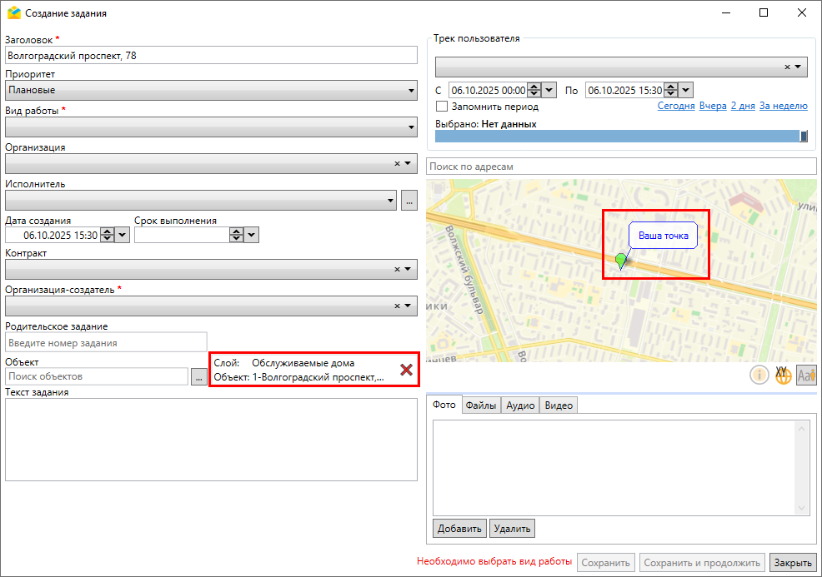
Рис. 2.201 Окно создания задания с привязкой к сервисному объекту
- Для создания нескольких заданий с привязкой к разным объектам обслуживания необходимо выделить интересующие объекты в списке, используя клавиши «Shift» или «Ctrl», или на карте с помощью инструмента выбора прямоугольником или многоугольником и нажать «Создать задание». Если есть потребность в создании заданий по всем объектам обслуживания слоя, можно перейти во вкладку «Инструменты» –> «Создать задания по всем в списке» в окне слоя объектов обслуживания (Рис. 2.202).
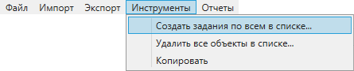
Рис. 2.202 Создание заданий для всех объектов в списке
В результате выполнения любого из этих действий появится окно создания заданий (Рис. 2.203).
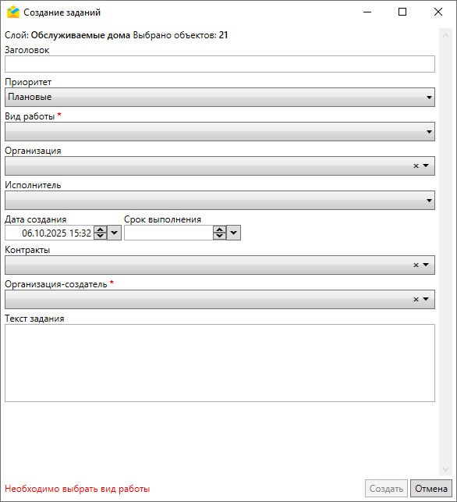
Рис. 2.203 Окно создания заданий с привязкой к сервисным объектам
В открывшемся окне прописан используемый слой объектов обслуживания и количество выбранных объектов, для которых будут созданы задания. При массовом создании можно заполнить как основные, так и настраиваемые поля заданий. После выбора вида работ в полях «Организация» и «Организация-создатель» отобразятся только те организации, которые имеют доступ к отмеченному виду работ, остальные будут скрыты.
Важно:
При заполнении поля «Контракты» следует выбирать только те объекты обслуживания, которые указаны в контракте. Если выбранные объекты обслуживания не указаны в контракте, задания по ним не будут созданы.

Если оставить незаполненным поле «Заголовок», названия заголовков созданных заданий будут совпадать с названиями связанных объектов обслуживания. При заполнении поля у всех создаваемых заданий будут одинаковые заголовки. Если оставить незаполненным поле «Срок выполнения», будет автоматически назначен срок по умолчанию (3 суток).
Поля, обязательные для заполнения, отмечены символом «*». После заполнения обязательных полей активируется кнопка «Создать». Созданные задания отобразятся в общем списке заданий. Координаты каждого из заданий будут совпадать с координатами связанных объектов обслуживания.

2.8.7 Создание заданий с маршрутом
Создание заданий с маршрутом осуществляется с помощью плагина «Создание маршрута». Для этого необходимо перейти в раздел меню «Плагины», во вкладку «Создание маршрута…». Откроется окно «Построение маршрута» (Рис. 2.204).
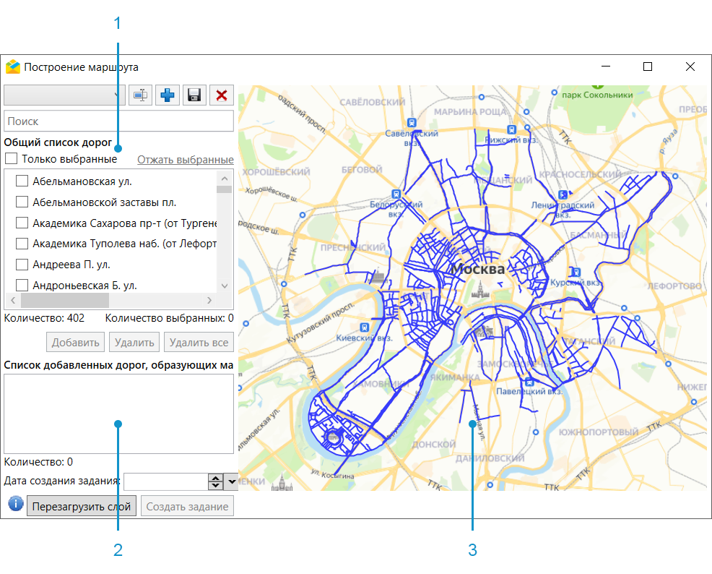
Рис. 2.204 Окно «Построение маршрута»
Окно «Построение маршрута» разделено на несколько блоков:
- Общий список дорог.
- Список добавленных дорог, образующих маршруты.
- Карта с дорогами.
При нажатии на кнопку  откроется окно с руководством пользователя по работе с данным плагином. Кнопка позволяет при необходимости обновить данные (геометрию и атрибутику) в слое, например, после добавления или редактировании объекта.
Построить маршрут можно несколькими способами:
- В списке отметить галочками нужные дороги и нажать «Добавить» (Рис. 2.205). Количество выбранных дорог отобразится в верхнем списке.
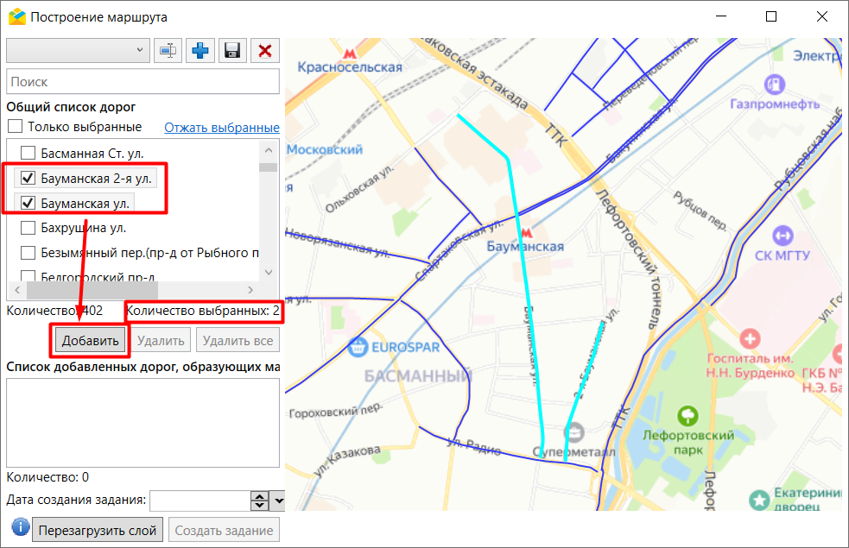
Рис. 2.205 Выбор дорог в списке для построения маршрута
После произведенных действий выбранные дороги будут перемещены в блок добавленных маршрутов и окрашены в красный цвет на карте (Рис. 2.206).
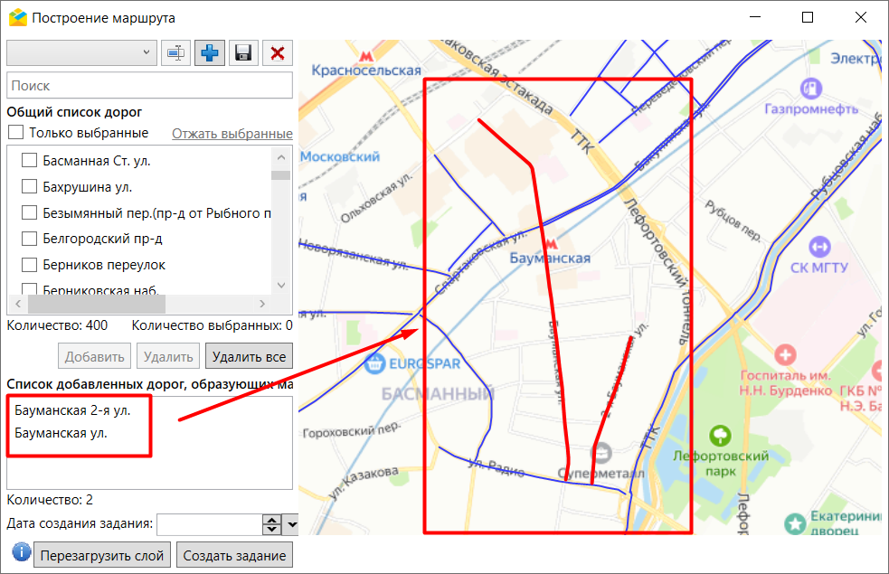
Рис. 2.206 Отображение дорог маршрутов на карте
Нажатие на кнопку позволит массово удалить дороги из блока добавленных дорог. Для единичного удаления дорог в списке следует выделить строку и нажать .
- Выбрать маршруты из заранее сохраненных шаблонов. Для этого необходимо нажать на кнопку над общим списком дорог, после чего развернется список шаблонов с заранее сохраненными маршрутами (Рис. 2.207).
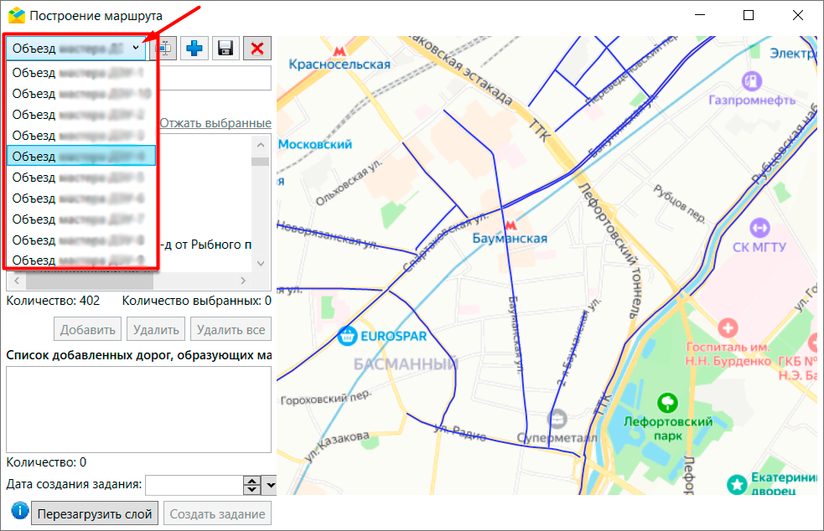
Рис. 2.207 Выбор маршрута из заранее сохраненного шаблона
После выбора интересующего шаблона все дороги, сохраненные в этом шаблоне, будут отмечены галочкой (Рис. 2.208). Использование опции «Отжать выбранные» позволит массово снять галочки с дорог выбранного маршрута. Галочка в строке «Только выбранные» отобразит в списке только улицы отмеченного маршрута.
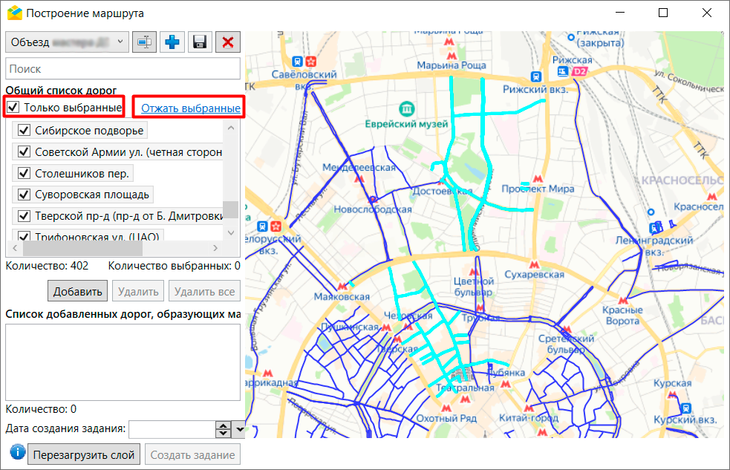
Рис. 2.208 Дороги, сохраненные в шаблоне
Необходимо нажать «Добавить», чтобы переместить выбранные дороги в блок маршрутов.
- Выбрать дороги на карте (Рис. 2.209).
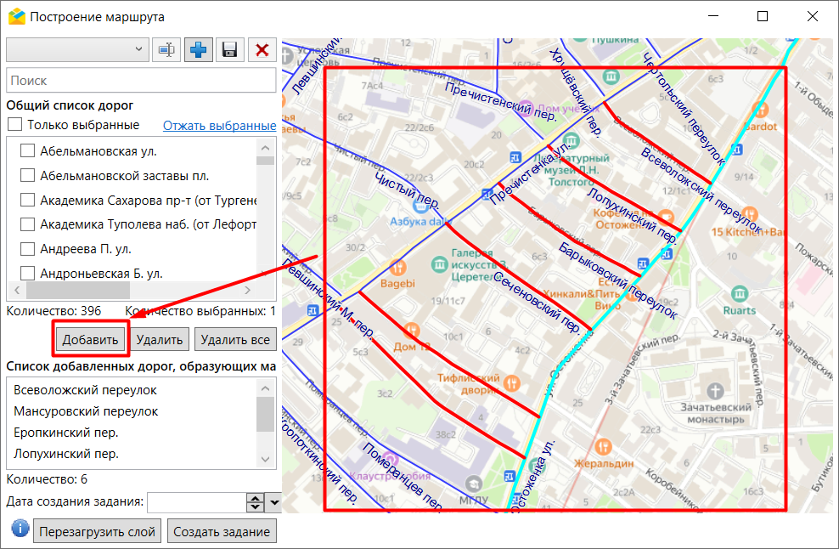
Рис. 2.209 Выбор дорог на карте
Чтобы выбрать сразу несколько дорог, следует зажать клавишу Shift и выбрать необходимые дороги на карте, отмечая их с помощью левой клавиши мыши.
Как только в блоке списка добавленных дорог появятся данные, активируется кнопка «Создать задание» (Рис. 2.210).
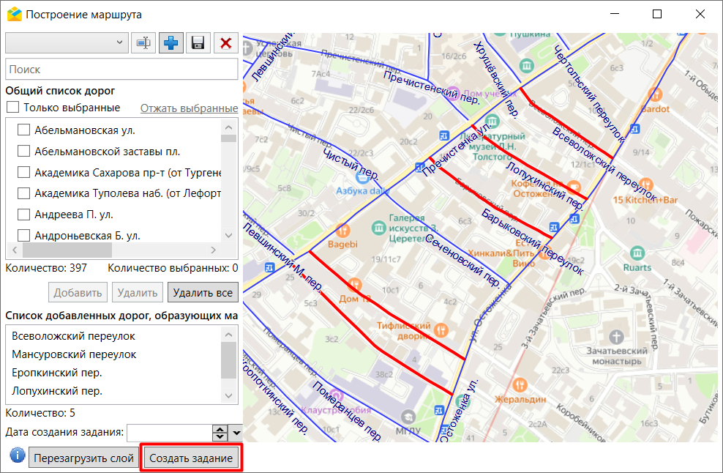
Рис. 2.210 Активация кнопки «Создать задание»
После нажатия на кнопку будет создано задание и откроется окно редактирования. В этом окне необходимо указать организацию, исполнителя задания и нажать «Сохранить» (Рис. 2.211). В задание будет автоматически приложено изображение, содержащее базовую карту и необходимый к прохождению маршрут. На карте также будут отображены выбранные дороги.
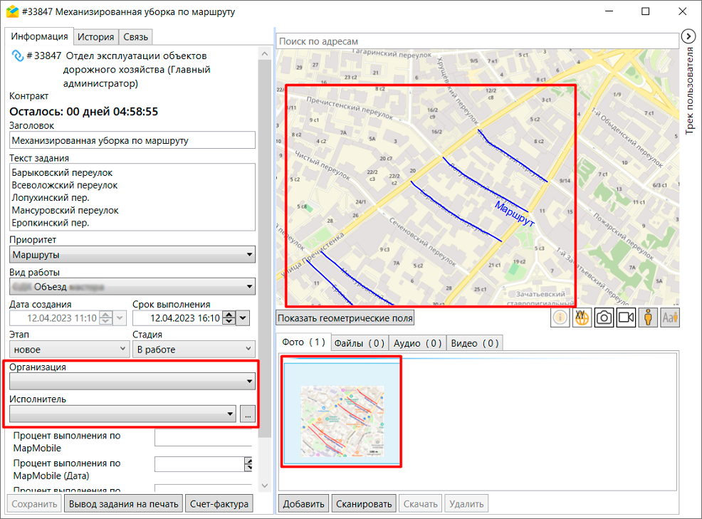
Рис. 2.211 Создание задания из выбранных на карте дорог

2.9 Работа с расписаниями
Расписания позволяют автоматически генерировать задания на основе шаблонов в определенный момент времени с необходимой периодичностью. Шаблоны заданий — это образцы заданий, которые будут создаваться по расписанию. Создание и редактирование расписаний и шаблонов заданий к ним доступны для ролей:
- администратора системы,
- администратора кластера,
- администратора организации.

2.9.1 Создание расписаний
Для создания нового расписания следует перейти в окно «Управление расписаниями» (раздел меню «Расписания» -> «Управление расписаниями») и нажать кнопку «Создать». Или выбрать одно или несколько заданий, поставив галочку в поле рядом с номером в списке заданий, и перейти в раздел меню «Расписания» -> «Добавить в новое расписание» (либо выбрать из выпадающего списка в правом нижнем углу области списка заданий операцию «Добавить в новое расписание»). Откроется окно «Создание расписания» (Рис. 2.212).
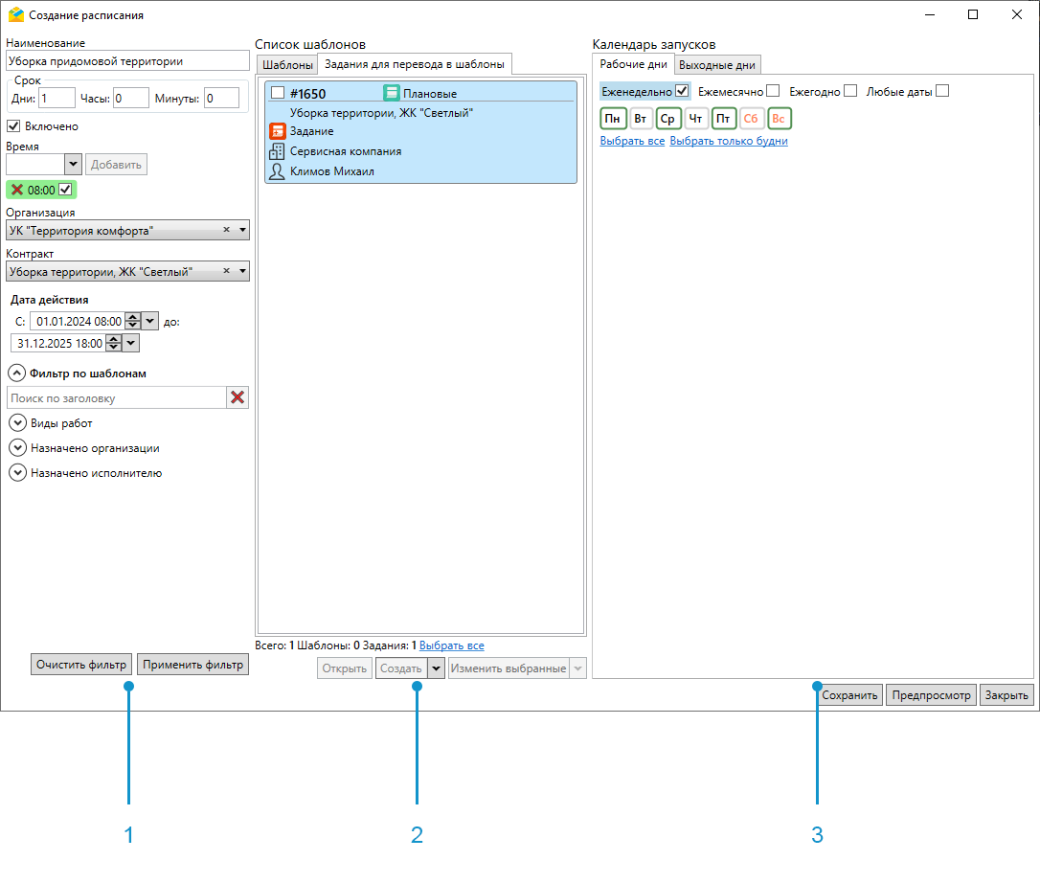
Рис. 2.212 Окно «Создание расписания»
Окно включает в себя 3 области:
- Параметры расписания.
- Список шаблонов.
- Календарь запусков.
Для создания нового расписания необходимо:
- Задать его параметры:
- Наименование.
- Срок выполнения задания (дни, часы, минуты).
- Флаг включения расписания – галочка в поле «Включено» делает расписание активным.
- Время создания – выбирается из выпадающего списка, с возможностью последующей коррекции значения минут в поле. После выбора времени следует нажать кнопку «Добавить». Добавленное время должно отобразиться под выпадающим списком. Время отсчитывается согласно часовому поясу, который закреплен за кластером организации. Если организация не указана, задания будут создаваться по текущему часовому поясу.
- Организация – выбирается из выпадающего списка организаций текущего кластера. Необходимо, чтобы пользователь, которому будет назначено задание, принадлежал выбранной организации. Если пользователь не принадлежит организации, генерация задания невозможна.
- Контракт – выбирается из выпадающего списка доступных контрактов. Расписание по контракту, как и сам контракт, создаётся на уровне кластера. Если удалить его контракт в «MapSurfer», то и расписание автоматически будет считаться удалённым, но задания, созданные по этому расписанию, сохранятся. Если расписание создается по контракту, поле «Организация» не заполняется. Если расписание создается не по контракту, то нужно выбрать организацию. После создания заданий по расписанию с привязанным контрактом в них нельзя поменять объект обслуживания или вид работ.
- Дата действия – дата и время начала и окончания действия расписания.
- Выбрать шаблоны для создания заданий.
С помощью фильтра по шаблонам можно добавить в расписание не только выбранные задания, но и ранее созданные шаблоны. Фильтрация может вестись по заголовку шаблона, видам работ, организации и исполнителю.
Область списка шаблонов включает в себя вкладки «Шаблоны» и «Задания для перевода в шаблоны». Выбранные задания отображаются во второй вкладке. В нижней части области находятся кнопки с операциями, которые могут быть применены к выделенным в списке шаблонам и заданиям для перевода в шаблоны:
- «Изменить стикеры файлов» – заменить стикеры фотографий в заданиях;
- «Создать/Создать копию» – создать новый шаблон или скопировать и отредактировать один из прикрепленных (операция недоступна для заданий для перевода в шаблоны)
- «Открыть» – открыть шаблон или задание для перевода в шаблон (при необходимости можно отредактировать и сохранить открытый шаблон/задание)
- «Удалить» – удалить шаблон или задание для перевода в шаблон.
После перевода выбранных заданий в шаблоны они перестанут отображаться в общем списке заданий. Полученные шаблоны можно посмотреть и отредактировать, перейдя в режим работы с шаблонами заданий (раздел меню «Вид» –> «Режим работы с шаблонами заданий»). В данном режиме в области списка заданий отображаются только шаблоны. При этом в области фильтра появляется сообщение «Вы работаете с шаблонами заданий» и дополнительный параметр – «Расписание», позволяющий выбрать шаблоны, используемые в конкретном расписании или в нескольких расписаниях (Рис. 2.213).
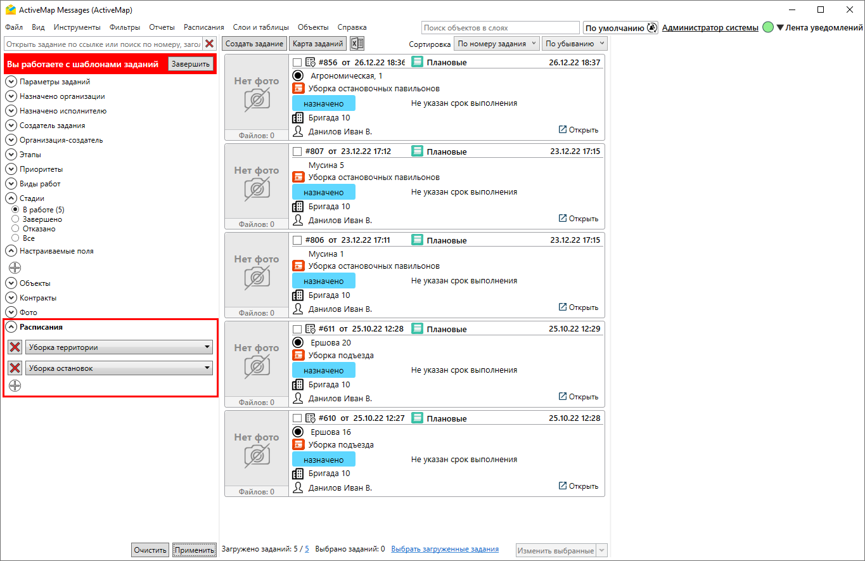
Рис. 2.213 Режим работы с шаблонами заданий
Для выхода из режима работы с шаблонами необходимо нажать кнопку «Завершить».
- Настроить даты запусков и цикличность расписания.
В системе представлено несколько вариантов для заполнения: еженедельно, ежемесячно, ежегодно или в любые даты. Если даты установлены за пределами срока действия расписания, то задания в эти даты не создаются.
При выборе варианта «Еженедельно» откроется список, где необходимо активировать те дни недели, по которым будут создаваться задания на протяжении срока действия расписания (Рис. 2.214).
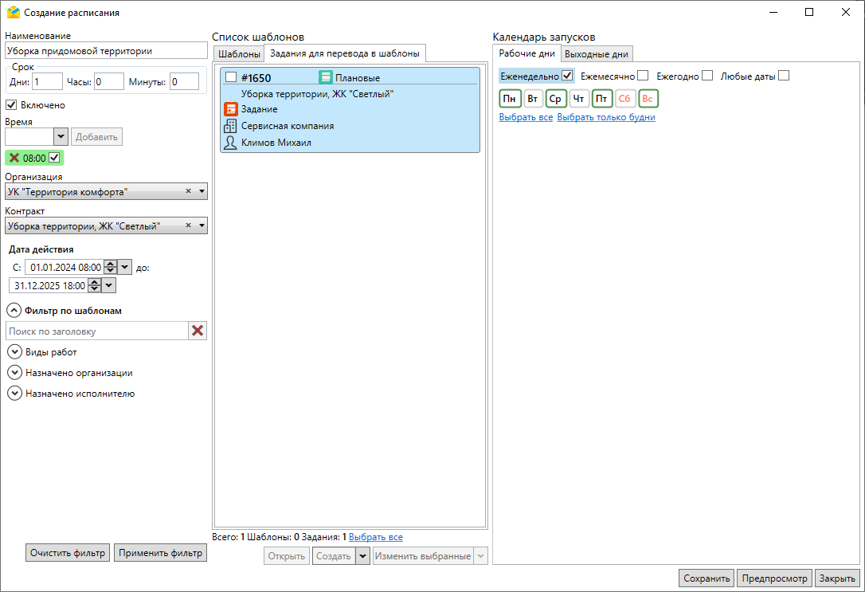
Рис. 2.214 Активация еженедельных запусков расписания
При выборе варианта «Ежемесячно» откроется график на месяц, где необходимо отметить числа для запуска расписания (Рис. 2.215). Задания будут создаваться в указанные числа ежемесячно на протяжении срока действия расписания.
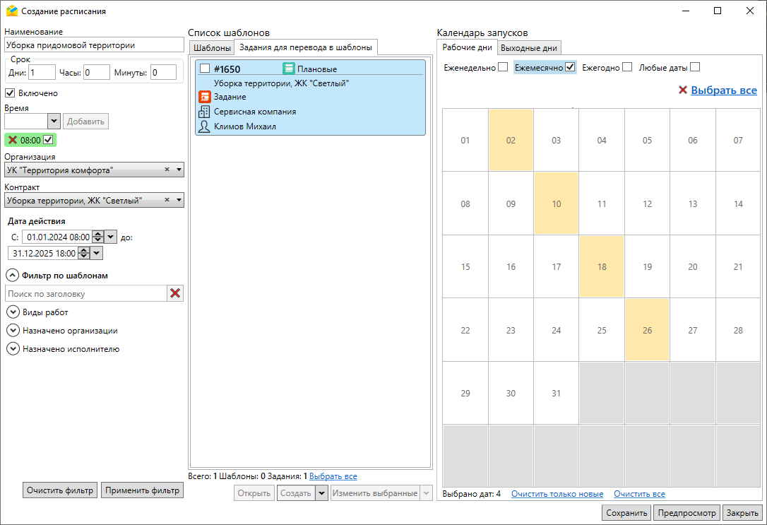
Рис. 2.215 Активация ежемесячных запусков расписания
При выборе варианта «Ежегодно» откроется календарь, где необходимо отметить даты для запуска расписания (Рис. 2.216). Задания будут создаваться в указанные даты ежегодно на протяжении срока действия расписания.
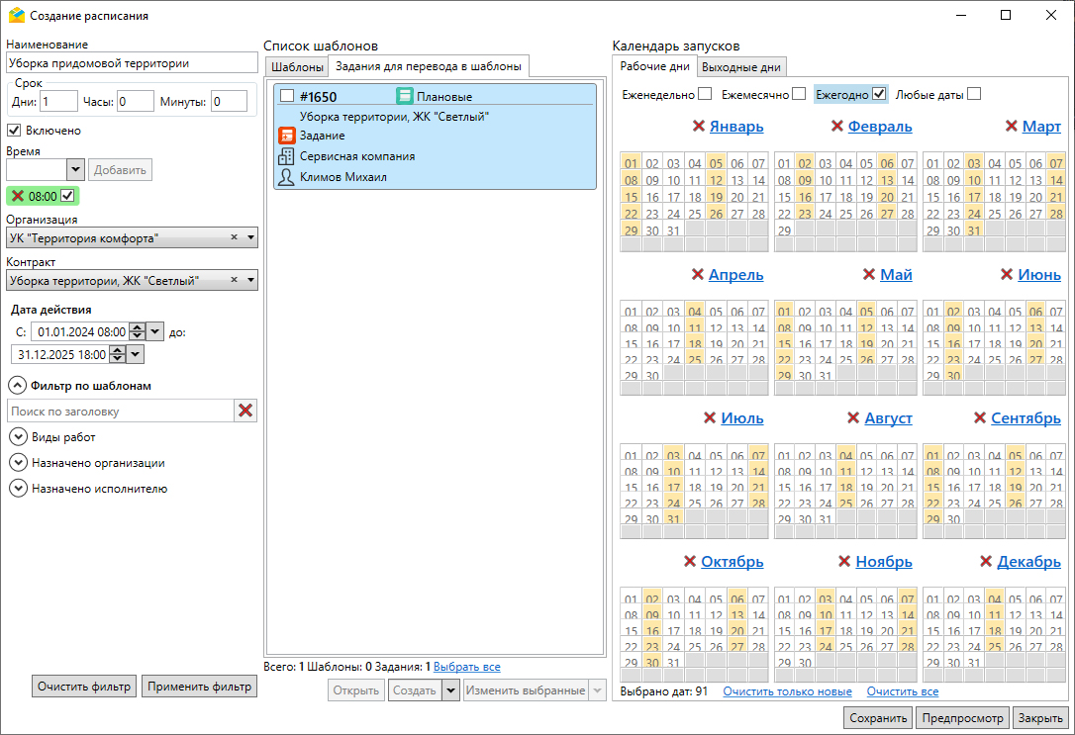
Рис. 2.216 Активация ежегодных запусков расписания
При выборе варианта «Любые даты» откроется календарь на текущий год, где необходимо отметить конкретные даты для запуска расписания (Рис. 2.217). Задания будут создаваться в указанные даты на протяжении срока действия расписания.
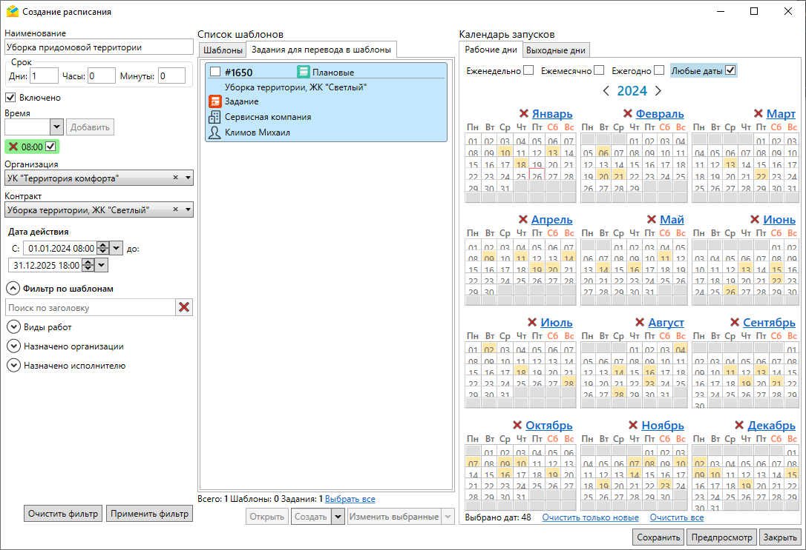
Рис. 2.217 Активация запусков расписания в конкретные даты
Если данные в разных вкладках пересекаются (например, понедельник и 1 число), то в этом случае в системе будет создано одно задание, без дублирования.
В системе также есть возможность задать выходные дни, когда не требуется создавать задания по расписанию (например, праздничный день или отпуск назначенного сотрудника). Для этого после определения периодичности создания заданий следует перейти во вкладку «Выходные дни». Аналогично рабочим дням, из представленных вкладок необходимо выбрать подходящую и отметить выходные дни (Рис. 2.218). Задать выходные дни можно и в уже созданном расписании. В этом случае время запуска заданий в указанные дни будет удалено.
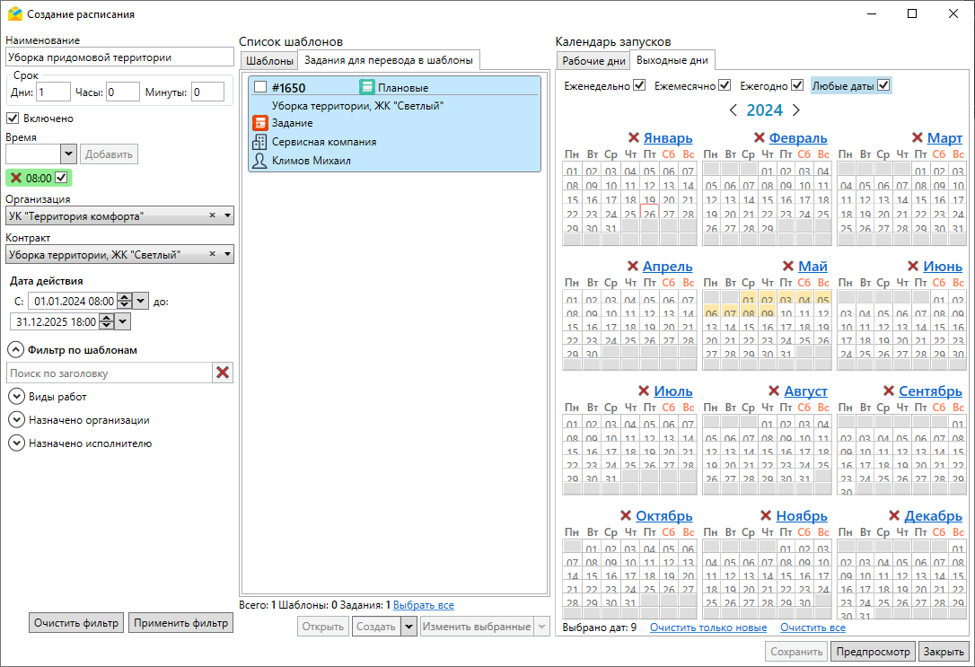
Рис. 2.218 Настройка выходных дней
Чтобы просмотреть все даты создания заданий в календаре до сохранения расписания, следует нажать на кнопку «Предпросмотр». Откроется окно календаря, где отмечены все даты, в которые будут создаваться задания, а выходные дни выделены фиолетовым цветом (Рис. 2.219).
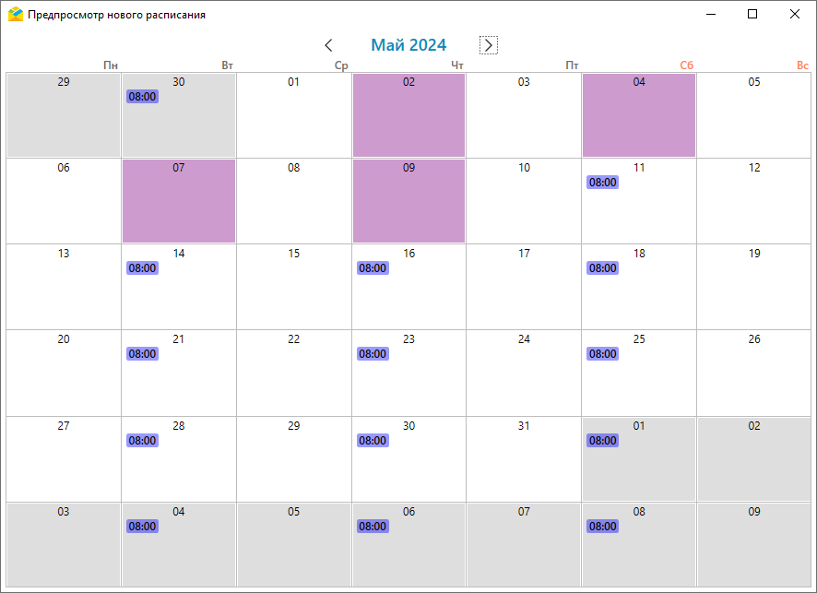
Рис. 2.219 Предпросмотр расписания
- Нажать кнопку «Создать». Карточка созданного расписания отобразится в общем списке расписаний.

2.9.2 Редактирование расписаний
Для редактирования расписаний необходимо перейти в раздел меню «Расписания» –> «Управление расписаниями». Откроется окно «Список расписаний» (Рис. 2.220), в котором можно создавать, искать, редактировать, экспортировать и удалять расписания, просматривать результаты запусков шаблонных заданий. Для пользователей с ролями администратора системы, администратора кластера, инспектора системы и инспектора кластера в списке присутствуют расписания всех доступных кластеров, для оставшихся пользователей – расписания своего кластера.
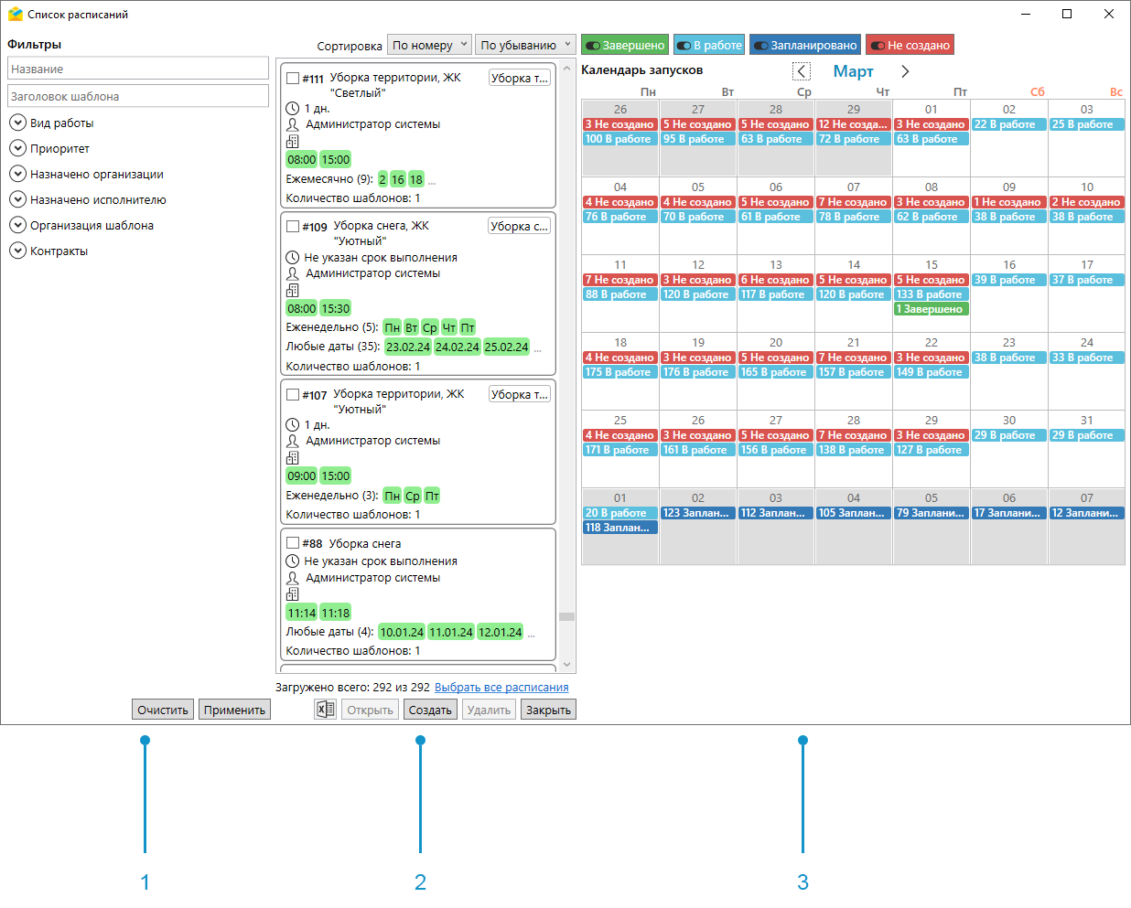
Рис. 2.220 Окно «Список расписаний»
Окно включает в себя 3 области:
- Панель фильтрации расписаний.
- Список расписаний.
- Календарь запусков.
Двойным щелчком мыши по дате в календаре можно открыть список запусков за день (Рис. 2.221).
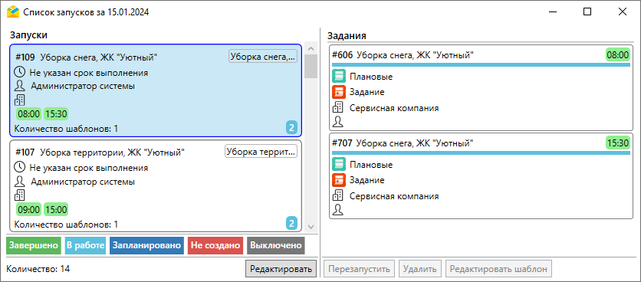
Рис. 2.221 Окно «Список запусков»
В этом окне отображаются запуски, используемые шаблоны и стадии заданий. Если задание не было создано, в карточке запуска в левой части окна появится иконка красного цвета с количеством заданий на этапе «Не создано». При нажатии на эту карточку в правой части окна отобразятся шаблоны создаваемых заданий. Здесь будут указаны причины, по которым не создалось задание (например, несоответствие вида работ, контракта, организации или исполнителя).
Если задание не было создано, можно перезапустить создание шаблона. Для этого необходимо отредактировать выбранный шаблон, а затем нажать «Перезапустить». При необходимости можно удалить шаблон из расписания. Также возможно отредактировать само расписание, выделив его в списке запусков и нажав «Редактировать». Откроется окно «Изменение расписаний» (Рис. 2.222). Это же окно можно вызвать, щелкнув дважды по интересующему расписанию в окне «Список расписаний».
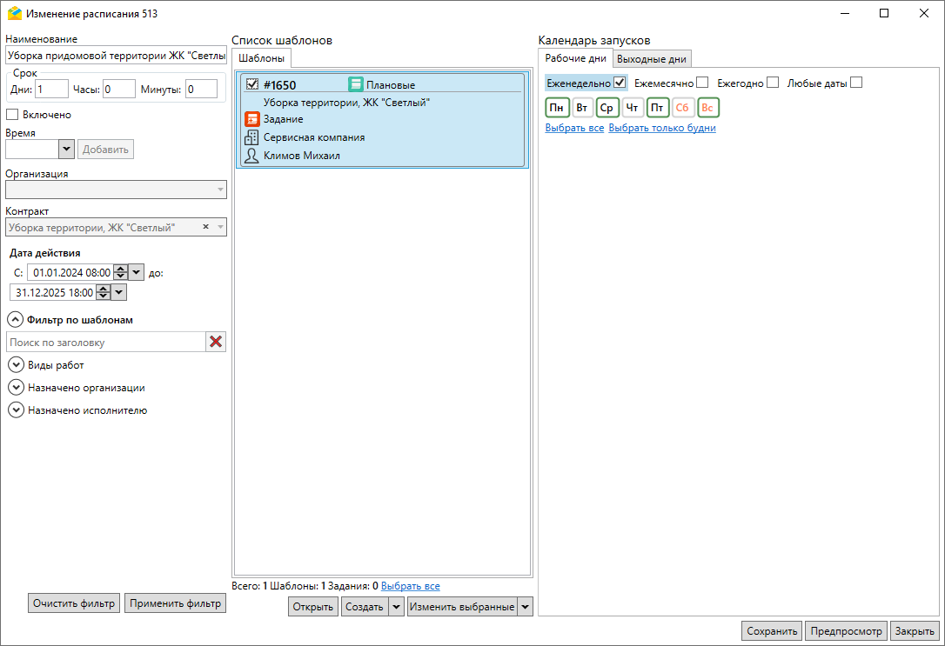
Рис. 2.222 Окно «Изменение расписания»
В открывшемся окне можно изменить наименование, срок выполнения задания, время и период генерации запусков; выбрать прикрепленные шаблоны, используя фильтр, и отредактировать их. Шаблон можно открыть двойным кликом по карточке шаблона или нажав на карточку, а затем на кнопку «Открыть» в нижней части окна. Кнопка «Открыть» активируется после того, как карточка подсветится синим цветом.
Поддерживаются массовые операции над шаблонами:
- изменить выбранные,
- изменить стикеры файлов,
- удалить.
Для выполнения массовых операций необходимо проставить галочки в карточках интересующих шаблонов и выбрать одно из перечисленных действий. Кроме того, в текущем окне есть возможность создать новый шаблон или скопировать и отредактировать один из имеющихся.
Для редактирования существующих расписаний путем добавления в них заданий, выбранных в области списка заданий, используется операция «Добавить в расписание» из выпадающего списка в правом нижнем углу области списка заданий (Рис. 2.223).
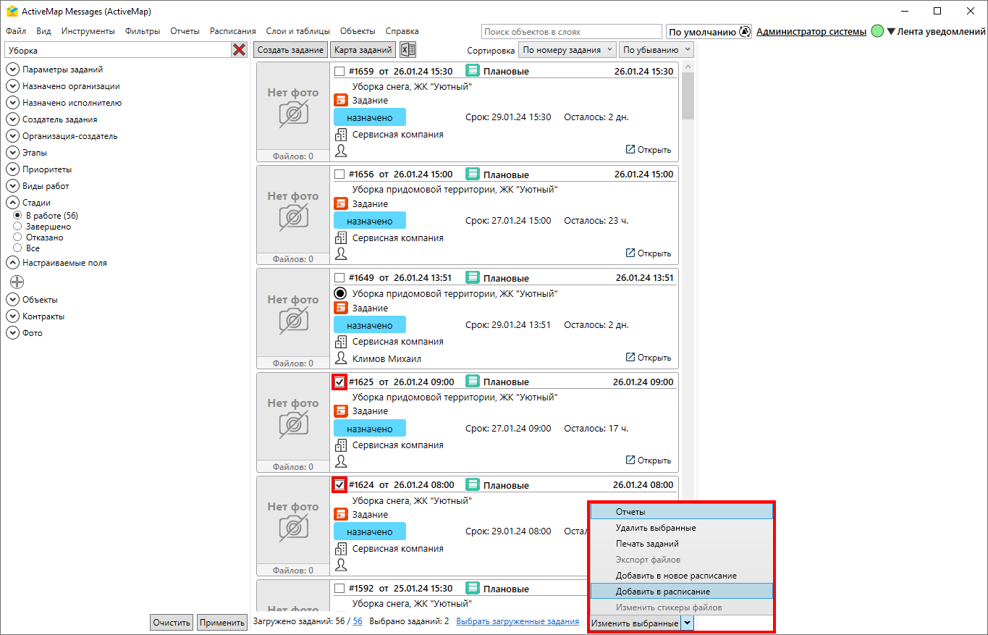
Рис. 2.223 Добавление в расписание заданий, выбранных в области списка
После нажатия на строку «Добавить в расписание» тоже откроется окно «Список расписаний» (Рис. 2.220), где можно выбрать расписание, в которое будут включены выбранные задания. Для выделения расписания в списке необходимо щелкнуть по нему левой клавишей мыши и нажать «Выбрать» (Рис. 2.224). Для облегчения поиска нужного расписания можно воспользоваться панелью фильтров в левой части окна «Список расписаний».
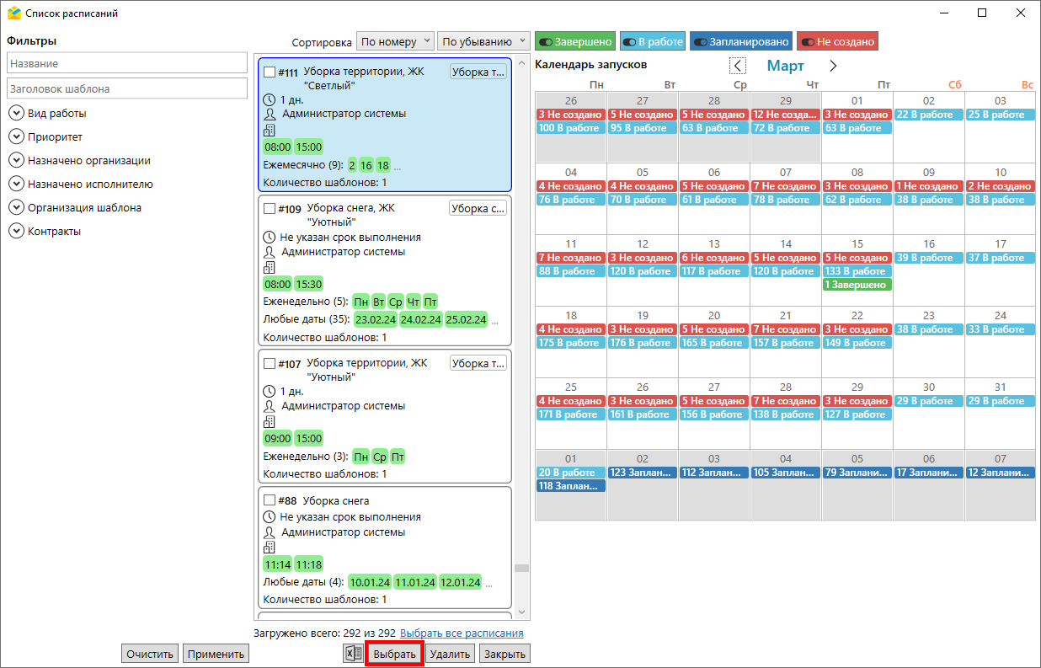
Рис. 2.224 Выбор расписания для добавления заданий

2.9.3 Экспорт расписаний
Экспорт расписания представляет собой выгрузку информации обо всех заданиях, создаваемых по расписанию в течение всего срока его действия.
Для экспорта расписания необходимо перейти в раздел меню «Расписания» –> «Управление расписаниями». В открывшемся окне выбрать расписание, нажав на его карточку, и нажать на кнопку экспорта (Рис. 2.225).
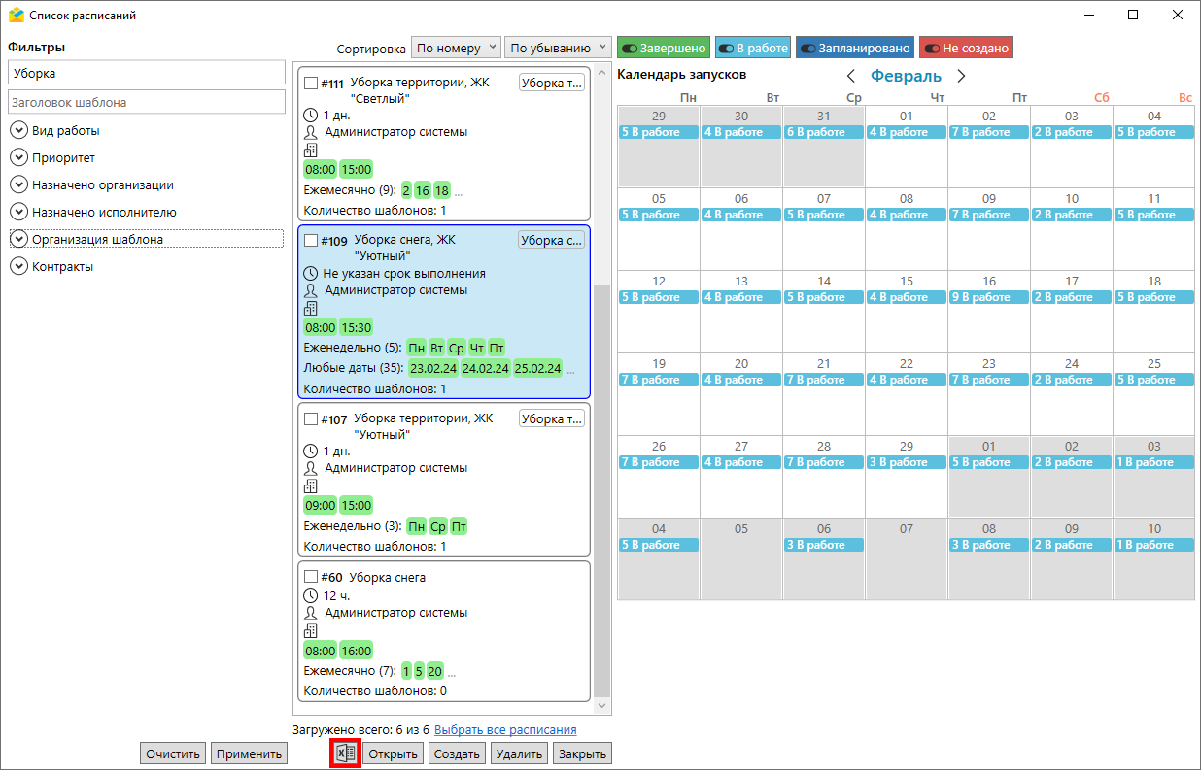
Рис. 2.225 Выбор расписания для экспорта
Появится окно выбора экспортируемых полей, аналогичное окну экспорта заданий в главном окне Программы (Рис. 2.226). Здесь следует выбрать основные и настраиваемые поля для выгрузки. Можно автоматически выгрузить только непустые настраиваемые поля.
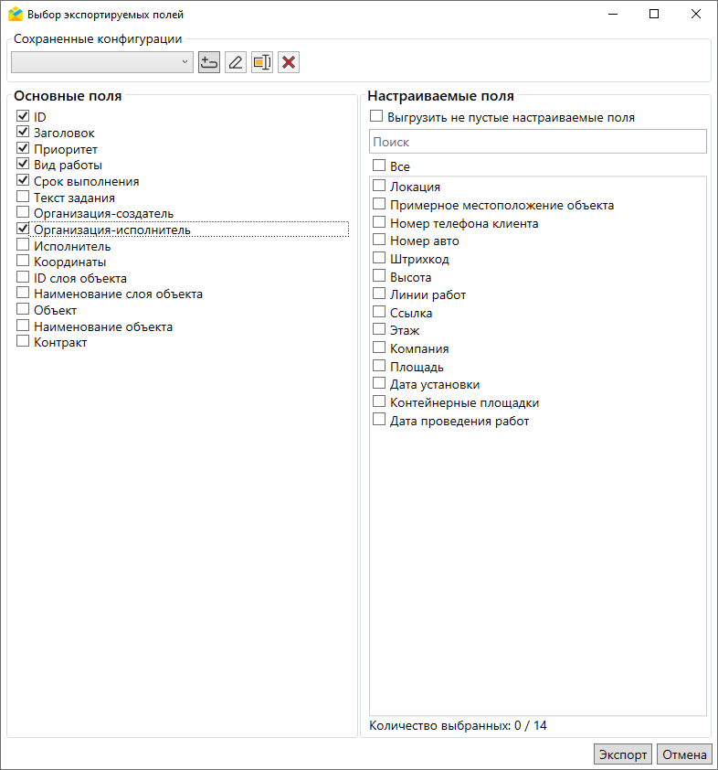
Рис. 2.226 Окно «Выбор экспортируемых полей»
Чтобы сохранить набор полей шаблона задания, выбранных для экспорта, необходимо нажать «Добавить» , ввести наименование набора и нажать «Применить». Выйдет сообщение о добавлении новой настройки экспорта, в выпадающем списке сохраненных конфигураций отобразится название набора настроек. При необходимости сохраненный набор можно изменить , переименовать или удалить . Списки настроек в окнах экспорта заданий в главном окне Программы и экспорта шаблонов заданий из расписания не пересекаются и отображаются каждый в своем окне.
После выбора полей следует нажать кнопку «Экспорт». Появится окно для указания периода экспорта (Рис. 2.227). По умолчанию подставляется период действия текущего расписания, но его можно изменить. Нажмите «Применить» для запуска экспорта.
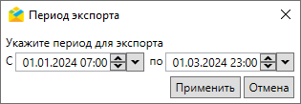
Рис. 2.227 Окно «Период экспорта»
Результатом экспорта станет *.xlsx-файл (Рис. 2.228) с информацией о шаблонах (включая основные и настраиваемые поля) и запусках расписания (дата и время запуска, повторы для циклических расписаний). Каждая строка таблицы содержит информацию об одном задании, создаваемом в указанное время.
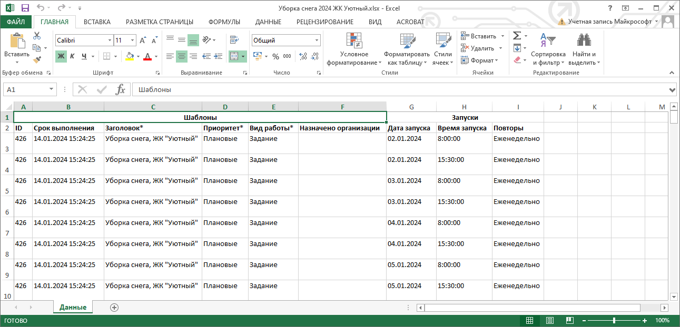
Рис. 2.228 Результат экспорта расписания
Данный файл можно отредактировать и использовать для импорта в систему нового расписания (Импорт расписаний).

2.9.4 Импорт расписаний
В системе поддерживается импорт *.xlsx-файлов с информацией о заданиях, создаваемых по расписанию. Такие файлы можно получить путем экспорта существующего расписания с возможностью дальнейшего редактирования файла (подробности в разделе Экспорт расписаний).
Для импорта расписания необходимо перейти в раздел меню «Расписания» –> «Импорт расписаний» и выбрать таблицу для импорта.
Предупреждение:
Перед началом загрузки данных в «ActiveMap Messages» необходимо закрыть импортируемый файл, если он открыт во внешних программах.

После выбора файла появится окно предпросмотра (Рис. 2.229).
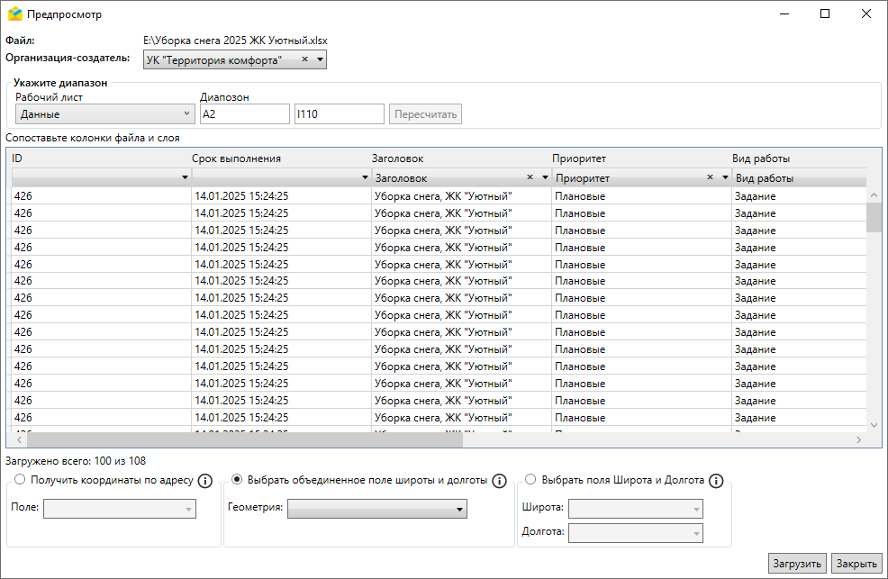
Рис. 2.229 Окно предпросмотра при импорте расписания
Здесь можно указать импортируемые листы и диапазон ячеек, выбрать колонки для импорта, сопоставить колонки файла и поля задания, а также выбрать поле с адресом для автоматического геокодирования или геометрией. Для пользователя с ролью администратора системы обязательно указать организацию-создателя задания. При совпадении названий колонок файла и полей задания Программа произведет автоматическое сопоставление, которое можно отредактировать вручную. После указания всех настроек следует нажать «Загрузить».
После этого откроется окно импорта расписаний (Рис. 2.230). Здесь можно изменить автоматически присвоенное название расписания, организацию-создателя и контракт, дату (период) действия расписания, а также указать срок выполнения заданий. В нижней части окна указано, сколько расписаний будет создано из данного файла.
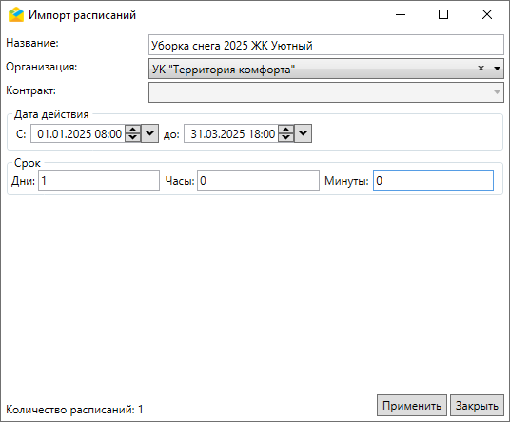
Рис. 2.230 Окно «Импорт расписаний»
После заполнения перечисленных полей следует нажать «Применить» для старта импорта файла. После успешного импорта появится соответствующее информационное сообщение (Рис. 2.231), а новое расписание отобразится в верхней части окна списка расписаний (Рис. 2.232). Загруженное расписание можно отредактировать.
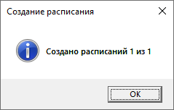
Рис. 2.231 Сообщение об успешном создании расписания
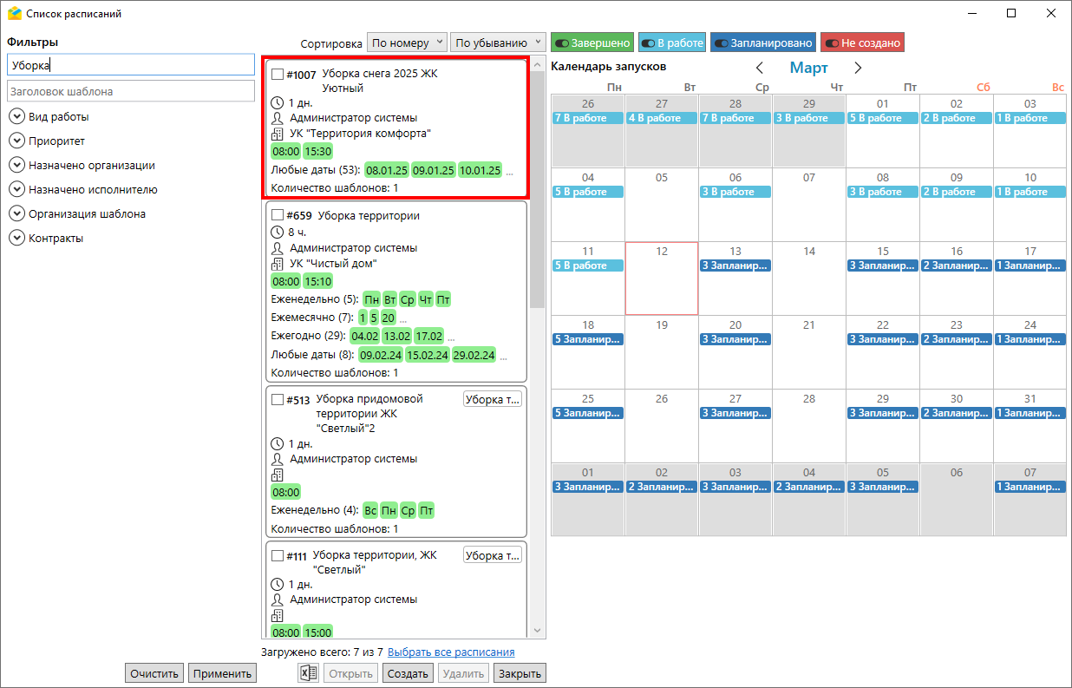
Рис. 2.232 Новое расписание в списке
Важно:
Свойство цикличности расписаний не присваивается при импорте расписаний из таблицы. Его нужно настраивать после импорта. Запуски заданий автоматически прописываются во вкладке «Любые даты» в рамках периода действия расписания (Рис. 2.233).

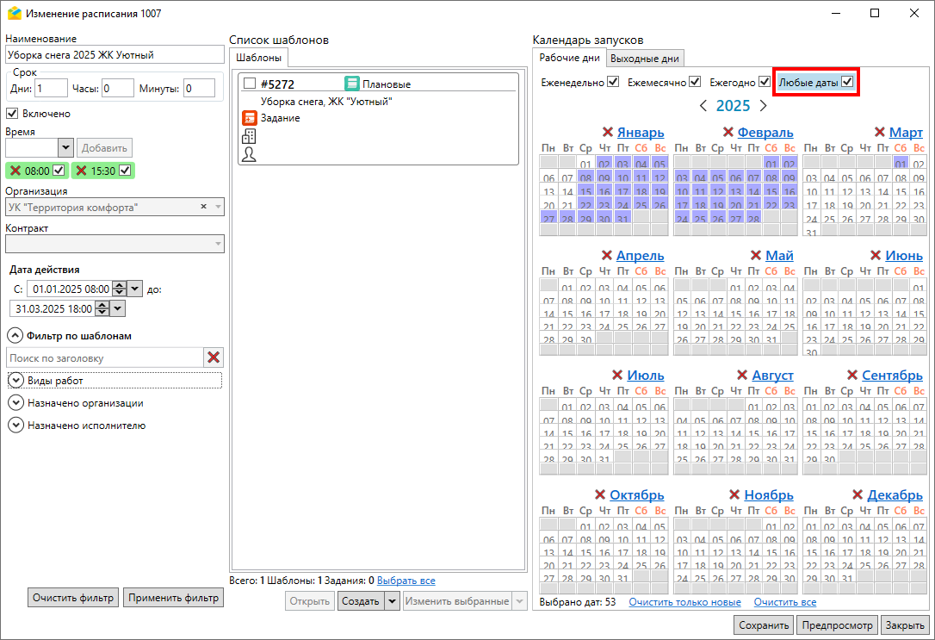
Рис. 2.233 Календарь запусков импортированного расписания

2.9.5 Удаление расписаний
Для удаления расписания необходимо перейти в раздел меню «Расписания» –> «Управление расписаниями». В открывшемся окне для удаления одного расписания следует выбрать его, нажав на карточку расписания (Рис. 2.234) или поставив галочку в карточке, и нажать кнопку «Удалить».
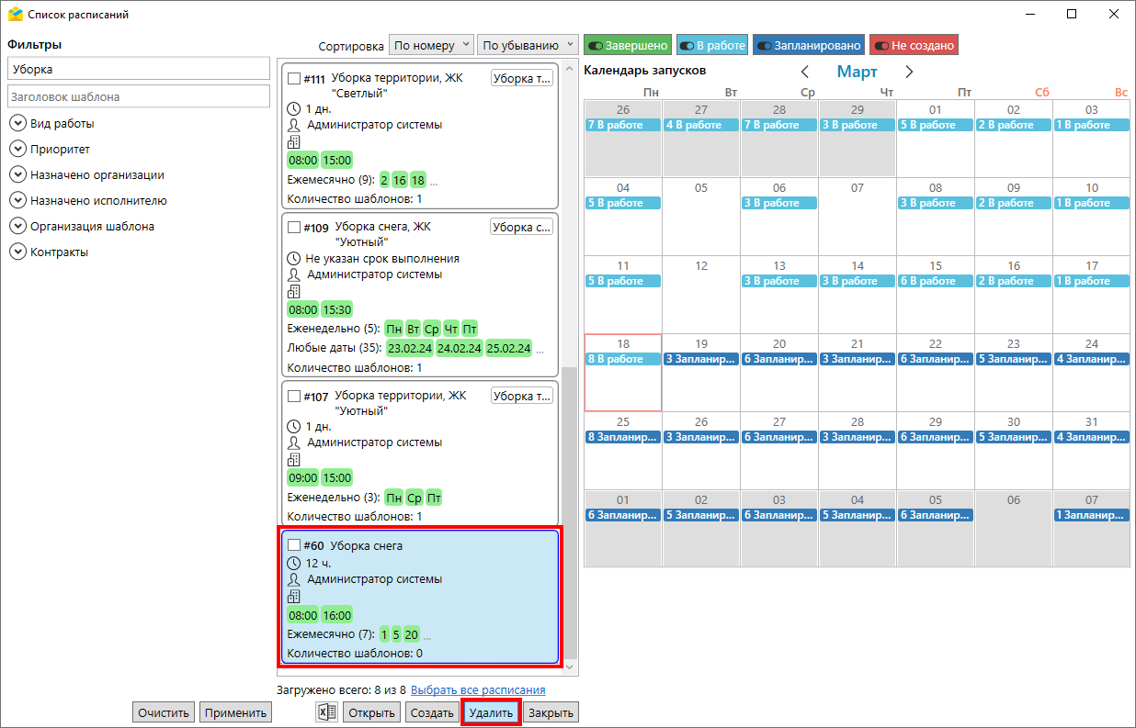
Рис. 2.234 Выбор расписания для удаления
Выйдет сообщение для подтверждения удаления (Рис. 2.235). В скобках указано количество удаляемых расписаний.
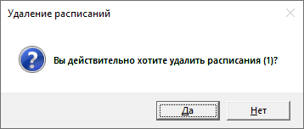
Рис. 2.235 Подтверждение удаления расписания
Для удаления нескольких расписаний следует проставить галочки в карточках интересующих расписаний и нажать кнопку «Удалить» (Рис. 2.236).
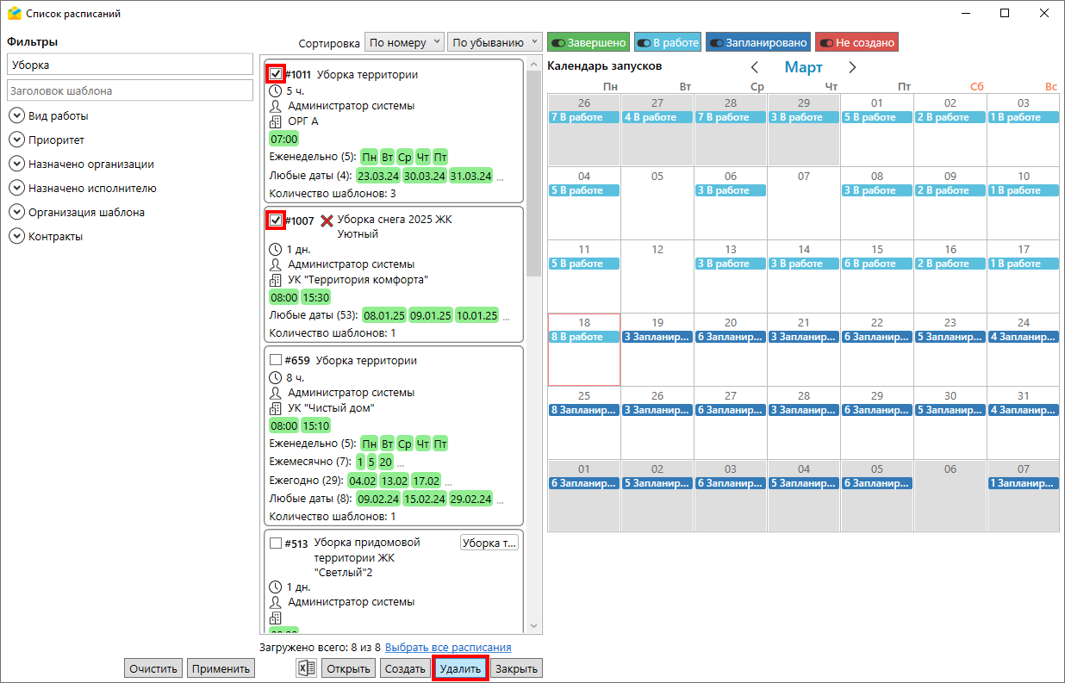
Рис. 2.236 Выбор нескольких расписаний для удаления
Так же выйдет сообщение для подтверждения удаления с количеством удаляемых расписаний в скобках (Рис. 2.237).
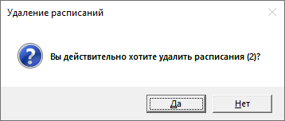
Рис. 2.237 Подтверждение удаления расписаний

2.10 Завершение работы
Для выхода из Программы (завершения работы) необходимо закрыть окно с помощью кнопки , расположенной в правом верхнем углу окна «ActiveMap Messages» или нажать на «Выход» во вкладке «Файл» на панели инструментов.

3 Часто задаваемые вопросы

3.1 Что делать, если не получается авторизоваться в Программе
При возникновении проблем с авторизацией необходимо проверить наличие подключения к сети Интернет. Если подключение есть, но проблема сохранилась, рекомендуется обратиться в службу технической поддержки по номеру телефона горячей линии, указанному на сайте https://activemap.gs/, или написать письмо на электронную почту support@gradoservice.ru.

3.2 Что делать при возникновении проблем при обновлении Программы
При возникновении проблемы во время обновления «ActiveMap Messages» необходимо проверить, не запущена ли еще одна копия настольного приложения. Если она запущена, рекомендуется закрыть приложение и произвести обновление повторно. Если приложение не запущено или данные действия не помогают, рекомендуется отключить антивирусное ПО и произвести повторное обновление.

3.3 Почему не открывается фото из задания в Программе
При возникновении проблемы с открытием фотографий в приложении рекомендуется проверить, открываются ли другие изображения из любых папок на компьютере. Если они не открываются, данная проблема может быть связана с тем, что не установлено приложение для просмотра изображений, либо не настроено приложение для просмотра по умолчанию. Рекомендуется установить программу для просмотра изображений и/или настроить его для просмотра по умолчанию для используемых форматов рисунков и фотографий.

3.4 Почему не создаются задания по расписанию
Если создано расписание для заданий, но они не появляются в системе в указанное время, необходимо проверить, принадлежит ли назначенный исполнитель данной организации. Если не принадлежит, генерация заданий становится невозможной. Необходимо изменить исполнителя или организацию в шаблоне задания, прикрепленного к расписанию.

3.5 Почему не импортируется слой объектов обслуживания или задания из MS Excel
Перед началом загрузки данных в «ActiveMap Messages» необходимо закрыть импортируемый файл, если он открыт во внешних программах. Заголовки колонок считываются с первой строки импортируемого *.xlsx-файла. Наличие заголовков обязательно для импорта.
Если импортируемый *.xlsx-файл открылся в окне предпросмотра импорта, но кнопка «Загрузить» не активна, в левом нижнем углу окна появятся подсказки красного цвета с указанием возможных причин отказа. Импорт невозможен, если не указана группа слоя, если в импортируемой таблице есть несколько полей с одинаковыми названиями. Для успешного импорта следует указать группу, удалить в исходном файле поля с дублирующимися названиями или исключить их из импорта, удалив тип данных под названиями данных полей при предпросмотре в текущем окне.
При импорте заданий нужно помнить, что исполнитель должен принадлежать назначенной организации, а настраиваемые поля соответствовать выбранному виду работ.

4 Словарь терминов
Администратор кластера — роль пользователя в Системе, отвечающего за администрирование работы одного или нескольких указанных кластеров, а именно: за управление организациями и пользователями, слоями и таблицами, выдачу прав доступа к слоям и отчетам, а также управление заданиями внутри своих кластеров. Управление включает в себя создание, редактирование и удаление.
Администратор организации — роль пользователя в Системе, отвечающего за администрирование работы своей организации, а именно: за управление пользователями, слоями и таблицами, выдачу прав доступа к слоям и отчетам, а также управление заданиями внутри организации. Управление включает в себя создание, редактирование и удаление.
Администратор Программы — пользователь, в должностные обязанности которого входит обеспечение работы «MapEditor», а также дополнительные обязанности, определяемые функциональными особенностями «MapEditor».
Администратор системы — роль пользователя в Системе с максимальными правами, отвечающего за ее настройку и управление всеми кластерами, организациями и пользователями всех ролей, контрактами, слоями и таблицами, за выдачу прав доступа к слоям и отчетам, а также за управление заданиями. Управление включает в себя создание, редактирование и удаление.
Администрирование прав пользователей — совокупность действий по регистрации и управлению правами пользователей Программы.
Атрибуты объекта (атрибутивные данные) — значения, описывающие характеристики объектов. Типы атрибутивных данных: целое, вещественное, текст, дата, дата и время, геометрия.
База пространственных данных — структурированный набор пространственных данных и связанных с ними атрибутов, организованный для эффективного хранения и поиска.
Базовый слой карты (базовая карта, подложка, встроенный растровый слой) — слой, который является главным или основным в конкретной карте и отображается под всеми другими слоями. Пользователи визуализируют задания и тематические слои поверх базовой карты, а также используют его для облегчения навигации по карте и получения общих сведений о местности, в которой расположены объекты интереса. Понятие «базовый слой» эквивалентно понятию «слой подложки».
Бэнд — объект, который размещается непосредственно на странице отчета и является контейнером для остальных объектов, таких, как «Текст», «Рисунок» и др.
Векторное изображение — представление графических объектов и изображений, основанное на использовании геометрических примитивов, таких как точки, линии и многоугольники.
Видимость объекта слоя на карте — отображение объекта слоя на карте в виде определенного значка, линии или полигона.
Видимость слоя на карте — отображение всех объектов слоя на карте в виде группы значков, линий или полигонов.
Геоинформационная система (ГИС, также географическая информационная система) — информационная система, предназначенная для сбора, хранения, анализа и графической визуализации пространственных данных и связанной с ними информации о представленных ГИС-объектах.
Геометрия объекта — измерения и свойства точек, линий и поверхностей. В ГИС геометрия представляет пространственные компоненты географических объектов.
ГЛОНАСС — спутниковая система навигации. Система транслирует гражданские сигналы, доступные в любой точке земного шара, предоставляя навигационные услуги на безвозмездной основе и без ограничений, а также зашифрованный сигнал повышенной точности для специального применения. Обеспечивает точное позиционирование объекта в пространстве с минимальной погрешностью.
Группа слоев — набор слоев, объединенных по тематическим или иным заданным критериям.
Движение «Drag and Drop» (от англ. «тащи-и-бросай») — способ оперирования элементами интерфейса при помощи мыши или сенсорного экрана. Способ реализуется путём «захвата» (нажатием и удержанием главной (левой) кнопки мыши) отображаемого на экране компьютера объекта, программно доступного для подобной операции, и перемещении его в другое место (для изменения расположения) либо «бросания» его на другой элемент (для вызова соответствующего действия, предусмотренного программой).
Задание – сущность системы, которая может содержать информацию о виде работ, дате создания, сроке, приоритете, этапе выполнения, контракте, объекте, а также инструкцию по выполнению. К заданию могут быть прикреплены фотообразцы, фотоответы и другие вспомогательные файлы (документы, фото, видео).
Импорт объекта — загрузка данных из внешних файлов в базу данных Программы.
Инспектор кластера — роль пользователя в Системе, отвечающего за управление заданиями одного или нескольких указанных кластеров, включая их создание и редактирование (за исключением изменения заголовка, организации, вида работ, приоритета, описания, срока выполнения и местоположения), обладающего возможностью создавать новые, редактировать и удалять доступные слои и таблицы.
Инспектор организации — роль пользователя в Системе, отвечающего за управление заданиями своей организации, включая их создание и редактирование (за исключением изменения заголовка, организации, вида работ, приоритета, описания, срока выполнения и местоположения), обладающего возможностью создавать новые, редактировать и удалять доступные слои и таблицы.
Инспектор системы — роль пользователя в Системе, отвечающего за управление заданиями всех кластеров, включая их создание и редактирование (за исключением изменения заголовка, организации, вида работ, приоритета, описания, срока выполнения и местоположения).
Инсталлятор (программа установки) — компьютерная программа, которая устанавливает файлы на компьютер конечного пользователя.
Интервал — таблица с данными, которая используется для настройки стилей отображения объектов слоя на карте в зависимости от их определенных числовых характеристик. В Программе используются интервалы вида (a,b).
Исполнитель — роль пользователя в Системе, отвечающего за выполнение назначенных на него заданий и обладающего возможностью создавать новые задания, слои и таблицы, редактировать и удалять доступные слои и таблицы.
Картография — наука и искусство составления карт. В геоинформационных системах это также графическое представление и визуальная интерпретация данных.
Кластер — объединение нескольких организаций, позволяющее осуществлять оперативный контроль за работой подразделений.
Кластеризация — отображение единой меткой на карте группы объектов точечного слоя, расположенных поблизости.
Клиентская организация — объединение пользователей, которые фиксируют свои заявки через мобильное приложение, наблюдают за статусом их выполнения, имеют возможность оценивать проделанную работу. Пользователи наделены ограниченными правами при работе в Системе.
Ключ лицензии — символьная строка, которая выдается клиенту поставщиком программного продукта после приобретения лицензии, используется для активации продукта и получения цифровой лицензии для фиксированного сервера. Содержит в зашифрованном виде максимальное количество пользователей и срок действия лицензии.
Код активации — файл, содержащий в зашифрованном виде код оборудования, информацию о количестве пользователей и периоде действия лицензии.
Код оборудования — файл, который содержит в зашифрованном виде информацию о характеристиках сервера и ключе лицензии.
Количество пользовательских лицензий — максимальное количество пользователей, которых можно создать в системе в рамках одного действующего ключа лицензии.
Композитное поле — формат настраиваемого поля, который содержит одно или несколько вложенных полей и поддерживает создание нескольких экземпляров поля в карточке задания. Используется, когда в задание необходимо добавить несколько однотипных наборов полей, при этом количество наборов не известно заранее.
Контракт — сущность для учёта и планирования выполнения работ организациями в рамках контрактных обязательств.
Контрольные точки — набор известных координат, которые связывают известные местоположения в наборе растровых данных с соответствующими местами на карте. Контрольные точки предназначены для пространственной привязки растровых снимков.
Косметический слой — временный тематический слой. Данные по косметическому слою и его объектам сохраняются только на компьютере пользователя в текущем сеансе работы Программы. Косметический слой может содержать в себе объекты с геометрией разных типов (точки, линии, полигоны).
Координаты — величины, определяющие положение объекта в пространстве (на плоскости, на прямой).
Легенда — свод условных знаков и пояснений к карте.
Линейный объект — объект цифровой карты, представляющий место или предмет, имеющий длину, но не имеющий площади в данном масштабе.
Лицензия – файл, содержащий информацию о допустимом количестве пользователей, сроке действия, а также позволяющий привязывать серверное ПО системы к оборудованию.
Маппинг — соответствие атрибута слоя и поля задания.
Масштаб карты — отношение расстояния на карте и соответствующего расстояния на местности. Обычно выражается в виде дроби или отношения. Масштаб 1:100000 означает, что одна единица на карте соответствует 100000 этих же единиц измерения на местности.
Масштабное окно — окно, предназначенное для отображения масштаба карты. В данном окне можно самостоятельно задавать требуемый масштаб карты.
Метаданные – информация, описывающая характеристики и свойства определенного слоя.
Метки пользователей — сущность, позволяющая группировать пользователей по заданному признаку.
Модуль — функционально законченный фрагмент Программы, оформленный в виде отдельного файла с исходным кодом или поименованной непрерывной его части, предназначенный для использования в других программах.
Мультиобъект — объект, представляющий собой совокупность нескольких объектов. Мультиобъекты могут быть точечного, линейного и полигонального типов геометрии.
Настраиваемые поля – поля задания, которые можно настраивать в системе под потребности проекта и связывать с видами работ.
Объекты заданий (объекты обслуживания, сервисные объекты) — объекты слоев и таблиц, связанные с заданиями и содержащие информацию, полезную для их выполнения. Могут использоваться для автоматического заполнения полей заданий согласно настроенному маппингу (соответствию атрибута слоя или таблицы и поля задания).
Оперативные задания — задания, которые создаются для решения текущих вопросов.
Отношение «один ко многим» — отношение между двумя совокупностями данных, при котором для каждого отдельного элемента с одной стороны отношения (родительской таблицы данных) может находиться несколько связанных с ним элементов по другую сторону отношения (дочерней таблицы данных).
Панель для вывода информации — панель, предназначенная для отображения определенной информации, связанной с действиями пользователя, а также для отображения сообщений, корректирующих действия пользователя (предупредительных сообщений, подсказок).
Панель инструментов — графический интерфейс пользователя с кнопками, позволяющими выполнять программные команды.
Плановые задания — задания, которые создаются в указанную в расписании дату и время по заданному шаблону.
Подобъект — объект, входящий в состав мультиобъекта.
Полигональный (площадной) объект — картографический объект, который ограничивает площадь в данном масштабе.
Пользователь программы — лицо или организация, которые используют действующую программу для выполнения конкретной функции.
Приглашение (пригласительная ссылка) — ссылка, которая содержит информацию об адресе сервера, логине и пароле пользователя, позволяющая упростить процесс авторизации в мобильном приложении.
Приоритет задания — характеристика срочности выполнения задания.
Профиль пользователя — это характеристика отдельного пользователя системы, представленная набором атрибутов, например: ФИО, email, телефон и т. д.
Рабочий набор – список всех таблиц, окон и настроек, использующихся в сеансе работы Программы и хранящихся в отдельном файле.
Расписание – инструмент, позволяющий автоматически создавать и назначать на исполнителя шаблонные задания в определенный момент времени с заданной периодичностью.
Растровое изображение — компьютерное представление графического материала в виде набора точек (строк и столбцов). Наиболее часто используемыми в геоинформационных системах растровыми изображениями являются космические и аэрофотоснимки.
Растровый слой — данные в виде изображений с географической привязкой, а также фрагментов растровых изображений, приведенных в одну проекцию и подготовленных для каждого из уровней детализации карты. Растровые слои хранятся на компьютере пользователя.
Ребро — отрезок, связывающий две вершины линейного или полигонального объекта.
Родительские задания — задания первого уровня. Они могут быть связаны с дочерними (заданиями второго уровня) или не иметь дочерних заданий.
Символ — графическое представление географического объекта или класса пространственных объектов, которое помогает идентифицировать их и отличать от прочих пространственных объектов на карте.
Системный справочник — справочник, формируемый автоматически на основе данных, введенных в систему. К системным относятся справочники пользователей системы, приоритетов и видов работ.
Слой — визуальное представление набора географических данных в среде любой цифровой карты.
Справочник — таблица с данными систематической формы, предназначенная для облегчения действий пользователя при работе с атрибутивной информацией по объектам.
Стадия задания — характеристика степени завершенности работ по заданию, определяемая диспетчером или администратором при приеме задания.
Стандарт EXIF (от англ. Exchangeable Image File Format) — стандарт, позволяющий добавлять к изображениям и прочим медиафайлам дополнительную информацию (метаданные), комментирующую этот файл, описывающий условия и способы его получения, авторство и т. п.
Стикер изображения (ярлык для файлов) — текстовая пометка на фотографии.
Таблица данных — совокупность связанных данных, хранящихся в структурированном виде в базе данных.
Тайл (от англ. tile — плитка) в картографических сервисах — одно из множества изображений, на которые разбивается карта. Большинство картографических сервисов использует квадратные тайлы размером 256х256 пикселей.
Текстовый курсор — мерцающая вертикальная черта, показывающая место ввода или редактирования текста.
Тематический слой — слой базы пространственных данных Программы, объекты которого связаны единой тематикой.
Тип пользователя – характеристика пользователя, которая определяет настройки графического отображения местоположения пользователя на карте. Возможные варианты по умолчанию: человек, транспортное средство.
Точечный объект — картографический объект, не имеющий ни длины, ни площади в принятом масштабе.
Узел — точка линейного либо полигонального объекта.
Управление правами — предоставление пользователям прав, необходимых для доступа к слоям системы. Пользователь может получить права на просмотр, редактирование и управление.
Управление слоями карты — действия по управлению видимостью слоев, созданию и редактированию геометрии объектов слоев на карте.
Учётная запись — хранимая в системе совокупность данных о пользователе, необходимая для его аутентификации и предоставления доступа к его личным данным и настройкам.
Формат данных DBF — формат хранения данных, используемый в качестве одного из стандартных способов хранения и передачи информации системами управления базами данных, электронными таблицами и т. д.
Формат данных GeoJSON (от англ. Geographic JavaScript Object Notation) — формат представления различных структур географических данных. Объект GeoJSON может содержать геометрию (geometry), объект (feature) или коллекцию объектов (feature collection). GeoJSON поддерживает следующие геометрические типы: Point (точка), LineString (ломаная линия), Polygon (полигон), MultiPoint (мультиточка), MultiLineString (мультиломаная линия), MultiPolygon (мультиполигон) и GeometryCollection (коллекция геометрий). Объект (feature) в GeoJSON состоит из геометрии и дополнительных свойств, коллекция объектов (feature collection) — из набора объектов (feature).
Формат данных MapInfo Interchange Format — текстовый формат данных ГИС MapInfo, в котором содержатся географические данные (объекты), а также описание таблицы данных с атрибутивной информацией, связанной с объектами.
Формат данных SQLite — формат файлов реляционной базы данных SQLite.
Формат данных SHP (от англ. Shape) — векторный формат географических файлов. Формат позволяет хранить следующие типы геометрических объектов: точки (политочки), линии (полилинии), полигоны и другие объекты. Отдельный файл может хранить объекты только одного типа. Каждая запись в SHP-файле может иметь несколько атрибутов для описания своей геометрии.
Формат данных TAB — формат файлов векторных пространственных данных ГИС MapInfo (MapInfo-файлы).
Фотообразец – эталонная фотография, являющаяся основой для проведения оценки схожести с фотографией, добавленной пользователем для подтверждения выполнения работ на объекте обслуживания.
Фотоответ – фотография, добавленная исполнителем в задание в качестве ответа на приложенный фотообразец для подтверждения выполненной работы на объекте обслуживания.
Центроид — центр географического объекта на карте. Для большинства объектов центроид совпадает с центром описанного вокруг объекта прямоугольника.
Штриховка — рисунки и цвета, использующиеся для закраски замкнутых объектов.
Экспорт данных — выгрузка данных из базы данных Программы во внешний файл.
Этап задания — пункт (шаг) в последовательности действий по выполнению задания, изменяемый исполнителем, диспетчером или системой (автоматически по заданному алгоритму).
A-GPS — технология, ускоряющая «холодный старт» GPS-приёмника. Ускорение происходит за счет предоставления необходимой информации через альтернативные каналы связи (Wi-Fi, Bluetooth и пр.)
Bluetooth Low Energy (BLE)-маяк (метка) – это беспроводное устройство, которое использует технологию Bluetooth с низким энергопотреблением для отправки сигналов на другие интеллектуальные устройства поблизости для определения положения объекта относительно самого маяка.
GDAL (от англ. Geospatial Data Abstraction Library) — библиотека для чтения и записи растровых геопространственных форматов данных. Библиотека предоставляет вызывающим приложениям единую абстрактную модель данных для всех поддерживаемых форматов.
GPS — спутниковая система навигации, обеспечивающая измерение расстояния и времени, а также определяющая местоположение во всемирной системе координат WGS 84. Позволяет точно определять трехмерные координаты объекта, оснащенного GPS приемником: широту, долготу, высоту над уровнем моря, а также его скорость, направление движения и текущее время.
LDAP (Lightweight Directory Access Protocol) – протокол прикладного уровня для доступа к службе каталогов X.500, созданный IETF как облегчённый вариант разработанного ITU-T протокола DAP.
Radio Frequency IDentification (RFID)-метка (транспондер) — электронное устройство получения, обработки и повторной отправки сигнала, используемое для автоматической идентификации и отслеживания перемещения объектов с помощью радиосигналов, в том числе и на расстоянии.
SQLite — компактная встраиваемая реляционная база данных.
Tile Map Service (TMS) — спецификация для хранения и извлечения картографических данных, которая предоставляет доступ к картографическим тайлам, отрендеренным на определённом масштабном уровне. Доступ к этим ресурсам осуществляется посредством «REST» интерфейса.
Tiled Web Map Service (TWMS) — спецификация для хранения и извлечения картографических данных, которая предоставляет предварительно созданные картографические изображения с пространственной привязкой. TWMS опирается на технологии построения и передачи больших изображений в Интернет с помощью тайлов – небольших стандартных по размеру фрагментов изображения. Сервис TWMS также может содержать один или несколько стилей, размерностей или схем разбивки на листы, чтобы определить способ отображения слоя TWMS. Для доступа к данным по протоколу TWMS необходима предварительная обработка исходных картографических данных – создание тайлов для всего диапазона масштабов, на всю территорию. Эта технология позволяет локально кешировать изображение путем построения тайловой сетки.
Timelapse-видео (таймлапс) — видео, созданное из серии фотографий, снятых камерой в течение длительного промежутка времени.
Web-хук — автоматизированный запуск http-запросов в ответ на выполнение операций над сущностями (комментариями и заданиями).
Web Map Service (WMS) — стандартный протокол для обслуживания через Интернет географически привязанных изображений, генерируемых картографическим сервером на основе данных из БД ГИС. Сервис WMS также может содержать Styled Layer Descriptor (SLD), чтобы определять, как должен изображаться слой WMS. Слой сервиса WMS состоит из трех элементов, расположенных иерархически в таблице содержания. Сверху расположено имя WMS сервиса, который содержит все слои карты WMS. На следующем уровне расположены составные слои WMS, единственной функцией которых является организация подслоев WMS в соответствующие группы. Есть, по крайней мере, один составной слой WMS, но может быть любое количество составных слоев WMS (и даже вложенные группы в группах). Составные слои WMS не содержат слои карты. Это третья группа, подслои WMS, которые в действительности содержат слои карты.
Web Feature Service (WFS) — веб-служба для отправки запросов к пространственным данным, включающая стандартизированный API. В отличие от сервиса Web Map Service (WMS), который возвращает изображение карты (отрендеренные данные), сервис WFS возвращает фактические объекты с геометрией и атрибутами, которые можно использовать в любом типе геопространственного анализа. Сервисы WFS также поддерживают фильтры, позволяющие пользователям выполнять пространственные и атрибутные запросы к данным.

5 Версии продукта
Версия 3.47.0 от 29.12.2025
Добавлено:
- Поддержка новых ролей, у которых прототипом является роль «Администратор организации».
- Получение и применение пользовательских разрешений для ограничения создания заданий.
- Автоматическое сохранение сортировки и настройка сохранения значений фильтров слоя по выбору пользователя.
- Возможность поиска нескольких объектов в одном слое.
- Отмена обязательности поля «Приоритет».
- Кнопки для одновременного включения или отключения всех слоёв при поиске объектов.
- Возможность выбора идентификатора или его значения при экспорте полей с типом «Справочник».
- Возможность экспорта композитных полей.
Исправлено:
- Отображение пользователей в заданиях, у которых назначенная организация является дополнительной.
- Фильтрация стикеров файла по выбранному виду работ.
Версия 3.46.0 от 12.09.2025
Добавлено:
- Возможность скрытия основных полей задания, в том числе карты и галереи в зависимости от вида работ и роли пользователя.
- Поддержка настройки ограничения видимости вида работ для роли пользователя.
- Поддержка настройки прав доступа к объекту только через задания.
- Настройка значения по умолчанию для фильтра «Только родительские задания».
- Новые фильтры во вкладке «Связанные задания» в окне редактирования объекта.
- Возможность удаления, массового изменения, а также экспорта файлов выбранных заданий во вкладке «Связанные задания» в окне редактирования объекта.
- Сохранение координат файла при копировании файла из одного задания в другое.
- Возможность получения данных по организации-создателю при экспорте заданий в файл MS Excel.
- Drag-and-drop файлов в окне создания задания и в окне редактирования объекта.
Исправлено:
- Ошибка при обновлении задания с настраиваемыми полями с одинаковыми наименованиями и разными форматами.
Версия 3.45.0 от 11.07.2025
Добавлено:
- Поддержка новых типов данных множественного выбора из системных справочников в таблицах.
- Поддержка файловых полей при экспорте файлов.
- Улучшение поиска назначенной организации и исполнителя на панели фильтрации.
- Поиск в выпадающем списке при выборе параметров в окне создания отчетов.
Исправлено:
- Последовательность координат во всплывающей подсказке.
- Водяной текст в строке поиска объектов в таблице.
- Наложение кнопок интерфейса при изменении размера главного окна программы.
- Поиск по кластерам в окне выбора кластера.
- Ошибка в файловых полях при работе с сервером версии 0.47.0.
Версия 3.44.0 от 25.04.2025
Добавлено:
- Возможность привязки задания к объекту обслуживания с типом «Таблица данных».
- Поддержка настраиваемого поля формата «Только дата».
- Уведомление при попытке добавить файл формата «Подпись» или «QR-код».
- Отображение названия слоя в карточке объекта.
- Отправка только измененных значений полей при редактировании объекта таблицы через API.
Исправлено:
- Обновление списка заданий после редактирования задания в отдельном окне.
- Обновление данных в календаре запусков расписания при редактировании всех типов запусков.
- Опция по обнулению пустых значений при обновлении данных в окнах импорта.
- Некорректное открытие окна расписания через окно запусков.
- Некорректное отображение записей, связанных с объектом обслуживания задания.
- Ошибка при экспорте файлов при наличии символа «/» в наименовании.
- Модификация мультиобъекта при редактировании объекта слоя.
Версия 3.43.0 от 25.02.2025
Добавлено:
- Поддержка настраиваемых полей с типом «Файл».
Исправлено:
- Копирование данных из композитных полей при создании дочернего задания.
Версия 3.42.0 от 13.02.2025
Добавлено:
- Доработка процесса обновления интерфейса при обновлении справочника после изменения роли пользователя;
- Фильтрация объектов таблицы по полям с типами «Слой» и «Таблица с данными» по идентификаторам;
- Возможность удаления, копирования и указания стикера в окне просмотра фотографий;
- Передача выбранного языка приложения в модуль формирования счет-фактуры;
- Соответствие порядка строк в настраиваемых полях с типом «Выбор из списка» порядку, приходящему из API.
Исправлено:
- Импорт объектов в таблицу при условии наличия в названии первого атрибута символа «№»;
- Падение приложения при невалидных настройках заголовка или подзаголовка объектов таблицы;
- Функция выбора текущего исполнителя в панели просмотра трека пользователя при выборе задания;
- Фильтрацию по полям с типом «Дата» и «Дата и время».
Версия 3.41.0 от 31.10.2024
Добавлено:
- Поддержка композитных полей;
- Возможность выбора кластера под ролью «Администратор кластера» при импорте таблицы из файла MS Excel;
- Улучшение вычисления прав доступа к функциям системы.
Исправлено:
- Отображение наименования слоя в окне массового создания заданий;
- Отсутствие нового атрибута при экспорте данных в файл MS Excel при работе с таблицами;
- Ошибка, возникающая при отсутствии доступа к сетевой папке, которую ранее использовали в приложении;
- Ошибка, возникающая при открытии окна объекта с вкладками связанных таблиц;
- Блокировка пользовательского интерфейса при загрузке фотографий выбранного задания.
Версия 3.40.0 от 14.08.2024
Добавлено:
- Фильтр по родительским заданиям;
- Поддержка атрибутивного поля “RFID-метка”.
Версия 3.40.0 от 24.05.2024
Добавлено:
- Возможность ввода многострочного текста в текстовые поля при редактировании объекта слоя или таблицы;
- Автоматическая установка организации создателя у администратора кластера, инспектора кластера и администратора организации;
- Выбор кластера.
Исправлено:
- Ошибка смены подложки при обновлении данных;
- Формат даты при экспорте расписания;
- Обновление выпадающего списка при смене фильтров объектов слоя;
- Сохранения атрибута слоя объекта с типом целое число;
- Некоторые тексты в пользовательском интерфейсе.
Версия 3.39.0 от 18.03.2024
Для работы необходим Cerebellum 0.43.0.
Добавлено:
- Поддержка передачи токена Cerebellum через командную строку в аргументах запуска приложения;
- Циклические расписания;
- Отображение нередактируемых полей в окне объекта;
- Экспорт выбранного расписания в файл MS Excel;
- Импорт расписаний из файла MS Excel.
Исправлено:
- Отображение BLE-маяков в отдельном окне задания;
- Внешний вид некоторых иконок;
- Отображение прикрепляемого объекта обслуживания при редактировании задания;
- Отображение окна свойства файла при большом тексте в описании;
- Ошибка, связанная с очень большим текстом в поле экспортируемого объекта.
Версия 3.38.0 от 19.12.2023
Добавлено:
- Окно выбора атрибутов при экспорте объектов слоя;
- Поддержка типа отчета «по заданиям» в карточке задания, а также в массовых операциях;
- Отображение дистанции в BLE-метках;
- Проверка id на отсутствие значения при обновлении заданий через Excel.
Исправлено:
- Отключено автоматическое раскрытие списка видов работ группы в панели фильтрации при фильтрации по видам работ;
- Удалена функция переподключения к другой учетной записи через меню;
- Устранено некорректное поведение включенного слоя в окне табличного представления после обновления справочников;
- Исправлено автоматическое определение заголовков при импорте заданий из MS Excel;
- Исправлено определение конечной даты фильтрации запусков расписания;
- Восстановлена очистка фильтра «Контракты» через кнопку «Очистить»;
- Исправлено отображение полей объектов слоя с типами атрибутов «Связь с кластером», «Связь с организацией», «Связь с видом работ», «Связь с приоритетом», «Связь с пользователем»;
- Восстановлено перелистывание календаря запусков расписания;
- Устранено непредвиденное завершение работы приложения из-за сетевых проблем во время обновления панели фильтрации.
Версия 3.37.2 от 24.11.2023
Для работы необходим Cerebellum 0.42.0 от 14.09.2023 pl-21909, MapSurfer 3.42.0.
Добавлено:
- Массовые операции над шаблонами в окне списка расписаний;
- Фильтрация по расписаниям в главном окне при работе в режиме шаблонов;
- Настройка Yandex ApiKey для печатной формы задания.
Исправлено:
- Вычисление прав редактирования полей в окне создания задания;
- Улучшено поведение приложения при возникновении ошибки получения карты в печатной форме задания.
Версия 3.37.1 от 16.11.2023
Для работы необходим Cerebellum 0.42.0 от 14.09.2023 pl-21909, MapSurfer 3.42.0.
Добавлено:
- Отображение ble-маяков, привязанных к фото в заданиях:
  - в виде пиктограммы на фотографии в окне задания;
  - в окне информация о файле;
  - при просмотре фотографии, если имеются ble-маяки, с возможность сравнить с маяками фото-образца.
Исправлено:
- Выбор таблицы при привязке сервисного объекта двойным кликом;
- Открытие шаблонного задания в окне расписания по двойному клику.
Версия 3.37.0 от 27.10.2023
Для работы необходим Cerebellum 0.42.0 от 14.09.2023 pl-21909, MapSurfer 3.42.0.
Добавлено:
- Получение списка подложек через MapSurfer API;
- Отображение всех доступных пользователей в выпадающем списке в шаблонном файле заданий MS Excel.
Исправлено:
- Отображение только доступных дополнительных полей в шаблонном файле заданий MS Excel;
- Выбор контракта в окне создания расписания для роли администратора кластера;
- Перенос дополнительных полей с типом «Объекты данных» при создании дочернего задания;
- Операция «Входит в» для полей с типом «Дата» и «Дата и время» удалена из фильтров.
Версия 3.36.1 от 05.10.2023
Добавлено:
- Подстановка организаций при наличии настройки «Организация-исполнитель по умолчанию» в окне создания задания;
- Поддержка дополнительных полей с типом «Объекты данных» в массовых операциях над заданиями.
Исправлено:
- Некорректное поведение при открытии удаленного объекта таблицы;
- Отсутствие поля для ввода значения для атрибута с типом «большое целое число» в фильтрации объекта;
- Некорректное отображение количества расписаний в списке;
- Некорректное создание шаблона для импорта объектов таблиц;
- Повышена информативность сообщений при импорте заданий.
Версия 3.36.0 от 04.09.2023
Для работы необходим Cerebellum 0.42.0 от 08.09.2023 pl-21884, «MapSurfer» 3.41.0.
Добавлено:
- Поддержка настраиваемого поля с типом «Объекты данных»;
- Возможность вызова отчетов, привязанных к таблицам, из окна табличного представления и окна объекта;
- Функция «Избранные задания»;
- Проверка необходимой минимальной версии «MapSurfer».
Исправлено:
- Формат данных в колонках таблицы MS Excel при экспорте из таблиц;
- Координаты в выгружаемых примерах (теперь они формируются из гео-области организации пользователя);
- Сворачивание группы в панели фильтрации заданий при выборе вида работы;
- Права в окне создания задания для администратора кластера;
- Ошибка при смене учетной записи после использования окна управления слоями и таблицами;
- Порядок настраиваемых полей с учетом кластеров.
Версия 3.35.0 от 30.05.2023
Добавлено:
- Улучшения в работе со слоями и таблицами:
  - Поддержка таблиц с данными и справочников;
  - Просмотр и редактирование данных всех таблиц через меню «Слои и таблицы»;
  - Выбор объекта из таблиц с данными или слоев через табличное представление;
- Возможность прикрепления объекта обслуживания в уже созданном задании;
- Автоматическая очистка кэша слоев при их редактировании другими пользователями.
Исправлено:
- Уход приложения на второй план при закрытии некоторых окон;
- Улучшена работа с оперативной памятью.
Версия 3.34.0 от 05.05.2023
Добавлено:
- Возможность увеличения и уменьшения в окне просмотра изображений;
- Указание путём ввода координат точечного объекта слоя при создании или редактировании объекта;
- Отображение списка изменений в версиях приложения в формате текстового файла.
Исправлено:
- Ограничение на редактирование расписаний администратором организации;
- Некорректное отображение списка доп. полей в окне массового создания заданий через объекты слоя;
- Преобразование некоторых строк в даты при экспорте данных объектов слоя в MS Excel.
Версия 3.33.1 от 29.03.2023
Исправлено:
- Применение локализованной печатной формы задания;
- Некорректное использование параметра «copyServiceObjectFiles» при создании задания через REST API;
- Поведение курсора в поисковой строке выпадающего списка в панели фильтрации табличного представления слоя;
- Ограничено создание слоя пользователям с ролью инспектора разного уровня.
Версия 3.33.0 от 28.02.2023
Добавлено:
- Возможность открытия связанного объекта слоя в окне редактирования объекта слоя;
- Улучшение отображения карты в окне табличного представления:
  - Отключено автоматическое вписывания найденных объектов после применения фильтра, добавлена отдельная кнопка «Вписать в карту»;
  - При закрытии окна положение карты запоминается в рамках текущей сессии работы приложения, чтобы открыться на том же месте в следующий раз;
  - Изменено соотношение таблицы и карты в пропорции 50/50.
- Возможность получения точки путем геокодирования по адресу при создании слоя или при добавлении объектов через импорт данных из файла MS Excel;
- Опция в панели фильтрации, оставляющая видимым только непустые виды работ;
- Улучшение отображения статистики использования фото-образцов;
- Функция изменения главного фото задания.
Исправлено:
- Некорректное поведение окна управления слоями при открытии табличного представления слоя с примененным фильтром по названию;
- Невозможность обнуления поля типа «bool» при обновлении заданий через файл MS Excel;
- Отображение меню «Слои» и «Объект обслуживания» даже при отсутствии у пользователя доступных слоев;
- Ограничена возможность управления расписаниями пользователю с ролью инспектора.
Версия 3.32.1 от 30.01.2023
Добавлено:
- Удаление кэша базовой карты при вызове функции «Очистить кэш слоев»;
Исправлено:
- Загрузка доп. полей при импорте заданий через файл MS Excel;
- Отображение фото-связей фотографий, созданных в iOS-мобильном клиенте;
- Ошибка при чтении пользовательского фильтра;
- Округление результатов фото-сравнения (теперь значение округляется в меньшую сторону).
Версия 3.32.0 от 19.12.2022
Добавлено:
- Фильтрация и отображение результатов сравнения фото-результата с образцом;
- Фильтрация заданий по количеству добавленных фото после создания задания;
- Изменения в окне табличного представлении слоя:
  - Возможность фильтрации с использованием операторов «Входит в» и «Не равно»;
  - Возможность копирования выделенного объекта;
- Удаление времени запусков в расписании;
- Функция копирования шаблона в расписаниях.
Исправлено:
- Некорректное отображение временного периода в параметрах отчета.
Версия 3.31.0 от 19.11.2022
Добавлено:
- Отображение списковых полей в виде выпадающих списков в файлах-шаблонах MS Excel;
- Возможность выбора кластера в функции создания таблицы через импорт файла MS Excel;
- Отображение поля «Номер задания» вместо идентификатора задания в пользовательском интерфейсе;
- Возможность выбора организации-создателя при создании задания для роли инспектора кластера;
- Отображение при выборе вида работ только тех организаций, которым доступен этот вид работы, в окне массового создания заданий через объекты обслуживания;
- Переработка печатной формы задания:
  - Добавлено отображение стикера, названия и описание файла;
  - Улучшено отображение информации;
  - Добавлена возможность скрытия отображения карты с расположением задания и геолокации фотографий.
Исправлено:
- Ошибка при создании задания из окна объекта обслуживания при настроенном маппинге полей;
- Дублирование файлов при создании дочернего задания из-за связанного объекта обслуживания;
- Перевод не локализованных частей приложения;
- Аварийное закрытие приложения при открытии отчета;
- Не показывалась строка поиска вида работ в окне создания задания;
- Не функционировал счетчик заданий в фильтре по видам работ в панели фильтрации;
- Не показывалась причина ошибки при загрузке файла MS Excel при добавлении и обновлении заданий.
Версия 3.30.2 от 07.10.2022
Исправлено:
- Ошибка в фильтрации заданий через сохраненный фильтр, в котором выбран «Исполнитель»;
- Ошибка, при которой не применялось значение по умолчанию в окне массового создания заданий через объекты обслуживания;
- Отображение секунд в значениях дополнительных полей с типом «Дата»;
- Улучшена форма отображения информации по объекту слоя при выборе на карте.
Версия 3.30.0 от 06.09.2022
Добавлено:
- Отображение запусков в списке расписаний;
- Возможность более гибкой настройки звуковых уведомлений;
- Отображение в окне создания задания только тех организаций, которым доступен выбранный вид работы;
Исправлено:
- Ошибка, при которой не сохранялся выбранный объект обслуживания в фильтре заданий;
- Ошибка при открытии информации о задании с привязанным сервисным объектом, который не доступен пользователю.
Версия 3.29.0 от 15.07.2022
Добавлено:
- Поддержка дополнительных полей в модуле создания заданий через объекты слоя;
- Возможность одновременно использовать поле для указания координат задания и для заполнения какого-либо поля задания в окне импорта через файл MS Excel;
- Отображение причин заблокированного состояния кнопки в окнах «Импорта/обновления заданий», «Импорта таблицы из MS Excel» и «Импорта/обновления объектов»;
- Возможность группировки по стикерам и индикация процесса выгрузки в функции экспорта файлов;
Исправлено:
- Сбрасывание сопоставленных полей в окне импорта заданий через файл MS Excel;
- Улучшено использование памяти при экспорте файлов заданий;
- Ошибка в функции экспорта файлов, когда встречается недопустимый символ при формировании пути сохранения файла.
Версия 3.28.0 от 30.05.2022
Добавлено:
- Возможность редактирования дополнительных полей в функции массового изменения заданий;
- Мастер импорта заданий из файла MS Excel;
- Доработки в функциях работы со слоями и объектами обслуживания:
  - Возможность перехода к последней странице;
  - Открытие окна объекта слоя в немодальном режиме;
  - Отображение слоев, включенных в окне «Слои»;
  - Возможность добавления файлов путем перетаскивания из открытой папки.
- Возможность сохранять больше одного фильтра по заданиям и управлять ими;
- Запоминание пути во всех стандартных окнах выбора или сохранения файла для последующего открытия в той же папке;
- Улучшена функция получения информации об объекте на карте по клику;
- Возможность полностью отключить подпись заданий в окне «Карта заданий»;
- Возможность создавать/сохранять расписания без шаблонов;
- Возможность запоминания временного периода в фильтре трека пользователя.
Исправлено:
- Улучшена функция экспорта в MS Excel данных из таблицы;
- Восстановлена возможность выбора организации при создании расписания, для пользователей с ролью администратора кластера;
- Некорректное отображение контракта с длинным наименованием в окне управления расписаниями;
- Внешний вид содержания окна «Отчеты» при отображении большого числа готовых отчетов;
- Проблема обновления задания после редактирования через «Карту заданий».
Версия 3.27.0 от 14.04.2022
Добавлено:
- Реализация работы с контрактами:
  - Указание контракта при создании задания;
  - Указание контракта при импорте заданий через MS Excel;
  - Фильтрация по контрактам в панели фильтрации;
  - Выбор контракта при массовом создании заданий через объекты обслуживания;
  - Выбор контракта при создании расписания.
- Возможность создания таблицы путем импорта данных из файла MS Excel;
- Отображение связанных объектов из различных слоев в окне редактирования объекта слоя;
- Поддержка отображения подзаголовка в результатах поиска в слоях;
- Возможность включения/отключения отображения пустых полей в привязанном объекте слоя;
- Сохранение отображения геометрического доп. поля при переходе к другому заданию;
- Добавление связи с объектом обслуживания родительского задания при создании дочернего задания.
Исправлено:
- Восстановлена функция загрузки всех заданий, попавших в фильтр;
- Добавлена проверка доступности организации-создателя для выбранного вида работ;
- Ошибка при использовании функции сохранения фильтра заданий.
Версия 3.26.0 от 16.03.2022
Добавлено:
- Возможность прикрепления стикера к файлам при создании задания;
Исправлено:
- Некорректное сохранение настроек экспорта заданий в файл MS Excel;
- Оптимизация запросов к серверной части приложения.
Версия 3.25.0 от 22.02.2022
Добавлено:
- Улучшения в модуле импорта и обновления объектов слоя через файл MS Excel:
  - Графический интерфейс для настройки импорта/обновления данных;
  - Возможность указания области данных в Excel-файле;
  - Возможность сопоставления колонок файла и слоя;
  - Возможность выбора поведения для пустых ячеек при обновлении данных.
- Возможность сохранять выбранный набор полей задания в окне настройки экспорта заданий в файл MS Excel;
- Группировка «Назначенных организаций» по кластеру в панели фильтрации заданий;
- Применение фильтра по нажатию на «Enter» в окне табличного представления слоя;
- Возможность массового удаления объектов слоя.
Исправлено:
- Некорректное представление настроек звукового уведомления;
- Отображение надписи «Без стикера» у файлов заданий, к которым не прикреплен стикер;
- Падение приложения при неудачном обновлении токена API.
Версия 3.24.1 от 18.01.2022
Добавлено:
- Доработки в функциях работы со слоями и объектами обслуживания:
  - Реализована функция массового создания заданий по выбранным объектам;
  - Добавлена возможность обновления объектов через файл MS Excel;
  - Добавлена возможность создания объекта через карту;
  - Реализована возможность использования подфильтров и условия «ИЛИ»;
  - Добавлена функция выбора объектов на карте по произвольному прямоугольнику.
- Переделаны уведомления:
  - Упразднена работа через уведомления Windows;
  - Изменения отображаются на панели уведомлений с показом количества новых сообщений.
- В функции массового обновления заданий добавлена возможность изменения приоритета и вида работ.
- Реализован поиск стикеров, если их больше 20.
- В панели фильтрации добавлен быстрый поиск для списка видов работ, назначенных организаций и исполнителей.
Исправлено:
- В массовых операциях предусмотрена остановка при получении от сервера ошибки с кодами «504» и «502».
- Во вкладке с отображением привязанного объекта были ошибки с отображением дат и пустых значений.
Версия 3.23.0 от 24.11.2021
Добавлено:
- Хранение важных данных настроек подключения в конфигурационном файле в зашифрованном виде.
- Улучшения в работе со вкладкой «История»:
  - Мгновенное получение новых сообщений без необходимости обновлять открытое задание;
  - Отображение непрочитанных сообщений в заданиях;
  - Улучшение дизайна содержания вкладки.
- Улучшения в работе со слоями:
  - Работа приложения с несколькими слоями объектов обслуживания;
  - Поиск объектов в слоях в главном окне приложения;
  - Возможность привязывать объект слоя к организации или кластеру;
  - Поддержка справочников;
  - Возможность фильтрации объекта по идентификатору;
  - При импорте объектов слоя через файл MS Excel геометрию точечного объекта можно указать в упрощенном виде;
  - Возможность выбора объекта на карте.
- Возможность отключения группировки файлов при отображении в открытом задании через контекстное меню.
- Возможность поиска/фильтрации прикрепленных шаблонов в окне расписания.
- Контекстное меню в панели фильтрации заданий в главном окне для более удобного выбора/сброса видов работ, приоритетов, этапов, назначенных организаций или назначенных исполнителей.
Исправлено:
- Отображение порядка полей привязанного объекта обслуживания.
- Ошибки в отображении дат в окне редактирования расписания.
Версия 3.22.0 от 23.09.2021
Добавлено:
- Редактирование слоев «MapSurfer»:
  - Отображение привязанных заданий с возможность фильтрации.
  - Отображение общего количества объектов слоя и страниц в окне таблицы слоя.
  - Возможность сортировки по выбранному полю слоя.
  - Открытие окна таблицы по двойному клику в окне управления слоями.
  - Создание задания из любого слоя с привязкой к выбранному объекту.
  - Открытие окна таблицы в немодальном режиме.
- Поддержка роли инспектора кластера.
Исправлено:
- Ошибка при добавлении в слой объектов, в названии которых есть специальные символы.
Версия 3.20.0 от 10.06.2021
Добавлено:
- Редактирование слоев «MapSurfer»:
  - Возможность открыть табличный вид слоя в окне управления слоями.
  - Отображение слоя в табличном виде со следующими возможностями:
    - Создание/редактирование/удаление объектов.
    - Фильтрация данных по нескольким атрибутам.
    - Импорт данных в формате MS Excel и выгрузка примера-шаблона данного файла.
  - Окно просмотра объекта слоя:
    - Редактирование атрибутики.
    - Добавление и удаление файлов.
    - Добавление и изменение геометрии объекта.
  - Создание задания в «Объектах обслуживания», которое сразу привязывается к текущему объекту.
  - Альтернативный способ выбора объекта обслуживания при создании задания, который позволяет использовать более гибкий поиск.
  - Меню «Объекты обслуживания» для более удобного доступа к слою.
- Возможность снятия всех галочек в блоке дополнительных полей в окне настройки экспорта.
- Возможность перенести файлы родительского задания при создании дочернего задания.
Исправлено:
- Поведение выпадающего списка при длинных значениях в дополнительных полях типа список.
Версия 3.19.0 от 20.05.2021
Добавлено:
- Доработки в модуле расписаний:
  - Автоматическое применение фильтра.
  - Возможность сортировки по различным полям расписания.
  - Возможность указания организации-владельца при создании расписания.
  - Функция массового изменения стикера у файлов.
- Улучшение функции копирования и вставки файлов в задание.
- Возможность импорта дополнительного поля с типом «геометрия».
- Возможность группировки файлов по различным полям задания в функции экспорта файлов.
Исправлено:
- Функциональность внешних веб-страниц для ввода данных.
- Ошибка в интерфейсе прикрепления родительского задания.
Версия 3.18.0 от 02.04.2021
Добавлено:
- Функции работы с расписаниями и шаблонами:
  - Добавление/редактирование/удаление расписания.
  - Возможность выбрать задания/шаблоны в списке и добавить в существующее расписание или создать новое.
  - Функция генерации дат запусков.
  - Автоматический перевод заданий в шаблоны при прикреплении к расписанию.
- Изменения в отображении истории задания:
  - Переработка внешнего вида.
  - Возможность ответить на предыдущий комментарий.
  - Группировка списка по датам, индикация типа комментария, а также цветовое выделение этапа в тексте.
- Передача выбранной сортировки фото-файлов в окно просмотра изображений.
- Сообщение об успешной операции при сохранении в «Управлении видами работ»
Исправлено:
- Невозможность обнуления срока выполнения задания.
Версия 3.17.0 от 12.03.2021
Добавлено:
- Отображение и редактирование данных пользователя.
- Возможность управления логами в приложении (меню «Инструменты» -> «Настройки» -> «Управление логами…»).
- Возможность вставить web url задания в строку поиска в панели фильтрации и открыть его.
- Возможность сохранения шаблона печатной формы задания, который будет заменять основную, в веб настройках системы.
Исправлено:
- Некорректное поведение после очистки выбранной строки в выпадающем списке выбора организации-создателя в окне создания задания.
- Скролл во вкладке «Сервисный объект» в окне редактирования задания.
Версия 3.16.0 от 02.02.2021
Добавлено:
- Отображение локации фото и трека видео на карте в окне задания.
- Отображение описания при просмотре привязанного изображения (если оно есть).
- Возможность прерывания или отмены некоторых длительных операций.
- Возможность выбора только необходимых полей при экспорте заданий в файл MS Excel, отметка звездочкой обязательных полей.
- Улучшение описания ошибок импорта заданий через файл MS Excel.
- Возврат функции прикрепления изображения через сканирование.
- Отображение трека, привязанного к видео, в печатной форме задания.
- Унификация внешнего вида заданий во всем приложении.
- Уведомление об окончании процесса очистки кэша слоев.
Исправлено:
- Некорректное поведение функции обновления заданий через файл MS Excel:
  - Обнуление при отсутствии поля.
  - Ошибка при обновлении дополнительного поля с форматом «Дата».
- Фильтр по дополнительным полям типа «Дата».
- Обновление главного фото задания в списке после добавления/удаления фото.
- Задание, созданное со вкладки «Связь», теперь сразу появляется в основном списке заданий.
Версия 3.15.0 от 23.11.2020
Добавлено:
- Новый вид списка заданий:
  - Отображение главной фотографии задания и количества привязанных файлов.
  - Отображение оставшегося времени до срока выполнения и цветовой индикации.
  - Возможность переключения между классическим и новым видом списка.
- Улучшения функции сохранения задания в панели редактирования:
  - Кнопка «Сохранить» теперь сохраняет все изменения, а не только изменения на текущей вкладке.
  - Кнопка «Сохранить» становится активной, только если есть изменения.
- Улучшения окна «Управление слоями»:
  - Возможность выбора подложки из списка.
  - Считывание списка подложек из локального конфигурационного файла, в который можно добавлять свои TMS-подложки.
  - Управление слоями при работе в других окнах (окно «Управление слоями» перестало быть модальным).
- Возможность изменения заданий через файл MS Excel.
- Улучшение асинхронной загрузки файлов при выборе задания.
- Отображение источника и приложения, с помощью которого прикреплено данное фото, в окне «Информация о файле».
Исправлено:
- Неправильное определение адреса по координатам, отсутствие дополнительных полей в печатной форме.
- Кликабельность трека во вкладке «Карта».
- Ошибка при привязке родительского задания в окне «Создание задания».
Версия 3.14.0 от 06.10.2020
Добавлено:
- Изменения в панели фильтрации:
  - Возможность открытия задания путем ввода его номера.
  - Применение фильтра по нажатию на клавишу «Enter» или кнопки «Применить» (в отличие от автоматического применения фильтра ранее).
  - Изменения в готовых фильтрах по датам, добавление функции быстрой очистки дат.
- Отображение привязанной геометрии в дополнительных полях в окне «Карта заданий».
- Импортирование шаблонных заданий через файл MS Excel.
- Возможность переноса данных из родительского задания при создании дочернего задания.
- Отображение координат трека видеофайла с геопривязкой в окне «Информация о файле».
- Возможность массового сохранения привязанных файлов заданий.
- Применение на карте в окне просмотра видео изменений отображаемых слоев.
Исправлено:
- Отображение удаленных элементов справочников при открытии задания.
- Отображение в списке в панели просмотра трека пользователей только тех пользователей, у которых выключен «мониторинг».
- Отображение привязанной к заданию мультигеометрии.
Версия 3.13.0 от 05.08.2020
Добавлено:
- Доработка окна просмотра прикрепленного к заданию видеофайла:
  - Отображение дочерних заданий на карте в виде меток.
  - Автоматическое перемещение карты при достижении точки трека края карты.
  - Соответствие экстента карты дочернего задания географическим границам карты в окне просмотра видео.
  - Установка времени записи видео при выборе точки трека на карте.
- Кнопка «Создать задание» в окне просмотра фотоснимка, позволяющая создать задание на основе выбранного снимка.
- Параметр «Организация-создатель» на панели фильтра.
- Фиксация номера родительского задания в файле Excel.
- Увеличение масштабируемости карты на +2 зума.
Исправлено:
- Зависание кадра при прокрутке видео на паузе (теперь отображается кадр места съемки).
- Ошибка поиска сервисного объекта при создании задания.
Версия 3.12.1 от 08.07.2020
Добавлено:
- Возможность копирования номера задания, который находится во вкладке «Информация».
- Просмотр свойств файла, прикрепленного к заданию (кликнуть правой кнопкой мыши по файлу -> выбрать пункт «Информация»).
Исправлено:
- Структура папок для хранения кэша теперь формируется из настроек системы.
- Отменен процесс автоматической загрузки первого задания при обновлении списка, который приводил к лишним задержкам в работе.
- Исправлена ошибка при открытии видеофайла, добавленного из галереи через мобильное приложение (OC iOS).
- При очистке кэша удаляются все файлы заданий. Ранее не удалялись файлы открытого задания.
- Устранено исчезновение окна предварительного просмотра печати заданий.
- Устранена проблема зависания выпадающего списка с кнопками массовых операций при печати заданий.
- Устранена ошибка фильтрации списка заданий: предыдущий фильтр перекрывал последующий, если он по времени выполнялся дольше.
- Устранено обрезание области управления заданием при уменьшении окна программы.
Версия 3.12.0 от 28.05.2020
Добавлено:
- Отображение сервисного объекта, прикрепленного к заданию.
- Отображение реальной длительности видео, пройденного маршрута и текущего времени съемки при просмотре видео.
- Автоматическое открытие папки при сохранении файлов на локальный компьютер.
Исправлено:
- Ошибка при привязке пиктограммы к виду работ.
- Ограничение на обязательное добавление организации при создании/изменении вида работ, если включена галочка «Для всех».
Версия 3.11.0 от 14.05.2020
Добавлено:
- Возможность работы с timelaps-видео:
  - Просмотр видео и трека пользователя.
  - Создание связанных заданий с передачей текущего кадра и координат.
  - Управление скоростью проигрывания видео.
- Прикрепление родительского задания при создании задания.
- Поддержка дополнительного поля типа «Линейный штрих-код».
Исправлено:
- Устранено зависание приложения при формировании большого списка «Создатель задания» в панели фильтрации.
- Улучшено отображение ошибок, переданных в ответе сервером.
Версия 3.10.1 от 21.04.2020
Добавлено:
- Улучшение обработки колонок с одинаковым наименованием при импорте заданий через файл MS Excel.
Исправлено:
- Отсутствие трека пользователя на карте при первом открытии вкладки «Карта» панели «Информации».
- Отображение некорректной даты создания и срока выполнения на панели «Информации».
Версия 3.10.0 от 14.04.2020
Добавлено:
- Возможность работы со связанными заданиями:
  - Прикрепление/Открепления родительского задания.
  - Создание/Удаление/Открепление дочернего задания.
  - Открытие на редактирование связанного задания.
- Возможность указания ID сервисного объекта при импорте задания через файл MS Excel.
- Фильтр по сервисному объекту в панели фильтрации заданий.
- Улучшение внешнего вида окна отчетов (теперь оно не модальное, приложение не блокируется при открытии данного окна).
Исправлено:
- Ограничена возможность обновления списка групп видов работ во время сохранения, которое могло привести к ошибкам приложения.
- Восстановлена индикация использования фотообразца в отдельном окне редактирования задания.
- Устранено отсутствие информации о пройденном расстоянии в треке пользователя.
- Улучшено поведение приложения при импорте заданий через файл MS Excel с одинаковыми наименованиями колонок.
- Исправлено некорректное значение прогресса скачиваемого файла.
Версия 3.9.0 от 17.03.2020
Для работы необходим Cerebellum 0.28.0
Добавлено:
- Улучшение работы с отчетами:
  - Теперь управление отчетами происходит в отдельном окне.
  - Отчеты, созданные раннее, отображаются в списке и их можно открыть для просмотра.
  - Появилась возможность останавливать процесс генерации отчета, а также удалять сформированный отчет.
  - При формировании отчета выбирается формат по умолчанию.
- Отображение оценки и комментария клиента.
- Использование «MapSurfer» Geocoding API для геопоиска по адресу («Загрузка из GPS фотоаппарата», «Создания задания»).
- Отображение статистики по использованию ракурсов в списке файлов в разрезе стикеров.
- Вывод идентификатора сервисного объекта при экспорте в файл MS Excel.
Исправлено:
- Уменьшен объем получаемых данных при запросе списка видов работ.
- Теперь расстояние от локации фото до задачи берется в вычисленном виде с сервера.
- При импорте заданий через MS Excel добавлена проверка на корректность данных в дополнительном поле с типом «Лист».
- Ошибка при печати заданий с большим числом фотографий.
- Запрещено удаление шаблонных заданий.
Версия 3.8.0 от 04.02.2020
Добавлено:
- Улучшение окна просмотра изображения:
  - Отображение родительской и дочерних фотографий у выбранного файла.
  - Добавление списка с файлами.
  - Индикаторы «Использовано» и «Результат» у каждого файла в списке.
  - Индикатор расстояния фотографии от задания.
- Отображение индикаторов «Использовано» и «Результат» в списках с файлами.
- Проверка на добавление файлов через DragAndDrop.
Исправлено:
- Ошибка в ленте уведомлений, при которой могла не показываться информация о добавлении файла.
Версия 3.7.2 от 16.01.2020
Добавлено:
- В окне просмотра изображений:
  - Управление с помощью клавиатуры.
  - Отображение стикера изображения.
Исправлено:
- Скорость работы выпадающего списка.
- Указание логина исполнителя при импорте заданий из файла MS Excel.
- Отображение информации о локации фотографий в печатной форме при отсутствии у задания координат.
Версия 3.7.0 от 16.12.2019
Добавлено:
- Улучшение механизма кэширования прикрепленных файлов задания.
- Окно просмотра файлов изображений, прикрепленных к заданию, со следующими возможностями:
  - Переключение между файлами.
  - Поворот изображения.
  - Открытие файла с помощью ассоциированного приложения в Windows.
Исправлено:
- Некорректное поведение поля ввода дат в панели фильтрации.
- Аварийное падение приложения при открытии некоторых типов файлов из ленты уведомлений, прикрепленных к заданиям.
Версия 3.6.0 от 02.12.2019
Добавлено:
- Реализация новой функции «Лента уведомлений».
- Возможность редактирования наименования и описания геометрического объекта.
- Фильтр по дате создания в окне выбора исполнителя.
- Колонки «Дата создания» и «Срок выполнения» в таблице с заданиями пользователя.
- Группировка видов работ в выпадающем списке в окне создания нового задания.
Исправлено:
- Ошибка чтения настройки «Радиус попадания фото в зону задания».
Версия 3.5.0 от 25.10.2019
Добавлено:
- Возможность работы с дополнительными полями типа «Геометрия».
- Автоматическая очистка кэша файлов при достижении указанного максимального размера.
Исправлено:
- Восстановлена функция изменения сервиса поиска через настройки из web-интерфейса.
Версия 3.4.1 от 16.09.2019
Исправлено:
- Локализация модуля нагрузки исполнителя.
- Прикрепление иконок при создании нового вида работ.
- Некорректная установка значений в быстрых фильтрах.
Версия 3.4.0 от 29.08.2019
Для работы необходим Cerebellum 0.26.0
Добавлено:
- Инструмент выбора исполнителя задания при назначении в окне создания нового задания и при редактировании в главном окне.
- Автоматическое обновление справочников при их изменении на сервере.
- Быстрые фильтры по датам в панели фильтрации («Сегодня», «Завтра», «Будущий период»).
- Улучшение работы функции массового изменения стикеров у файлов задания.
- Новые проверки при импорте заданий через файлы MS Excel:
  - Ввод значений обязательных для заполнения дополнительных полей.
  - Доступность вида работ назначаемой организации.
Исправлено:
- Ошибка заполнения информация о местоположении при печати задания.
- Ошибка при печати заданий, выбранных из списка в главном окне.
- Ошибка при открытии окна «Управление видами работ».
Версия 3.3.0 от 24.07.2019
Добавлено:
- Открытие задания на редактирование в отдельном окне из окна «Карта заданий».
- Отображение процесса загрузки и скачивания файлов задания.
- Прикрепление видео в формате AVI в окне «Создание задания».
Исправлено:
- Ошибка при прикреплении большого файла.
- Ошибка при снятии выделения на карте в окне «Порядок выполнения» при удалении задания.
Версия 3.2.0 от 17.06.2019
Добавлено:
- Реализация режима работы с шаблонными заданиями.
- Интеграция с модулем заказов (счетов).
- Возможность показывать только комментарии пользователя.
- Применение общих настроек геокодирования при импорте заданий через файл MS Excel.
- Возможность загрузить в список все отфильтрованные задания.
Исправлено:
- Ошибка ввода значения логического типа данных в дополнительных полях.
- Некорректное поведение элемента ввода даты в дополнительных полях задания.
- Ошибка при импорте целочисленных значений в дополнительные поля через файл MS Excel.
- Восстановлена функция определения языка по умолчанию при первом старте приложения.
Версия 3.1.0 от 10.04.2019
Для работы необходим Cerebellum 0.24.0
Добавлено:
- Поддержка сохранения идентификатора сервисного объекта.
- Отображение количества фотографий при экспорте заданий в файл MS Excel.
- Новые возможности в окне карты заданий:
  - Выделение заданий по одному с помощью указателя, с помощью прямоугольника, с помощью произвольного полигона.
  - Массовые операции над выделенными заданиями (изменение, удаление и печать).
- Информационное окно о ранее запущенном экземпляре программы при старте приложения.
- Актуальная справка по работе с приложением.
Исправлено:
- Некорректная установка положения карты по настройкам пользователя.
Версия 3.0.0 от 11.02.2019
Важно:
Важно! Теперь для работы приложения должен быть установлен .Net Framework 4.6.1

Добавлено:
- Задание общих настроек приложения в настройках системы в web-интерфейсе.
- Изменения в окне «Карта заданий»:
  - При выборе задания на карте оно подгружается в главном окне с возможностью редактирования.
  - При двойном клике по заданию главное окно становится активным.
  - Добавлена возможность скрывать панель трека пользователя в окне «Карта заданий».
  - Для более удобного доступа к окну «Карта заданий» в главном окне добавлена кнопка, которая его открывает.
- Возможность сортировки заданий по заголовку.
Исправлено:
- Ошибка при добавлении и изменении пиктограмм видов работ.
- Ошибка отображения ранее выбранной группы в окне «Управления видами работ».
- Работы по оптимизации и улучшению взаимодействия с REST API.
Версия 2.26.0 от 15.01.2019
Добавлено:
- Возможность использования автофильтра при импортировании заданий через файл MS Excel.
- Новая колонка «Стадия» при экспорте заданий в файл MS Excel.
- Прогресс-бар, информирующий о выполняющемся процессе загрузки трека пользователя в окнах «Создание задания» и «Карта заданий».
- Поддержка отчетов с параметрами, загружаемыми из БД.
- Возможность создать и продолжить процесс создания нового задания, не закрывая окна.
Исправлено:
- Двойной запрос на подтверждение действия при закрытии окна создания задания.
- Проблема с автоматическим обновлением ключа авторизации «MapSurfer» REST API.
- Ошибка при создании группы видов работ.
- Ошибка при попытке импортировать задания из файла MS Excel, в котором модифицированы колонки, у которых нет заголовка.
- Возвращена возможность прикрепления файлов, независимо от значения разрешения «attach_photo_video_from_gallery».
Версия 2.25.1 от 15.10.2018
Добавлено:
- Поддержка в отчетах входных параметров типа «list».
- Отображение координат фотографий на карте в отчетной форме задания.
Версия 2.25.0 от 29.08.2018
Для работы необходим Cerebellum 0.21.0
Добавлено:
- Оптимизация отображения пользователей на карте.
Исправлено:
- Теперь подписи пользователей на карте полностью отключаются.
- Скрыты дополнительные поля, типы которых не поддерживаются.
- Устранена ошибка при сохранении задания с переносом строки в поле «Заголовок».
Версия 2.24.0 от 17.07.2018
Добавлено:
- Автоматическое переключение на HTTPS при её поддержке сервером.
- Отображение процесса загрузки трека пользователя.
- Отображение адресов трека пользователя во вкладке «Карта» главного окна приложения.
- Возможность отображения на карте задания только исполнителя выбранного задания.
- Ограничение на выбор назначаемой организации, у который нет доступа к виду работ задачи.
Исправлено:
- Ошибка приложения при использовании в качестве геопоиска сервиса search.geo.pro.
- Отображение пользователя-исполнителя на карте.
- Исчезновение трека пользователя при изменении масштаба.
Версия 2.23.0 от 29.05.2018
Для работы необходим Cerebellum 0.20.0
Добавлено:
- Улучшение функции отображения трека пользователя:
  - Отображение списка адресов трека пользователя.
  - Быстрые фильтры для установки периода фильтрации («Сегодня», «Вечера», «2 дня», «Неделя»).
  - Одновременный выбор пользователя в списке и применение фильтра при выборе пользователя на карте.
  - Улучшение дизайна трека на карте.
- Отображение в печатной форме задания дополнительных полей с непустыми значениями.
- Поддержка новой функции «Сервисные объекты».
Исправлено:
- Ошибка приложения при открытии отчета со значениями с плавающей точкой в качестве параметров.
- Некорректное отображение данных во вкладке «Информация» в случаях, когда ФИО исполнителя слишком длинное.
Версия 2.22.0 от 08.05.2018
Добавлено:
- Улучшение дизайна окна создания нового задания. Окно теперь не содержит вкладок, все элементы доступны без лишних кликов.
- Панель просмотра трека пользователя в окне «Карта заданий» и при создании нового задания.
- Возможность отключения некоторых типов уведомлений в окне настроек приложения.
- Использование комбинации Ctrl+Enter для отправки комментария.
- Прописывание User-Agent: «ActiveMap Messages» Version: 2.22.0.0 в запросах к серверу
Исправлено:
- Полностью локализован модуль массового изменения заданий.
Версия 2.21.0 от 02.03.2018
Для работы необходим Cerebellum 0.19.0
Добавлено:
- Поиск объектов на карте: динамический, ElasticSearch и из других источников (Geo4me, yandex).
- Возможность просмотра трека пользователя из geo4me за выбранный промежуток времени на карте задачи.
- Легенда для карты заданий (изменена логика выбора цветов для отображения на ней задач).
- Возможность сортировки файлов и фотографий по имени или по порядку добавления.
- Расширение окна предпросмотра задания, которое появляется на карте заданий.
Исправлено:
- Некорректное поведение строки поиска при вводе адреса.
Версия 2.19.0 от 24.11.2017
Для работы необходим Cerebellum 0.17.0
Добавлено:
- Получение данных о положении пользователей в режиме online.
- Поддержка NTLM авторизации при использовании прокси-сервера.
- Вызов системного телефона для дополнительных полей с типом «Телефон».
- Улучшение механизма экранирования служебных символов в данных при отправке на сервер.
- Улучшение расположения элементов: перемещение содержимого вкладки «Управление» во вкладку «Информация».
Исправлено:
- Некорректное поведение строки поиска при вводе адреса.
Версия 2.18.0 от 09.10.2017
Добавлено:
- Возможность указать значения по умолчанию для полей в окне создания нового задания.
Исправлено:
- Механизм получения списка положений пользователей.
- Отсоединения web-сокет подключения с течением времени.
- Разметка панели фильтрации для мониторов с маленьким разрешением.
- Формирование запроса для получения файла, прикрепленного к заданию.
Версия 2.17.0 от 07.09.2017
Добавлено:
- Возможность вывода на печать нескольких заданий сразу.
- Отправка отчета об ошибке с необходимой информацией для анализа причин.
Исправлено:
- Отображение описания задания во вкладке «Информация» и обновление выпадающих списков.
- Падение приложения при поиске через сервис ElasticSearch с некорректным конфигурационным файлом.
- Некорректное поведение приложения, связанное с частым переподключением к Web-сокету.
Версия 2.16.1 от 17.07.2017
Исправлено:
- Шаблон-пример MS Excel для дальнейшего использования в импорте задач.
Версия 2.16.0 от 20.06.2017
Добавлено:
- Сохранение на локальный компьютер шаблона файла MS Excel для дальнейшего импорта заданий из него.
- Возможность отключения уведомлений Windows.
- Предупреждение при закрытии окна создания задания без сохранения.
- Возможность поиска в выпадающих списках видов работ.
- Улучшение механизма подключения плагинов. Теперь файлы плагинов изолированы в своих папках.
Исправлено:
- Изменен порядок вкладок в окне создания нового задания.
Версия 2.15.0 от 19.04.2017
Добавлено:
- Возможность совершать групповые действия над выбранными заданиями.
- Возможность использовать фильтры по датам с точностью до минуты.
- Возможность отключения отображения пользователей в окне «Карта заданий».
Исправлено:
- Некорректная работа плагинов при переподключении приложения.
- Обновление данных во вкладке «Управление» при выборе задания.
- Потеря геолокаций у фотографий при загрузке их через приложение.
Версия 2.14.0 от 20.03.2017
Добавлено:
- Возможность импорта заданий из файла MS Excel.
- Отображение количества заданий, назначенных на пользователя (Cerebellum 0.16.0 и больше).
- Индикация активных и неактивных пользователей сервиса отслеживания геопозиции пользователей (Cerebellum 0.16.0 и больше).
- Возможность отключения в настройках отображения неактивных пользователей сервиса отслеживания геопозиции пользователей.
Исправлено:
- Восстановлена работа функции добавления нового вида работ.
- Исправлен поиск исполнителя при назначении в выпадающем списке.
Версия 2.13.0 от 13.02.2017
Добавлено:
- Отображение признака того, что фотография была сделана рядом с геолокацией задачи, если фотография имеет геопривязку.
- Возможность копирования текста из ленты истории и комментариев.
Исправлено:
- Улучшена работа прогресс-бара.
Версия 2.12.0 от 29.12.2016
Добавлено:
- Сжатие прикрепляемого к задаче изображения с возможность настройки размеров и качества.
- Возможность использования адреса при создании задачи в окне «Загрузка из GPS-фотоаппарата».
- Отображение положения пользователей на карте через систему сервиса отслеживания геопозиции пользователей главному администратору и главному инспектору.
Исправлено:
- Теперь при создании задачи отображаются только видимые дополнительные поля.
Версия 2.11.0 от 22.11.2016
Добавлено:
- Возможность прикрепления стикеров к файлам.
- Улучшение некоторых выпадающих списков.
- Фильтрация списка и выделение найденной подстроки.
- Возможность управления отображением пользователей сервиса отслеживания геопозиции пользователей (включение и отключение данный функции).
Исправлено:
- Поведение обязательных полей при вводе в окне вызова отчетов.
- Порядок отображения дополнительных полей.
- Применены изменения в API опросов.
Версия 2.10.0 от 07.09.2016
Добавлено:
- Отображение положения пользователей сервиса отслеживания геопозиции пользователей на карте в окне создания, при просмотре задания и в окне «Карта заданий».
- Отображение транспортных средств из системы AutoMap в окне создания задания и в окне «Карта заданий».
Версия 2.9 от 26.07.2016
Добавлено:
- Улучшение фильтра по просроченным заданиям. Теперь возможно отфильтровать задания без указанного срока выполнения.
- Отображение машин сервиса AutoMap на карте.
- Поддержка нового типа данных «Телефон» в дополнительных полях.
Исправлено:
- Ошибка при использовании регулярного выражения в дополнительных полях.
Версия 2.8 от 27.04.2016
Добавлено:
- Возможность устанавливать фильтр по нескольким создателям, назначенным организациям, а также назначенным пользователям в панели фильтрации.
- Отображение пиктограмм видов работ в списке заданий в соответствии с этапом выполнения.
Исправлено:
- Обновление списка организаций в панели фильтрации при переподключении.
- Некорректное применение прав на редактирование задания.
Версия 2.7 от 11.04.2016
Добавлено:
- Поиск адреса на карте в текущем выбранном задании (главное окно, вкладка «Карта»).
- Расширение программного API:
  - Возможность изменения характеристик задания при создании и редактировании.
  - Возможность изменения панели поиска адресов на карте на свою реализацию в окне создания и панели редактирования выбранного задания.
- Выгрузка информации о создателе задания при экспорте списка заданий в MS Excel.
- Поддержка работы с сервером по HTTPS соединению.
- Актуализированная справка по работе с приложением.
Исправлено:
- Ошибка при вызове отчета с параметрами.
- Некорректный перевод на английский язык пользовательского интерфейса.
Версия 2.6 от 14.03.2016
Добавлено:
- Выбор английского языка пользовательского интерфейса.
- Механизм добавления новых языков.
Версия 2.5.1 от 17.02.2016
Добавлено:
- Отображение статуса работы уведомлений, а также возможность переподключения модуля уведомлений при потере соединения с сервером.
- Возможность отправки контактной информации при отправке сообщения в окне «Обратная связь».
Исправлено:
- Некорректная работа проверки значений на валидность по регулярному выражению в дополнительных полях.
- Использование признака «закрытого этапа» при вычислении времени, оставшегося до конца срока выполнения задачи.
Версия 2.5 от 29.01.2016
Добавлено:
- Расширение API приложения:
  - Возможность добавлять элементы меню в окне создания задания.
  - Возможность изменения полей задания при его создании.
Исправлено:
- Некорректное сообщение при выборе задания в главном окне во время потери соединения с сервером.
Версия 2.4.1 от 30.12.2015
Добавлено:
- Сортировка выпадающего списка приоритетов и организаций в дополнительных полях.
Исправлено:
- Постоянное обновление в окне «Карта заданий».
- Сохранение форматов числовых полей при экспорте в MS Excel.
Версия 2.4 от 16.12.2015
Исправлено:
- Ошибка с некорректным обновлением списка слоев при смене сервера.
- Ошибка получения слоев «MapSurfer» при первом запуске приложения.
Версия 1.10.1 от 18.12.2014
Добавлено:
- Новогодняя заставка при старте приложения.
- Улучшение функции очистки текста сообщения от html-тэгов.
Версия 1.10.0 от 05.12.2014
Добавлено:
- Выбор организации-создателя при добавлении новых заданий через фотографии с геопривязкой под администратором ведомств.
- Улучшение механизма обновления списка заданий.
Исправлено:
- Ошибка при прикреплении фотографии с большим разрешением.
- Некорректная работа функции выгрузки в MS Excel при существовании дополнительного поля с типом «Геометрия».
- Ошибка при замене существующего файла на локальном диске во время сохранения.
- Ошибка при открытии файла, связанного с заданием.
- Отсутствие возможности фильтрации заданий по создателю всеми пользователями, кроме администратора ведомств.
- Некорректное построение отчетов из «MapSurfer».
- Упразднена функция «Отправить в архив».
Версия 1.9.0 от 20.11.2014
Добавлено:
- Выбор организации-создателя при добавлении нового задания под администратором ведомств.
- Шифрование пароля в конфигурационном файле.
Исправлено:
- Ошибка при получении заданий с недопустимыми символами в заголовке или в тексте.
- Ускорение работы приложения за счет загрузки файлов и комментариев в отдельном потоке.
- Некорректное отображение длинных комментариев.
- Применение приоритетов при обновлении задания.
Версия 1.8.1 от 23.10.2014
Добавлено:
- Звуковое оповещение о новых заданиях.
- Автоматическая подстановка адреса в окне создания задания при использовании нестандартного поиска по адресам на карте.
Исправлено:
- Возможность слишком большого расширения панели «Виды работ» в поиске заданий.
- Ошибка при применении фильтра «Задание просрочено» в панели «Поиск заданий».
Версия 1.8.0 от 26.08.2014
Добавлено:
- Возможность изменять стадию задания, а также производить фильтрацию по этому критерию.
Исправлено:
- Некорректное сворачивание элементов в панели «Поиск заданий».
- Ошибка при вводе больших значений в дополнительные поля с типом «Число с плавающей точкой».
- Ошибка в функции кэширования, приводившая к отображению неверного файла.
Версия 1.5.1 от 21.03.2014
Добавлено:
- Выгрузка дополнительных полей при экспорте задний в MS Excel.
Исправлено:
- Настройка параметров подключения.
- Визуальное выделение выбранного задания.
Версия 1.5.0 от 14.03.2014
Добавлено:
- Возможность настройки значений по умолчанию для списка «Приоритет» и «Вид работы» при создании нового задания.
- Возможность назначения исполнителя при создании нового задания для пользователя с ролью администратора ведомств.
- Улучшение настройки параметров подключения.
Исправлено:
- Самовольное закрытие окна MS Excel после выгрузки заданий.
- Неиспользуемые элементы управления.
Версия 1.4.18 от 04.03.2014
Исправлено:
- Отображение меню «Отчеты» при отсутствии отчетов.
- Ошибка при клике на меню «Карта заданий».
- Визуальное выделение выбранного задания.
- Обновление списка задач в фоне.
Версия 0.4.11 от 22.01.2014
Добавлено:
- Работа с дополнительными полями через REST.
- Справочники в модуле дополнительной информации.
- Возможность работы через прокси (настройки вводятся в свойствах обозревателя Internet Explorer).
- Фильтрация задач на «Карте задач» при изменении параметров фильтрации
Исправлено:
- Ошибка сохранения файлов на диск.
- Ошибка в заголовке.
- Ошибки в работе через прокси.
Версия 0.4.4 от 28.10.2013
Исправлено:
- Ошибка с сохранением дополнительной информации.
Версия 0.4.3 от 25.10.2013
Добавлено:
- Возможность вращения фотографий при просмотре.
- Возможность редактирования задания.
Исправлено:
- Ошибки в окне создания нового задания.
- Ошибки с масштабированием некоторых окон.
Версия 0.3.4 от 02.09.2013
Добавлено:
- Ряд визуальных изменений.
Версия 0.3.2 от 29.08.2013
Добавлено:
- Пункт меню Вид.

